北京市高级中等学校招生考试

学校数据统计分析报告

中央工艺美术学院附中·文科综合（政治）

 

2013年7月

**目 录**

第一部分 整体统计分析 1

一、 总体分析 1

二、 题组分析 42

(一) 理综主客观题组 42

(二) 总分 48

(三) 文综组块 51

(四) 学科组块 56

第二部分 政治统计分析 62

一、 总体分析 62

二、 题组分析 86

(一) 主客观题组块 86

(二) 知识组块 91

(三) 能力组块Ⅰ 103

(四) 能力组块Ⅱ 110

三、 题目分析 119

第三部分 附录 179

1. 整体统计分析
   1. 总体分析

表 1 总分分析表

| 分类 | 人数 | 满分值 | 最大值 | 最小值 | 平均值 | 标准差 | 差异系数 | 得分率 | 鉴别指数 |
| --- | --- | --- | --- | --- | --- | --- | --- | --- | --- |
| 本学校 | 134 | 300 | 221.0 | 111.5 | 173.90 | 24.46 | 0.14 | 0.58 | 0.20 |
| 区整体 | 1939 | 300 | 265.5 | 0.0 | 179.54 | 48.20 | 0.27 | 0.60 | 0.36 |
| 市整体 | 19160 | 300 | 278.0 | 0.0 | 173.19 | 51.25 | 0.30 | 0.58 | 0.39 |
| 城区 | 11957 | 300 | 278.0 | 0.0 | 175.38 | 54.54 | 0.31 | 0.58 | 0.41 |
| 郊区 | 6708 | 300 | 268.5 | 0.0 | 168.36 | 44.76 | 0.27 | 0.56 | 0.34 |
| 示范校一 | 678 | 300 | 278.0 | 0.0 | 216.97 | 45.01 | 0.21 | 0.72 | 0.28 |
| 示范校二 | 595 | 300 | 267.0 | 0.0 | 214.25 | 34.81 | 0.16 | 0.71 | 0.22 |

图 1 总分分布曲线图

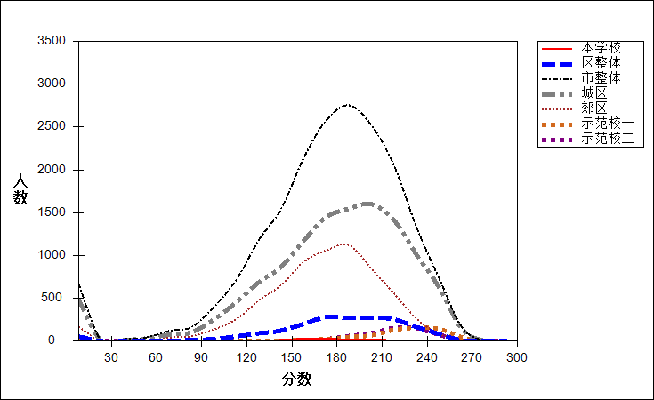

表 2 题组整体分析表

| 题组 | 分类 | 人数 | 满分值 | 最大值 | 最小值 | 平均值 | 标准差 | 差异系数 | 得分率 | 鉴别指数 |
| --- | --- | --- | --- | --- | --- | --- | --- | --- | --- | --- |
| 历史 | 本学校 | 134 | 100 | 78.0 | 20.0 | 47.68 | 11.08 | 0.23 | 0.48 | 0.23 |
| 区整体 | 1939 | 100 | 90.0 | 0.0 | 52.98 | 16.57 | 0.31 | 0.53 | 0.35 |
| 市整体 | 19160 | 100 | 93.0 | 0.0 | 51.14 | 17.27 | 0.34 | 0.51 | 0.37 |
| 城区 | 11957 | 100 | 93.0 | 0.0 | 52.13 | 18.30 | 0.35 | 0.52 | 0.40 |
| 郊区 | 6708 | 100 | 90.0 | 0.0 | 49.14 | 15.16 | 0.31 | 0.49 | 0.31 |
| 示范校一 | 678 | 100 | 93.0 | 0.0 | 66.61 | 16.35 | 0.25 | 0.67 | 0.32 |
| 示范校二 | 595 | 100 | 92.0 | 0.0 | 64.90 | 13.37 | 0.21 | 0.65 | 0.26 |
| 地理 | 本学校 | 134 | 100 | 78.5 | 36.0 | 58.71 | 9.76 | 0.17 | 0.59 | 0.19 |
| 区整体 | 1939 | 100 | 95.0 | 0.0 | 60.77 | 17.04 | 0.28 | 0.61 | 0.35 |
| 市整体 | 19160 | 100 | 95.0 | 0.0 | 58.34 | 18.00 | 0.31 | 0.58 | 0.38 |
| 城区 | 11957 | 100 | 95.0 | 0.0 | 58.83 | 18.93 | 0.32 | 0.59 | 0.40 |
| 郊区 | 6708 | 100 | 94.0 | 0.0 | 57.11 | 16.26 | 0.28 | 0.57 | 0.33 |
| 示范校一 | 678 | 100 | 94.0 | 0.0 | 72.23 | 14.93 | 0.21 | 0.72 | 0.24 |
| 示范校二 | 595 | 100 | 91.5 | 0.0 | 71.19 | 12.38 | 0.17 | 0.71 | 0.21 |
| 政治 | 本学校 | 134 | 100 | 86.5 | 37.0 | 67.51 | 9.97 | 0.15 | 0.68 | 0.18 |
| 区整体 | 1939 | 100 | 96.5 | 0.0 | 65.79 | 18.38 | 0.28 | 0.66 | 0.38 |
| 市整体 | 19160 | 100 | 99.0 | 0.0 | 63.71 | 19.68 | 0.31 | 0.64 | 0.42 |
| 城区 | 11957 | 100 | 99.0 | 0.0 | 64.42 | 20.70 | 0.32 | 0.64 | 0.44 |
| 郊区 | 6708 | 100 | 98.5 | 0.0 | 62.11 | 17.77 | 0.29 | 0.62 | 0.36 |
| 示范校一 | 678 | 100 | 98.5 | 0.0 | 78.14 | 16.62 | 0.21 | 0.78 | 0.28 |
| 示范校二 | 595 | 100 | 97.0 | 0.0 | 78.16 | 13.11 | 0.17 | 0.78 | 0.21 |

表 3 总分频数分布表

| 分值 | 分类 | 人数 | 比率(%) | 累计人数 | 累计比率(%) |
| --- | --- | --- | --- | --- | --- |
| 278～ | 本学校 | 0 | 0.00 | 0 | 0.00 |
| 区整体 | 0 | 0.00 | 0 | 0.00 |
| 市整体 | 1 | 0.01 | 1 | 0.01 |
| 城区 | 1 | 0.01 | 1 | 0.01 |
| 郊区 | 0 | 0.00 | 0 | 0.00 |
| 示范校一 | 1 | 0.15 | 1 | 0.15 |
| 示范校二 | 0 | 0.00 | 0 | 0.00 |
| 275～ | 本学校 | 0 | 0.00 | 0 | 0.00 |
| 区整体 | 0 | 0.00 | 0 | 0.00 |
| 市整体 | 1 | 0.01 | 2 | 0.01 |
| 城区 | 1 | 0.01 | 2 | 0.02 |
| 郊区 | 0 | 0.00 | 0 | 0.00 |
| 示范校一 | 0 | 0.00 | 1 | 0.15 |
| 示范校二 | 0 | 0.00 | 0 | 0.00 |
| 273～ | 本学校 | 0 | 0.00 | 0 | 0.00 |
| 区整体 | 0 | 0.00 | 0 | 0.00 |
| 市整体 | 1 | 0.01 | 3 | 0.02 |
| 城区 | 1 | 0.01 | 3 | 0.03 |
| 郊区 | 0 | 0.00 | 0 | 0.00 |
| 示范校一 | 0 | 0.00 | 1 | 0.15 |
| 示范校二 | 0 | 0.00 | 0 | 0.00 |
| 272～ | 本学校 | 0 | 0.00 | 0 | 0.00 |
| 区整体 | 0 | 0.00 | 0 | 0.00 |
| 市整体 | 2 | 0.01 | 5 | 0.03 |
| 城区 | 2 | 0.02 | 5 | 0.04 |
| 郊区 | 0 | 0.00 | 0 | 0.00 |
| 示范校一 | 0 | 0.00 | 1 | 0.15 |
| 示范校二 | 0 | 0.00 | 0 | 0.00 |
| 271～ | 本学校 | 0 | 0.00 | 0 | 0.00 |
| 区整体 | 0 | 0.00 | 0 | 0.00 |
| 市整体 | 1 | 0.01 | 6 | 0.03 |
| 城区 | 1 | 0.01 | 6 | 0.05 |
| 郊区 | 0 | 0.00 | 0 | 0.00 |
| 示范校一 | 0 | 0.00 | 1 | 0.15 |
| 示范校二 | 0 | 0.00 | 0 | 0.00 |
| 270～ | 本学校 | 0 | 0.00 | 0 | 0.00 |
| 区整体 | 0 | 0.00 | 0 | 0.00 |
| 市整体 | 2 | 0.01 | 8 | 0.04 |
| 城区 | 2 | 0.02 | 8 | 0.07 |
| 郊区 | 0 | 0.00 | 0 | 0.00 |
| 示范校一 | 1 | 0.15 | 2 | 0.29 |
| 示范校二 | 0 | 0.00 | 0 | 0.00 |
| 269～ | 本学校 | 0 | 0.00 | 0 | 0.00 |
| 区整体 | 0 | 0.00 | 0 | 0.00 |
| 市整体 | 5 | 0.03 | 13 | 0.07 |
| 城区 | 5 | 0.04 | 13 | 0.11 |
| 郊区 | 0 | 0.00 | 0 | 0.00 |
| 示范校一 | 2 | 0.29 | 4 | 0.59 |
| 示范校二 | 0 | 0.00 | 0 | 0.00 |
| 268～ | 本学校 | 0 | 0.00 | 0 | 0.00 |
| 区整体 | 0 | 0.00 | 0 | 0.00 |
| 市整体 | 5 | 0.03 | 18 | 0.09 |
| 城区 | 3 | 0.03 | 16 | 0.13 |
| 郊区 | 2 | 0.03 | 2 | 0.03 |
| 示范校一 | 0 | 0.00 | 4 | 0.59 |
| 示范校二 | 0 | 0.00 | 0 | 0.00 |
| 267～ | 本学校 | 0 | 0.00 | 0 | 0.00 |
| 区整体 | 0 | 0.00 | 0 | 0.00 |
| 市整体 | 7 | 0.04 | 25 | 0.13 |
| 城区 | 5 | 0.04 | 21 | 0.18 |
| 郊区 | 2 | 0.03 | 4 | 0.06 |
| 示范校一 | 1 | 0.15 | 5 | 0.74 |
| 示范校二 | 2 | 0.34 | 2 | 0.34 |
| 266～ | 本学校 | 0 | 0.00 | 0 | 0.00 |
| 区整体 | 0 | 0.00 | 0 | 0.00 |
| 市整体 | 5 | 0.03 | 30 | 0.16 |
| 城区 | 3 | 0.03 | 24 | 0.20 |
| 郊区 | 2 | 0.03 | 6 | 0.09 |
| 示范校一 | 2 | 0.29 | 7 | 1.03 |
| 示范校二 | 0 | 0.00 | 2 | 0.34 |
| 265～ | 本学校 | 0 | 0.00 | 0 | 0.00 |
| 区整体 | 2 | 0.10 | 2 | 0.10 |
| 市整体 | 5 | 0.03 | 35 | 0.18 |
| 城区 | 4 | 0.03 | 28 | 0.23 |
| 郊区 | 0 | 0.00 | 6 | 0.09 |
| 示范校一 | 2 | 0.29 | 9 | 1.33 |
| 示范校二 | 0 | 0.00 | 2 | 0.34 |
| 264～ | 本学校 | 0 | 0.00 | 0 | 0.00 |
| 区整体 | 0 | 0.00 | 2 | 0.10 |
| 市整体 | 10 | 0.05 | 45 | 0.23 |
| 城区 | 9 | 0.08 | 37 | 0.31 |
| 郊区 | 1 | 0.01 | 7 | 0.10 |
| 示范校一 | 1 | 0.15 | 10 | 1.47 |
| 示范校二 | 0 | 0.00 | 2 | 0.34 |
| 263～ | 本学校 | 0 | 0.00 | 0 | 0.00 |
| 区整体 | 0 | 0.00 | 2 | 0.10 |
| 市整体 | 8 | 0.04 | 53 | 0.28 |
| 城区 | 6 | 0.05 | 43 | 0.36 |
| 郊区 | 2 | 0.03 | 9 | 0.13 |
| 示范校一 | 2 | 0.29 | 12 | 1.77 |
| 示范校二 | 0 | 0.00 | 2 | 0.34 |
| 262～ | 本学校 | 0 | 0.00 | 0 | 0.00 |
| 区整体 | 0 | 0.00 | 2 | 0.10 |
| 市整体 | 5 | 0.03 | 58 | 0.30 |
| 城区 | 5 | 0.04 | 48 | 0.40 |
| 郊区 | 0 | 0.00 | 9 | 0.13 |
| 示范校一 | 1 | 0.15 | 13 | 1.92 |
| 示范校二 | 0 | 0.00 | 2 | 0.34 |
| 261～ | 本学校 | 0 | 0.00 | 0 | 0.00 |
| 区整体 | 0 | 0.00 | 2 | 0.10 |
| 市整体 | 17 | 0.09 | 75 | 0.39 |
| 城区 | 15 | 0.13 | 63 | 0.53 |
| 郊区 | 2 | 0.03 | 11 | 0.16 |
| 示范校一 | 4 | 0.59 | 17 | 2.51 |
| 示范校二 | 1 | 0.17 | 3 | 0.50 |
| 260～ | 本学校 | 0 | 0.00 | 0 | 0.00 |
| 区整体 | 2 | 0.10 | 4 | 0.21 |
| 市整体 | 11 | 0.06 | 86 | 0.45 |
| 城区 | 8 | 0.07 | 71 | 0.59 |
| 郊区 | 2 | 0.03 | 13 | 0.19 |
| 示范校一 | 3 | 0.44 | 20 | 2.95 |
| 示范校二 | 0 | 0.00 | 3 | 0.50 |
| 259～ | 本学校 | 0 | 0.00 | 0 | 0.00 |
| 区整体 | 3 | 0.15 | 7 | 0.36 |
| 市整体 | 15 | 0.08 | 101 | 0.53 |
| 城区 | 14 | 0.12 | 85 | 0.71 |
| 郊区 | 0 | 0.00 | 13 | 0.19 |
| 示范校一 | 4 | 0.59 | 24 | 3.54 |
| 示范校二 | 4 | 0.67 | 7 | 1.18 |
| 258～ | 本学校 | 0 | 0.00 | 0 | 0.00 |
| 区整体 | 1 | 0.05 | 8 | 0.41 |
| 市整体 | 18 | 0.09 | 119 | 0.62 |
| 城区 | 18 | 0.15 | 103 | 0.86 |
| 郊区 | 0 | 0.00 | 13 | 0.19 |
| 示范校一 | 7 | 1.03 | 31 | 4.57 |
| 示范校二 | 1 | 0.17 | 8 | 1.34 |
| 257～ | 本学校 | 0 | 0.00 | 0 | 0.00 |
| 区整体 | 1 | 0.05 | 9 | 0.46 |
| 市整体 | 30 | 0.16 | 149 | 0.78 |
| 城区 | 26 | 0.22 | 129 | 1.08 |
| 郊区 | 4 | 0.06 | 17 | 0.25 |
| 示范校一 | 8 | 1.18 | 39 | 5.75 |
| 示范校二 | 1 | 0.17 | 9 | 1.51 |
| 256～ | 本学校 | 0 | 0.00 | 0 | 0.00 |
| 区整体 | 1 | 0.05 | 10 | 0.52 |
| 市整体 | 23 | 0.12 | 172 | 0.90 |
| 城区 | 21 | 0.18 | 150 | 1.25 |
| 郊区 | 2 | 0.03 | 19 | 0.28 |
| 示范校一 | 9 | 1.33 | 48 | 7.08 |
| 示范校二 | 1 | 0.17 | 10 | 1.68 |
| 255～ | 本学校 | 0 | 0.00 | 0 | 0.00 |
| 区整体 | 0 | 0.00 | 10 | 0.52 |
| 市整体 | 29 | 0.15 | 201 | 1.05 |
| 城区 | 26 | 0.22 | 176 | 1.47 |
| 郊区 | 3 | 0.04 | 22 | 0.33 |
| 示范校一 | 10 | 1.47 | 58 | 8.55 |
| 示范校二 | 0 | 0.00 | 10 | 1.68 |
| 254～ | 本学校 | 0 | 0.00 | 0 | 0.00 |
| 区整体 | 3 | 0.15 | 13 | 0.67 |
| 市整体 | 28 | 0.15 | 229 | 1.20 |
| 城区 | 22 | 0.18 | 198 | 1.66 |
| 郊区 | 6 | 0.09 | 28 | 0.42 |
| 示范校一 | 5 | 0.74 | 63 | 9.29 |
| 示范校二 | 3 | 0.50 | 13 | 2.18 |
| 253～ | 本学校 | 0 | 0.00 | 0 | 0.00 |
| 区整体 | 9 | 0.46 | 22 | 1.13 |
| 市整体 | 30 | 0.16 | 259 | 1.35 |
| 城区 | 26 | 0.22 | 224 | 1.87 |
| 郊区 | 3 | 0.04 | 31 | 0.46 |
| 示范校一 | 8 | 1.18 | 71 | 10.47 |
| 示范校二 | 6 | 1.01 | 19 | 3.19 |
| 252～ | 本学校 | 0 | 0.00 | 0 | 0.00 |
| 区整体 | 3 | 0.15 | 25 | 1.29 |
| 市整体 | 35 | 0.18 | 294 | 1.53 |
| 城区 | 30 | 0.25 | 254 | 2.12 |
| 郊区 | 4 | 0.06 | 35 | 0.52 |
| 示范校一 | 7 | 1.03 | 78 | 11.50 |
| 示范校二 | 4 | 0.67 | 23 | 3.87 |
| 251～ | 本学校 | 0 | 0.00 | 0 | 0.00 |
| 区整体 | 5 | 0.26 | 30 | 1.55 |
| 市整体 | 37 | 0.19 | 331 | 1.73 |
| 城区 | 33 | 0.28 | 287 | 2.40 |
| 郊区 | 3 | 0.04 | 38 | 0.57 |
| 示范校一 | 9 | 1.33 | 87 | 12.83 |
| 示范校二 | 6 | 1.01 | 29 | 4.87 |
| 250～ | 本学校 | 0 | 0.00 | 0 | 0.00 |
| 区整体 | 4 | 0.21 | 34 | 1.75 |
| 市整体 | 39 | 0.20 | 370 | 1.93 |
| 城区 | 35 | 0.29 | 322 | 2.69 |
| 郊区 | 4 | 0.06 | 42 | 0.63 |
| 示范校一 | 10 | 1.47 | 97 | 14.31 |
| 示范校二 | 5 | 0.84 | 34 | 5.71 |
| 249～ | 本学校 | 0 | 0.00 | 0 | 0.00 |
| 区整体 | 3 | 0.15 | 37 | 1.91 |
| 市整体 | 51 | 0.27 | 421 | 2.20 |
| 城区 | 45 | 0.38 | 367 | 3.07 |
| 郊区 | 5 | 0.07 | 47 | 0.70 |
| 示范校一 | 8 | 1.18 | 105 | 15.49 |
| 示范校二 | 5 | 0.84 | 39 | 6.55 |
| 248～ | 本学校 | 0 | 0.00 | 0 | 0.00 |
| 区整体 | 7 | 0.36 | 44 | 2.27 |
| 市整体 | 44 | 0.23 | 465 | 2.43 |
| 城区 | 37 | 0.31 | 404 | 3.38 |
| 郊区 | 6 | 0.09 | 53 | 0.79 |
| 示范校一 | 6 | 0.88 | 111 | 16.37 |
| 示范校二 | 5 | 0.84 | 44 | 7.39 |
| 247～ | 本学校 | 0 | 0.00 | 0 | 0.00 |
| 区整体 | 6 | 0.31 | 50 | 2.58 |
| 市整体 | 56 | 0.29 | 521 | 2.72 |
| 城区 | 49 | 0.41 | 453 | 3.79 |
| 郊区 | 6 | 0.09 | 59 | 0.88 |
| 示范校一 | 9 | 1.33 | 120 | 17.70 |
| 示范校二 | 5 | 0.84 | 49 | 8.24 |
| 246～ | 本学校 | 0 | 0.00 | 0 | 0.00 |
| 区整体 | 5 | 0.26 | 55 | 2.84 |
| 市整体 | 62 | 0.32 | 583 | 3.04 |
| 城区 | 53 | 0.44 | 506 | 4.23 |
| 郊区 | 9 | 0.13 | 68 | 1.01 |
| 示范校一 | 17 | 2.51 | 137 | 20.21 |
| 示范校二 | 6 | 1.01 | 55 | 9.24 |
| 245～ | 本学校 | 0 | 0.00 | 0 | 0.00 |
| 区整体 | 7 | 0.36 | 62 | 3.20 |
| 市整体 | 50 | 0.26 | 633 | 3.30 |
| 城区 | 45 | 0.38 | 551 | 4.61 |
| 郊区 | 4 | 0.06 | 72 | 1.07 |
| 示范校一 | 13 | 1.92 | 150 | 22.12 |
| 示范校二 | 6 | 1.01 | 61 | 10.25 |
| 244～ | 本学校 | 0 | 0.00 | 0 | 0.00 |
| 区整体 | 7 | 0.36 | 69 | 3.56 |
| 市整体 | 59 | 0.31 | 692 | 3.61 |
| 城区 | 53 | 0.44 | 604 | 5.05 |
| 郊区 | 4 | 0.06 | 76 | 1.13 |
| 示范校一 | 9 | 1.33 | 159 | 23.45 |
| 示范校二 | 5 | 0.84 | 66 | 11.09 |
| 243～ | 本学校 | 0 | 0.00 | 0 | 0.00 |
| 区整体 | 9 | 0.46 | 78 | 4.02 |
| 市整体 | 74 | 0.39 | 766 | 4.00 |
| 城区 | 63 | 0.53 | 667 | 5.58 |
| 郊区 | 8 | 0.12 | 84 | 1.25 |
| 示范校一 | 13 | 1.92 | 172 | 25.37 |
| 示范校二 | 9 | 1.51 | 75 | 12.61 |
| 242～ | 本学校 | 0 | 0.00 | 0 | 0.00 |
| 区整体 | 5 | 0.26 | 83 | 4.28 |
| 市整体 | 71 | 0.37 | 837 | 4.37 |
| 城区 | 58 | 0.49 | 725 | 6.06 |
| 郊区 | 12 | 0.18 | 96 | 1.43 |
| 示范校一 | 12 | 1.77 | 184 | 27.14 |
| 示范校二 | 6 | 1.01 | 81 | 13.61 |
| 241～ | 本学校 | 0 | 0.00 | 0 | 0.00 |
| 区整体 | 11 | 0.57 | 94 | 4.85 |
| 市整体 | 66 | 0.34 | 903 | 4.71 |
| 城区 | 52 | 0.43 | 777 | 6.50 |
| 郊区 | 11 | 0.16 | 107 | 1.60 |
| 示范校一 | 8 | 1.18 | 192 | 28.32 |
| 示范校二 | 5 | 0.84 | 86 | 14.45 |
| 240～ | 本学校 | 0 | 0.00 | 0 | 0.00 |
| 区整体 | 5 | 0.26 | 99 | 5.11 |
| 市整体 | 63 | 0.33 | 966 | 5.04 |
| 城区 | 49 | 0.41 | 826 | 6.91 |
| 郊区 | 12 | 0.18 | 119 | 1.77 |
| 示范校一 | 11 | 1.62 | 203 | 29.94 |
| 示范校二 | 7 | 1.18 | 93 | 15.63 |
| 239～ | 本学校 | 0 | 0.00 | 0 | 0.00 |
| 区整体 | 5 | 0.26 | 104 | 5.36 |
| 市整体 | 68 | 0.35 | 1034 | 5.40 |
| 城区 | 55 | 0.46 | 881 | 7.37 |
| 郊区 | 12 | 0.18 | 131 | 1.95 |
| 示范校一 | 12 | 1.77 | 215 | 31.71 |
| 示范校二 | 9 | 1.51 | 102 | 17.14 |
| 238～ | 本学校 | 0 | 0.00 | 0 | 0.00 |
| 区整体 | 5 | 0.26 | 109 | 5.62 |
| 市整体 | 65 | 0.34 | 1099 | 5.74 |
| 城区 | 54 | 0.45 | 935 | 7.82 |
| 郊区 | 9 | 0.13 | 140 | 2.09 |
| 示范校一 | 7 | 1.03 | 222 | 32.74 |
| 示范校二 | 6 | 1.01 | 108 | 18.15 |
| 237～ | 本学校 | 0 | 0.00 | 0 | 0.00 |
| 区整体 | 8 | 0.41 | 117 | 6.03 |
| 市整体 | 63 | 0.33 | 1162 | 6.06 |
| 城区 | 54 | 0.45 | 989 | 8.27 |
| 郊区 | 8 | 0.12 | 148 | 2.21 |
| 示范校一 | 10 | 1.47 | 232 | 34.22 |
| 示范校二 | 13 | 2.18 | 121 | 20.34 |
| 236～ | 本学校 | 0 | 0.00 | 0 | 0.00 |
| 区整体 | 7 | 0.36 | 124 | 6.40 |
| 市整体 | 83 | 0.43 | 1245 | 6.50 |
| 城区 | 65 | 0.54 | 1054 | 8.81 |
| 郊区 | 14 | 0.21 | 162 | 2.42 |
| 示范校一 | 7 | 1.03 | 239 | 35.25 |
| 示范校二 | 9 | 1.51 | 130 | 21.85 |
| 235～ | 本学校 | 0 | 0.00 | 0 | 0.00 |
| 区整体 | 11 | 0.57 | 135 | 6.96 |
| 市整体 | 84 | 0.44 | 1329 | 6.94 |
| 城区 | 64 | 0.54 | 1118 | 9.35 |
| 郊区 | 17 | 0.25 | 179 | 2.67 |
| 示范校一 | 15 | 2.21 | 254 | 37.46 |
| 示范校二 | 10 | 1.68 | 140 | 23.53 |
| 234～ | 本学校 | 0 | 0.00 | 0 | 0.00 |
| 区整体 | 17 | 0.88 | 152 | 7.84 |
| 市整体 | 94 | 0.49 | 1423 | 7.43 |
| 城区 | 80 | 0.67 | 1198 | 10.02 |
| 郊区 | 11 | 0.16 | 190 | 2.83 |
| 示范校一 | 16 | 2.36 | 270 | 39.82 |
| 示范校二 | 11 | 1.85 | 151 | 25.38 |
| 233～ | 本学校 | 0 | 0.00 | 0 | 0.00 |
| 区整体 | 13 | 0.67 | 165 | 8.51 |
| 市整体 | 85 | 0.44 | 1508 | 7.87 |
| 城区 | 62 | 0.52 | 1260 | 10.54 |
| 郊区 | 17 | 0.25 | 207 | 3.09 |
| 示范校一 | 7 | 1.03 | 277 | 40.86 |
| 示范校二 | 11 | 1.85 | 162 | 27.23 |
| 232～ | 本学校 | 0 | 0.00 | 0 | 0.00 |
| 区整体 | 17 | 0.88 | 182 | 9.39 |
| 市整体 | 96 | 0.50 | 1604 | 8.37 |
| 城区 | 72 | 0.60 | 1332 | 11.14 |
| 郊区 | 16 | 0.24 | 223 | 3.32 |
| 示范校一 | 14 | 2.06 | 291 | 42.92 |
| 示范校二 | 12 | 2.02 | 174 | 29.24 |
| 231～ | 本学校 | 0 | 0.00 | 0 | 0.00 |
| 区整体 | 18 | 0.93 | 200 | 10.31 |
| 市整体 | 100 | 0.52 | 1704 | 8.89 |
| 城区 | 75 | 0.63 | 1407 | 11.77 |
| 郊区 | 17 | 0.25 | 240 | 3.58 |
| 示范校一 | 10 | 1.47 | 301 | 44.40 |
| 示范校二 | 13 | 2.18 | 187 | 31.43 |
| 230～ | 本学校 | 0 | 0.00 | 0 | 0.00 |
| 区整体 | 7 | 0.36 | 207 | 10.68 |
| 市整体 | 101 | 0.53 | 1805 | 9.42 |
| 城区 | 71 | 0.59 | 1478 | 12.36 |
| 郊区 | 27 | 0.40 | 267 | 3.98 |
| 示范校一 | 12 | 1.77 | 313 | 46.17 |
| 示范校二 | 16 | 2.69 | 203 | 34.12 |
| 229～ | 本学校 | 0 | 0.00 | 0 | 0.00 |
| 区整体 | 12 | 0.62 | 219 | 11.29 |
| 市整体 | 108 | 0.56 | 1913 | 9.98 |
| 城区 | 78 | 0.65 | 1556 | 13.01 |
| 郊区 | 26 | 0.39 | 293 | 4.37 |
| 示范校一 | 7 | 1.03 | 320 | 47.20 |
| 示范校二 | 5 | 0.84 | 208 | 34.96 |
| 228～ | 本学校 | 0 | 0.00 | 0 | 0.00 |
| 区整体 | 13 | 0.67 | 232 | 11.96 |
| 市整体 | 108 | 0.56 | 2021 | 10.55 |
| 城区 | 83 | 0.69 | 1639 | 13.71 |
| 郊区 | 23 | 0.34 | 316 | 4.71 |
| 示范校一 | 10 | 1.47 | 330 | 48.67 |
| 示范校二 | 14 | 2.35 | 222 | 37.31 |
| 227～ | 本学校 | 0 | 0.00 | 0 | 0.00 |
| 区整体 | 14 | 0.72 | 246 | 12.69 |
| 市整体 | 103 | 0.54 | 2124 | 11.09 |
| 城区 | 77 | 0.64 | 1716 | 14.35 |
| 郊区 | 23 | 0.34 | 339 | 5.05 |
| 示范校一 | 16 | 2.36 | 346 | 51.03 |
| 示范校二 | 8 | 1.34 | 230 | 38.66 |
| 226～ | 本学校 | 0 | 0.00 | 0 | 0.00 |
| 区整体 | 12 | 0.62 | 258 | 13.31 |
| 市整体 | 102 | 0.53 | 2226 | 11.62 |
| 城区 | 68 | 0.57 | 1784 | 14.92 |
| 郊区 | 29 | 0.43 | 368 | 5.49 |
| 示范校一 | 5 | 0.74 | 351 | 51.77 |
| 示范校二 | 6 | 1.01 | 236 | 39.66 |
| 225～ | 本学校 | 0 | 0.00 | 0 | 0.00 |
| 区整体 | 10 | 0.52 | 268 | 13.82 |
| 市整体 | 126 | 0.66 | 2352 | 12.28 |
| 城区 | 92 | 0.77 | 1876 | 15.69 |
| 郊区 | 31 | 0.46 | 399 | 5.95 |
| 示范校一 | 14 | 2.06 | 365 | 53.83 |
| 示范校二 | 13 | 2.18 | 249 | 41.85 |
| 224～ | 本学校 | 0 | 0.00 | 0 | 0.00 |
| 区整体 | 19 | 0.98 | 287 | 14.80 |
| 市整体 | 110 | 0.57 | 2462 | 12.85 |
| 城区 | 85 | 0.71 | 1961 | 16.40 |
| 郊区 | 21 | 0.31 | 420 | 6.26 |
| 示范校一 | 12 | 1.77 | 377 | 55.60 |
| 示范校二 | 12 | 2.02 | 261 | 43.87 |
| 223～ | 本学校 | 0 | 0.00 | 0 | 0.00 |
| 区整体 | 12 | 0.62 | 299 | 15.42 |
| 市整体 | 119 | 0.62 | 2581 | 13.47 |
| 城区 | 84 | 0.70 | 2045 | 17.10 |
| 郊区 | 31 | 0.46 | 451 | 6.72 |
| 示范校一 | 4 | 0.59 | 381 | 56.19 |
| 示范校二 | 7 | 1.18 | 268 | 45.04 |
| 222～ | 本学校 | 0 | 0.00 | 0 | 0.00 |
| 区整体 | 18 | 0.93 | 317 | 16.35 |
| 市整体 | 115 | 0.60 | 2696 | 14.07 |
| 城区 | 96 | 0.80 | 2141 | 17.91 |
| 郊区 | 15 | 0.22 | 466 | 6.95 |
| 示范校一 | 12 | 1.77 | 393 | 57.96 |
| 示范校二 | 13 | 2.18 | 281 | 47.23 |
| 221～ | 本学校 | 1 | 0.75 | 1 | 0.75 |
| 区整体 | 14 | 0.72 | 331 | 17.07 |
| 市整体 | 134 | 0.70 | 2830 | 14.77 |
| 城区 | 97 | 0.81 | 2238 | 18.72 |
| 郊区 | 33 | 0.49 | 499 | 7.44 |
| 示范校一 | 7 | 1.03 | 400 | 59.00 |
| 示范校二 | 11 | 1.85 | 292 | 49.08 |
| 220～ | 本学校 | 1 | 0.75 | 2 | 1.49 |
| 区整体 | 22 | 1.13 | 353 | 18.21 |
| 市整体 | 133 | 0.69 | 2963 | 15.46 |
| 城区 | 95 | 0.79 | 2333 | 19.51 |
| 郊区 | 28 | 0.42 | 527 | 7.86 |
| 示范校一 | 9 | 1.33 | 409 | 60.32 |
| 示范校二 | 13 | 2.18 | 305 | 51.26 |
| 219～ | 本学校 | 1 | 0.75 | 3 | 2.24 |
| 区整体 | 13 | 0.67 | 366 | 18.88 |
| 市整体 | 147 | 0.77 | 3110 | 16.23 |
| 城区 | 99 | 0.83 | 2432 | 20.34 |
| 郊区 | 46 | 0.69 | 573 | 8.54 |
| 示范校一 | 9 | 1.33 | 418 | 61.65 |
| 示范校二 | 8 | 1.34 | 313 | 52.61 |
| 218～ | 本学校 | 1 | 0.75 | 4 | 2.99 |
| 区整体 | 27 | 1.39 | 393 | 20.27 |
| 市整体 | 139 | 0.73 | 3249 | 16.96 |
| 城区 | 100 | 0.84 | 2532 | 21.18 |
| 郊区 | 34 | 0.51 | 607 | 9.05 |
| 示范校一 | 8 | 1.18 | 426 | 62.83 |
| 示范校二 | 8 | 1.34 | 321 | 53.95 |
| 217～ | 本学校 | 0 | 0.00 | 4 | 2.99 |
| 区整体 | 18 | 0.93 | 411 | 21.20 |
| 市整体 | 126 | 0.66 | 3375 | 17.61 |
| 城区 | 84 | 0.70 | 2616 | 21.88 |
| 郊区 | 36 | 0.54 | 643 | 9.59 |
| 示范校一 | 8 | 1.18 | 434 | 64.01 |
| 示范校二 | 12 | 2.02 | 333 | 55.97 |
| 216～ | 本学校 | 2 | 1.49 | 6 | 4.48 |
| 区整体 | 18 | 0.93 | 429 | 22.12 |
| 市整体 | 146 | 0.76 | 3521 | 18.38 |
| 城区 | 97 | 0.81 | 2713 | 22.69 |
| 郊区 | 42 | 0.63 | 685 | 10.21 |
| 示范校一 | 7 | 1.03 | 441 | 65.04 |
| 示范校二 | 7 | 1.18 | 340 | 57.14 |
| 215～ | 本学校 | 0 | 0.00 | 6 | 4.48 |
| 区整体 | 11 | 0.57 | 440 | 22.69 |
| 市整体 | 145 | 0.76 | 3666 | 19.13 |
| 城区 | 98 | 0.82 | 2811 | 23.51 |
| 郊区 | 46 | 0.69 | 731 | 10.90 |
| 示范校一 | 10 | 1.47 | 451 | 66.52 |
| 示范校二 | 9 | 1.51 | 349 | 58.66 |
| 214～ | 本学校 | 1 | 0.75 | 7 | 5.22 |
| 区整体 | 22 | 1.13 | 462 | 23.83 |
| 市整体 | 154 | 0.80 | 3820 | 19.94 |
| 城区 | 107 | 0.89 | 2918 | 24.40 |
| 郊区 | 40 | 0.60 | 771 | 11.49 |
| 示范校一 | 7 | 1.03 | 458 | 67.55 |
| 示范校二 | 9 | 1.51 | 358 | 60.17 |
| 213～ | 本学校 | 0 | 0.00 | 7 | 5.22 |
| 区整体 | 23 | 1.19 | 485 | 25.01 |
| 市整体 | 139 | 0.73 | 3959 | 20.66 |
| 城区 | 78 | 0.65 | 2996 | 25.06 |
| 郊区 | 48 | 0.72 | 819 | 12.21 |
| 示范校一 | 10 | 1.47 | 468 | 69.03 |
| 示范校二 | 12 | 2.02 | 370 | 62.18 |
| 212～ | 本学校 | 1 | 0.75 | 8 | 5.97 |
| 区整体 | 18 | 0.93 | 503 | 25.94 |
| 市整体 | 175 | 0.91 | 4134 | 21.58 |
| 城区 | 114 | 0.95 | 3110 | 26.01 |
| 郊区 | 55 | 0.82 | 874 | 13.03 |
| 示范校一 | 6 | 0.88 | 474 | 69.91 |
| 示范校二 | 11 | 1.85 | 381 | 64.03 |
| 211～ | 本学校 | 1 | 0.75 | 9 | 6.72 |
| 区整体 | 11 | 0.57 | 514 | 26.51 |
| 市整体 | 139 | 0.73 | 4273 | 22.30 |
| 城区 | 84 | 0.70 | 3194 | 26.71 |
| 郊区 | 50 | 0.75 | 924 | 13.77 |
| 示范校一 | 11 | 1.62 | 485 | 71.53 |
| 示范校二 | 9 | 1.51 | 390 | 65.55 |
| 210～ | 本学校 | 1 | 0.75 | 10 | 7.46 |
| 区整体 | 20 | 1.03 | 534 | 27.54 |
| 市整体 | 138 | 0.72 | 4411 | 23.02 |
| 城区 | 83 | 0.69 | 3277 | 27.41 |
| 郊区 | 48 | 0.72 | 972 | 14.49 |
| 示范校一 | 6 | 0.88 | 491 | 72.42 |
| 示范校二 | 6 | 1.01 | 396 | 66.55 |
| 209～ | 本学校 | 0 | 0.00 | 10 | 7.46 |
| 区整体 | 18 | 0.93 | 552 | 28.47 |
| 市整体 | 154 | 0.80 | 4565 | 23.83 |
| 城区 | 107 | 0.89 | 3384 | 28.30 |
| 郊区 | 38 | 0.57 | 1010 | 15.06 |
| 示范校一 | 7 | 1.03 | 498 | 73.45 |
| 示范校二 | 10 | 1.68 | 406 | 68.24 |
| 208～ | 本学校 | 1 | 0.75 | 11 | 8.21 |
| 区整体 | 17 | 0.88 | 569 | 29.35 |
| 市整体 | 157 | 0.82 | 4722 | 24.65 |
| 城区 | 108 | 0.90 | 3492 | 29.20 |
| 郊区 | 46 | 0.69 | 1056 | 15.74 |
| 示范校一 | 6 | 0.88 | 504 | 74.34 |
| 示范校二 | 6 | 1.01 | 412 | 69.24 |
| 207～ | 本学校 | 4 | 2.99 | 15 | 11.19 |
| 区整体 | 24 | 1.24 | 593 | 30.58 |
| 市整体 | 148 | 0.77 | 4870 | 25.42 |
| 城区 | 98 | 0.82 | 3590 | 30.02 |
| 郊区 | 47 | 0.70 | 1103 | 16.44 |
| 示范校一 | 9 | 1.33 | 513 | 75.66 |
| 示范校二 | 4 | 0.67 | 416 | 69.92 |
| 206～ | 本学校 | 2 | 1.49 | 17 | 12.69 |
| 区整体 | 17 | 0.88 | 610 | 31.46 |
| 市整体 | 156 | 0.81 | 5026 | 26.23 |
| 城区 | 100 | 0.84 | 3690 | 30.86 |
| 郊区 | 50 | 0.75 | 1153 | 17.19 |
| 示范校一 | 4 | 0.59 | 517 | 76.25 |
| 示范校二 | 8 | 1.34 | 424 | 71.26 |
| 205～ | 本学校 | 1 | 0.75 | 18 | 13.43 |
| 区整体 | 15 | 0.77 | 625 | 32.23 |
| 市整体 | 160 | 0.84 | 5186 | 27.07 |
| 城区 | 105 | 0.88 | 3795 | 31.74 |
| 郊区 | 51 | 0.76 | 1204 | 17.95 |
| 示范校一 | 6 | 0.88 | 523 | 77.14 |
| 示范校二 | 3 | 0.50 | 427 | 71.76 |
| 204～ | 本学校 | 1 | 0.75 | 19 | 14.18 |
| 区整体 | 11 | 0.57 | 636 | 32.80 |
| 市整体 | 171 | 0.89 | 5357 | 27.96 |
| 城区 | 114 | 0.95 | 3909 | 32.69 |
| 郊区 | 55 | 0.82 | 1259 | 18.77 |
| 示范校一 | 1 | 0.15 | 524 | 77.29 |
| 示范校二 | 6 | 1.01 | 433 | 72.77 |
| 203～ | 本学校 | 0 | 0.00 | 19 | 14.18 |
| 区整体 | 21 | 1.08 | 657 | 33.88 |
| 市整体 | 177 | 0.92 | 5534 | 28.88 |
| 城区 | 110 | 0.92 | 4019 | 33.61 |
| 郊区 | 61 | 0.91 | 1320 | 19.68 |
| 示范校一 | 5 | 0.74 | 529 | 78.02 |
| 示范校二 | 8 | 1.34 | 441 | 74.12 |
| 202～ | 本学校 | 1 | 0.75 | 20 | 14.93 |
| 区整体 | 19 | 0.98 | 676 | 34.86 |
| 市整体 | 186 | 0.97 | 5720 | 29.85 |
| 城区 | 112 | 0.94 | 4131 | 34.55 |
| 郊区 | 70 | 1.04 | 1390 | 20.72 |
| 示范校一 | 6 | 0.88 | 535 | 78.91 |
| 示范校二 | 6 | 1.01 | 447 | 75.13 |
| 201～ | 本学校 | 1 | 0.75 | 21 | 15.67 |
| 区整体 | 22 | 1.13 | 698 | 36.00 |
| 市整体 | 182 | 0.95 | 5902 | 30.80 |
| 城区 | 105 | 0.88 | 4236 | 35.43 |
| 郊区 | 75 | 1.12 | 1465 | 21.84 |
| 示范校一 | 6 | 0.88 | 541 | 79.79 |
| 示范校二 | 5 | 0.84 | 452 | 75.97 |
| 200～ | 本学校 | 1 | 0.75 | 22 | 16.42 |
| 区整体 | 21 | 1.08 | 719 | 37.08 |
| 市整体 | 179 | 0.93 | 6081 | 31.74 |
| 城区 | 113 | 0.95 | 4349 | 36.37 |
| 郊区 | 57 | 0.85 | 1522 | 22.69 |
| 示范校一 | 2 | 0.29 | 543 | 80.09 |
| 示范校二 | 6 | 1.01 | 458 | 76.97 |
| 199～ | 本学校 | 2 | 1.49 | 24 | 17.91 |
| 区整体 | 18 | 0.93 | 737 | 38.01 |
| 市整体 | 164 | 0.86 | 6245 | 32.59 |
| 城区 | 99 | 0.83 | 4448 | 37.20 |
| 郊区 | 62 | 0.92 | 1584 | 23.61 |
| 示范校一 | 0 | 0.00 | 543 | 80.09 |
| 示范校二 | 6 | 1.01 | 464 | 77.98 |
| 198～ | 本学校 | 1 | 0.75 | 25 | 18.66 |
| 区整体 | 20 | 1.03 | 757 | 39.04 |
| 市整体 | 181 | 0.94 | 6426 | 33.54 |
| 城区 | 113 | 0.95 | 4561 | 38.15 |
| 郊区 | 62 | 0.92 | 1646 | 24.54 |
| 示范校一 | 3 | 0.44 | 546 | 80.53 |
| 示范校二 | 6 | 1.01 | 470 | 78.99 |
| 197～ | 本学校 | 2 | 1.49 | 27 | 20.15 |
| 区整体 | 11 | 0.57 | 768 | 39.61 |
| 市整体 | 165 | 0.86 | 6591 | 34.40 |
| 城区 | 108 | 0.90 | 4669 | 39.05 |
| 郊区 | 52 | 0.78 | 1698 | 25.31 |
| 示范校一 | 5 | 0.74 | 551 | 81.27 |
| 示范校二 | 6 | 1.01 | 476 | 80.00 |
| 196～ | 本学校 | 5 | 3.73 | 32 | 23.88 |
| 区整体 | 24 | 1.24 | 792 | 40.85 |
| 市整体 | 201 | 1.05 | 6792 | 35.45 |
| 城区 | 125 | 1.05 | 4794 | 40.09 |
| 郊区 | 71 | 1.06 | 1769 | 26.37 |
| 示范校一 | 3 | 0.44 | 554 | 81.71 |
| 示范校二 | 8 | 1.34 | 484 | 81.34 |
| 195～ | 本学校 | 1 | 0.75 | 33 | 24.63 |
| 区整体 | 16 | 0.83 | 808 | 41.67 |
| 市整体 | 206 | 1.08 | 6998 | 36.52 |
| 城区 | 122 | 1.02 | 4916 | 41.11 |
| 郊区 | 80 | 1.19 | 1849 | 27.56 |
| 示范校一 | 5 | 0.74 | 559 | 82.45 |
| 示范校二 | 3 | 0.50 | 487 | 81.85 |
| 194～ | 本学校 | 2 | 1.49 | 35 | 26.12 |
| 区整体 | 15 | 0.77 | 823 | 42.44 |
| 市整体 | 190 | 0.99 | 7188 | 37.52 |
| 城区 | 108 | 0.90 | 5024 | 42.02 |
| 郊区 | 79 | 1.18 | 1928 | 28.74 |
| 示范校一 | 3 | 0.44 | 562 | 82.89 |
| 示范校二 | 6 | 1.01 | 493 | 82.86 |
| 193～ | 本学校 | 1 | 0.75 | 36 | 26.87 |
| 区整体 | 24 | 1.24 | 847 | 43.68 |
| 市整体 | 179 | 0.93 | 7367 | 38.45 |
| 城区 | 95 | 0.79 | 5119 | 42.81 |
| 郊区 | 75 | 1.12 | 2003 | 29.86 |
| 示范校一 | 6 | 0.88 | 568 | 83.78 |
| 示范校二 | 4 | 0.67 | 497 | 83.53 |
| 192～ | 本学校 | 1 | 0.75 | 37 | 27.61 |
| 区整体 | 24 | 1.24 | 871 | 44.92 |
| 市整体 | 165 | 0.86 | 7532 | 39.31 |
| 城区 | 97 | 0.81 | 5216 | 43.62 |
| 郊区 | 59 | 0.88 | 2062 | 30.74 |
| 示范校一 | 3 | 0.44 | 571 | 84.22 |
| 示范校二 | 5 | 0.84 | 502 | 84.37 |
| 191～ | 本学校 | 1 | 0.75 | 38 | 28.36 |
| 区整体 | 16 | 0.83 | 887 | 45.75 |
| 市整体 | 190 | 0.99 | 7722 | 40.30 |
| 城区 | 105 | 0.88 | 5321 | 44.50 |
| 郊区 | 81 | 1.21 | 2143 | 31.95 |
| 示范校一 | 7 | 1.03 | 578 | 85.25 |
| 示范校二 | 2 | 0.34 | 504 | 84.71 |
| 190～ | 本学校 | 0 | 0.00 | 38 | 28.36 |
| 区整体 | 11 | 0.57 | 898 | 46.31 |
| 市整体 | 175 | 0.91 | 7897 | 41.22 |
| 城区 | 96 | 0.80 | 5417 | 45.30 |
| 郊区 | 75 | 1.12 | 2218 | 33.06 |
| 示范校一 | 2 | 0.29 | 580 | 85.55 |
| 示范校二 | 9 | 1.51 | 513 | 86.22 |
| 189～ | 本学校 | 2 | 1.49 | 40 | 29.85 |
| 区整体 | 14 | 0.72 | 912 | 47.03 |
| 市整体 | 204 | 1.06 | 8101 | 42.28 |
| 城区 | 102 | 0.85 | 5519 | 46.16 |
| 郊区 | 97 | 1.45 | 2315 | 34.51 |
| 示范校一 | 4 | 0.59 | 584 | 86.14 |
| 示范校二 | 6 | 1.01 | 519 | 87.23 |
| 188～ | 本学校 | 0 | 0.00 | 40 | 29.85 |
| 区整体 | 21 | 1.08 | 933 | 48.12 |
| 市整体 | 190 | 0.99 | 8291 | 43.27 |
| 城区 | 113 | 0.95 | 5632 | 47.10 |
| 郊区 | 69 | 1.03 | 2384 | 35.54 |
| 示范校一 | 4 | 0.59 | 588 | 86.73 |
| 示范校二 | 2 | 0.34 | 521 | 87.56 |
| 187～ | 本学校 | 1 | 0.75 | 41 | 30.60 |
| 区整体 | 19 | 0.98 | 952 | 49.10 |
| 市整体 | 172 | 0.90 | 8463 | 44.17 |
| 城区 | 95 | 0.79 | 5727 | 47.90 |
| 郊区 | 74 | 1.10 | 2458 | 36.64 |
| 示范校一 | 3 | 0.44 | 591 | 87.17 |
| 示范校二 | 2 | 0.34 | 523 | 87.90 |
| 186～ | 本学校 | 2 | 1.49 | 43 | 32.09 |
| 区整体 | 18 | 0.93 | 970 | 50.03 |
| 市整体 | 197 | 1.03 | 8660 | 45.20 |
| 城区 | 102 | 0.85 | 5829 | 48.75 |
| 郊区 | 88 | 1.31 | 2546 | 37.95 |
| 示范校一 | 3 | 0.44 | 594 | 87.61 |
| 示范校二 | 2 | 0.34 | 525 | 88.24 |
| 185～ | 本学校 | 3 | 2.24 | 46 | 34.33 |
| 区整体 | 22 | 1.13 | 992 | 51.16 |
| 市整体 | 184 | 0.96 | 8844 | 46.16 |
| 城区 | 112 | 0.94 | 5941 | 49.69 |
| 郊区 | 66 | 0.98 | 2612 | 38.94 |
| 示范校一 | 3 | 0.44 | 597 | 88.05 |
| 示范校二 | 3 | 0.50 | 528 | 88.74 |
| 184～ | 本学校 | 0 | 0.00 | 46 | 34.33 |
| 区整体 | 10 | 0.52 | 1002 | 51.68 |
| 市整体 | 157 | 0.82 | 9001 | 46.98 |
| 城区 | 93 | 0.78 | 6034 | 50.46 |
| 郊区 | 63 | 0.94 | 2675 | 39.88 |
| 示范校一 | 2 | 0.29 | 599 | 88.35 |
| 示范校二 | 8 | 1.34 | 536 | 90.08 |
| 183～ | 本学校 | 0 | 0.00 | 46 | 34.33 |
| 区整体 | 13 | 0.67 | 1015 | 52.35 |
| 市整体 | 183 | 0.96 | 9184 | 47.93 |
| 城区 | 101 | 0.84 | 6135 | 51.31 |
| 郊区 | 77 | 1.15 | 2752 | 41.03 |
| 示范校一 | 3 | 0.44 | 602 | 88.79 |
| 示范校二 | 1 | 0.17 | 537 | 90.25 |
| 182～ | 本学校 | 3 | 2.24 | 49 | 36.57 |
| 区整体 | 25 | 1.29 | 1040 | 53.64 |
| 市整体 | 186 | 0.97 | 9370 | 48.90 |
| 城区 | 101 | 0.84 | 6236 | 52.15 |
| 郊区 | 75 | 1.12 | 2827 | 42.14 |
| 示范校一 | 3 | 0.44 | 605 | 89.23 |
| 示范校二 | 3 | 0.50 | 540 | 90.76 |
| 181～ | 本学校 | 4 | 2.99 | 53 | 39.55 |
| 区整体 | 27 | 1.39 | 1067 | 55.03 |
| 市整体 | 176 | 0.92 | 9546 | 49.82 |
| 城区 | 105 | 0.88 | 6341 | 53.03 |
| 郊区 | 63 | 0.94 | 2890 | 43.08 |
| 示范校一 | 1 | 0.15 | 606 | 89.38 |
| 示范校二 | 6 | 1.01 | 546 | 91.76 |
| 180～ | 本学校 | 2 | 1.49 | 55 | 41.04 |
| 区整体 | 19 | 0.98 | 1086 | 56.01 |
| 市整体 | 188 | 0.98 | 9734 | 50.80 |
| 城区 | 118 | 0.99 | 6459 | 54.02 |
| 郊区 | 68 | 1.01 | 2958 | 44.10 |
| 示范校一 | 0 | 0.00 | 606 | 89.38 |
| 示范校二 | 4 | 0.67 | 550 | 92.44 |
| 179～ | 本学校 | 5 | 3.73 | 60 | 44.78 |
| 区整体 | 20 | 1.03 | 1106 | 57.04 |
| 市整体 | 168 | 0.88 | 9902 | 51.68 |
| 城区 | 101 | 0.84 | 6560 | 54.86 |
| 郊区 | 64 | 0.95 | 3022 | 45.05 |
| 示范校一 | 1 | 0.15 | 607 | 89.53 |
| 示范校二 | 1 | 0.17 | 551 | 92.61 |
| 178～ | 本学校 | 2 | 1.49 | 62 | 46.27 |
| 区整体 | 22 | 1.13 | 1128 | 58.17 |
| 市整体 | 197 | 1.03 | 10099 | 52.71 |
| 城区 | 116 | 0.97 | 6676 | 55.83 |
| 郊区 | 73 | 1.09 | 3095 | 46.14 |
| 示范校一 | 2 | 0.29 | 609 | 89.82 |
| 示范校二 | 3 | 0.50 | 554 | 93.11 |
| 177～ | 本学校 | 0 | 0.00 | 62 | 46.27 |
| 区整体 | 14 | 0.72 | 1142 | 58.90 |
| 市整体 | 184 | 0.96 | 10283 | 53.67 |
| 城区 | 100 | 0.84 | 6776 | 56.67 |
| 郊区 | 83 | 1.24 | 3178 | 47.38 |
| 示范校一 | 3 | 0.44 | 612 | 90.27 |
| 示范校二 | 2 | 0.34 | 556 | 93.45 |
| 176～ | 本学校 | 0 | 0.00 | 62 | 46.27 |
| 区整体 | 25 | 1.29 | 1167 | 60.19 |
| 市整体 | 187 | 0.98 | 10470 | 54.65 |
| 城区 | 93 | 0.78 | 6869 | 57.45 |
| 郊区 | 83 | 1.24 | 3261 | 48.61 |
| 示范校一 | 2 | 0.29 | 614 | 90.56 |
| 示范校二 | 2 | 0.34 | 558 | 93.78 |
| 175～ | 本学校 | 0 | 0.00 | 62 | 46.27 |
| 区整体 | 20 | 1.03 | 1187 | 61.22 |
| 市整体 | 178 | 0.93 | 10648 | 55.57 |
| 城区 | 98 | 0.82 | 6967 | 58.27 |
| 郊区 | 74 | 1.10 | 3335 | 49.72 |
| 示范校一 | 3 | 0.44 | 617 | 91.00 |
| 示范校二 | 3 | 0.50 | 561 | 94.29 |
| 174～ | 本学校 | 4 | 2.99 | 66 | 49.25 |
| 区整体 | 19 | 0.98 | 1206 | 62.20 |
| 市整体 | 158 | 0.82 | 10806 | 56.40 |
| 城区 | 82 | 0.69 | 7049 | 58.95 |
| 郊区 | 70 | 1.04 | 3405 | 50.76 |
| 示范校一 | 1 | 0.15 | 618 | 91.15 |
| 示范校二 | 3 | 0.50 | 564 | 94.79 |
| 173～ | 本学校 | 1 | 0.75 | 67 | 50.00 |
| 区整体 | 12 | 0.62 | 1218 | 62.82 |
| 市整体 | 142 | 0.74 | 10948 | 57.14 |
| 城区 | 78 | 0.65 | 7127 | 59.61 |
| 郊区 | 63 | 0.94 | 3468 | 51.70 |
| 示范校一 | 2 | 0.29 | 620 | 91.45 |
| 示范校二 | 1 | 0.17 | 565 | 94.96 |
| 172～ | 本学校 | 1 | 0.75 | 68 | 50.75 |
| 区整体 | 16 | 0.83 | 1234 | 63.64 |
| 市整体 | 178 | 0.93 | 11126 | 58.07 |
| 城区 | 92 | 0.77 | 7219 | 60.37 |
| 郊区 | 81 | 1.21 | 3549 | 52.91 |
| 示范校一 | 5 | 0.74 | 625 | 92.18 |
| 示范校二 | 1 | 0.17 | 566 | 95.13 |
| 171～ | 本学校 | 2 | 1.49 | 70 | 52.24 |
| 区整体 | 18 | 0.93 | 1252 | 64.57 |
| 市整体 | 166 | 0.87 | 11292 | 58.94 |
| 城区 | 106 | 0.89 | 7325 | 61.26 |
| 郊区 | 59 | 0.88 | 3608 | 53.79 |
| 示范校一 | 0 | 0.00 | 625 | 92.18 |
| 示范校二 | 1 | 0.17 | 567 | 95.29 |
| 170～ | 本学校 | 3 | 2.24 | 73 | 54.48 |
| 区整体 | 24 | 1.24 | 1276 | 65.81 |
| 市整体 | 181 | 0.94 | 11473 | 59.88 |
| 城区 | 103 | 0.86 | 7428 | 62.12 |
| 郊区 | 71 | 1.06 | 3679 | 54.84 |
| 示范校一 | 3 | 0.44 | 628 | 92.63 |
| 示范校二 | 1 | 0.17 | 568 | 95.46 |
| 169～ | 本学校 | 2 | 1.49 | 75 | 55.97 |
| 区整体 | 22 | 1.13 | 1298 | 66.94 |
| 市整体 | 169 | 0.88 | 11642 | 60.76 |
| 城区 | 94 | 0.79 | 7522 | 62.91 |
| 郊区 | 68 | 1.01 | 3747 | 55.86 |
| 示范校一 | 1 | 0.15 | 629 | 92.77 |
| 示范校二 | 0 | 0.00 | 568 | 95.46 |
| 168～ | 本学校 | 1 | 0.75 | 76 | 56.72 |
| 区整体 | 11 | 0.57 | 1309 | 67.51 |
| 市整体 | 159 | 0.83 | 11801 | 61.59 |
| 城区 | 86 | 0.72 | 7608 | 63.63 |
| 郊区 | 70 | 1.04 | 3817 | 56.90 |
| 示范校一 | 2 | 0.29 | 631 | 93.07 |
| 示范校二 | 1 | 0.17 | 569 | 95.63 |
| 167～ | 本学校 | 4 | 2.99 | 80 | 59.70 |
| 区整体 | 17 | 0.88 | 1326 | 68.39 |
| 市整体 | 168 | 0.88 | 11969 | 62.47 |
| 城区 | 93 | 0.78 | 7701 | 64.41 |
| 郊区 | 72 | 1.07 | 3889 | 57.98 |
| 示范校一 | 1 | 0.15 | 632 | 93.22 |
| 示范校二 | 1 | 0.17 | 570 | 95.80 |
| 166～ | 本学校 | 2 | 1.49 | 82 | 61.19 |
| 区整体 | 25 | 1.29 | 1351 | 69.68 |
| 市整体 | 160 | 0.84 | 12129 | 63.30 |
| 城区 | 90 | 0.75 | 7791 | 65.16 |
| 郊区 | 63 | 0.94 | 3952 | 58.91 |
| 示范校一 | 0 | 0.00 | 632 | 93.22 |
| 示范校二 | 0 | 0.00 | 570 | 95.80 |
| 165～ | 本学校 | 0 | 0.00 | 82 | 61.19 |
| 区整体 | 10 | 0.52 | 1361 | 70.19 |
| 市整体 | 146 | 0.76 | 12275 | 64.07 |
| 城区 | 79 | 0.66 | 7870 | 65.82 |
| 郊区 | 63 | 0.94 | 4015 | 59.85 |
| 示范校一 | 2 | 0.29 | 634 | 93.51 |
| 示范校二 | 0 | 0.00 | 570 | 95.80 |
| 164～ | 本学校 | 1 | 0.75 | 83 | 61.94 |
| 区整体 | 14 | 0.72 | 1375 | 70.91 |
| 市整体 | 146 | 0.76 | 12421 | 64.83 |
| 城区 | 82 | 0.69 | 7952 | 66.50 |
| 郊区 | 62 | 0.92 | 4077 | 60.78 |
| 示范校一 | 1 | 0.15 | 635 | 93.66 |
| 示范校二 | 0 | 0.00 | 570 | 95.80 |
| 163～ | 本学校 | 4 | 2.99 | 87 | 64.93 |
| 区整体 | 14 | 0.72 | 1389 | 71.63 |
| 市整体 | 163 | 0.85 | 12584 | 65.68 |
| 城区 | 88 | 0.74 | 8040 | 67.24 |
| 郊区 | 72 | 1.07 | 4149 | 61.85 |
| 示范校一 | 0 | 0.00 | 635 | 93.66 |
| 示范校二 | 1 | 0.17 | 571 | 95.97 |
| 162～ | 本学校 | 1 | 0.75 | 88 | 65.67 |
| 区整体 | 10 | 0.52 | 1399 | 72.15 |
| 市整体 | 140 | 0.73 | 12724 | 66.41 |
| 城区 | 84 | 0.70 | 8124 | 67.94 |
| 郊区 | 54 | 0.81 | 4203 | 62.66 |
| 示范校一 | 0 | 0.00 | 635 | 93.66 |
| 示范校二 | 0 | 0.00 | 571 | 95.97 |
| 161～ | 本学校 | 2 | 1.49 | 90 | 67.16 |
| 区整体 | 13 | 0.67 | 1412 | 72.82 |
| 市整体 | 136 | 0.71 | 12860 | 67.12 |
| 城区 | 73 | 0.61 | 8197 | 68.55 |
| 郊区 | 60 | 0.89 | 4263 | 63.55 |
| 示范校一 | 0 | 0.00 | 635 | 93.66 |
| 示范校二 | 1 | 0.17 | 572 | 96.13 |
| 160～ | 本学校 | 1 | 0.75 | 91 | 67.91 |
| 区整体 | 25 | 1.29 | 1437 | 74.11 |
| 市整体 | 159 | 0.83 | 13019 | 67.95 |
| 城区 | 89 | 0.74 | 8286 | 69.30 |
| 郊区 | 66 | 0.98 | 4329 | 64.53 |
| 示范校一 | 2 | 0.29 | 637 | 93.95 |
| 示范校二 | 2 | 0.34 | 574 | 96.47 |
| 159～ | 本学校 | 7 | 5.22 | 98 | 73.13 |
| 区整体 | 19 | 0.98 | 1456 | 75.09 |
| 市整体 | 155 | 0.81 | 13174 | 68.76 |
| 城区 | 97 | 0.81 | 8383 | 70.11 |
| 郊区 | 55 | 0.82 | 4384 | 65.35 |
| 示范校一 | 0 | 0.00 | 637 | 93.95 |
| 示范校二 | 2 | 0.34 | 576 | 96.81 |
| 158～ | 本学校 | 1 | 0.75 | 99 | 73.88 |
| 区整体 | 14 | 0.72 | 1470 | 75.81 |
| 市整体 | 142 | 0.74 | 13316 | 69.50 |
| 城区 | 75 | 0.63 | 8458 | 70.74 |
| 郊区 | 65 | 0.97 | 4449 | 66.32 |
| 示范校一 | 1 | 0.15 | 638 | 94.10 |
| 示范校二 | 0 | 0.00 | 576 | 96.81 |
| 157～ | 本学校 | 3 | 2.24 | 102 | 76.12 |
| 区整体 | 18 | 0.93 | 1488 | 76.74 |
| 市整体 | 161 | 0.84 | 13477 | 70.34 |
| 城区 | 88 | 0.74 | 8546 | 71.47 |
| 郊区 | 71 | 1.06 | 4520 | 67.38 |
| 示范校一 | 4 | 0.59 | 642 | 94.69 |
| 示范校二 | 0 | 0.00 | 576 | 96.81 |
| 156～ | 本学校 | 2 | 1.49 | 104 | 77.61 |
| 区整体 | 11 | 0.57 | 1499 | 77.31 |
| 市整体 | 138 | 0.72 | 13615 | 71.06 |
| 城区 | 84 | 0.70 | 8630 | 72.18 |
| 郊区 | 54 | 0.81 | 4574 | 68.19 |
| 示范校一 | 2 | 0.29 | 644 | 94.99 |
| 示范校二 | 2 | 0.34 | 578 | 97.14 |
| 155～ | 本学校 | 2 | 1.49 | 106 | 79.10 |
| 区整体 | 7 | 0.36 | 1506 | 77.67 |
| 市整体 | 138 | 0.72 | 13753 | 71.78 |
| 城区 | 72 | 0.60 | 8702 | 72.78 |
| 郊区 | 66 | 0.98 | 4640 | 69.17 |
| 示范校一 | 0 | 0.00 | 644 | 94.99 |
| 示范校二 | 1 | 0.17 | 579 | 97.31 |
| 154～ | 本学校 | 1 | 0.75 | 107 | 79.85 |
| 区整体 | 10 | 0.52 | 1516 | 78.18 |
| 市整体 | 132 | 0.69 | 13885 | 72.47 |
| 城区 | 58 | 0.49 | 8760 | 73.26 |
| 郊区 | 71 | 1.06 | 4711 | 70.23 |
| 示范校一 | 0 | 0.00 | 644 | 94.99 |
| 示范校二 | 0 | 0.00 | 579 | 97.31 |
| 153～ | 本学校 | 0 | 0.00 | 107 | 79.85 |
| 区整体 | 10 | 0.52 | 1526 | 78.70 |
| 市整体 | 136 | 0.71 | 14021 | 73.18 |
| 城区 | 70 | 0.59 | 8830 | 73.85 |
| 郊区 | 62 | 0.92 | 4773 | 71.15 |
| 示范校一 | 0 | 0.00 | 644 | 94.99 |
| 示范校二 | 1 | 0.17 | 580 | 97.48 |
| 152～ | 本学校 | 3 | 2.24 | 110 | 82.09 |
| 区整体 | 16 | 0.83 | 1542 | 79.53 |
| 市整体 | 131 | 0.68 | 14152 | 73.86 |
| 城区 | 68 | 0.57 | 8898 | 74.42 |
| 郊区 | 59 | 0.88 | 4832 | 72.03 |
| 示范校一 | 2 | 0.29 | 646 | 95.28 |
| 示范校二 | 0 | 0.00 | 580 | 97.48 |
| 151～ | 本学校 | 1 | 0.75 | 111 | 82.84 |
| 区整体 | 14 | 0.72 | 1556 | 80.25 |
| 市整体 | 123 | 0.64 | 14275 | 74.50 |
| 城区 | 70 | 0.59 | 8968 | 75.00 |
| 郊区 | 50 | 0.75 | 4882 | 72.78 |
| 示范校一 | 0 | 0.00 | 646 | 95.28 |
| 示范校二 | 0 | 0.00 | 580 | 97.48 |
| 150～ | 本学校 | 1 | 0.75 | 112 | 83.58 |
| 区整体 | 12 | 0.62 | 1568 | 80.87 |
| 市整体 | 114 | 0.59 | 14389 | 75.10 |
| 城区 | 69 | 0.58 | 9037 | 75.58 |
| 郊区 | 42 | 0.63 | 4924 | 73.40 |
| 示范校一 | 1 | 0.15 | 647 | 95.43 |
| 示范校二 | 0 | 0.00 | 580 | 97.48 |
| 149～ | 本学校 | 1 | 0.75 | 113 | 84.33 |
| 区整体 | 7 | 0.36 | 1575 | 81.23 |
| 市整体 | 118 | 0.62 | 14507 | 75.72 |
| 城区 | 65 | 0.54 | 9102 | 76.12 |
| 郊区 | 52 | 0.78 | 4976 | 74.18 |
| 示范校一 | 0 | 0.00 | 647 | 95.43 |
| 示范校二 | 0 | 0.00 | 580 | 97.48 |
| 148～ | 本学校 | 2 | 1.49 | 115 | 85.82 |
| 区整体 | 12 | 0.62 | 1587 | 81.85 |
| 市整体 | 126 | 0.66 | 14633 | 76.37 |
| 城区 | 68 | 0.57 | 9170 | 76.69 |
| 郊区 | 57 | 0.85 | 5033 | 75.03 |
| 示范校一 | 0 | 0.00 | 647 | 95.43 |
| 示范校二 | 0 | 0.00 | 580 | 97.48 |
| 147～ | 本学校 | 1 | 0.75 | 116 | 86.57 |
| 区整体 | 9 | 0.46 | 1596 | 82.31 |
| 市整体 | 112 | 0.58 | 14745 | 76.96 |
| 城区 | 64 | 0.54 | 9234 | 77.23 |
| 郊区 | 45 | 0.67 | 5078 | 75.70 |
| 示范校一 | 0 | 0.00 | 647 | 95.43 |
| 示范校二 | 1 | 0.17 | 581 | 97.65 |
| 146～ | 本学校 | 1 | 0.75 | 117 | 87.31 |
| 区整体 | 16 | 0.83 | 1612 | 83.14 |
| 市整体 | 118 | 0.62 | 14863 | 77.57 |
| 城区 | 73 | 0.61 | 9307 | 77.84 |
| 郊区 | 43 | 0.64 | 5121 | 76.34 |
| 示范校一 | 1 | 0.15 | 648 | 95.58 |
| 示范校二 | 0 | 0.00 | 581 | 97.65 |
| 145～ | 本学校 | 2 | 1.49 | 119 | 88.81 |
| 区整体 | 9 | 0.46 | 1621 | 83.60 |
| 市整体 | 93 | 0.49 | 14956 | 78.06 |
| 城区 | 51 | 0.43 | 9358 | 78.26 |
| 郊区 | 39 | 0.58 | 5160 | 76.92 |
| 示范校一 | 0 | 0.00 | 648 | 95.58 |
| 示范校二 | 0 | 0.00 | 581 | 97.65 |
| 144～ | 本学校 | 0 | 0.00 | 119 | 88.81 |
| 区整体 | 8 | 0.41 | 1629 | 84.01 |
| 市整体 | 103 | 0.54 | 15059 | 78.60 |
| 城区 | 52 | 0.43 | 9410 | 78.70 |
| 郊区 | 47 | 0.70 | 5207 | 77.62 |
| 示范校一 | 0 | 0.00 | 648 | 95.58 |
| 示范校二 | 0 | 0.00 | 581 | 97.65 |
| 143～ | 本学校 | 3 | 2.24 | 122 | 91.04 |
| 区整体 | 11 | 0.57 | 1640 | 84.58 |
| 市整体 | 117 | 0.61 | 15176 | 79.21 |
| 城区 | 61 | 0.51 | 9471 | 79.21 |
| 郊区 | 55 | 0.82 | 5262 | 78.44 |
| 示范校一 | 1 | 0.15 | 649 | 95.72 |
| 示范校二 | 0 | 0.00 | 581 | 97.65 |
| 142～ | 本学校 | 1 | 0.75 | 123 | 91.79 |
| 区整体 | 9 | 0.46 | 1649 | 85.04 |
| 市整体 | 99 | 0.52 | 15275 | 79.72 |
| 城区 | 47 | 0.39 | 9518 | 79.60 |
| 郊区 | 50 | 0.75 | 5312 | 79.19 |
| 示范校一 | 1 | 0.15 | 650 | 95.87 |
| 示范校二 | 0 | 0.00 | 581 | 97.65 |
| 141～ | 本学校 | 1 | 0.75 | 124 | 92.54 |
| 区整体 | 7 | 0.36 | 1656 | 85.40 |
| 市整体 | 101 | 0.53 | 15376 | 80.25 |
| 城区 | 68 | 0.57 | 9586 | 80.17 |
| 郊区 | 33 | 0.49 | 5345 | 79.68 |
| 示范校一 | 0 | 0.00 | 650 | 95.87 |
| 示范校二 | 1 | 0.17 | 582 | 97.82 |
| 140～ | 本学校 | 1 | 0.75 | 125 | 93.28 |
| 区整体 | 6 | 0.31 | 1662 | 85.71 |
| 市整体 | 96 | 0.50 | 15472 | 80.75 |
| 城区 | 59 | 0.49 | 9645 | 80.66 |
| 郊区 | 36 | 0.54 | 5381 | 80.22 |
| 示范校一 | 1 | 0.15 | 651 | 96.02 |
| 示范校二 | 0 | 0.00 | 582 | 97.82 |
| 139～ | 本学校 | 1 | 0.75 | 126 | 94.03 |
| 区整体 | 4 | 0.21 | 1666 | 85.92 |
| 市整体 | 93 | 0.49 | 15565 | 81.24 |
| 城区 | 51 | 0.43 | 9696 | 81.09 |
| 郊区 | 42 | 0.63 | 5423 | 80.84 |
| 示范校一 | 2 | 0.29 | 653 | 96.31 |
| 示范校二 | 0 | 0.00 | 582 | 97.82 |
| 138～ | 本学校 | 0 | 0.00 | 126 | 94.03 |
| 区整体 | 3 | 0.15 | 1669 | 86.08 |
| 市整体 | 89 | 0.46 | 15654 | 81.70 |
| 城区 | 55 | 0.46 | 9751 | 81.55 |
| 郊区 | 33 | 0.49 | 5456 | 81.34 |
| 示范校一 | 0 | 0.00 | 653 | 96.31 |
| 示范校二 | 0 | 0.00 | 582 | 97.82 |
| 137～ | 本学校 | 1 | 0.75 | 127 | 94.78 |
| 区整体 | 6 | 0.31 | 1675 | 86.38 |
| 市整体 | 86 | 0.45 | 15740 | 82.15 |
| 城区 | 44 | 0.37 | 9795 | 81.92 |
| 郊区 | 41 | 0.61 | 5497 | 81.95 |
| 示范校一 | 0 | 0.00 | 653 | 96.31 |
| 示范校二 | 0 | 0.00 | 582 | 97.82 |
| 136～ | 本学校 | 0 | 0.00 | 127 | 94.78 |
| 区整体 | 6 | 0.31 | 1681 | 86.69 |
| 市整体 | 85 | 0.44 | 15825 | 82.59 |
| 城区 | 42 | 0.35 | 9837 | 82.27 |
| 郊区 | 42 | 0.63 | 5539 | 82.57 |
| 示范校一 | 1 | 0.15 | 654 | 96.46 |
| 示范校二 | 1 | 0.17 | 583 | 97.98 |
| 135～ | 本学校 | 0 | 0.00 | 127 | 94.78 |
| 区整体 | 4 | 0.21 | 1685 | 86.90 |
| 市整体 | 78 | 0.41 | 15903 | 83.00 |
| 城区 | 49 | 0.41 | 9886 | 82.68 |
| 郊区 | 29 | 0.43 | 5568 | 83.01 |
| 示范校一 | 0 | 0.00 | 654 | 96.46 |
| 示范校二 | 0 | 0.00 | 583 | 97.98 |
| 134～ | 本学校 | 0 | 0.00 | 127 | 94.78 |
| 区整体 | 8 | 0.41 | 1693 | 87.31 |
| 市整体 | 79 | 0.41 | 15982 | 83.41 |
| 城区 | 51 | 0.43 | 9937 | 83.11 |
| 郊区 | 26 | 0.39 | 5594 | 83.39 |
| 示范校一 | 0 | 0.00 | 654 | 96.46 |
| 示范校二 | 0 | 0.00 | 583 | 97.98 |
| 133～ | 本学校 | 0 | 0.00 | 127 | 94.78 |
| 区整体 | 9 | 0.46 | 1702 | 87.78 |
| 市整体 | 96 | 0.50 | 16078 | 83.91 |
| 城区 | 62 | 0.52 | 9999 | 83.62 |
| 郊区 | 33 | 0.49 | 5627 | 83.88 |
| 示范校一 | 0 | 0.00 | 654 | 96.46 |
| 示范校二 | 0 | 0.00 | 583 | 97.98 |
| 132～ | 本学校 | 0 | 0.00 | 127 | 94.78 |
| 区整体 | 9 | 0.46 | 1711 | 88.24 |
| 市整体 | 111 | 0.58 | 16189 | 84.49 |
| 城区 | 57 | 0.48 | 10056 | 84.10 |
| 郊区 | 54 | 0.81 | 5681 | 84.69 |
| 示范校一 | 0 | 0.00 | 654 | 96.46 |
| 示范校二 | 0 | 0.00 | 583 | 97.98 |
| 131～ | 本学校 | 0 | 0.00 | 127 | 94.78 |
| 区整体 | 11 | 0.57 | 1722 | 88.81 |
| 市整体 | 80 | 0.42 | 16269 | 84.91 |
| 城区 | 48 | 0.40 | 10104 | 84.50 |
| 郊区 | 30 | 0.45 | 5711 | 85.14 |
| 示范校一 | 1 | 0.15 | 655 | 96.61 |
| 示范校二 | 1 | 0.17 | 584 | 98.15 |
| 130～ | 本学校 | 1 | 0.75 | 128 | 95.52 |
| 区整体 | 4 | 0.21 | 1726 | 89.01 |
| 市整体 | 84 | 0.44 | 16353 | 85.35 |
| 城区 | 41 | 0.34 | 10145 | 84.85 |
| 郊区 | 41 | 0.61 | 5752 | 85.75 |
| 示范校一 | 0 | 0.00 | 655 | 96.61 |
| 示范校二 | 0 | 0.00 | 584 | 98.15 |
| 129～ | 本学校 | 1 | 0.75 | 129 | 96.27 |
| 区整体 | 6 | 0.31 | 1732 | 89.32 |
| 市整体 | 68 | 0.35 | 16421 | 85.70 |
| 城区 | 38 | 0.32 | 10183 | 85.16 |
| 郊区 | 30 | 0.45 | 5782 | 86.20 |
| 示范校一 | 1 | 0.15 | 656 | 96.76 |
| 示范校二 | 0 | 0.00 | 584 | 98.15 |
| 128～ | 本学校 | 0 | 0.00 | 129 | 96.27 |
| 区整体 | 5 | 0.26 | 1737 | 89.58 |
| 市整体 | 93 | 0.49 | 16514 | 86.19 |
| 城区 | 58 | 0.49 | 10241 | 85.65 |
| 郊区 | 35 | 0.52 | 5817 | 86.72 |
| 示范校一 | 0 | 0.00 | 656 | 96.76 |
| 示范校二 | 0 | 0.00 | 584 | 98.15 |
| 127～ | 本学校 | 0 | 0.00 | 129 | 96.27 |
| 区整体 | 3 | 0.15 | 1740 | 89.74 |
| 市整体 | 67 | 0.35 | 16581 | 86.54 |
| 城区 | 34 | 0.28 | 10275 | 85.93 |
| 郊区 | 33 | 0.49 | 5850 | 87.21 |
| 示范校一 | 0 | 0.00 | 656 | 96.76 |
| 示范校二 | 0 | 0.00 | 584 | 98.15 |
| 126～ | 本学校 | 1 | 0.75 | 130 | 97.01 |
| 区整体 | 9 | 0.46 | 1749 | 90.20 |
| 市整体 | 76 | 0.40 | 16657 | 86.94 |
| 城区 | 49 | 0.41 | 10324 | 86.34 |
| 郊区 | 26 | 0.39 | 5876 | 87.60 |
| 示范校一 | 0 | 0.00 | 656 | 96.76 |
| 示范校二 | 0 | 0.00 | 584 | 98.15 |
| 125～ | 本学校 | 1 | 0.75 | 131 | 97.76 |
| 区整体 | 4 | 0.21 | 1753 | 90.41 |
| 市整体 | 54 | 0.28 | 16711 | 87.22 |
| 城区 | 33 | 0.28 | 10357 | 86.62 |
| 郊区 | 21 | 0.31 | 5897 | 87.91 |
| 示范校一 | 0 | 0.00 | 656 | 96.76 |
| 示范校二 | 0 | 0.00 | 584 | 98.15 |
| 124～ | 本学校 | 0 | 0.00 | 131 | 97.76 |
| 区整体 | 5 | 0.26 | 1758 | 90.67 |
| 市整体 | 63 | 0.33 | 16774 | 87.55 |
| 城区 | 30 | 0.25 | 10387 | 86.87 |
| 郊区 | 31 | 0.46 | 5928 | 88.37 |
| 示范校一 | 0 | 0.00 | 656 | 96.76 |
| 示范校二 | 0 | 0.00 | 584 | 98.15 |
| 123～ | 本学校 | 0 | 0.00 | 131 | 97.76 |
| 区整体 | 2 | 0.10 | 1760 | 90.77 |
| 市整体 | 69 | 0.36 | 16843 | 87.91 |
| 城区 | 40 | 0.33 | 10427 | 87.20 |
| 郊区 | 28 | 0.42 | 5956 | 88.79 |
| 示范校一 | 1 | 0.15 | 657 | 96.90 |
| 示范校二 | 0 | 0.00 | 584 | 98.15 |
| 122～ | 本学校 | 0 | 0.00 | 131 | 97.76 |
| 区整体 | 6 | 0.31 | 1766 | 91.08 |
| 市整体 | 94 | 0.49 | 16937 | 88.40 |
| 城区 | 57 | 0.48 | 10484 | 87.68 |
| 郊区 | 36 | 0.54 | 5992 | 89.33 |
| 示范校一 | 0 | 0.00 | 657 | 96.90 |
| 示范校二 | 0 | 0.00 | 584 | 98.15 |
| 121～ | 本学校 | 0 | 0.00 | 131 | 97.76 |
| 区整体 | 8 | 0.41 | 1774 | 91.49 |
| 市整体 | 71 | 0.37 | 17008 | 88.77 |
| 城区 | 42 | 0.35 | 10526 | 88.03 |
| 郊区 | 24 | 0.36 | 6016 | 89.68 |
| 示范校一 | 2 | 0.29 | 659 | 97.20 |
| 示范校二 | 0 | 0.00 | 584 | 98.15 |
| 120～ | 本学校 | 0 | 0.00 | 131 | 97.76 |
| 区整体 | 8 | 0.41 | 1782 | 91.90 |
| 市整体 | 57 | 0.30 | 17065 | 89.07 |
| 城区 | 41 | 0.34 | 10567 | 88.38 |
| 郊区 | 15 | 0.22 | 6031 | 89.91 |
| 示范校一 | 0 | 0.00 | 659 | 97.20 |
| 示范校二 | 0 | 0.00 | 584 | 98.15 |
| 119～ | 本学校 | 1 | 0.75 | 132 | 98.51 |
| 区整体 | 5 | 0.26 | 1787 | 92.16 |
| 市整体 | 64 | 0.33 | 17129 | 89.40 |
| 城区 | 36 | 0.30 | 10603 | 88.68 |
| 郊区 | 28 | 0.42 | 6059 | 90.32 |
| 示范校一 | 0 | 0.00 | 659 | 97.20 |
| 示范校二 | 0 | 0.00 | 584 | 98.15 |
| 118～ | 本学校 | 0 | 0.00 | 132 | 98.51 |
| 区整体 | 7 | 0.36 | 1794 | 92.52 |
| 市整体 | 62 | 0.32 | 17191 | 89.72 |
| 城区 | 41 | 0.34 | 10644 | 89.02 |
| 郊区 | 21 | 0.31 | 6080 | 90.64 |
| 示范校一 | 0 | 0.00 | 659 | 97.20 |
| 示范校二 | 0 | 0.00 | 584 | 98.15 |
| 117～ | 本学校 | 0 | 0.00 | 132 | 98.51 |
| 区整体 | 3 | 0.15 | 1797 | 92.68 |
| 市整体 | 59 | 0.31 | 17250 | 90.03 |
| 城区 | 33 | 0.28 | 10677 | 89.29 |
| 郊区 | 26 | 0.39 | 6106 | 91.03 |
| 示范校一 | 0 | 0.00 | 659 | 97.20 |
| 示范校二 | 0 | 0.00 | 584 | 98.15 |
| 116～ | 本学校 | 1 | 0.75 | 133 | 99.25 |
| 区整体 | 4 | 0.21 | 1801 | 92.88 |
| 市整体 | 40 | 0.21 | 17290 | 90.24 |
| 城区 | 23 | 0.19 | 10700 | 89.49 |
| 郊区 | 17 | 0.25 | 6123 | 91.28 |
| 示范校一 | 0 | 0.00 | 659 | 97.20 |
| 示范校二 | 0 | 0.00 | 584 | 98.15 |
| 115～ | 本学校 | 0 | 0.00 | 133 | 99.25 |
| 区整体 | 4 | 0.21 | 1805 | 93.09 |
| 市整体 | 53 | 0.28 | 17343 | 90.52 |
| 城区 | 31 | 0.26 | 10731 | 89.75 |
| 郊区 | 21 | 0.31 | 6144 | 91.59 |
| 示范校一 | 0 | 0.00 | 659 | 97.20 |
| 示范校二 | 1 | 0.17 | 585 | 98.32 |
| 114～ | 本学校 | 0 | 0.00 | 133 | 99.25 |
| 区整体 | 5 | 0.26 | 1810 | 93.35 |
| 市整体 | 45 | 0.23 | 17388 | 90.75 |
| 城区 | 30 | 0.25 | 10761 | 90.00 |
| 郊区 | 15 | 0.22 | 6159 | 91.82 |
| 示范校一 | 0 | 0.00 | 659 | 97.20 |
| 示范校二 | 0 | 0.00 | 585 | 98.32 |
| 113～ | 本学校 | 0 | 0.00 | 133 | 99.25 |
| 区整体 | 4 | 0.21 | 1814 | 93.55 |
| 市整体 | 52 | 0.27 | 17440 | 91.02 |
| 城区 | 35 | 0.29 | 10796 | 90.29 |
| 郊区 | 15 | 0.22 | 6174 | 92.04 |
| 示范校一 | 0 | 0.00 | 659 | 97.20 |
| 示范校二 | 0 | 0.00 | 585 | 98.32 |
| 112～ | 本学校 | 0 | 0.00 | 133 | 99.25 |
| 区整体 | 3 | 0.15 | 1817 | 93.71 |
| 市整体 | 61 | 0.32 | 17501 | 91.34 |
| 城区 | 40 | 0.33 | 10836 | 90.62 |
| 郊区 | 20 | 0.30 | 6194 | 92.34 |
| 示范校一 | 0 | 0.00 | 659 | 97.20 |
| 示范校二 | 0 | 0.00 | 585 | 98.32 |
| 111～ | 本学校 | 1 | 0.75 | 134 | 100.00 |
| 区整体 | 3 | 0.15 | 1820 | 93.86 |
| 市整体 | 39 | 0.20 | 17540 | 91.54 |
| 城区 | 27 | 0.23 | 10863 | 90.85 |
| 郊区 | 12 | 0.18 | 6206 | 92.52 |
| 示范校一 | 0 | 0.00 | 659 | 97.20 |
| 示范校二 | 0 | 0.00 | 585 | 98.32 |
| 110～ | 本学校 | 0 | 0.00 | 134 | 100.00 |
| 区整体 | 3 | 0.15 | 1823 | 94.02 |
| 市整体 | 42 | 0.22 | 17582 | 91.76 |
| 城区 | 26 | 0.22 | 10889 | 91.07 |
| 郊区 | 16 | 0.24 | 6222 | 92.75 |
| 示范校一 | 1 | 0.15 | 660 | 97.35 |
| 示范校二 | 0 | 0.00 | 585 | 98.32 |
| 109～ | 本学校 | 0 | 0.00 | 134 | 100.00 |
| 区整体 | 1 | 0.05 | 1824 | 94.07 |
| 市整体 | 35 | 0.18 | 17617 | 91.95 |
| 城区 | 20 | 0.17 | 10909 | 91.24 |
| 郊区 | 15 | 0.22 | 6237 | 92.98 |
| 示范校一 | 0 | 0.00 | 660 | 97.35 |
| 示范校二 | 1 | 0.17 | 586 | 98.49 |
| 108～ | 本学校 | 0 | 0.00 | 134 | 100.00 |
| 区整体 | 3 | 0.15 | 1827 | 94.22 |
| 市整体 | 36 | 0.19 | 17653 | 92.13 |
| 城区 | 21 | 0.18 | 10930 | 91.41 |
| 郊区 | 14 | 0.21 | 6251 | 93.19 |
| 示范校一 | 0 | 0.00 | 660 | 97.35 |
| 示范校二 | 0 | 0.00 | 586 | 98.49 |
| 107～ | 本学校 | 0 | 0.00 | 134 | 100.00 |
| 区整体 | 2 | 0.10 | 1829 | 94.33 |
| 市整体 | 33 | 0.17 | 17686 | 92.31 |
| 城区 | 24 | 0.20 | 10954 | 91.61 |
| 郊区 | 9 | 0.13 | 6260 | 93.32 |
| 示范校一 | 0 | 0.00 | 660 | 97.35 |
| 示范校二 | 0 | 0.00 | 586 | 98.49 |
| 106～ | 本学校 | 0 | 0.00 | 134 | 100.00 |
| 区整体 | 2 | 0.10 | 1831 | 94.43 |
| 市整体 | 38 | 0.20 | 17724 | 92.51 |
| 城区 | 25 | 0.21 | 10979 | 91.82 |
| 郊区 | 13 | 0.19 | 6273 | 93.52 |
| 示范校一 | 0 | 0.00 | 660 | 97.35 |
| 示范校二 | 0 | 0.00 | 586 | 98.49 |
| 105～ | 本学校 | 0 | 0.00 | 134 | 100.00 |
| 区整体 | 4 | 0.21 | 1835 | 94.64 |
| 市整体 | 28 | 0.15 | 17752 | 92.65 |
| 城区 | 18 | 0.15 | 10997 | 91.97 |
| 郊区 | 8 | 0.12 | 6281 | 93.63 |
| 示范校一 | 0 | 0.00 | 660 | 97.35 |
| 示范校二 | 0 | 0.00 | 586 | 98.49 |
| 104～ | 本学校 | 0 | 0.00 | 134 | 100.00 |
| 区整体 | 1 | 0.05 | 1836 | 94.69 |
| 市整体 | 29 | 0.15 | 17781 | 92.80 |
| 城区 | 16 | 0.13 | 11013 | 92.11 |
| 郊区 | 12 | 0.18 | 6293 | 93.81 |
| 示范校一 | 0 | 0.00 | 660 | 97.35 |
| 示范校二 | 0 | 0.00 | 586 | 98.49 |
| 103～ | 本学校 | 0 | 0.00 | 134 | 100.00 |
| 区整体 | 3 | 0.15 | 1839 | 94.84 |
| 市整体 | 24 | 0.13 | 17805 | 92.93 |
| 城区 | 12 | 0.10 | 11025 | 92.21 |
| 郊区 | 12 | 0.18 | 6305 | 93.99 |
| 示范校一 | 0 | 0.00 | 660 | 97.35 |
| 示范校二 | 0 | 0.00 | 586 | 98.49 |
| 102～ | 本学校 | 0 | 0.00 | 134 | 100.00 |
| 区整体 | 1 | 0.05 | 1840 | 94.89 |
| 市整体 | 33 | 0.17 | 17838 | 93.10 |
| 城区 | 22 | 0.18 | 11047 | 92.39 |
| 郊区 | 11 | 0.16 | 6316 | 94.16 |
| 示范校一 | 0 | 0.00 | 660 | 97.35 |
| 示范校二 | 0 | 0.00 | 586 | 98.49 |
| 101～ | 本学校 | 0 | 0.00 | 134 | 100.00 |
| 区整体 | 0 | 0.00 | 1840 | 94.89 |
| 市整体 | 23 | 0.12 | 17861 | 93.22 |
| 城区 | 16 | 0.13 | 11063 | 92.52 |
| 郊区 | 7 | 0.10 | 6323 | 94.26 |
| 示范校一 | 0 | 0.00 | 660 | 97.35 |
| 示范校二 | 0 | 0.00 | 586 | 98.49 |
| 100～ | 本学校 | 0 | 0.00 | 134 | 100.00 |
| 区整体 | 5 | 0.26 | 1845 | 95.15 |
| 市整体 | 35 | 0.18 | 17896 | 93.40 |
| 城区 | 27 | 0.23 | 11090 | 92.75 |
| 郊区 | 8 | 0.12 | 6331 | 94.38 |
| 示范校一 | 0 | 0.00 | 660 | 97.35 |
| 示范校二 | 0 | 0.00 | 586 | 98.49 |
| 99～ | 本学校 | 0 | 0.00 | 134 | 100.00 |
| 区整体 | 2 | 0.10 | 1847 | 95.26 |
| 市整体 | 38 | 0.20 | 17934 | 93.60 |
| 城区 | 24 | 0.20 | 11114 | 92.95 |
| 郊区 | 13 | 0.19 | 6344 | 94.57 |
| 示范校一 | 0 | 0.00 | 660 | 97.35 |
| 示范校二 | 0 | 0.00 | 586 | 98.49 |
| 98～ | 本学校 | 0 | 0.00 | 134 | 100.00 |
| 区整体 | 1 | 0.05 | 1848 | 95.31 |
| 市整体 | 25 | 0.13 | 17959 | 93.73 |
| 城区 | 16 | 0.13 | 11130 | 93.08 |
| 郊区 | 9 | 0.13 | 6353 | 94.71 |
| 示范校一 | 0 | 0.00 | 660 | 97.35 |
| 示范校二 | 0 | 0.00 | 586 | 98.49 |
| 97～ | 本学校 | 0 | 0.00 | 134 | 100.00 |
| 区整体 | 1 | 0.05 | 1849 | 95.36 |
| 市整体 | 29 | 0.15 | 17988 | 93.88 |
| 城区 | 15 | 0.13 | 11145 | 93.21 |
| 郊区 | 14 | 0.21 | 6367 | 94.92 |
| 示范校一 | 0 | 0.00 | 660 | 97.35 |
| 示范校二 | 0 | 0.00 | 586 | 98.49 |
| 96～ | 本学校 | 0 | 0.00 | 134 | 100.00 |
| 区整体 | 2 | 0.10 | 1851 | 95.46 |
| 市整体 | 27 | 0.14 | 18015 | 94.02 |
| 城区 | 15 | 0.13 | 11160 | 93.33 |
| 郊区 | 11 | 0.16 | 6378 | 95.08 |
| 示范校一 | 0 | 0.00 | 660 | 97.35 |
| 示范校二 | 0 | 0.00 | 586 | 98.49 |
| 95～ | 本学校 | 0 | 0.00 | 134 | 100.00 |
| 区整体 | 1 | 0.05 | 1852 | 95.51 |
| 市整体 | 16 | 0.08 | 18031 | 94.11 |
| 城区 | 8 | 0.07 | 11168 | 93.40 |
| 郊区 | 7 | 0.10 | 6385 | 95.18 |
| 示范校一 | 0 | 0.00 | 660 | 97.35 |
| 示范校二 | 0 | 0.00 | 586 | 98.49 |
| 94～ | 本学校 | 0 | 0.00 | 134 | 100.00 |
| 区整体 | 0 | 0.00 | 1852 | 95.51 |
| 市整体 | 28 | 0.15 | 18059 | 94.25 |
| 城区 | 20 | 0.17 | 11188 | 93.57 |
| 郊区 | 8 | 0.12 | 6393 | 95.30 |
| 示范校一 | 0 | 0.00 | 660 | 97.35 |
| 示范校二 | 0 | 0.00 | 586 | 98.49 |
| 93～ | 本学校 | 0 | 0.00 | 134 | 100.00 |
| 区整体 | 2 | 0.10 | 1854 | 95.62 |
| 市整体 | 19 | 0.10 | 18078 | 94.35 |
| 城区 | 14 | 0.12 | 11202 | 93.69 |
| 郊区 | 4 | 0.06 | 6397 | 95.36 |
| 示范校一 | 0 | 0.00 | 660 | 97.35 |
| 示范校二 | 0 | 0.00 | 586 | 98.49 |
| 92～ | 本学校 | 0 | 0.00 | 134 | 100.00 |
| 区整体 | 1 | 0.05 | 1855 | 95.67 |
| 市整体 | 27 | 0.14 | 18105 | 94.49 |
| 城区 | 18 | 0.15 | 11220 | 93.84 |
| 郊区 | 9 | 0.13 | 6406 | 95.50 |
| 示范校一 | 0 | 0.00 | 660 | 97.35 |
| 示范校二 | 0 | 0.00 | 586 | 98.49 |
| 91～ | 本学校 | 0 | 0.00 | 134 | 100.00 |
| 区整体 | 2 | 0.10 | 1857 | 95.77 |
| 市整体 | 17 | 0.09 | 18122 | 94.58 |
| 城区 | 12 | 0.10 | 11232 | 93.94 |
| 郊区 | 5 | 0.07 | 6411 | 95.57 |
| 示范校一 | 0 | 0.00 | 660 | 97.35 |
| 示范校二 | 0 | 0.00 | 586 | 98.49 |
| 90～ | 本学校 | 0 | 0.00 | 134 | 100.00 |
| 区整体 | 0 | 0.00 | 1857 | 95.77 |
| 市整体 | 13 | 0.07 | 18135 | 94.65 |
| 城区 | 7 | 0.06 | 11239 | 94.00 |
| 郊区 | 6 | 0.09 | 6417 | 95.66 |
| 示范校一 | 0 | 0.00 | 660 | 97.35 |
| 示范校二 | 0 | 0.00 | 586 | 98.49 |
| 89～ | 本学校 | 0 | 0.00 | 134 | 100.00 |
| 区整体 | 2 | 0.10 | 1859 | 95.87 |
| 市整体 | 13 | 0.07 | 18148 | 94.72 |
| 城区 | 11 | 0.09 | 11250 | 94.09 |
| 郊区 | 2 | 0.03 | 6419 | 95.69 |
| 示范校一 | 0 | 0.00 | 660 | 97.35 |
| 示范校二 | 0 | 0.00 | 586 | 98.49 |
| 88～ | 本学校 | 0 | 0.00 | 134 | 100.00 |
| 区整体 | 1 | 0.05 | 1860 | 95.93 |
| 市整体 | 19 | 0.10 | 18167 | 94.82 |
| 城区 | 15 | 0.13 | 11265 | 94.21 |
| 郊区 | 4 | 0.06 | 6423 | 95.75 |
| 示范校一 | 0 | 0.00 | 660 | 97.35 |
| 示范校二 | 0 | 0.00 | 586 | 98.49 |
| 87～ | 本学校 | 0 | 0.00 | 134 | 100.00 |
| 区整体 | 1 | 0.05 | 1861 | 95.98 |
| 市整体 | 10 | 0.05 | 18177 | 94.87 |
| 城区 | 2 | 0.02 | 11267 | 94.23 |
| 郊区 | 7 | 0.10 | 6430 | 95.86 |
| 示范校一 | 0 | 0.00 | 660 | 97.35 |
| 示范校二 | 0 | 0.00 | 586 | 98.49 |
| 86～ | 本学校 | 0 | 0.00 | 134 | 100.00 |
| 区整体 | 1 | 0.05 | 1862 | 96.03 |
| 市整体 | 9 | 0.05 | 18186 | 94.92 |
| 城区 | 5 | 0.04 | 11272 | 94.27 |
| 郊区 | 4 | 0.06 | 6434 | 95.92 |
| 示范校一 | 0 | 0.00 | 660 | 97.35 |
| 示范校二 | 0 | 0.00 | 586 | 98.49 |
| 85～ | 本学校 | 0 | 0.00 | 134 | 100.00 |
| 区整体 | 1 | 0.05 | 1863 | 96.08 |
| 市整体 | 18 | 0.09 | 18204 | 95.01 |
| 城区 | 14 | 0.12 | 11286 | 94.39 |
| 郊区 | 4 | 0.06 | 6438 | 95.97 |
| 示范校一 | 0 | 0.00 | 660 | 97.35 |
| 示范校二 | 0 | 0.00 | 586 | 98.49 |
| 84～ | 本学校 | 0 | 0.00 | 134 | 100.00 |
| 区整体 | 2 | 0.10 | 1865 | 96.18 |
| 市整体 | 3 | 0.02 | 18207 | 95.03 |
| 城区 | 2 | 0.02 | 11288 | 94.40 |
| 郊区 | 1 | 0.01 | 6439 | 95.99 |
| 示范校一 | 0 | 0.00 | 660 | 97.35 |
| 示范校二 | 0 | 0.00 | 586 | 98.49 |
| 83～ | 本学校 | 0 | 0.00 | 134 | 100.00 |
| 区整体 | 1 | 0.05 | 1866 | 96.24 |
| 市整体 | 12 | 0.06 | 18219 | 95.09 |
| 城区 | 6 | 0.05 | 11294 | 94.46 |
| 郊区 | 6 | 0.09 | 6445 | 96.08 |
| 示范校一 | 0 | 0.00 | 660 | 97.35 |
| 示范校二 | 0 | 0.00 | 586 | 98.49 |
| 82～ | 本学校 | 0 | 0.00 | 134 | 100.00 |
| 区整体 | 1 | 0.05 | 1867 | 96.29 |
| 市整体 | 10 | 0.05 | 18229 | 95.14 |
| 城区 | 5 | 0.04 | 11299 | 94.50 |
| 郊区 | 5 | 0.07 | 6450 | 96.15 |
| 示范校一 | 0 | 0.00 | 660 | 97.35 |
| 示范校二 | 0 | 0.00 | 586 | 98.49 |
| 81～ | 本学校 | 0 | 0.00 | 134 | 100.00 |
| 区整体 | 2 | 0.10 | 1869 | 96.39 |
| 市整体 | 13 | 0.07 | 18242 | 95.21 |
| 城区 | 9 | 0.08 | 11308 | 94.57 |
| 郊区 | 3 | 0.04 | 6453 | 96.20 |
| 示范校一 | 0 | 0.00 | 660 | 97.35 |
| 示范校二 | 0 | 0.00 | 586 | 98.49 |
| 80～ | 本学校 | 0 | 0.00 | 134 | 100.00 |
| 区整体 | 0 | 0.00 | 1869 | 96.39 |
| 市整体 | 6 | 0.03 | 18248 | 95.24 |
| 城区 | 5 | 0.04 | 11313 | 94.61 |
| 郊区 | 1 | 0.01 | 6454 | 96.21 |
| 示范校一 | 0 | 0.00 | 660 | 97.35 |
| 示范校二 | 0 | 0.00 | 586 | 98.49 |
| 79～ | 本学校 | 0 | 0.00 | 134 | 100.00 |
| 区整体 | 0 | 0.00 | 1869 | 96.39 |
| 市整体 | 8 | 0.04 | 18256 | 95.28 |
| 城区 | 5 | 0.04 | 11318 | 94.66 |
| 郊区 | 3 | 0.04 | 6457 | 96.26 |
| 示范校一 | 0 | 0.00 | 660 | 97.35 |
| 示范校二 | 0 | 0.00 | 586 | 98.49 |
| 78～ | 本学校 | 0 | 0.00 | 134 | 100.00 |
| 区整体 | 1 | 0.05 | 1870 | 96.44 |
| 市整体 | 11 | 0.06 | 18267 | 95.34 |
| 城区 | 7 | 0.06 | 11325 | 94.71 |
| 郊区 | 4 | 0.06 | 6461 | 96.32 |
| 示范校一 | 0 | 0.00 | 660 | 97.35 |
| 示范校二 | 0 | 0.00 | 586 | 98.49 |
| 77～ | 本学校 | 0 | 0.00 | 134 | 100.00 |
| 区整体 | 0 | 0.00 | 1870 | 96.44 |
| 市整体 | 11 | 0.06 | 18278 | 95.40 |
| 城区 | 8 | 0.07 | 11333 | 94.78 |
| 郊区 | 3 | 0.04 | 6464 | 96.36 |
| 示范校一 | 0 | 0.00 | 660 | 97.35 |
| 示范校二 | 0 | 0.00 | 586 | 98.49 |
| 76～ | 本学校 | 0 | 0.00 | 134 | 100.00 |
| 区整体 | 0 | 0.00 | 1870 | 96.44 |
| 市整体 | 7 | 0.04 | 18285 | 95.43 |
| 城区 | 2 | 0.02 | 11335 | 94.80 |
| 郊区 | 5 | 0.07 | 6469 | 96.44 |
| 示范校一 | 0 | 0.00 | 660 | 97.35 |
| 示范校二 | 0 | 0.00 | 586 | 98.49 |
| 75～ | 本学校 | 0 | 0.00 | 134 | 100.00 |
| 区整体 | 0 | 0.00 | 1870 | 96.44 |
| 市整体 | 5 | 0.03 | 18290 | 95.46 |
| 城区 | 4 | 0.03 | 11339 | 94.83 |
| 郊区 | 1 | 0.01 | 6470 | 96.45 |
| 示范校一 | 0 | 0.00 | 660 | 97.35 |
| 示范校二 | 1 | 0.17 | 587 | 98.66 |
| 74～ | 本学校 | 0 | 0.00 | 134 | 100.00 |
| 区整体 | 1 | 0.05 | 1871 | 96.49 |
| 市整体 | 10 | 0.05 | 18300 | 95.51 |
| 城区 | 5 | 0.04 | 11344 | 94.87 |
| 郊区 | 5 | 0.07 | 6475 | 96.53 |
| 示范校一 | 0 | 0.00 | 660 | 97.35 |
| 示范校二 | 0 | 0.00 | 587 | 98.66 |
| 73～ | 本学校 | 0 | 0.00 | 134 | 100.00 |
| 区整体 | 1 | 0.05 | 1872 | 96.54 |
| 市整体 | 11 | 0.06 | 18311 | 95.57 |
| 城区 | 7 | 0.06 | 11351 | 94.93 |
| 郊区 | 4 | 0.06 | 6479 | 96.59 |
| 示范校一 | 0 | 0.00 | 660 | 97.35 |
| 示范校二 | 0 | 0.00 | 587 | 98.66 |
| 72～ | 本学校 | 0 | 0.00 | 134 | 100.00 |
| 区整体 | 1 | 0.05 | 1873 | 96.60 |
| 市整体 | 14 | 0.07 | 18325 | 95.64 |
| 城区 | 9 | 0.08 | 11360 | 95.01 |
| 郊区 | 5 | 0.07 | 6484 | 96.66 |
| 示范校一 | 0 | 0.00 | 660 | 97.35 |
| 示范校二 | 0 | 0.00 | 587 | 98.66 |
| 71～ | 本学校 | 0 | 0.00 | 134 | 100.00 |
| 区整体 | 1 | 0.05 | 1874 | 96.65 |
| 市整体 | 14 | 0.07 | 18339 | 95.72 |
| 城区 | 11 | 0.09 | 11371 | 95.10 |
| 郊区 | 3 | 0.04 | 6487 | 96.71 |
| 示范校一 | 0 | 0.00 | 660 | 97.35 |
| 示范校二 | 0 | 0.00 | 587 | 98.66 |
| 70～ | 本学校 | 0 | 0.00 | 134 | 100.00 |
| 区整体 | 2 | 0.10 | 1876 | 96.75 |
| 市整体 | 11 | 0.06 | 18350 | 95.77 |
| 城区 | 7 | 0.06 | 11378 | 95.16 |
| 郊区 | 4 | 0.06 | 6491 | 96.77 |
| 示范校一 | 0 | 0.00 | 660 | 97.35 |
| 示范校二 | 0 | 0.00 | 587 | 98.66 |
| 69～ | 本学校 | 0 | 0.00 | 134 | 100.00 |
| 区整体 | 0 | 0.00 | 1876 | 96.75 |
| 市整体 | 6 | 0.03 | 18356 | 95.80 |
| 城区 | 2 | 0.02 | 11380 | 95.17 |
| 郊区 | 4 | 0.06 | 6495 | 96.82 |
| 示范校一 | 0 | 0.00 | 660 | 97.35 |
| 示范校二 | 0 | 0.00 | 587 | 98.66 |
| 68～ | 本学校 | 0 | 0.00 | 134 | 100.00 |
| 区整体 | 0 | 0.00 | 1876 | 96.75 |
| 市整体 | 4 | 0.02 | 18360 | 95.82 |
| 城区 | 3 | 0.03 | 11383 | 95.20 |
| 郊区 | 1 | 0.01 | 6496 | 96.84 |
| 示范校一 | 0 | 0.00 | 660 | 97.35 |
| 示范校二 | 0 | 0.00 | 587 | 98.66 |
| 67～ | 本学校 | 0 | 0.00 | 134 | 100.00 |
| 区整体 | 0 | 0.00 | 1876 | 96.75 |
| 市整体 | 8 | 0.04 | 18368 | 95.87 |
| 城区 | 5 | 0.04 | 11388 | 95.24 |
| 郊区 | 3 | 0.04 | 6499 | 96.88 |
| 示范校一 | 0 | 0.00 | 660 | 97.35 |
| 示范校二 | 0 | 0.00 | 587 | 98.66 |
| 66～ | 本学校 | 0 | 0.00 | 134 | 100.00 |
| 区整体 | 0 | 0.00 | 1876 | 96.75 |
| 市整体 | 7 | 0.04 | 18375 | 95.90 |
| 城区 | 4 | 0.03 | 11392 | 95.27 |
| 郊区 | 3 | 0.04 | 6502 | 96.93 |
| 示范校一 | 0 | 0.00 | 660 | 97.35 |
| 示范校二 | 0 | 0.00 | 587 | 98.66 |
| 65～ | 本学校 | 0 | 0.00 | 134 | 100.00 |
| 区整体 | 0 | 0.00 | 1876 | 96.75 |
| 市整体 | 9 | 0.05 | 18384 | 95.95 |
| 城区 | 7 | 0.06 | 11399 | 95.33 |
| 郊区 | 2 | 0.03 | 6504 | 96.96 |
| 示范校一 | 0 | 0.00 | 660 | 97.35 |
| 示范校二 | 0 | 0.00 | 587 | 98.66 |
| 64～ | 本学校 | 0 | 0.00 | 134 | 100.00 |
| 区整体 | 0 | 0.00 | 1876 | 96.75 |
| 市整体 | 7 | 0.04 | 18391 | 95.99 |
| 城区 | 5 | 0.04 | 11404 | 95.38 |
| 郊区 | 2 | 0.03 | 6506 | 96.99 |
| 示范校一 | 0 | 0.00 | 660 | 97.35 |
| 示范校二 | 0 | 0.00 | 587 | 98.66 |
| 63～ | 本学校 | 0 | 0.00 | 134 | 100.00 |
| 区整体 | 0 | 0.00 | 1876 | 96.75 |
| 市整体 | 6 | 0.03 | 18397 | 96.02 |
| 城区 | 3 | 0.03 | 11407 | 95.40 |
| 郊区 | 3 | 0.04 | 6509 | 97.03 |
| 示范校一 | 0 | 0.00 | 660 | 97.35 |
| 示范校二 | 0 | 0.00 | 587 | 98.66 |
| 62～ | 本学校 | 0 | 0.00 | 134 | 100.00 |
| 区整体 | 0 | 0.00 | 1876 | 96.75 |
| 市整体 | 4 | 0.02 | 18401 | 96.04 |
| 城区 | 2 | 0.02 | 11409 | 95.42 |
| 郊区 | 2 | 0.03 | 6511 | 97.06 |
| 示范校一 | 0 | 0.00 | 660 | 97.35 |
| 示范校二 | 0 | 0.00 | 587 | 98.66 |
| 61～ | 本学校 | 0 | 0.00 | 134 | 100.00 |
| 区整体 | 0 | 0.00 | 1876 | 96.75 |
| 市整体 | 5 | 0.03 | 18406 | 96.06 |
| 城区 | 3 | 0.03 | 11412 | 95.44 |
| 郊区 | 2 | 0.03 | 6513 | 97.09 |
| 示范校一 | 0 | 0.00 | 660 | 97.35 |
| 示范校二 | 0 | 0.00 | 587 | 98.66 |
| 60～ | 本学校 | 0 | 0.00 | 134 | 100.00 |
| 区整体 | 1 | 0.05 | 1877 | 96.80 |
| 市整体 | 5 | 0.03 | 18411 | 96.09 |
| 城区 | 5 | 0.04 | 11417 | 95.48 |
| 郊区 | 0 | 0.00 | 6513 | 97.09 |
| 示范校一 | 0 | 0.00 | 660 | 97.35 |
| 示范校二 | 0 | 0.00 | 587 | 98.66 |
| 59～ | 本学校 | 0 | 0.00 | 134 | 100.00 |
| 区整体 | 1 | 0.05 | 1878 | 96.85 |
| 市整体 | 4 | 0.02 | 18415 | 96.11 |
| 城区 | 3 | 0.03 | 11420 | 95.51 |
| 郊区 | 1 | 0.01 | 6514 | 97.11 |
| 示范校一 | 0 | 0.00 | 660 | 97.35 |
| 示范校二 | 0 | 0.00 | 587 | 98.66 |
| 58～ | 本学校 | 0 | 0.00 | 134 | 100.00 |
| 区整体 | 0 | 0.00 | 1878 | 96.85 |
| 市整体 | 4 | 0.02 | 18419 | 96.13 |
| 城区 | 2 | 0.02 | 11422 | 95.53 |
| 郊区 | 2 | 0.03 | 6516 | 97.14 |
| 示范校一 | 0 | 0.00 | 660 | 97.35 |
| 示范校二 | 0 | 0.00 | 587 | 98.66 |
| 57～ | 本学校 | 0 | 0.00 | 134 | 100.00 |
| 区整体 | 0 | 0.00 | 1878 | 96.85 |
| 市整体 | 3 | 0.02 | 18422 | 96.15 |
| 城区 | 1 | 0.01 | 11423 | 95.53 |
| 郊区 | 2 | 0.03 | 6518 | 97.17 |
| 示范校一 | 0 | 0.00 | 660 | 97.35 |
| 示范校二 | 0 | 0.00 | 587 | 98.66 |
| 56～ | 本学校 | 0 | 0.00 | 134 | 100.00 |
| 区整体 | 1 | 0.05 | 1879 | 96.91 |
| 市整体 | 4 | 0.02 | 18426 | 96.17 |
| 城区 | 3 | 0.03 | 11426 | 95.56 |
| 郊区 | 1 | 0.01 | 6519 | 97.18 |
| 示范校一 | 0 | 0.00 | 660 | 97.35 |
| 示范校二 | 0 | 0.00 | 587 | 98.66 |
| 55～ | 本学校 | 0 | 0.00 | 134 | 100.00 |
| 区整体 | 0 | 0.00 | 1879 | 96.91 |
| 市整体 | 3 | 0.02 | 18429 | 96.18 |
| 城区 | 0 | 0.00 | 11426 | 95.56 |
| 郊区 | 3 | 0.04 | 6522 | 97.23 |
| 示范校一 | 0 | 0.00 | 660 | 97.35 |
| 示范校二 | 0 | 0.00 | 587 | 98.66 |
| 54～ | 本学校 | 0 | 0.00 | 134 | 100.00 |
| 区整体 | 1 | 0.05 | 1880 | 96.96 |
| 市整体 | 3 | 0.02 | 18432 | 96.20 |
| 城区 | 3 | 0.03 | 11429 | 95.58 |
| 郊区 | 0 | 0.00 | 6522 | 97.23 |
| 示范校一 | 0 | 0.00 | 660 | 97.35 |
| 示范校二 | 0 | 0.00 | 587 | 98.66 |
| 52～ | 本学校 | 0 | 0.00 | 134 | 100.00 |
| 区整体 | 0 | 0.00 | 1880 | 96.96 |
| 市整体 | 1 | 0.01 | 18433 | 96.21 |
| 城区 | 1 | 0.01 | 11430 | 95.59 |
| 郊区 | 0 | 0.00 | 6522 | 97.23 |
| 示范校一 | 0 | 0.00 | 660 | 97.35 |
| 示范校二 | 0 | 0.00 | 587 | 98.66 |
| 51～ | 本学校 | 0 | 0.00 | 134 | 100.00 |
| 区整体 | 0 | 0.00 | 1880 | 96.96 |
| 市整体 | 3 | 0.02 | 18436 | 96.22 |
| 城区 | 3 | 0.03 | 11433 | 95.62 |
| 郊区 | 0 | 0.00 | 6522 | 97.23 |
| 示范校一 | 0 | 0.00 | 660 | 97.35 |
| 示范校二 | 0 | 0.00 | 587 | 98.66 |
| 50～ | 本学校 | 0 | 0.00 | 134 | 100.00 |
| 区整体 | 0 | 0.00 | 1880 | 96.96 |
| 市整体 | 3 | 0.02 | 18439 | 96.24 |
| 城区 | 2 | 0.02 | 11435 | 95.63 |
| 郊区 | 1 | 0.01 | 6523 | 97.24 |
| 示范校一 | 0 | 0.00 | 660 | 97.35 |
| 示范校二 | 0 | 0.00 | 587 | 98.66 |
| 48～ | 本学校 | 0 | 0.00 | 134 | 100.00 |
| 区整体 | 0 | 0.00 | 1880 | 96.96 |
| 市整体 | 3 | 0.02 | 18442 | 96.25 |
| 城区 | 3 | 0.03 | 11438 | 95.66 |
| 郊区 | 0 | 0.00 | 6523 | 97.24 |
| 示范校一 | 0 | 0.00 | 660 | 97.35 |
| 示范校二 | 0 | 0.00 | 587 | 98.66 |
| 47～ | 本学校 | 0 | 0.00 | 134 | 100.00 |
| 区整体 | 0 | 0.00 | 1880 | 96.96 |
| 市整体 | 4 | 0.02 | 18446 | 96.27 |
| 城区 | 4 | 0.03 | 11442 | 95.69 |
| 郊区 | 0 | 0.00 | 6523 | 97.24 |
| 示范校一 | 0 | 0.00 | 660 | 97.35 |
| 示范校二 | 0 | 0.00 | 587 | 98.66 |
| 46～ | 本学校 | 0 | 0.00 | 134 | 100.00 |
| 区整体 | 1 | 0.05 | 1881 | 97.01 |
| 市整体 | 4 | 0.02 | 18450 | 96.29 |
| 城区 | 2 | 0.02 | 11444 | 95.71 |
| 郊区 | 2 | 0.03 | 6525 | 97.27 |
| 示范校一 | 0 | 0.00 | 660 | 97.35 |
| 示范校二 | 0 | 0.00 | 587 | 98.66 |
| 44～ | 本学校 | 0 | 0.00 | 134 | 100.00 |
| 区整体 | 0 | 0.00 | 1881 | 97.01 |
| 市整体 | 2 | 0.01 | 18452 | 96.30 |
| 城区 | 1 | 0.01 | 11445 | 95.72 |
| 郊区 | 1 | 0.01 | 6526 | 97.29 |
| 示范校一 | 0 | 0.00 | 660 | 97.35 |
| 示范校二 | 0 | 0.00 | 587 | 98.66 |
| 42～ | 本学校 | 0 | 0.00 | 134 | 100.00 |
| 区整体 | 0 | 0.00 | 1881 | 97.01 |
| 市整体 | 2 | 0.01 | 18454 | 96.32 |
| 城区 | 1 | 0.01 | 11446 | 95.73 |
| 郊区 | 1 | 0.01 | 6527 | 97.30 |
| 示范校一 | 0 | 0.00 | 660 | 97.35 |
| 示范校二 | 0 | 0.00 | 587 | 98.66 |
| 41～ | 本学校 | 0 | 0.00 | 134 | 100.00 |
| 区整体 | 0 | 0.00 | 1881 | 97.01 |
| 市整体 | 2 | 0.01 | 18456 | 96.33 |
| 城区 | 1 | 0.01 | 11447 | 95.73 |
| 郊区 | 1 | 0.01 | 6528 | 97.32 |
| 示范校一 | 0 | 0.00 | 660 | 97.35 |
| 示范校二 | 0 | 0.00 | 587 | 98.66 |
| 40～ | 本学校 | 0 | 0.00 | 134 | 100.00 |
| 区整体 | 0 | 0.00 | 1881 | 97.01 |
| 市整体 | 8 | 0.04 | 18464 | 96.37 |
| 城区 | 6 | 0.05 | 11453 | 95.78 |
| 郊区 | 2 | 0.03 | 6530 | 97.35 |
| 示范校一 | 0 | 0.00 | 660 | 97.35 |
| 示范校二 | 0 | 0.00 | 587 | 98.66 |
| 38～ | 本学校 | 0 | 0.00 | 134 | 100.00 |
| 区整体 | 0 | 0.00 | 1881 | 97.01 |
| 市整体 | 1 | 0.01 | 18465 | 96.37 |
| 城区 | 0 | 0.00 | 11453 | 95.78 |
| 郊区 | 1 | 0.01 | 6531 | 97.36 |
| 示范校一 | 0 | 0.00 | 660 | 97.35 |
| 示范校二 | 0 | 0.00 | 587 | 98.66 |
| 36～ | 本学校 | 0 | 0.00 | 134 | 100.00 |
| 区整体 | 1 | 0.05 | 1882 | 97.06 |
| 市整体 | 4 | 0.02 | 18469 | 96.39 |
| 城区 | 3 | 0.03 | 11456 | 95.81 |
| 郊区 | 1 | 0.01 | 6532 | 97.38 |
| 示范校一 | 0 | 0.00 | 660 | 97.35 |
| 示范校二 | 0 | 0.00 | 587 | 98.66 |
| 35～ | 本学校 | 0 | 0.00 | 134 | 100.00 |
| 区整体 | 0 | 0.00 | 1882 | 97.06 |
| 市整体 | 1 | 0.01 | 18470 | 96.40 |
| 城区 | 1 | 0.01 | 11457 | 95.82 |
| 郊区 | 0 | 0.00 | 6532 | 97.38 |
| 示范校一 | 0 | 0.00 | 660 | 97.35 |
| 示范校二 | 0 | 0.00 | 587 | 98.66 |
| 34～ | 本学校 | 0 | 0.00 | 134 | 100.00 |
| 区整体 | 0 | 0.00 | 1882 | 97.06 |
| 市整体 | 1 | 0.01 | 18471 | 96.40 |
| 城区 | 1 | 0.01 | 11458 | 95.83 |
| 郊区 | 0 | 0.00 | 6532 | 97.38 |
| 示范校一 | 0 | 0.00 | 660 | 97.35 |
| 示范校二 | 0 | 0.00 | 587 | 98.66 |
| 32～ | 本学校 | 0 | 0.00 | 134 | 100.00 |
| 区整体 | 0 | 0.00 | 1882 | 97.06 |
| 市整体 | 3 | 0.02 | 18474 | 96.42 |
| 城区 | 2 | 0.02 | 11460 | 95.84 |
| 郊区 | 1 | 0.01 | 6533 | 97.39 |
| 示范校一 | 0 | 0.00 | 660 | 97.35 |
| 示范校二 | 0 | 0.00 | 587 | 98.66 |
| 31～ | 本学校 | 0 | 0.00 | 134 | 100.00 |
| 区整体 | 0 | 0.00 | 1882 | 97.06 |
| 市整体 | 1 | 0.01 | 18475 | 96.42 |
| 城区 | 0 | 0.00 | 11460 | 95.84 |
| 郊区 | 1 | 0.01 | 6534 | 97.41 |
| 示范校一 | 0 | 0.00 | 660 | 97.35 |
| 示范校二 | 0 | 0.00 | 587 | 98.66 |
| 28～ | 本学校 | 0 | 0.00 | 134 | 100.00 |
| 区整体 | 0 | 0.00 | 1882 | 97.06 |
| 市整体 | 2 | 0.01 | 18477 | 96.44 |
| 城区 | 1 | 0.01 | 11461 | 95.85 |
| 郊区 | 1 | 0.01 | 6535 | 97.42 |
| 示范校一 | 0 | 0.00 | 660 | 97.35 |
| 示范校二 | 0 | 0.00 | 587 | 98.66 |
| 27～ | 本学校 | 0 | 0.00 | 134 | 100.00 |
| 区整体 | 0 | 0.00 | 1882 | 97.06 |
| 市整体 | 2 | 0.01 | 18479 | 96.45 |
| 城区 | 2 | 0.02 | 11463 | 95.87 |
| 郊区 | 0 | 0.00 | 6535 | 97.42 |
| 示范校一 | 0 | 0.00 | 660 | 97.35 |
| 示范校二 | 0 | 0.00 | 587 | 98.66 |
| 25～ | 本学校 | 0 | 0.00 | 134 | 100.00 |
| 区整体 | 1 | 0.05 | 1883 | 97.11 |
| 市整体 | 1 | 0.01 | 18480 | 96.45 |
| 城区 | 1 | 0.01 | 11464 | 95.88 |
| 郊区 | 0 | 0.00 | 6535 | 97.42 |
| 示范校一 | 0 | 0.00 | 660 | 97.35 |
| 示范校二 | 0 | 0.00 | 587 | 98.66 |
| 19～ | 本学校 | 0 | 0.00 | 134 | 100.00 |
| 区整体 | 0 | 0.00 | 1883 | 97.11 |
| 市整体 | 1 | 0.01 | 18481 | 96.46 |
| 城区 | 1 | 0.01 | 11465 | 95.89 |
| 郊区 | 0 | 0.00 | 6535 | 97.42 |
| 示范校一 | 0 | 0.00 | 660 | 97.35 |
| 示范校二 | 0 | 0.00 | 587 | 98.66 |
| 0～ | 本学校 | 0 | 0.00 | 134 | 100.00 |
| 区整体 | 56 | 2.89 | 1939 | 100.00 |
| 市整体 | 679 | 3.54 | 19160 | 100.00 |
| 城区 | 492 | 4.11 | 11957 | 100.00 |
| 郊区 | 173 | 2.58 | 6708 | 100.00 |
| 示范校一 | 18 | 2.65 | 678 | 100.00 |
| 示范校二 | 8 | 1.34 | 595 | 100.00 |

* 1. 题组分析
     1. 理综主客观题组
        1. 文综客观题

本题组共包含35道试题，题号是：1～35

表 4 文综客观题总分分析表

| 分类 | 人数 | 满分值 | 最大值 | 最小值 | 平均值 | 标准差 | 差异系数 | 得分率 | 鉴别指数 |
| --- | --- | --- | --- | --- | --- | --- | --- | --- | --- |
| 本学校 | 134 | 140 | 112.0 | 52.0 | 81.13 | 13.44 | 0.17 | 0.58 | 0.21 |
| 区整体 | 1939 | 140 | 132.0 | 0.0 | 84.21 | 22.61 | 0.27 | 0.60 | 0.33 |
| 市整体 | 19160 | 140 | 136.0 | 0.0 | 82.73 | 24.04 | 0.29 | 0.59 | 0.35 |
| 城区 | 11957 | 140 | 136.0 | 0.0 | 83.69 | 25.48 | 0.30 | 0.60 | 0.38 |
| 郊区 | 6708 | 140 | 136.0 | 0.0 | 80.75 | 21.23 | 0.26 | 0.58 | 0.30 |
| 示范校一 | 678 | 140 | 136.0 | 0.0 | 102.00 | 22.32 | 0.22 | 0.73 | 0.30 |
| 示范校二 | 595 | 140 | 132.0 | 0.0 | 99.39 | 18.07 | 0.18 | 0.71 | 0.25 |

图 2 文综客观题分数分布图

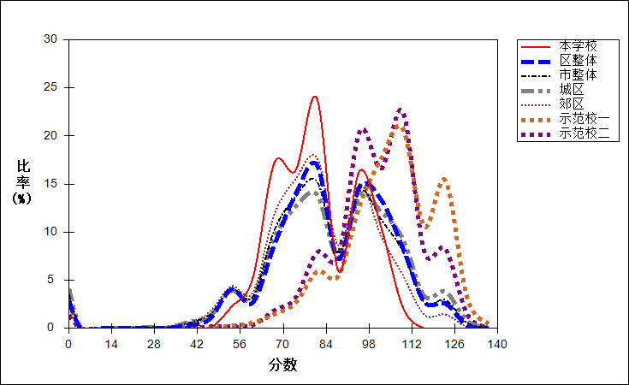

图 3 文综客观题难度曲线图

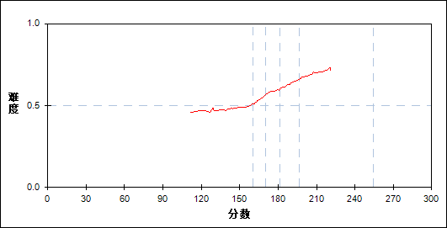

表 5 文综客观题分组分析表

| 分值 | G1 | G2 | G3 | G4 | G5 | 人数 | 比率(%) | 平均值 |
| --- | --- | --- | --- | --- | --- | --- | --- | --- |
| 52～ | 1 | 1 | 0 | 0 | 0 | 2 | 1.49 | 140.25 |
| 56～ | 0 | 1 | 0 | 0 | 0 | 1 | 0.75 | 157.00 |
| 60～ | 5 | 2 | 0 | 0 | 0 | 7 | 5.22 | 141.64 |
| 64～ | 5 | 3 | 1 | 0 | 0 | 9 | 6.72 | 146.94 |
| 68～ | 8 | 6 | 0 | 0 | 0 | 14 | 10.45 | 150.18 |
| 72～ | 4 | 5 | 2 | 0 | 0 | 11 | 8.21 | 158.00 |
| 76～ | 0 | 3 | 6 | 2 | 0 | 11 | 8.21 | 172.50 |
| 80～ | 4 | 3 | 8 | 3 | 1 | 19 | 14.18 | 167.68 |
| 84～ | 0 | 3 | 2 | 7 | 1 | 13 | 9.70 | 178.88 |
| 88～ | 0 | 0 | 3 | 3 | 2 | 8 | 5.97 | 189.38 |
| 92～ | 0 | 0 | 3 | 4 | 2 | 9 | 6.72 | 190.06 |
| 96～ | 0 | 0 | 0 | 7 | 6 | 13 | 9.70 | 198.54 |
| 100～ | 0 | 0 | 1 | 1 | 8 | 10 | 7.46 | 207.55 |
| 104～ | 0 | 0 | 1 | 0 | 3 | 4 | 2.99 | 192.88 |
| 108～ | 0 | 0 | 0 | 0 | 2 | 2 | 1.49 | 214.00 |
| 112～ | 0 | 0 | 0 | 0 | 1 | 1 | 0.75 | 220.50 |
| 合计 | 27 | 27 | 27 | 27 | 26 | 134 | 100.00 | 173.90 |
| 得分率 | 0.48 | 0.50 | 0.59 | 0.63 | 0.70 | - | - | - |

* + - 1. 文综主观题

本题组共包含6道试题，题号是：36～41

表 6 文综主观题总分分析表

| 分类 | 人数 | 满分值 | 最大值 | 最小值 | 平均值 | 标准差 | 差异系数 | 得分率 | 鉴别指数 |
| --- | --- | --- | --- | --- | --- | --- | --- | --- | --- |
| 本学校 | 134 | 160 | 123.5 | 47.5 | 92.77 | 15.28 | 0.16 | 0.58 | 0.19 |
| 区整体 | 1939 | 160 | 142.5 | 0.0 | 95.33 | 28.26 | 0.30 | 0.60 | 0.38 |
| 市整体 | 19160 | 160 | 153.0 | 0.0 | 90.46 | 30.16 | 0.33 | 0.57 | 0.42 |
| 城区 | 11957 | 160 | 153.0 | 0.0 | 91.68 | 31.63 | 0.35 | 0.57 | 0.44 |
| 郊区 | 6708 | 160 | 144.5 | 0.0 | 87.61 | 27.35 | 0.31 | 0.55 | 0.37 |
| 示范校一 | 678 | 160 | 146.0 | 0.0 | 114.97 | 24.59 | 0.21 | 0.72 | 0.27 |
| 示范校二 | 595 | 160 | 142.5 | 0.0 | 114.86 | 19.25 | 0.17 | 0.72 | 0.20 |

图 4 文综主观题分数分布图

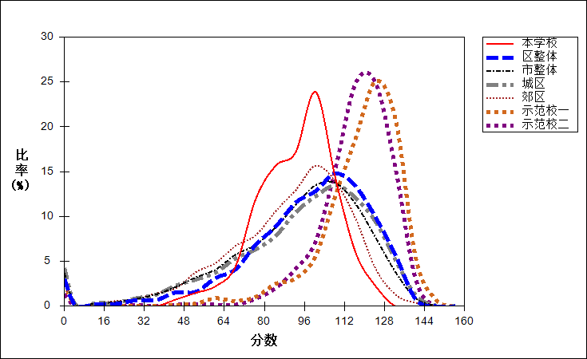

图 5 文综主观题难度曲线图

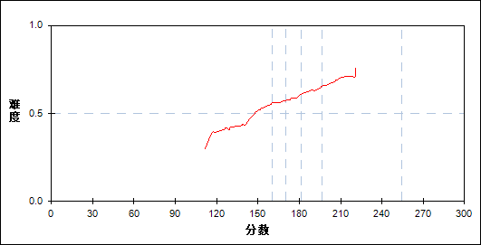

表 7 文综主观题分组分析表

| 分值 | G1 | G2 | G3 | G4 | G5 | 人数 | 比率(%) | 平均值 |
| --- | --- | --- | --- | --- | --- | --- | --- | --- |
| 48～ | 1 | 0 | 0 | 0 | 0 | 1 | 0.75 | 111.50 |
| 49～ | 1 | 0 | 0 | 0 | 0 | 1 | 0.75 | 129.00 |
| 51～ | 1 | 0 | 0 | 0 | 0 | 1 | 0.75 | 119.00 |
| 57～ | 1 | 0 | 0 | 0 | 0 | 1 | 0.75 | 116.50 |
| 61～ | 1 | 0 | 0 | 0 | 0 | 1 | 0.75 | 140.50 |
| 63～ | 0 | 0 | 1 | 0 | 0 | 1 | 0.75 | 167.00 |
| 66～ | 2 | 0 | 0 | 0 | 0 | 2 | 1.49 | 127.75 |
| 70～ | 2 | 0 | 0 | 0 | 0 | 2 | 1.49 | 143.50 |
| 72～ | 2 | 0 | 0 | 0 | 0 | 2 | 1.49 | 147.75 |
| 73～ | 1 | 0 | 0 | 0 | 0 | 1 | 0.75 | 145.00 |
| 75～ | 3 | 1 | 0 | 0 | 0 | 4 | 2.99 | 141.88 |
| 76～ | 0 | 1 | 0 | 0 | 0 | 1 | 0.75 | 159.50 |
| 77～ | 1 | 1 | 0 | 0 | 0 | 2 | 1.49 | 152.50 |
| 78～ | 2 | 0 | 0 | 0 | 0 | 2 | 1.49 | 143.50 |
| 79～ | 0 | 0 | 1 | 0 | 0 | 1 | 0.75 | 179.00 |
| 80～ | 2 | 2 | 1 | 0 | 0 | 5 | 3.73 | 158.90 |
| 82～ | 1 | 0 | 2 | 0 | 0 | 3 | 2.24 | 162.00 |
| 83～ | 1 | 1 | 0 | 0 | 0 | 2 | 1.49 | 154.75 |
| 84～ | 4 | 1 | 0 | 0 | 0 | 5 | 3.73 | 150.00 |
| 85～ | 0 | 1 | 0 | 0 | 0 | 1 | 0.75 | 157.00 |
| 86～ | 0 | 1 | 2 | 1 | 0 | 4 | 2.99 | 170.75 |
| 87～ | 1 | 2 | 0 | 0 | 0 | 3 | 2.24 | 158.67 |
| 88～ | 0 | 1 | 2 | 0 | 0 | 3 | 2.24 | 168.83 |
| 89～ | 0 | 2 | 1 | 0 | 0 | 3 | 2.24 | 160.83 |
| 90～ | 0 | 1 | 0 | 1 | 0 | 2 | 1.49 | 173.75 |
| 91～ | 0 | 2 | 2 | 0 | 0 | 4 | 2.99 | 165.75 |
| 92～ | 0 | 1 | 1 | 0 | 0 | 2 | 1.49 | 165.75 |
| 93～ | 0 | 0 | 3 | 0 | 0 | 3 | 2.24 | 173.83 |
| 94～ | 0 | 1 | 1 | 0 | 1 | 3 | 2.24 | 179.17 |
| 95～ | 0 | 0 | 1 | 0 | 1 | 2 | 1.49 | 186.75 |
| 96～ | 0 | 2 | 0 | 2 | 0 | 4 | 2.99 | 175.63 |
| 97～ | 0 | 1 | 0 | 0 | 0 | 1 | 0.75 | 164.50 |
| 98～ | 0 | 0 | 2 | 3 | 0 | 5 | 3.73 | 180.10 |
| 99～ | 0 | 1 | 2 | 1 | 1 | 5 | 3.73 | 178.70 |
| 100～ | 0 | 1 | 1 | 5 | 0 | 7 | 5.22 | 187.14 |
| 101～ | 0 | 1 | 0 | 3 | 1 | 5 | 3.73 | 185.60 |
| 102～ | 0 | 2 | 0 | 3 | 0 | 5 | 3.73 | 175.40 |
| 103～ | 0 | 0 | 1 | 1 | 0 | 2 | 1.49 | 176.75 |
| 104～ | 0 | 0 | 1 | 0 | 1 | 2 | 1.49 | 193.50 |
| 105～ | 0 | 0 | 1 | 1 | 0 | 2 | 1.49 | 188.50 |
| 106～ | 0 | 0 | 0 | 2 | 0 | 2 | 1.49 | 183.50 |
| 107～ | 0 | 0 | 1 | 1 | 2 | 4 | 2.99 | 195.75 |
| 108～ | 0 | 0 | 0 | 0 | 1 | 1 | 0.75 | 204.00 |
| 109～ | 0 | 0 | 0 | 0 | 2 | 2 | 1.49 | 210.50 |
| 110～ | 0 | 0 | 0 | 2 | 1 | 3 | 2.24 | 199.17 |
| 111～ | 0 | 0 | 0 | 0 | 2 | 2 | 1.49 | 206.75 |
| 112～ | 0 | 0 | 0 | 0 | 3 | 3 | 2.24 | 214.33 |
| 113～ | 0 | 0 | 0 | 1 | 0 | 1 | 0.75 | 189.00 |
| 114～ | 0 | 0 | 0 | 0 | 1 | 1 | 0.75 | 201.50 |
| 115～ | 0 | 0 | 0 | 0 | 1 | 1 | 0.75 | 210.50 |
| 116～ | 0 | 0 | 0 | 0 | 1 | 1 | 0.75 | 216.00 |
| 117～ | 0 | 0 | 0 | 0 | 2 | 2 | 1.49 | 210.75 |
| 118～ | 0 | 0 | 0 | 0 | 2 | 2 | 1.49 | 207.75 |
| 121～ | 0 | 0 | 0 | 0 | 1 | 1 | 0.75 | 221.00 |
| 122～ | 0 | 0 | 0 | 0 | 1 | 1 | 0.75 | 214.00 |
| 124～ | 0 | 0 | 0 | 0 | 1 | 1 | 0.75 | 207.50 |
| 合计 | 27 | 27 | 27 | 27 | 26 | 134 | 100.00 | 173.90 |
| 得分率 | 0.45 | 0.56 | 0.57 | 0.63 | 0.69 | - | - | - |

* + 1. 总分
       1. 总分

本题组共包含5道试题，题号是：40_1、40_2、41_1、41_2、41_3

表 8 总分总分分析表

| 分类 | 人数 | 满分值 | 最大值 | 最小值 | 平均值 | 标准差 | 差异系数 | 得分率 | 鉴别指数 |
| --- | --- | --- | --- | --- | --- | --- | --- | --- | --- |
| 本学校 | 134 | 45 | 34.5 | 0.0 | 20.66 | 7.00 | 0.34 | 0.46 | 0.25 |
| 区整体 | 1939 | 45 | 41.5 | 0.0 | 23.76 | 8.71 | 0.37 | 0.53 | 0.38 |
| 市整体 | 19160 | 45 | 45.0 | 0.0 | 23.01 | 9.04 | 0.39 | 0.51 | 0.40 |
| 城区 | 11957 | 45 | 45.0 | 0.0 | 23.11 | 9.42 | 0.41 | 0.51 | 0.43 |
| 郊区 | 6708 | 45 | 42.0 | 0.0 | 22.66 | 8.38 | 0.37 | 0.50 | 0.36 |
| 示范校一 | 678 | 45 | 43.0 | 0.0 | 29.57 | 7.65 | 0.26 | 0.66 | 0.30 |
| 示范校二 | 595 | 45 | 41.5 | 0.0 | 29.27 | 6.60 | 0.23 | 0.65 | 0.23 |

图 6 总分分数分布图

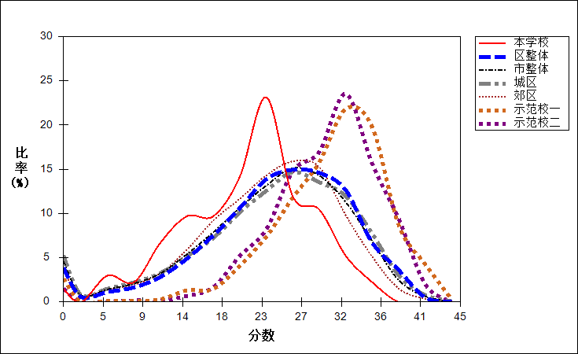

图 7 总分难度曲线图

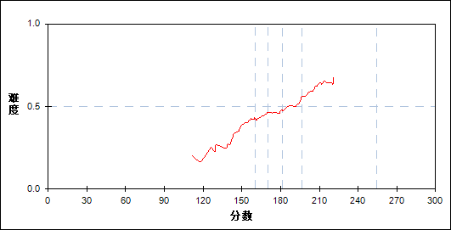

表 9 总分分组分析表

| 分值 | G1 | G2 | G3 | G4 | G5 | 人数 | 比率(%) | 平均值 |
| --- | --- | --- | --- | --- | --- | --- | --- | --- |
| 0～ | 2 | 0 | 0 | 0 | 0 | 2 | 1.49 | 117.75 |
| 4～ | 1 | 0 | 0 | 0 | 0 | 1 | 0.75 | 140.50 |
| 5～ | 0 | 1 | 0 | 0 | 0 | 1 | 0.75 | 156.50 |
| 6～ | 2 | 0 | 0 | 0 | 0 | 2 | 1.49 | 133.25 |
| 9～ | 1 | 1 | 1 | 0 | 0 | 3 | 2.24 | 146.67 |
| 10～ | 2 | 0 | 0 | 1 | 0 | 3 | 2.24 | 157.67 |
| 11～ | 2 | 1 | 0 | 0 | 0 | 3 | 2.24 | 149.33 |
| 12～ | 2 | 1 | 0 | 0 | 0 | 3 | 2.24 | 150.67 |
| 13～ | 1 | 0 | 0 | 0 | 0 | 1 | 0.75 | 151.50 |
| 14～ | 1 | 1 | 2 | 0 | 1 | 5 | 3.73 | 167.40 |
| 15～ | 2 | 3 | 2 | 0 | 0 | 7 | 5.22 | 157.93 |
| 17～ | 1 | 3 | 4 | 1 | 0 | 9 | 6.72 | 165.17 |
| 18～ | 2 | 0 | 0 | 2 | 0 | 4 | 2.99 | 163.50 |
| 19～ | 1 | 4 | 0 | 1 | 0 | 6 | 4.48 | 162.25 |
| 20～ | 1 | 0 | 1 | 1 | 0 | 3 | 2.24 | 168.50 |
| 21～ | 1 | 0 | 3 | 4 | 2 | 10 | 7.46 | 180.50 |
| 22～ | 0 | 5 | 3 | 2 | 0 | 10 | 7.46 | 171.05 |
| 23～ | 1 | 3 | 2 | 5 | 2 | 13 | 9.70 | 179.77 |
| 24～ | 2 | 0 | 2 | 2 | 2 | 8 | 5.97 | 182.94 |
| 25～ | 1 | 2 | 2 | 1 | 2 | 8 | 5.97 | 174.19 |
| 26～ | 1 | 0 | 1 | 2 | 1 | 5 | 3.73 | 181.20 |
| 27～ | 0 | 1 | 1 | 1 | 0 | 3 | 2.24 | 180.00 |
| 28～ | 0 | 1 | 1 | 2 | 4 | 8 | 5.97 | 193.81 |
| 29～ | 0 | 0 | 0 | 1 | 2 | 3 | 2.24 | 205.67 |
| 30～ | 0 | 0 | 2 | 0 | 1 | 3 | 2.24 | 187.50 |
| 31～ | 0 | 0 | 0 | 1 | 2 | 3 | 2.24 | 205.50 |
| 33～ | 0 | 0 | 0 | 0 | 4 | 4 | 2.99 | 210.88 |
| 34～ | 0 | 0 | 0 | 0 | 2 | 2 | 1.49 | 213.50 |
| 35～ | 0 | 0 | 0 | 0 | 1 | 1 | 0.75 | 205.00 |
| 合计 | 27 | 27 | 27 | 27 | 26 | 134 | 100.00 | 173.90 |
| 得分率 | 0.31 | 0.41 | 0.46 | 0.50 | 0.61 | - | - | - |

* + 1. 文综组块
       1. 综合40

本题组共包含2道试题，题号是：40_1、40_2

表 10 综合40总分分析表

| 分类 | 人数 | 满分值 | 最大值 | 最小值 | 平均值 | 标准差 | 差异系数 | 得分率 | 鉴别指数 |
| --- | --- | --- | --- | --- | --- | --- | --- | --- | --- |
| 本学校 | 134 | 18 | 17.0 | 0.0 | 8.59 | 3.69 | 0.43 | 0.48 | 0.25 |
| 区整体 | 1939 | 18 | 18.0 | 0.0 | 9.87 | 4.24 | 0.43 | 0.55 | 0.39 |
| 市整体 | 19160 | 18 | 18.0 | 0.0 | 9.48 | 4.40 | 0.46 | 0.53 | 0.42 |
| 城区 | 11957 | 18 | 18.0 | 0.0 | 9.49 | 4.53 | 0.48 | 0.53 | 0.45 |
| 郊区 | 6708 | 18 | 18.0 | 0.0 | 9.39 | 4.19 | 0.45 | 0.52 | 0.37 |
| 示范校一 | 678 | 18 | 18.0 | 0.0 | 12.45 | 3.82 | 0.31 | 0.69 | 0.32 |
| 示范校二 | 595 | 18 | 18.0 | 0.0 | 11.98 | 3.72 | 0.31 | 0.67 | 0.28 |

图 8 综合40分数分布图

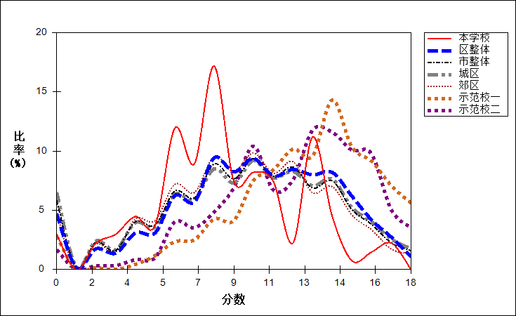

图 9 综合40难度曲线图

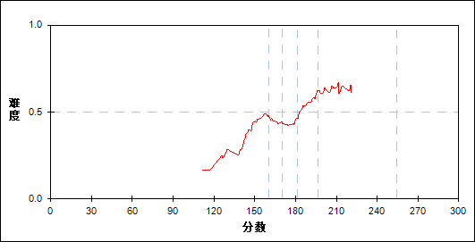

表 11 综合40分组分析表

| 分值 | G1 | G2 | G3 | G4 | G5 | 人数 | 比率(%) | 平均值 |
| --- | --- | --- | --- | --- | --- | --- | --- | --- |
| 0～ | 3 | 0 | 1 | 0 | 0 | 4 | 2.99 | 135.50 |
| 2～ | 2 | 1 | 0 | 0 | 0 | 3 | 2.24 | 142.17 |
| 3～ | 2 | 1 | 1 | 0 | 0 | 4 | 2.99 | 144.88 |
| 4～ | 1 | 1 | 1 | 2 | 1 | 6 | 4.48 | 177.67 |
| 5～ | 1 | 1 | 2 | 0 | 1 | 5 | 3.73 | 172.40 |
| 6～ | 5 | 2 | 5 | 3 | 1 | 16 | 11.94 | 165.25 |
| 7～ | 0 | 5 | 3 | 3 | 1 | 12 | 8.96 | 173.46 |
| 8～ | 8 | 3 | 4 | 7 | 1 | 23 | 17.16 | 166.65 |
| 9～ | 0 | 4 | 4 | 1 | 1 | 10 | 7.46 | 175.10 |
| 10～ | 1 | 4 | 2 | 2 | 2 | 11 | 8.21 | 174.32 |
| 11～ | 2 | 3 | 1 | 1 | 3 | 10 | 7.46 | 177.80 |
| 12～ | 0 | 0 | 0 | 0 | 3 | 3 | 2.24 | 210.17 |
| 13～ | 2 | 1 | 3 | 4 | 5 | 15 | 11.19 | 186.30 |
| 14～ | 0 | 1 | 0 | 2 | 3 | 6 | 4.48 | 199.75 |
| 15～ | 0 | 0 | 0 | 0 | 1 | 1 | 0.75 | 201.50 |
| 16～ | 0 | 0 | 0 | 0 | 2 | 2 | 1.49 | 201.25 |
| 17～ | 0 | 0 | 0 | 2 | 1 | 3 | 2.24 | 198.17 |
| 合计 | 27 | 27 | 27 | 27 | 26 | 134 | 100.00 | 173.90 |
| 得分率 | 0.35 | 0.45 | 0.42 | 0.53 | 0.64 | - | - | - |

* + - 1. 综合41

本题组共包含3道试题，题号是：41_1、41_2、41_3

表 12 综合41总分分析表

| 分类 | 人数 | 满分值 | 最大值 | 最小值 | 平均值 | 标准差 | 差异系数 | 得分率 | 鉴别指数 |
| --- | --- | --- | --- | --- | --- | --- | --- | --- | --- |
| 本学校 | 134 | 27 | 22.5 | 0.0 | 12.07 | 4.91 | 0.41 | 0.45 | 0.26 |
| 区整体 | 1939 | 27 | 26.0 | 0.0 | 13.89 | 5.43 | 0.39 | 0.51 | 0.37 |
| 市整体 | 19160 | 27 | 27.0 | 0.0 | 13.53 | 5.58 | 0.41 | 0.50 | 0.39 |
| 城区 | 11957 | 27 | 27.0 | 0.0 | 13.63 | 5.79 | 0.42 | 0.50 | 0.42 |
| 郊区 | 6708 | 27 | 26.5 | 0.0 | 13.27 | 5.23 | 0.39 | 0.49 | 0.35 |
| 示范校一 | 678 | 27 | 26.0 | 0.0 | 17.12 | 4.64 | 0.27 | 0.63 | 0.29 |
| 示范校二 | 595 | 27 | 25.5 | 0.0 | 17.30 | 4.09 | 0.24 | 0.64 | 0.19 |

图 10 综合41分数分布图

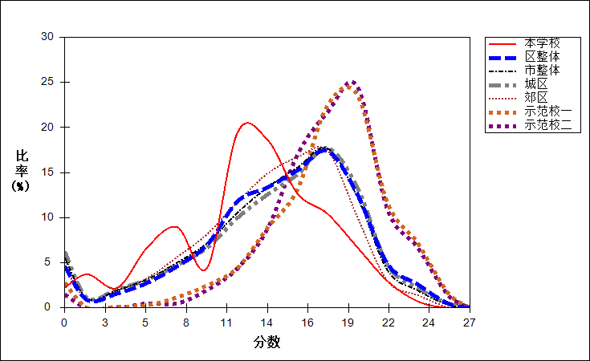

图 11 综合41难度曲线图

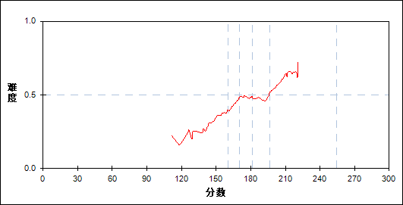

表 13 综合41分组分析表

| 分值 | G1 | G2 | G3 | G4 | G5 | 人数 | 比率(%) | 平均值 |
| --- | --- | --- | --- | --- | --- | --- | --- | --- |
| 0～ | 3 | 0 | 0 | 0 | 0 | 3 | 2.24 | 121.50 |
| 2～ | 2 | 2 | 0 | 1 | 0 | 5 | 3.73 | 156.90 |
| 4～ | 1 | 1 | 0 | 0 | 1 | 3 | 2.24 | 166.83 |
| 5～ | 1 | 2 | 0 | 0 | 0 | 3 | 2.24 | 156.00 |
| 6～ | 5 | 1 | 0 | 0 | 0 | 6 | 4.48 | 141.08 |
| 7～ | 1 | 3 | 1 | 0 | 0 | 5 | 3.73 | 160.60 |
| 8～ | 3 | 2 | 1 | 1 | 0 | 7 | 5.22 | 161.43 |
| 9～ | 0 | 0 | 2 | 0 | 0 | 2 | 1.49 | 170.25 |
| 10～ | 2 | 1 | 1 | 0 | 0 | 4 | 2.99 | 150.63 |
| 11～ | 2 | 2 | 2 | 6 | 1 | 13 | 9.70 | 177.35 |
| 12～ | 2 | 2 | 4 | 3 | 2 | 13 | 9.70 | 172.92 |
| 13～ | 2 | 4 | 5 | 3 | 3 | 17 | 12.69 | 175.59 |
| 14～ | 1 | 0 | 2 | 3 | 2 | 8 | 5.97 | 182.31 |
| 15～ | 1 | 2 | 1 | 3 | 0 | 7 | 5.22 | 172.57 |
| 16～ | 0 | 2 | 3 | 3 | 2 | 10 | 7.46 | 182.90 |
| 17～ | 1 | 2 | 3 | 2 | 4 | 12 | 8.96 | 184.17 |
| 18～ | 0 | 0 | 0 | 1 | 1 | 2 | 1.49 | 194.00 |
| 19～ | 0 | 0 | 0 | 1 | 3 | 4 | 2.99 | 209.63 |
| 20～ | 0 | 0 | 1 | 0 | 4 | 5 | 3.73 | 207.70 |
| 21～ | 0 | 1 | 0 | 0 | 2 | 3 | 2.24 | 191.00 |
| 22～ | 0 | 0 | 0 | 0 | 1 | 1 | 0.75 | 210.50 |
| 23～ | 0 | 0 | 1 | 0 | 0 | 1 | 0.75 | 170.50 |
| 合计 | 27 | 27 | 27 | 27 | 26 | 134 | 100.00 | 173.90 |
| 得分率 | 0.29 | 0.39 | 0.49 | 0.48 | 0.59 | - | - | - |

* + 1. 学科组块
       1. 地理学科

本题组共包含2道试题，题号是：40_2、41_1

表 14 地理学科总分分析表

| 分类 | 人数 | 满分值 | 最大值 | 最小值 | 平均值 | 标准差 | 差异系数 | 得分率 | 鉴别指数 |
| --- | --- | --- | --- | --- | --- | --- | --- | --- | --- |
| 本学校 | 134 | 20 | 18.0 | 0.0 | 9.09 | 3.79 | 0.42 | 0.45 | 0.25 |
| 区整体 | 1939 | 20 | 20.0 | 0.0 | 10.39 | 4.60 | 0.44 | 0.52 | 0.40 |
| 市整体 | 19160 | 20 | 20.0 | 0.0 | 9.71 | 4.67 | 0.48 | 0.49 | 0.42 |
| 城区 | 11957 | 20 | 20.0 | 0.0 | 9.78 | 4.80 | 0.49 | 0.49 | 0.44 |
| 郊区 | 6708 | 20 | 20.0 | 0.0 | 9.47 | 4.45 | 0.47 | 0.47 | 0.37 |
| 示范校一 | 678 | 20 | 20.0 | 0.0 | 12.99 | 4.05 | 0.31 | 0.65 | 0.30 |
| 示范校二 | 595 | 20 | 20.0 | 0.0 | 12.64 | 3.87 | 0.31 | 0.63 | 0.26 |

图 12 地理学科分数分布图

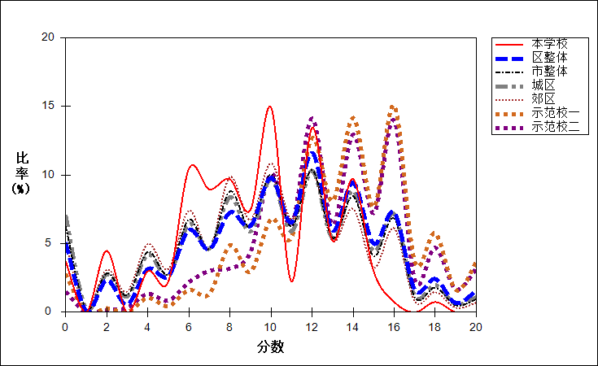

图 13 地理学科难度曲线图

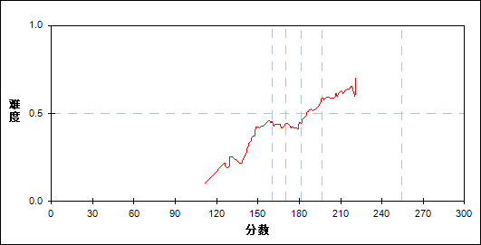

表 15 地理学科分组分析表

| 分值 | G1 | G2 | G3 | G4 | G5 | 人数 | 比率(%) | 平均值 |
| --- | --- | --- | --- | --- | --- | --- | --- | --- |
| 0～ | 3 | 0 | 2 | 0 | 0 | 5 | 3.73 | 141.80 |
| 2～ | 5 | 0 | 1 | 0 | 0 | 6 | 4.48 | 138.67 |
| 4～ | 2 | 1 | 0 | 1 | 0 | 4 | 2.99 | 157.75 |
| 5～ | 1 | 2 | 0 | 0 | 0 | 3 | 2.24 | 155.17 |
| 6～ | 4 | 2 | 4 | 3 | 1 | 14 | 10.45 | 169.14 |
| 7～ | 1 | 4 | 4 | 1 | 2 | 12 | 8.96 | 171.46 |
| 8～ | 2 | 3 | 2 | 5 | 1 | 13 | 9.70 | 171.42 |
| 9～ | 3 | 4 | 1 | 2 | 0 | 10 | 7.46 | 160.75 |
| 10～ | 4 | 3 | 8 | 2 | 3 | 20 | 14.93 | 173.40 |
| 11～ | 0 | 1 | 0 | 0 | 2 | 3 | 2.24 | 194.00 |
| 12～ | 1 | 4 | 2 | 5 | 6 | 18 | 13.43 | 186.03 |
| 13～ | 0 | 2 | 0 | 2 | 3 | 7 | 5.22 | 189.14 |
| 14～ | 1 | 1 | 2 | 4 | 5 | 13 | 9.70 | 190.65 |
| 15～ | 0 | 0 | 1 | 2 | 1 | 4 | 2.99 | 192.13 |
| 16～ | 0 | 0 | 0 | 0 | 1 | 1 | 0.75 | 216.50 |
| 18～ | 0 | 0 | 0 | 0 | 1 | 1 | 0.75 | 218.00 |
| 合计 | 27 | 27 | 27 | 27 | 26 | 134 | 100.00 | 173.90 |
| 得分率 | 0.30 | 0.45 | 0.42 | 0.51 | 0.59 | - | - | - |

* + - 1. 历史学科

本题组共包含2道试题，题号是：40_1、41_2

表 16 历史学科总分分析表

| 分类 | 人数 | 满分值 | 最大值 | 最小值 | 平均值 | 标准差 | 差异系数 | 得分率 | 鉴别指数 |
| --- | --- | --- | --- | --- | --- | --- | --- | --- | --- |
| 本学校 | 134 | 18 | 15.0 | 0.0 | 8.87 | 3.34 | 0.38 | 0.49 | 0.29 |
| 区整体 | 1939 | 18 | 17.0 | 0.0 | 9.92 | 3.72 | 0.37 | 0.55 | 0.35 |
| 市整体 | 19160 | 18 | 18.0 | 0.0 | 9.79 | 3.86 | 0.39 | 0.54 | 0.37 |
| 城区 | 11957 | 18 | 18.0 | 0.0 | 9.82 | 3.99 | 0.41 | 0.55 | 0.39 |
| 郊区 | 6708 | 18 | 18.0 | 0.0 | 9.70 | 3.64 | 0.38 | 0.54 | 0.32 |
| 示范校一 | 678 | 18 | 17.0 | 0.0 | 12.13 | 3.14 | 0.26 | 0.67 | 0.25 |
| 示范校二 | 595 | 18 | 18.0 | 0.0 | 11.90 | 2.84 | 0.24 | 0.66 | 0.19 |

图 14 历史学科分数分布图

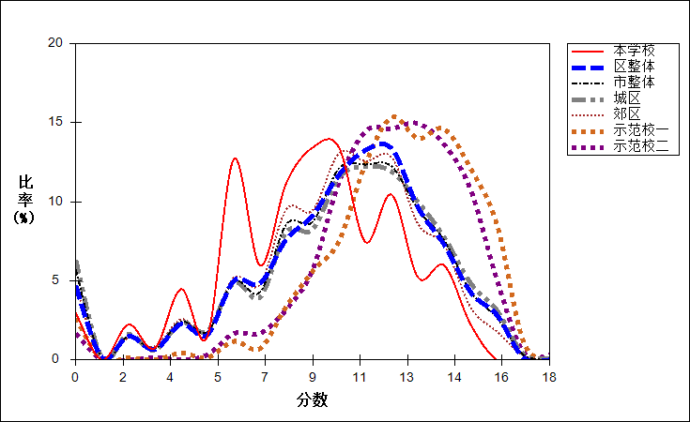

图 15 历史学科难度曲线图

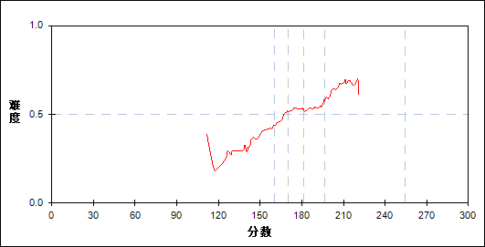

表 17 历史学科分组分析表

| 分值 | G1 | G2 | G3 | G4 | G5 | 人数 | 比率(%) | 平均值 |
| --- | --- | --- | --- | --- | --- | --- | --- | --- |
| 0～ | 3 | 1 | 0 | 0 | 0 | 4 | 2.99 | 133.13 |
| 2～ | 1 | 2 | 0 | 0 | 0 | 3 | 2.24 | 152.83 |
| 3～ | 0 | 0 | 0 | 1 | 0 | 1 | 0.75 | 196.50 |
| 4～ | 4 | 2 | 0 | 0 | 0 | 6 | 4.48 | 142.58 |
| 5～ | 0 | 0 | 0 | 2 | 0 | 2 | 1.49 | 191.75 |
| 6～ | 7 | 6 | 2 | 2 | 0 | 17 | 12.69 | 158.18 |
| 7～ | 3 | 1 | 3 | 0 | 1 | 8 | 5.97 | 159.00 |
| 8～ | 2 | 5 | 4 | 3 | 1 | 15 | 11.19 | 169.80 |
| 9～ | 2 | 4 | 6 | 4 | 2 | 18 | 13.43 | 174.67 |
| 10～ | 3 | 3 | 4 | 7 | 1 | 18 | 13.43 | 173.75 |
| 11～ | 0 | 1 | 4 | 2 | 3 | 10 | 7.46 | 186.70 |
| 12～ | 2 | 1 | 2 | 3 | 6 | 14 | 10.45 | 188.50 |
| 13～ | 0 | 0 | 1 | 1 | 5 | 7 | 5.22 | 202.57 |
| 14～ | 0 | 1 | 1 | 1 | 5 | 8 | 5.97 | 195.31 |
| 15～ | 0 | 0 | 0 | 1 | 2 | 3 | 2.24 | 203.50 |
| 合计 | 27 | 27 | 27 | 27 | 26 | 134 | 100.00 | 173.90 |
| 得分率 | 0.35 | 0.41 | 0.52 | 0.52 | 0.67 | - | - | - |

* + - 1. 政治学科

本题组共包含1道试题，题号是：41_3

表 18 政治学科总分分析表

| 分类 | 人数 | 满分值 | 最大值 | 最小值 | 平均值 | 标准差 | 差异系数 | 得分率 | 鉴别指数 |
| --- | --- | --- | --- | --- | --- | --- | --- | --- | --- |
| 本学校 | 134 | 7 | 6.5 | 0.0 | 2.70 | 1.97 | 0.73 | 0.39 | 0.19 |
| 区整体 | 1939 | 7 | 7.0 | 0.0 | 3.45 | 2.15 | 0.62 | 0.49 | 0.41 |
| 市整体 | 19160 | 7 | 7.0 | 0.0 | 3.52 | 2.22 | 0.63 | 0.50 | 0.46 |
| 城区 | 11957 | 7 | 7.0 | 0.0 | 3.51 | 2.25 | 0.64 | 0.50 | 0.49 |
| 郊区 | 6708 | 7 | 7.0 | 0.0 | 3.49 | 2.18 | 0.62 | 0.50 | 0.41 |
| 示范校一 | 678 | 7 | 7.0 | 0.0 | 4.46 | 2.02 | 0.45 | 0.64 | 0.43 |
| 示范校二 | 595 | 7 | 7.0 | 0.0 | 4.74 | 1.81 | 0.38 | 0.68 | 0.23 |

图 16 政治学科分数分布图

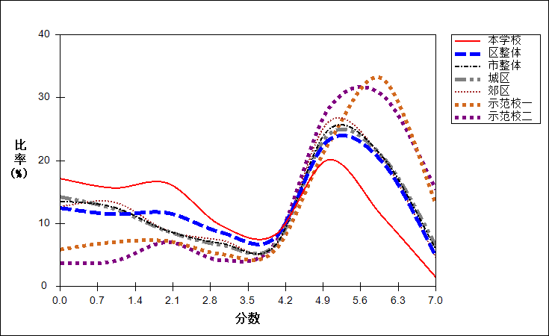

图 17 政治学科难度曲线图

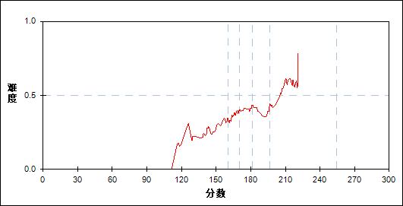

表 19 政治学科分组分析表

| 分值 | G1 | G2 | G3 | G4 | G5 | 人数 | 比率(%) | 平均值 |
| --- | --- | --- | --- | --- | --- | --- | --- | --- |
| 0～ | 12 | 6 | 2 | 2 | 1 | 23 | 17.16 | 153.00 |
| 1～ | 4 | 7 | 5 | 3 | 2 | 21 | 15.67 | 170.02 |
| 2～ | 3 | 3 | 3 | 9 | 4 | 22 | 16.42 | 178.11 |
| 3～ | 0 | 2 | 3 | 3 | 5 | 13 | 9.70 | 190.38 |
| 4～ | 1 | 1 | 5 | 1 | 3 | 11 | 8.21 | 178.73 |
| 5～ | 5 | 5 | 5 | 8 | 4 | 27 | 20.15 | 175.00 |
| 6～ | 2 | 3 | 4 | 1 | 5 | 15 | 11.19 | 180.97 |
| 7～ | 0 | 0 | 0 | 0 | 2 | 2 | 1.49 | 207.25 |
| 合计 | 27 | 27 | 27 | 27 | 26 | 134 | 100.00 | 173.90 |
| 得分率 | 0.26 | 0.33 | 0.44 | 0.39 | 0.51 | - | - | - |

1. 政治统计分析
   1. 总体分析

表 20 总分分析表

| 分类 | 人数 | 满分值 | 最大值 | 最小值 | 平均值 | 标准差 | 差异系数 | 得分率 | 鉴别指数 |
| --- | --- | --- | --- | --- | --- | --- | --- | --- | --- |
| 本学校 | 134 | 100 | 86.5 | 37.0 | 67.51 | 9.97 | 0.15 | 0.68 | 0.18 |
| 区整体 | 1939 | 100 | 96.5 | 0.0 | 65.79 | 18.38 | 0.28 | 0.66 | 0.38 |
| 市整体 | 19160 | 100 | 99.0 | 0.0 | 63.71 | 19.68 | 0.31 | 0.64 | 0.42 |
| 城区 | 11957 | 100 | 99.0 | 0.0 | 64.42 | 20.70 | 0.32 | 0.64 | 0.44 |
| 郊区 | 6708 | 100 | 98.5 | 0.0 | 62.11 | 17.77 | 0.29 | 0.62 | 0.36 |
| 示范校一 | 678 | 100 | 98.5 | 0.0 | 78.14 | 16.62 | 0.21 | 0.78 | 0.28 |
| 示范校二 | 595 | 100 | 97.0 | 0.0 | 78.16 | 13.11 | 0.17 | 0.78 | 0.21 |

图 18 总分分布曲线图

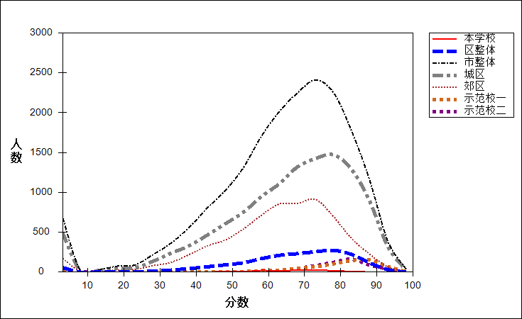

表 21 题目整体分析表

| 题目 | 分类 | 人数 | 满分值 | 最大值 | 最小值 | 平均值 | 标准差 | 差异系数 | 得分率 | 鉴别指数 |
| --- | --- | --- | --- | --- | --- | --- | --- | --- | --- | --- |
| 24 | 本学校 | 134 | 4 | 4.0 | 4.0 | 4.00 | 0.00 | 0.00 | 1.00 | 0.00 |
| 区整体 | 1939 | 4 | 4.0 | 0.0 | 3.80 | 0.87 | 0.23 | 0.95 | 0.16 |
| 市整体 | 19160 | 4 | 4.0 | 0.0 | 3.75 | 0.97 | 0.26 | 0.94 | 0.20 |
| 城区 | 11957 | 4 | 4.0 | 0.0 | 3.73 | 1.01 | 0.27 | 0.93 | 0.22 |
| 郊区 | 6708 | 4 | 4.0 | 0.0 | 3.78 | 0.91 | 0.24 | 0.95 | 0.17 |
| 示范校一 | 678 | 4 | 4.0 | 0.0 | 3.87 | 0.71 | 0.18 | 0.97 | 0.10 |
| 示范校二 | 595 | 4 | 4.0 | 0.0 | 3.92 | 0.56 | 0.14 | 0.98 | 0.06 |
| 25 | 本学校 | 134 | 4 | 4.0 | 0.0 | 3.19 | 1.60 | 0.50 | 0.80 | 0.30 |
| 区整体 | 1939 | 4 | 4.0 | 0.0 | 3.48 | 1.35 | 0.39 | 0.87 | 0.31 |
| 市整体 | 19160 | 4 | 4.0 | 0.0 | 3.42 | 1.41 | 0.41 | 0.85 | 0.35 |
| 城区 | 11957 | 4 | 4.0 | 0.0 | 3.43 | 1.40 | 0.41 | 0.86 | 0.36 |
| 郊区 | 6708 | 4 | 4.0 | 0.0 | 3.38 | 1.45 | 0.43 | 0.85 | 0.32 |
| 示范校一 | 678 | 4 | 4.0 | 0.0 | 3.75 | 0.96 | 0.26 | 0.94 | 0.21 |
| 示范校二 | 595 | 4 | 4.0 | 0.0 | 3.83 | 0.82 | 0.21 | 0.96 | 0.11 |
| 26 | 本学校 | 134 | 4 | 4.0 | 0.0 | 3.79 | 0.89 | 0.23 | 0.95 | 0.08 |
| 区整体 | 1939 | 4 | 4.0 | 0.0 | 3.65 | 1.14 | 0.31 | 0.91 | 0.25 |
| 市整体 | 19160 | 4 | 4.0 | 0.0 | 3.58 | 1.23 | 0.34 | 0.90 | 0.28 |
| 城区 | 11957 | 4 | 4.0 | 0.0 | 3.56 | 1.26 | 0.35 | 0.89 | 0.31 |
| 郊区 | 6708 | 4 | 4.0 | 0.0 | 3.62 | 1.18 | 0.33 | 0.90 | 0.23 |
| 示范校一 | 678 | 4 | 4.0 | 0.0 | 3.81 | 0.85 | 0.22 | 0.95 | 0.11 |
| 示范校二 | 595 | 4 | 4.0 | 0.0 | 3.81 | 0.85 | 0.22 | 0.95 | 0.09 |
| 27 | 本学校 | 134 | 4 | 4.0 | 0.0 | 1.82 | 1.99 | 1.09 | 0.46 | 0.32 |
| 区整体 | 1939 | 4 | 4.0 | 0.0 | 2.37 | 1.96 | 0.83 | 0.59 | 0.43 |
| 市整体 | 19160 | 4 | 4.0 | 0.0 | 2.20 | 1.99 | 0.91 | 0.55 | 0.43 |
| 城区 | 11957 | 4 | 4.0 | 0.0 | 2.26 | 1.98 | 0.88 | 0.56 | 0.46 |
| 郊区 | 6708 | 4 | 4.0 | 0.0 | 2.06 | 2.00 | 0.97 | 0.52 | 0.34 |
| 示范校一 | 678 | 4 | 4.0 | 0.0 | 3.04 | 1.71 | 0.56 | 0.76 | 0.32 |
| 示范校二 | 595 | 4 | 4.0 | 0.0 | 2.77 | 1.85 | 0.67 | 0.69 | 0.30 |
| 28 | 本学校 | 134 | 4 | 4.0 | 0.0 | 3.85 | 0.76 | 0.20 | 0.96 | 0.08 |
| 区整体 | 1939 | 4 | 4.0 | 0.0 | 3.67 | 1.10 | 0.30 | 0.92 | 0.25 |
| 市整体 | 19160 | 4 | 4.0 | 0.0 | 3.63 | 1.15 | 0.32 | 0.91 | 0.27 |
| 城区 | 11957 | 4 | 4.0 | 0.0 | 3.62 | 1.18 | 0.33 | 0.90 | 0.30 |
| 郊区 | 6708 | 4 | 4.0 | 0.0 | 3.66 | 1.12 | 0.31 | 0.91 | 0.23 |
| 示范校一 | 678 | 4 | 4.0 | 0.0 | 3.86 | 0.74 | 0.19 | 0.96 | 0.11 |
| 示范校二 | 595 | 4 | 4.0 | 0.0 | 3.87 | 0.70 | 0.18 | 0.97 | 0.10 |
| 29 | 本学校 | 134 | 4 | 4.0 | 0.0 | 3.67 | 1.10 | 0.30 | 0.92 | 0.05 |
| 区整体 | 1939 | 4 | 4.0 | 0.0 | 3.46 | 1.37 | 0.40 | 0.86 | 0.26 |
| 市整体 | 19160 | 4 | 4.0 | 0.0 | 3.40 | 1.43 | 0.42 | 0.85 | 0.29 |
| 城区 | 11957 | 4 | 4.0 | 0.0 | 3.42 | 1.41 | 0.41 | 0.85 | 0.31 |
| 郊区 | 6708 | 4 | 4.0 | 0.0 | 3.37 | 1.46 | 0.43 | 0.84 | 0.26 |
| 示范校一 | 678 | 4 | 4.0 | 0.0 | 3.66 | 1.11 | 0.30 | 0.92 | 0.18 |
| 示范校二 | 595 | 4 | 4.0 | 0.0 | 3.72 | 1.02 | 0.28 | 0.93 | 0.12 |
| 30 | 本学校 | 134 | 4 | 4.0 | 0.0 | 1.82 | 1.99 | 1.09 | 0.46 | 0.11 |
| 区整体 | 1939 | 4 | 4.0 | 0.0 | 1.69 | 1.98 | 1.17 | 0.42 | 0.41 |
| 市整体 | 19160 | 4 | 4.0 | 0.0 | 1.61 | 1.96 | 1.22 | 0.40 | 0.42 |
| 城区 | 11957 | 4 | 4.0 | 0.0 | 1.67 | 1.97 | 1.18 | 0.42 | 0.44 |
| 郊区 | 6708 | 4 | 4.0 | 0.0 | 1.49 | 1.94 | 1.29 | 0.37 | 0.36 |
| 示范校一 | 678 | 4 | 4.0 | 0.0 | 2.54 | 1.92 | 0.76 | 0.64 | 0.40 |
| 示范校二 | 595 | 4 | 4.0 | 0.0 | 2.31 | 1.98 | 0.86 | 0.58 | 0.30 |
| 31 | 本学校 | 134 | 4 | 4.0 | 0.0 | 3.67 | 1.10 | 0.30 | 0.92 | 0.16 |
| 区整体 | 1939 | 4 | 4.0 | 0.0 | 3.18 | 1.62 | 0.51 | 0.79 | 0.46 |
| 市整体 | 19160 | 4 | 4.0 | 0.0 | 3.14 | 1.64 | 0.52 | 0.79 | 0.46 |
| 城区 | 11957 | 4 | 4.0 | 0.0 | 3.18 | 1.62 | 0.51 | 0.79 | 0.48 |
| 郊区 | 6708 | 4 | 4.0 | 0.0 | 3.08 | 1.68 | 0.55 | 0.77 | 0.41 |
| 示范校一 | 678 | 4 | 4.0 | 0.0 | 3.69 | 1.06 | 0.29 | 0.92 | 0.25 |
| 示范校二 | 595 | 4 | 4.0 | 0.0 | 3.81 | 0.86 | 0.23 | 0.95 | 0.12 |
| 32 | 本学校 | 134 | 4 | 4.0 | 0.0 | 3.19 | 1.60 | 0.50 | 0.80 | 0.24 |
| 区整体 | 1939 | 4 | 4.0 | 0.0 | 3.17 | 1.62 | 0.51 | 0.79 | 0.36 |
| 市整体 | 19160 | 4 | 4.0 | 0.0 | 3.10 | 1.67 | 0.54 | 0.77 | 0.39 |
| 城区 | 11957 | 4 | 4.0 | 0.0 | 3.12 | 1.65 | 0.53 | 0.78 | 0.40 |
| 郊区 | 6708 | 4 | 4.0 | 0.0 | 3.05 | 1.70 | 0.56 | 0.76 | 0.35 |
| 示范校一 | 678 | 4 | 4.0 | 0.0 | 3.45 | 1.38 | 0.40 | 0.86 | 0.21 |
| 示范校二 | 595 | 4 | 4.0 | 0.0 | 3.45 | 1.38 | 0.40 | 0.86 | 0.17 |
| 33 | 本学校 | 134 | 4 | 4.0 | 0.0 | 2.21 | 1.99 | 0.90 | 0.55 | 0.51 |
| 区整体 | 1939 | 4 | 4.0 | 0.0 | 1.92 | 2.00 | 1.04 | 0.48 | 0.61 |
| 市整体 | 19160 | 4 | 4.0 | 0.0 | 1.82 | 1.99 | 1.09 | 0.46 | 0.58 |
| 城区 | 11957 | 4 | 4.0 | 0.0 | 1.89 | 2.00 | 1.06 | 0.47 | 0.63 |
| 郊区 | 6708 | 4 | 4.0 | 0.0 | 1.69 | 1.98 | 1.17 | 0.42 | 0.47 |
| 示范校一 | 678 | 4 | 4.0 | 0.0 | 3.05 | 1.70 | 0.56 | 0.76 | 0.47 |
| 示范校二 | 595 | 4 | 4.0 | 0.0 | 2.76 | 1.85 | 0.67 | 0.69 | 0.50 |
| 34 | 本学校 | 134 | 4 | 4.0 | 0.0 | 2.96 | 1.76 | 0.59 | 0.74 | 0.24 |
| 区整体 | 1939 | 4 | 4.0 | 0.0 | 3.05 | 1.70 | 0.56 | 0.76 | 0.46 |
| 市整体 | 19160 | 4 | 4.0 | 0.0 | 2.96 | 1.76 | 0.59 | 0.74 | 0.50 |
| 城区 | 11957 | 4 | 4.0 | 0.0 | 2.99 | 1.74 | 0.58 | 0.75 | 0.52 |
| 郊区 | 6708 | 4 | 4.0 | 0.0 | 2.89 | 1.79 | 0.62 | 0.72 | 0.46 |
| 示范校一 | 678 | 4 | 4.0 | 0.0 | 3.61 | 1.19 | 0.33 | 0.90 | 0.23 |
| 示范校二 | 595 | 4 | 4.0 | 0.0 | 3.58 | 1.22 | 0.34 | 0.90 | 0.24 |
| 35 | 本学校 | 134 | 4 | 4.0 | 0.0 | 1.04 | 1.76 | 1.68 | 0.26 | 0.16 |
| 区整体 | 1939 | 4 | 4.0 | 0.0 | 1.15 | 1.81 | 1.58 | 0.29 | 0.35 |
| 市整体 | 19160 | 4 | 4.0 | 0.0 | 1.14 | 1.81 | 1.58 | 0.29 | 0.42 |
| 城区 | 11957 | 4 | 4.0 | 0.0 | 1.22 | 1.84 | 1.51 | 0.30 | 0.45 |
| 郊区 | 6708 | 4 | 4.0 | 0.0 | 1.01 | 1.74 | 1.73 | 0.25 | 0.34 |
| 示范校一 | 678 | 4 | 4.0 | 0.0 | 2.08 | 2.00 | 0.96 | 0.52 | 0.54 |
| 示范校二 | 595 | 4 | 4.0 | 0.0 | 1.65 | 1.97 | 1.20 | 0.41 | 0.43 |
| 38_1 | 本学校 | 134 | 3 | 3.0 | 0.5 | 2.71 | 0.58 | 0.21 | 0.90 | 0.06 |
| 区整体 | 1939 | 3 | 3.0 | 0.0 | 2.66 | 0.71 | 0.27 | 0.89 | 0.14 |
| 市整体 | 19160 | 3 | 3.0 | 0.0 | 2.62 | 0.76 | 0.29 | 0.87 | 0.18 |
| 城区 | 11957 | 3 | 3.0 | 0.0 | 2.61 | 0.79 | 0.30 | 0.87 | 0.21 |
| 郊区 | 6708 | 3 | 3.0 | 0.0 | 2.63 | 0.73 | 0.28 | 0.88 | 0.15 |
| 示范校一 | 678 | 3 | 3.0 | 0.0 | 2.71 | 0.68 | 0.25 | 0.90 | 0.16 |
| 示范校二 | 595 | 3 | 3.0 | 0.0 | 2.75 | 0.59 | 0.21 | 0.92 | 0.05 |
| 38_2_1 | 本学校 | 134 | 3 | 3.0 | 0.0 | 2.26 | 1.22 | 0.54 | 0.75 | 0.15 |
| 区整体 | 1939 | 3 | 3.0 | 0.0 | 2.01 | 1.35 | 0.67 | 0.67 | 0.43 |
| 市整体 | 19160 | 3 | 3.0 | 0.0 | 1.88 | 1.40 | 0.75 | 0.63 | 0.49 |
| 城区 | 11957 | 3 | 3.0 | 0.0 | 1.90 | 1.40 | 0.73 | 0.63 | 0.54 |
| 郊区 | 6708 | 3 | 3.0 | 0.0 | 1.81 | 1.42 | 0.79 | 0.60 | 0.38 |
| 示范校一 | 678 | 3 | 3.0 | 0.0 | 2.37 | 1.17 | 0.49 | 0.79 | 0.34 |
| 示范校二 | 595 | 3 | 3.0 | 0.0 | 2.47 | 1.07 | 0.43 | 0.82 | 0.24 |
| 38_2_2 | 本学校 | 134 | 4 | 4.0 | 0.0 | 1.28 | 0.88 | 0.68 | 0.32 | 0.16 |
| 区整体 | 1939 | 4 | 4.0 | 0.0 | 1.32 | 1.04 | 0.79 | 0.33 | 0.25 |
| 市整体 | 19160 | 4 | 4.0 | 0.0 | 1.30 | 1.09 | 0.84 | 0.32 | 0.30 |
| 城区 | 11957 | 4 | 4.0 | 0.0 | 1.34 | 1.13 | 0.85 | 0.33 | 0.33 |
| 郊区 | 6708 | 4 | 4.0 | 0.0 | 1.23 | 1.01 | 0.83 | 0.31 | 0.24 |
| 示范校一 | 678 | 4 | 4.0 | 0.0 | 1.88 | 1.30 | 0.69 | 0.47 | 0.32 |
| 示范校二 | 595 | 4 | 4.0 | 0.0 | 1.87 | 1.29 | 0.69 | 0.47 | 0.22 |
| 38_2_3 | 本学校 | 134 | 4 | 4.0 | 0.0 | 3.10 | 1.37 | 0.44 | 0.78 | 0.15 |
| 区整体 | 1939 | 4 | 4.0 | 0.0 | 2.70 | 1.57 | 0.58 | 0.68 | 0.43 |
| 市整体 | 19160 | 4 | 4.0 | 0.0 | 2.49 | 1.63 | 0.65 | 0.62 | 0.50 |
| 城区 | 11957 | 4 | 4.0 | 0.0 | 2.57 | 1.63 | 0.63 | 0.64 | 0.54 |
| 郊区 | 6708 | 4 | 4.0 | 0.0 | 2.32 | 1.63 | 0.70 | 0.58 | 0.42 |
| 示范校一 | 678 | 4 | 4.0 | 0.0 | 3.24 | 1.24 | 0.38 | 0.81 | 0.31 |
| 示范校二 | 595 | 4 | 4.0 | 0.0 | 3.30 | 1.22 | 0.37 | 0.82 | 0.26 |
| 38_2 | 本学校 | 134 | 11 | 11.0 | 0.5 | 6.65 | 2.20 | 0.33 | 0.60 | 0.15 |
| 区整体 | 1939 | 11 | 11.0 | 0.0 | 6.03 | 2.76 | 0.46 | 0.55 | 0.36 |
| 市整体 | 19160 | 11 | 11.0 | 0.0 | 5.66 | 2.94 | 0.52 | 0.51 | 0.42 |
| 城区 | 11957 | 11 | 11.0 | 0.0 | 5.81 | 3.03 | 0.52 | 0.53 | 0.46 |
| 郊区 | 6708 | 11 | 11.0 | 0.0 | 5.35 | 2.79 | 0.52 | 0.49 | 0.34 |
| 示范校一 | 678 | 11 | 11.0 | 0.0 | 7.49 | 2.56 | 0.34 | 0.68 | 0.32 |
| 示范校二 | 595 | 11 | 11.0 | 0.0 | 7.64 | 2.35 | 0.31 | 0.69 | 0.24 |
| 38_3 | 本学校 | 134 | 7 | 7.0 | 0.0 | 4.64 | 1.38 | 0.30 | 0.66 | 0.12 |
| 区整体 | 1939 | 7 | 7.0 | 0.0 | 4.41 | 2.13 | 0.48 | 0.63 | 0.50 |
| 市整体 | 19160 | 7 | 7.0 | 0.0 | 4.28 | 2.26 | 0.53 | 0.61 | 0.55 |
| 城区 | 11957 | 7 | 7.0 | 0.0 | 4.35 | 2.28 | 0.52 | 0.62 | 0.57 |
| 郊区 | 6708 | 7 | 7.0 | 0.0 | 4.13 | 2.24 | 0.54 | 0.59 | 0.51 |
| 示范校一 | 678 | 7 | 7.0 | 0.0 | 5.33 | 1.63 | 0.31 | 0.76 | 0.25 |
| 示范校二 | 595 | 7 | 7.0 | 0.0 | 5.62 | 1.33 | 0.24 | 0.80 | 0.16 |
| 38_4_1 | 本学校 | 134 | 6 | 6.0 | 0.0 | 4.91 | 1.53 | 0.31 | 0.82 | 0.11 |
| 区整体 | 1939 | 6 | 6.0 | 0.0 | 4.44 | 1.99 | 0.45 | 0.74 | 0.35 |
| 市整体 | 19160 | 6 | 6.0 | 0.0 | 4.32 | 2.10 | 0.49 | 0.72 | 0.40 |
| 城区 | 11957 | 6 | 6.0 | 0.0 | 4.34 | 2.10 | 0.48 | 0.72 | 0.42 |
| 郊区 | 6708 | 6 | 6.0 | 0.0 | 4.25 | 2.10 | 0.49 | 0.71 | 0.36 |
| 示范校一 | 678 | 6 | 6.0 | 0.0 | 5.04 | 1.65 | 0.33 | 0.84 | 0.24 |
| 示范校二 | 595 | 6 | 6.0 | 0.0 | 5.11 | 1.53 | 0.30 | 0.85 | 0.15 |
| 38_4_2 | 本学校 | 134 | 6 | 6.0 | 0.0 | 4.33 | 2.06 | 0.48 | 0.72 | 0.27 |
| 区整体 | 1939 | 6 | 6.0 | 0.0 | 3.84 | 2.29 | 0.59 | 0.64 | 0.48 |
| 市整体 | 19160 | 6 | 6.0 | 0.0 | 3.62 | 2.36 | 0.65 | 0.60 | 0.53 |
| 城区 | 11957 | 6 | 6.0 | 0.0 | 3.68 | 2.37 | 0.64 | 0.61 | 0.56 |
| 郊区 | 6708 | 6 | 6.0 | 0.0 | 3.48 | 2.36 | 0.68 | 0.58 | 0.48 |
| 示范校一 | 678 | 6 | 6.0 | 0.0 | 4.71 | 1.92 | 0.41 | 0.79 | 0.35 |
| 示范校二 | 595 | 6 | 6.0 | 0.0 | 4.77 | 1.88 | 0.39 | 0.80 | 0.31 |
| 38_4 | 本学校 | 134 | 12 | 12.0 | 0.0 | 9.25 | 2.66 | 0.29 | 0.77 | 0.19 |
| 区整体 | 1939 | 12 | 12.0 | 0.0 | 8.28 | 3.54 | 0.43 | 0.69 | 0.41 |
| 市整体 | 19160 | 12 | 12.0 | 0.0 | 7.94 | 3.73 | 0.47 | 0.66 | 0.47 |
| 城区 | 11957 | 12 | 12.0 | 0.0 | 8.02 | 3.78 | 0.47 | 0.67 | 0.49 |
| 郊区 | 6708 | 12 | 12.0 | 0.0 | 7.73 | 3.63 | 0.47 | 0.64 | 0.42 |
| 示范校一 | 678 | 12 | 12.0 | 0.0 | 9.75 | 3.00 | 0.31 | 0.81 | 0.30 |
| 示范校二 | 595 | 12 | 12.0 | 0.0 | 9.88 | 2.91 | 0.29 | 0.82 | 0.23 |
| 38 | 本学校 | 134 | 33 | 30.5 | 13.0 | 23.25 | 4.01 | 0.17 | 0.70 | 0.15 |
| 区整体 | 1939 | 33 | 33.0 | 0.0 | 21.38 | 7.08 | 0.33 | 0.65 | 0.39 |
| 市整体 | 19160 | 33 | 33.0 | 0.0 | 20.50 | 7.66 | 0.37 | 0.62 | 0.45 |
| 城区 | 11957 | 33 | 33.0 | 0.0 | 20.79 | 7.95 | 0.38 | 0.63 | 0.47 |
| 郊区 | 6708 | 33 | 33.0 | 0.0 | 19.85 | 7.15 | 0.36 | 0.60 | 0.39 |
| 示范校一 | 678 | 33 | 33.0 | 0.0 | 25.27 | 6.18 | 0.24 | 0.77 | 0.28 |
| 示范校二 | 595 | 33 | 33.0 | 0.0 | 25.89 | 5.18 | 0.20 | 0.78 | 0.20 |
| 39_1 | 本学校 | 134 | 6 | 6.0 | 0.0 | 4.53 | 2.01 | 0.44 | 0.76 | 0.23 |
| 区整体 | 1939 | 6 | 6.0 | 0.0 | 4.33 | 2.19 | 0.51 | 0.72 | 0.53 |
| 市整体 | 19160 | 6 | 6.0 | 0.0 | 4.03 | 2.30 | 0.57 | 0.67 | 0.58 |
| 城区 | 11957 | 6 | 6.0 | 0.0 | 4.09 | 2.29 | 0.56 | 0.68 | 0.60 |
| 郊区 | 6708 | 6 | 6.0 | 0.0 | 3.90 | 2.33 | 0.60 | 0.65 | 0.55 |
| 示范校一 | 678 | 6 | 6.0 | 0.0 | 5.17 | 1.69 | 0.33 | 0.86 | 0.29 |
| 示范校二 | 595 | 6 | 6.0 | 0.0 | 5.31 | 1.44 | 0.27 | 0.89 | 0.18 |
| 39_2 | 本学校 | 134 | 4 | 3.5 | 0.0 | 1.47 | 0.85 | 0.58 | 0.37 | 0.17 |
| 区整体 | 1939 | 4 | 4.0 | 0.0 | 1.67 | 0.92 | 0.55 | 0.42 | 0.29 |
| 市整体 | 19160 | 4 | 4.0 | 0.0 | 1.56 | 0.95 | 0.61 | 0.39 | 0.32 |
| 城区 | 11957 | 4 | 4.0 | 0.0 | 1.59 | 0.97 | 0.61 | 0.40 | 0.34 |
| 郊区 | 6708 | 4 | 4.0 | 0.0 | 1.49 | 0.92 | 0.62 | 0.37 | 0.27 |
| 示范校一 | 678 | 4 | 4.0 | 0.0 | 2.14 | 0.88 | 0.41 | 0.54 | 0.27 |
| 示范校二 | 595 | 4 | 4.0 | 0.0 | 2.12 | 0.83 | 0.39 | 0.53 | 0.15 |
| 39_3 | 本学校 | 134 | 2 | 1.5 | 0.0 | 0.34 | 0.42 | 1.26 | 0.17 | 0.15 |
| 区整体 | 1939 | 2 | 2.0 | 0.0 | 0.39 | 0.48 | 1.24 | 0.19 | 0.29 |
| 市整体 | 19160 | 2 | 2.0 | 0.0 | 0.36 | 0.48 | 1.36 | 0.18 | 0.30 |
| 城区 | 11957 | 2 | 2.0 | 0.0 | 0.38 | 0.50 | 1.31 | 0.19 | 0.33 |
| 郊区 | 6708 | 2 | 2.0 | 0.0 | 0.31 | 0.45 | 1.46 | 0.16 | 0.25 |
| 示范校一 | 678 | 2 | 2.0 | 0.0 | 0.67 | 0.57 | 0.85 | 0.34 | 0.33 |
| 示范校二 | 595 | 2 | 2.0 | 0.0 | 0.63 | 0.53 | 0.84 | 0.32 | 0.16 |
| 39 | 本学校 | 134 | 12 | 11.0 | 0.0 | 6.34 | 2.72 | 0.43 | 0.53 | 0.20 |
| 区整体 | 1939 | 12 | 12.0 | 0.0 | 6.39 | 3.11 | 0.49 | 0.53 | 0.41 |
| 市整体 | 19160 | 12 | 12.0 | 0.0 | 5.95 | 3.28 | 0.55 | 0.50 | 0.45 |
| 城区 | 11957 | 12 | 12.0 | 0.0 | 6.05 | 3.31 | 0.55 | 0.50 | 0.47 |
| 郊区 | 6708 | 12 | 12.0 | 0.0 | 5.70 | 3.24 | 0.57 | 0.47 | 0.41 |
| 示范校一 | 678 | 12 | 12.0 | 0.0 | 7.99 | 2.67 | 0.33 | 0.67 | 0.29 |
| 示范校二 | 595 | 12 | 12.0 | 0.0 | 8.06 | 2.33 | 0.29 | 0.67 | 0.17 |
| 41_3_1 | 本学校 | 134 | 4 | 4.0 | 0.0 | 1.73 | 1.77 | 1.02 | 0.43 | 0.19 |
| 区整体 | 1939 | 4 | 4.0 | 0.0 | 2.31 | 1.82 | 0.79 | 0.58 | 0.51 |
| 市整体 | 19160 | 4 | 4.0 | 0.0 | 2.39 | 1.83 | 0.77 | 0.60 | 0.59 |
| 城区 | 11957 | 4 | 4.0 | 0.0 | 2.38 | 1.84 | 0.77 | 0.60 | 0.63 |
| 郊区 | 6708 | 4 | 4.0 | 0.0 | 2.39 | 1.83 | 0.76 | 0.60 | 0.54 |
| 示范校一 | 678 | 4 | 4.0 | 0.0 | 2.97 | 1.62 | 0.55 | 0.74 | 0.55 |
| 示范校二 | 595 | 4 | 4.0 | 0.0 | 3.23 | 1.45 | 0.45 | 0.81 | 0.27 |
| 41_3_2 | 本学校 | 134 | 3 | 3.0 | 0.0 | 0.97 | 0.73 | 0.75 | 0.32 | 0.19 |
| 区整体 | 1939 | 3 | 3.0 | 0.0 | 1.14 | 0.74 | 0.65 | 0.38 | 0.28 |
| 市整体 | 19160 | 3 | 3.0 | 0.0 | 1.12 | 0.75 | 0.67 | 0.37 | 0.29 |
| 城区 | 11957 | 3 | 3.0 | 0.0 | 1.13 | 0.77 | 0.68 | 0.38 | 0.31 |
| 郊区 | 6708 | 3 | 3.0 | 0.0 | 1.10 | 0.72 | 0.65 | 0.37 | 0.25 |
| 示范校一 | 678 | 3 | 3.0 | 0.0 | 1.48 | 0.78 | 0.53 | 0.49 | 0.28 |
| 示范校二 | 595 | 3 | 3.0 | 0.0 | 1.51 | 0.79 | 0.52 | 0.50 | 0.18 |
| 41_3 | 本学校 | 134 | 7 | 6.5 | 0.0 | 2.70 | 1.97 | 0.73 | 0.39 | 0.19 |
| 区整体 | 1939 | 7 | 7.0 | 0.0 | 3.45 | 2.15 | 0.62 | 0.49 | 0.41 |
| 市整体 | 19160 | 7 | 7.0 | 0.0 | 3.52 | 2.22 | 0.63 | 0.50 | 0.46 |
| 城区 | 11957 | 7 | 7.0 | 0.0 | 3.51 | 2.25 | 0.64 | 0.50 | 0.49 |
| 郊区 | 6708 | 7 | 7.0 | 0.0 | 3.49 | 2.18 | 0.62 | 0.50 | 0.41 |
| 示范校一 | 678 | 7 | 7.0 | 0.0 | 4.46 | 2.02 | 0.45 | 0.64 | 0.43 |
| 示范校二 | 595 | 7 | 7.0 | 0.0 | 4.74 | 1.81 | 0.38 | 0.68 | 0.23 |

表 22 题组整体分析表

| 题组 | 分类 | 人数 | 满分值 | 最大值 | 最小值 | 平均值 | 标准差 | 差异系数 | 得分率 | 鉴别指数 |
| --- | --- | --- | --- | --- | --- | --- | --- | --- | --- | --- |
| 客观题 | 本学校 | 134 | 48 | 48.0 | 20.0 | 35.22 | 6.21 | 0.18 | 0.73 | 0.19 |
| 区整体 | 1939 | 48 | 48.0 | 0.0 | 34.57 | 9.40 | 0.27 | 0.72 | 0.36 |
| 市整体 | 19160 | 48 | 48.0 | 0.0 | 33.75 | 9.96 | 0.30 | 0.70 | 0.38 |
| 城区 | 11957 | 48 | 48.0 | 0.0 | 34.07 | 10.38 | 0.30 | 0.71 | 0.41 |
| 郊区 | 6708 | 48 | 48.0 | 0.0 | 33.06 | 9.17 | 0.28 | 0.69 | 0.33 |
| 示范校一 | 678 | 48 | 48.0 | 0.0 | 40.42 | 8.59 | 0.21 | 0.84 | 0.26 |
| 示范校二 | 595 | 48 | 48.0 | 0.0 | 39.47 | 7.19 | 0.18 | 0.82 | 0.21 |
| 主观题 | 本学校 | 134 | 52 | 45.5 | 13.0 | 32.29 | 6.24 | 0.19 | 0.62 | 0.17 |
| 区整体 | 1939 | 52 | 50.0 | 0.0 | 31.22 | 10.61 | 0.34 | 0.60 | 0.40 |
| 市整体 | 19160 | 52 | 51.5 | 0.0 | 29.96 | 11.50 | 0.38 | 0.58 | 0.45 |
| 城区 | 11957 | 52 | 51.5 | 0.0 | 30.35 | 11.91 | 0.39 | 0.58 | 0.47 |
| 郊区 | 6708 | 52 | 50.5 | 0.0 | 29.04 | 10.76 | 0.37 | 0.56 | 0.40 |
| 示范校一 | 678 | 52 | 51.5 | 0.0 | 37.71 | 9.33 | 0.25 | 0.73 | 0.31 |
| 示范校二 | 595 | 52 | 50.0 | 0.0 | 38.69 | 7.42 | 0.19 | 0.74 | 0.20 |
| 经济生活 | 本学校 | 134 | 26 | 26.0 | 7.0 | 18.53 | 3.85 | 0.21 | 0.71 | 0.12 |
| 区整体 | 1939 | 26 | 26.0 | 0.0 | 17.02 | 5.41 | 0.32 | 0.65 | 0.34 |
| 市整体 | 19160 | 26 | 26.0 | 0.0 | 16.43 | 5.68 | 0.35 | 0.63 | 0.38 |
| 城区 | 11957 | 26 | 26.0 | 0.0 | 16.68 | 5.91 | 0.35 | 0.64 | 0.41 |
| 郊区 | 6708 | 26 | 26.0 | 0.0 | 15.93 | 5.25 | 0.33 | 0.61 | 0.32 |
| 示范校一 | 678 | 26 | 26.0 | 0.0 | 20.10 | 4.97 | 0.25 | 0.77 | 0.28 |
| 示范校二 | 595 | 26 | 26.0 | 0.0 | 20.21 | 4.19 | 0.21 | 0.78 | 0.19 |
| 政治生活 | 本学校 | 134 | 24 | 24.0 | 4.0 | 17.60 | 4.47 | 0.25 | 0.73 | 0.26 |
| 区整体 | 1939 | 24 | 24.0 | 0.0 | 16.41 | 5.95 | 0.36 | 0.68 | 0.45 |
| 市整体 | 19160 | 24 | 24.0 | 0.0 | 15.82 | 6.24 | 0.39 | 0.66 | 0.48 |
| 城区 | 11957 | 24 | 24.0 | 0.0 | 16.02 | 6.42 | 0.40 | 0.67 | 0.50 |
| 郊区 | 6708 | 24 | 24.0 | 0.0 | 15.35 | 5.90 | 0.38 | 0.64 | 0.42 |
| 示范校一 | 678 | 24 | 24.0 | 0.0 | 19.86 | 5.02 | 0.25 | 0.83 | 0.30 |
| 示范校二 | 595 | 24 | 24.0 | 0.0 | 19.68 | 4.76 | 0.24 | 0.82 | 0.27 |
| 文化生活 | 本学校 | 134 | 15 | 14.5 | 4.0 | 9.89 | 2.66 | 0.27 | 0.66 | 0.17 |
| 区整体 | 1939 | 15 | 15.0 | 0.0 | 10.73 | 3.25 | 0.30 | 0.72 | 0.32 |
| 市整体 | 19160 | 15 | 15.0 | 0.0 | 10.68 | 3.47 | 0.32 | 0.71 | 0.36 |
| 城区 | 11957 | 15 | 15.0 | 0.0 | 10.67 | 3.57 | 0.33 | 0.71 | 0.39 |
| 郊区 | 6708 | 15 | 15.0 | 0.0 | 10.65 | 3.30 | 0.31 | 0.71 | 0.32 |
| 示范校一 | 678 | 15 | 15.0 | 0.0 | 12.08 | 2.94 | 0.24 | 0.81 | 0.29 |
| 示范校二 | 595 | 15 | 15.0 | 0.0 | 12.48 | 2.44 | 0.20 | 0.83 | 0.15 |
| 生活与哲学 | 本学校 | 134 | 24 | 23.0 | 4.0 | 15.80 | 3.74 | 0.24 | 0.66 | 0.18 |
| 区整体 | 1939 | 24 | 24.0 | 0.0 | 16.08 | 5.09 | 0.32 | 0.67 | 0.36 |
| 市整体 | 19160 | 24 | 24.0 | 0.0 | 15.36 | 5.36 | 0.35 | 0.64 | 0.39 |
| 城区 | 11957 | 24 | 24.0 | 0.0 | 15.49 | 5.52 | 0.36 | 0.65 | 0.41 |
| 郊区 | 6708 | 24 | 24.0 | 0.0 | 15.04 | 5.07 | 0.34 | 0.63 | 0.34 |
| 示范校一 | 678 | 24 | 24.0 | 0.0 | 18.70 | 4.36 | 0.23 | 0.78 | 0.24 |
| 示范校二 | 595 | 24 | 24.0 | 0.0 | 18.52 | 3.79 | 0.20 | 0.77 | 0.17 |
| 经济学常识 | 本学校 | 134 | 7 | 7.0 | 0.0 | 4.64 | 1.38 | 0.30 | 0.66 | 0.12 |
| 区整体 | 1939 | 7 | 7.0 | 0.0 | 4.41 | 2.13 | 0.48 | 0.63 | 0.50 |
| 市整体 | 19160 | 7 | 7.0 | 0.0 | 4.28 | 2.26 | 0.53 | 0.61 | 0.55 |
| 城区 | 11957 | 7 | 7.0 | 0.0 | 4.35 | 2.28 | 0.52 | 0.62 | 0.57 |
| 郊区 | 6708 | 7 | 7.0 | 0.0 | 4.13 | 2.24 | 0.54 | 0.59 | 0.51 |
| 示范校一 | 678 | 7 | 7.0 | 0.0 | 5.33 | 1.63 | 0.31 | 0.76 | 0.25 |
| 示范校二 | 595 | 7 | 7.0 | 0.0 | 5.62 | 1.33 | 0.24 | 0.80 | 0.16 |
| 国家与国际组织常识 | 本学校 | 134 | 4 | 4.0 | 0.0 | 1.04 | 1.76 | 1.68 | 0.26 | 0.16 |
| 区整体 | 1939 | 4 | 4.0 | 0.0 | 1.15 | 1.81 | 1.58 | 0.29 | 0.35 |
| 市整体 | 19160 | 4 | 4.0 | 0.0 | 1.14 | 1.81 | 1.58 | 0.29 | 0.42 |
| 城区 | 11957 | 4 | 4.0 | 0.0 | 1.22 | 1.84 | 1.51 | 0.30 | 0.45 |
| 郊区 | 6708 | 4 | 4.0 | 0.0 | 1.01 | 1.74 | 1.73 | 0.25 | 0.34 |
| 示范校一 | 678 | 4 | 4.0 | 0.0 | 2.08 | 2.00 | 0.96 | 0.52 | 0.54 |
| 示范校二 | 595 | 4 | 4.0 | 0.0 | 1.65 | 1.97 | 1.20 | 0.41 | 0.43 |
| 识记 | 本学校 | 134 | 7 | 6.5 | 0.0 | 2.70 | 1.97 | 0.73 | 0.39 | 0.19 |
| 区整体 | 1939 | 7 | 7.0 | 0.0 | 3.45 | 2.15 | 0.62 | 0.49 | 0.41 |
| 市整体 | 19160 | 7 | 7.0 | 0.0 | 3.52 | 2.22 | 0.63 | 0.50 | 0.46 |
| 城区 | 11957 | 7 | 7.0 | 0.0 | 3.51 | 2.25 | 0.64 | 0.50 | 0.49 |
| 郊区 | 6708 | 7 | 7.0 | 0.0 | 3.49 | 2.18 | 0.62 | 0.50 | 0.41 |
| 示范校一 | 678 | 7 | 7.0 | 0.0 | 4.46 | 2.02 | 0.45 | 0.64 | 0.43 |
| 示范校二 | 595 | 7 | 7.0 | 0.0 | 4.74 | 1.81 | 0.38 | 0.68 | 0.23 |
| 理解 | 本学校 | 134 | 23 | 23.0 | 6.0 | 18.06 | 4.20 | 0.23 | 0.79 | 0.25 |
| 区整体 | 1939 | 23 | 23.0 | 0.0 | 17.92 | 5.19 | 0.29 | 0.78 | 0.37 |
| 市整体 | 19160 | 23 | 23.0 | 0.0 | 17.50 | 5.43 | 0.31 | 0.76 | 0.39 |
| 城区 | 11957 | 23 | 23.0 | 0.0 | 17.59 | 5.61 | 0.32 | 0.76 | 0.41 |
| 郊区 | 6708 | 23 | 23.0 | 0.0 | 17.25 | 5.10 | 0.30 | 0.75 | 0.34 |
| 示范校一 | 678 | 23 | 23.0 | 0.0 | 20.39 | 4.41 | 0.22 | 0.89 | 0.24 |
| 示范校二 | 595 | 23 | 23.0 | 0.0 | 20.18 | 3.89 | 0.19 | 0.88 | 0.20 |
| 运用 | 本学校 | 134 | 70 | 61.0 | 24.5 | 46.76 | 7.32 | 0.16 | 0.67 | 0.15 |
| 区整体 | 1939 | 70 | 68.0 | 0.0 | 44.43 | 13.25 | 0.30 | 0.63 | 0.38 |
| 市整体 | 19160 | 70 | 70.0 | 0.0 | 42.70 | 14.11 | 0.33 | 0.61 | 0.42 |
| 城区 | 11957 | 70 | 70.0 | 0.0 | 43.31 | 14.79 | 0.34 | 0.62 | 0.45 |
| 郊区 | 6708 | 70 | 69.5 | 0.0 | 41.37 | 12.84 | 0.31 | 0.59 | 0.37 |
| 示范校一 | 678 | 70 | 68.5 | 0.0 | 53.30 | 11.76 | 0.22 | 0.76 | 0.28 |
| 示范校二 | 595 | 70 | 68.5 | 0.0 | 53.24 | 9.48 | 0.18 | 0.76 | 0.20 |
| 获取和解读信息 | 本学校 | 134 | 16 | 16.0 | 0.0 | 10.72 | 3.08 | 0.29 | 0.67 | 0.23 |
| 区整体 | 1939 | 16 | 16.0 | 0.0 | 9.89 | 4.10 | 0.41 | 0.62 | 0.42 |
| 市整体 | 19160 | 16 | 16.0 | 0.0 | 9.69 | 4.25 | 0.44 | 0.61 | 0.44 |
| 城区 | 11957 | 16 | 16.0 | 0.0 | 9.83 | 4.36 | 0.44 | 0.61 | 0.47 |
| 郊区 | 6708 | 16 | 16.0 | 0.0 | 9.38 | 4.05 | 0.43 | 0.59 | 0.36 |
| 示范校一 | 678 | 16 | 16.0 | 0.0 | 12.64 | 3.75 | 0.30 | 0.79 | 0.34 |
| 示范校二 | 595 | 16 | 16.0 | 0.0 | 12.03 | 3.37 | 0.28 | 0.75 | 0.29 |
| 调动和运用知识 | 本学校 | 134 | 46 | 44.0 | 16.5 | 31.85 | 5.23 | 0.16 | 0.69 | 0.17 |
| 区整体 | 1939 | 46 | 46.0 | 0.0 | 32.54 | 9.01 | 0.28 | 0.71 | 0.37 |
| 市整体 | 19160 | 46 | 46.0 | 0.0 | 31.86 | 9.63 | 0.30 | 0.69 | 0.40 |
| 城区 | 11957 | 46 | 46.0 | 0.0 | 32.09 | 10.02 | 0.31 | 0.70 | 0.42 |
| 郊区 | 6708 | 46 | 46.0 | 0.0 | 31.30 | 8.92 | 0.29 | 0.68 | 0.36 |
| 示范校一 | 678 | 46 | 46.0 | 0.0 | 37.57 | 8.11 | 0.22 | 0.82 | 0.26 |
| 示范校二 | 595 | 46 | 46.0 | 0.0 | 37.80 | 6.56 | 0.17 | 0.82 | 0.18 |
| 描述和阐释事物 | 本学校 | 134 | 15 | 15.0 | 3.0 | 11.96 | 2.68 | 0.22 | 0.80 | 0.16 |
| 区整体 | 1939 | 15 | 15.0 | 0.0 | 10.94 | 3.81 | 0.35 | 0.73 | 0.36 |
| 市整体 | 19160 | 15 | 15.0 | 0.0 | 10.56 | 4.06 | 0.38 | 0.70 | 0.41 |
| 城区 | 11957 | 15 | 15.0 | 0.0 | 10.63 | 4.15 | 0.39 | 0.71 | 0.43 |
| 郊区 | 6708 | 15 | 15.0 | 0.0 | 10.37 | 3.91 | 0.38 | 0.69 | 0.37 |
| 示范校一 | 678 | 15 | 15.0 | 0.0 | 12.46 | 3.33 | 0.27 | 0.83 | 0.27 |
| 示范校二 | 595 | 15 | 15.0 | 0.0 | 12.63 | 3.10 | 0.25 | 0.84 | 0.20 |
| 论证和探讨问题 | 本学校 | 134 | 23 | 20.5 | 1.0 | 12.99 | 3.88 | 0.30 | 0.56 | 0.18 |
| 区整体 | 1939 | 23 | 23.0 | 0.0 | 12.42 | 4.98 | 0.40 | 0.54 | 0.39 |
| 市整体 | 19160 | 23 | 23.0 | 0.0 | 11.60 | 5.31 | 0.46 | 0.50 | 0.44 |
| 城区 | 11957 | 23 | 23.0 | 0.0 | 11.86 | 5.48 | 0.46 | 0.52 | 0.47 |
| 郊区 | 6708 | 23 | 22.5 | 0.0 | 11.05 | 4.99 | 0.45 | 0.48 | 0.38 |
| 示范校一 | 678 | 23 | 23.0 | 0.0 | 15.48 | 4.38 | 0.28 | 0.67 | 0.31 |
| 示范校二 | 595 | 23 | 22.5 | 0.0 | 15.70 | 3.77 | 0.24 | 0.68 | 0.20 |

表 23 总分频数分布表

| 分值 | 分类 | 人数 | 比率(%) | 累计人数 | 累计比率(%) |
| --- | --- | --- | --- | --- | --- |
| 99～ | 本学校 | 0 | 0.00 | 0 | 0.00 |
| 区整体 | 0 | 0.00 | 0 | 0.00 |
| 市整体 | 2 | 0.01 | 2 | 0.01 |
| 城区 | 2 | 0.02 | 2 | 0.02 |
| 郊区 | 0 | 0.00 | 0 | 0.00 |
| 示范校一 | 0 | 0.00 | 0 | 0.00 |
| 示范校二 | 0 | 0.00 | 0 | 0.00 |
| 98～ | 本学校 | 0 | 0.00 | 0 | 0.00 |
| 区整体 | 0 | 0.00 | 0 | 0.00 |
| 市整体 | 5 | 0.03 | 7 | 0.04 |
| 城区 | 4 | 0.03 | 6 | 0.05 |
| 郊区 | 1 | 0.01 | 1 | 0.01 |
| 示范校一 | 1 | 0.15 | 1 | 0.15 |
| 示范校二 | 0 | 0.00 | 0 | 0.00 |
| 97～ | 本学校 | 0 | 0.00 | 0 | 0.00 |
| 区整体 | 0 | 0.00 | 0 | 0.00 |
| 市整体 | 11 | 0.06 | 18 | 0.09 |
| 城区 | 8 | 0.07 | 14 | 0.12 |
| 郊区 | 3 | 0.04 | 4 | 0.06 |
| 示范校一 | 2 | 0.29 | 3 | 0.44 |
| 示范校二 | 1 | 0.17 | 1 | 0.17 |
| 96～ | 本学校 | 0 | 0.00 | 0 | 0.00 |
| 区整体 | 1 | 0.05 | 1 | 0.05 |
| 市整体 | 26 | 0.14 | 44 | 0.23 |
| 城区 | 17 | 0.14 | 31 | 0.26 |
| 郊区 | 8 | 0.12 | 12 | 0.18 |
| 示范校一 | 4 | 0.59 | 7 | 1.03 |
| 示范校二 | 1 | 0.17 | 2 | 0.34 |
| 95～ | 本学校 | 0 | 0.00 | 0 | 0.00 |
| 区整体 | 6 | 0.31 | 7 | 0.36 |
| 市整体 | 55 | 0.29 | 99 | 0.52 |
| 城区 | 46 | 0.38 | 77 | 0.64 |
| 郊区 | 8 | 0.12 | 20 | 0.30 |
| 示范校一 | 12 | 1.77 | 19 | 2.80 |
| 示范校二 | 6 | 1.01 | 8 | 1.34 |
| 94～ | 本学校 | 0 | 0.00 | 0 | 0.00 |
| 区整体 | 2 | 0.10 | 9 | 0.46 |
| 市整体 | 43 | 0.22 | 142 | 0.74 |
| 城区 | 37 | 0.31 | 114 | 0.95 |
| 郊区 | 6 | 0.09 | 26 | 0.39 |
| 示范校一 | 4 | 0.59 | 23 | 3.39 |
| 示范校二 | 7 | 1.18 | 15 | 2.52 |
| 93～ | 本学校 | 0 | 0.00 | 0 | 0.00 |
| 区整体 | 5 | 0.26 | 14 | 0.72 |
| 市整体 | 69 | 0.36 | 211 | 1.10 |
| 城区 | 54 | 0.45 | 168 | 1.41 |
| 郊区 | 13 | 0.19 | 39 | 0.58 |
| 示范校一 | 16 | 2.36 | 39 | 5.75 |
| 示范校二 | 5 | 0.84 | 20 | 3.36 |
| 92～ | 本学校 | 0 | 0.00 | 0 | 0.00 |
| 区整体 | 7 | 0.36 | 21 | 1.08 |
| 市整体 | 93 | 0.49 | 304 | 1.59 |
| 城区 | 77 | 0.64 | 245 | 2.05 |
| 郊区 | 16 | 0.24 | 55 | 0.82 |
| 示范校一 | 19 | 2.80 | 58 | 8.55 |
| 示范校二 | 7 | 1.18 | 27 | 4.54 |
| 91～ | 本学校 | 0 | 0.00 | 0 | 0.00 |
| 区整体 | 11 | 0.57 | 32 | 1.65 |
| 市整体 | 133 | 0.69 | 437 | 2.28 |
| 城区 | 108 | 0.90 | 353 | 2.95 |
| 郊区 | 23 | 0.34 | 78 | 1.16 |
| 示范校一 | 20 | 2.95 | 78 | 11.50 |
| 示范校二 | 14 | 2.35 | 41 | 6.89 |
| 90～ | 本学校 | 0 | 0.00 | 0 | 0.00 |
| 区整体 | 13 | 0.67 | 45 | 2.32 |
| 市整体 | 153 | 0.80 | 590 | 3.08 |
| 城区 | 121 | 1.01 | 474 | 3.96 |
| 郊区 | 28 | 0.42 | 106 | 1.58 |
| 示范校一 | 22 | 3.24 | 100 | 14.75 |
| 示范校二 | 14 | 2.35 | 55 | 9.24 |
| 89～ | 本学校 | 0 | 0.00 | 0 | 0.00 |
| 区整体 | 23 | 1.19 | 68 | 3.51 |
| 市整体 | 210 | 1.10 | 800 | 4.18 |
| 城区 | 166 | 1.39 | 640 | 5.35 |
| 郊区 | 36 | 0.54 | 142 | 2.12 |
| 示范校一 | 34 | 5.01 | 134 | 19.76 |
| 示范校二 | 27 | 4.54 | 82 | 13.78 |
| 88～ | 本学校 | 0 | 0.00 | 0 | 0.00 |
| 区整体 | 40 | 2.06 | 108 | 5.57 |
| 市整体 | 247 | 1.29 | 1047 | 5.46 |
| 城区 | 196 | 1.64 | 836 | 6.99 |
| 郊区 | 40 | 0.60 | 182 | 2.71 |
| 示范校一 | 43 | 6.34 | 177 | 26.11 |
| 示范校二 | 13 | 2.18 | 95 | 15.97 |
| 87～ | 本学校 | 0 | 0.00 | 0 | 0.00 |
| 区整体 | 15 | 0.77 | 123 | 6.34 |
| 市整体 | 263 | 1.37 | 1310 | 6.84 |
| 城区 | 199 | 1.66 | 1035 | 8.66 |
| 郊区 | 58 | 0.86 | 240 | 3.58 |
| 示范校一 | 34 | 5.01 | 211 | 31.12 |
| 示范校二 | 19 | 3.19 | 114 | 19.16 |
| 86～ | 本学校 | 2 | 1.49 | 2 | 1.49 |
| 区整体 | 24 | 1.24 | 147 | 7.58 |
| 市整体 | 282 | 1.47 | 1592 | 8.31 |
| 城区 | 210 | 1.76 | 1245 | 10.41 |
| 郊区 | 64 | 0.95 | 304 | 4.53 |
| 示范校一 | 24 | 3.54 | 235 | 34.66 |
| 示范校二 | 16 | 2.69 | 130 | 21.85 |
| 85～ | 本学校 | 1 | 0.75 | 3 | 2.24 |
| 区整体 | 34 | 1.75 | 181 | 9.33 |
| 市整体 | 321 | 1.68 | 1913 | 9.98 |
| 城区 | 236 | 1.97 | 1481 | 12.39 |
| 郊区 | 71 | 1.06 | 375 | 5.59 |
| 示范校一 | 31 | 4.57 | 266 | 39.23 |
| 示范校二 | 25 | 4.20 | 155 | 26.05 |
| 84～ | 本学校 | 2 | 1.49 | 5 | 3.73 |
| 区整体 | 52 | 2.68 | 233 | 12.02 |
| 市整体 | 335 | 1.75 | 2248 | 11.73 |
| 城区 | 252 | 2.11 | 1733 | 14.49 |
| 郊区 | 67 | 1.00 | 442 | 6.59 |
| 示范校一 | 33 | 4.87 | 299 | 44.10 |
| 示范校二 | 36 | 6.05 | 191 | 32.10 |
| 83～ | 本学校 | 2 | 1.49 | 7 | 5.22 |
| 区整体 | 40 | 2.06 | 273 | 14.08 |
| 市整体 | 355 | 1.85 | 2603 | 13.59 |
| 城区 | 270 | 2.26 | 2003 | 16.75 |
| 郊区 | 75 | 1.12 | 517 | 7.71 |
| 示范校一 | 31 | 4.57 | 330 | 48.67 |
| 示范校二 | 45 | 7.56 | 236 | 39.66 |
| 82～ | 本学校 | 2 | 1.49 | 9 | 6.72 |
| 区整体 | 48 | 2.48 | 321 | 16.55 |
| 市整体 | 391 | 2.04 | 2994 | 15.63 |
| 城区 | 274 | 2.29 | 2277 | 19.04 |
| 郊区 | 105 | 1.57 | 622 | 9.27 |
| 示范校一 | 28 | 4.13 | 358 | 52.80 |
| 示范校二 | 28 | 4.71 | 264 | 44.37 |
| 81～ | 本学校 | 2 | 1.49 | 11 | 8.21 |
| 区整体 | 48 | 2.48 | 369 | 19.03 |
| 市整体 | 369 | 1.93 | 3363 | 17.55 |
| 城区 | 256 | 2.14 | 2533 | 21.18 |
| 郊区 | 103 | 1.54 | 725 | 10.81 |
| 示范校一 | 22 | 3.24 | 380 | 56.05 |
| 示范校二 | 29 | 4.87 | 293 | 49.24 |
| 80～ | 本学校 | 1 | 0.75 | 12 | 8.96 |
| 区整体 | 58 | 2.99 | 427 | 22.02 |
| 市整体 | 405 | 2.11 | 3768 | 19.67 |
| 城区 | 264 | 2.21 | 2797 | 23.39 |
| 郊区 | 128 | 1.91 | 853 | 12.72 |
| 示范校一 | 23 | 3.39 | 403 | 59.44 |
| 示范校二 | 20 | 3.36 | 313 | 52.61 |
| 79～ | 本学校 | 3 | 2.24 | 15 | 11.19 |
| 区整体 | 53 | 2.73 | 480 | 24.76 |
| 市整体 | 471 | 2.46 | 4239 | 22.12 |
| 城区 | 326 | 2.73 | 3123 | 26.12 |
| 郊区 | 127 | 1.89 | 980 | 14.61 |
| 示范校一 | 17 | 2.51 | 420 | 61.95 |
| 示范校二 | 37 | 6.22 | 350 | 58.82 |
| 78～ | 本学校 | 0 | 0.00 | 15 | 11.19 |
| 区整体 | 53 | 2.73 | 533 | 27.49 |
| 市整体 | 426 | 2.22 | 4665 | 24.35 |
| 城区 | 270 | 2.26 | 3393 | 28.38 |
| 郊区 | 135 | 2.01 | 1115 | 16.62 |
| 示范校一 | 16 | 2.36 | 436 | 64.31 |
| 示范校二 | 16 | 2.69 | 366 | 61.51 |
| 77～ | 本学校 | 10 | 7.46 | 25 | 18.66 |
| 区整体 | 53 | 2.73 | 586 | 30.22 |
| 市整体 | 468 | 2.44 | 5133 | 26.79 |
| 城区 | 306 | 2.56 | 3699 | 30.94 |
| 郊区 | 149 | 2.22 | 1264 | 18.84 |
| 示范校一 | 25 | 3.69 | 461 | 67.99 |
| 示范校二 | 25 | 4.20 | 391 | 65.71 |
| 76～ | 本学校 | 4 | 2.99 | 29 | 21.64 |
| 区整体 | 57 | 2.94 | 643 | 33.16 |
| 市整体 | 481 | 2.51 | 5614 | 29.30 |
| 城区 | 306 | 2.56 | 4005 | 33.50 |
| 郊区 | 158 | 2.36 | 1422 | 21.20 |
| 示范校一 | 23 | 3.39 | 484 | 71.39 |
| 示范校二 | 25 | 4.20 | 416 | 69.92 |
| 75～ | 本学校 | 2 | 1.49 | 31 | 23.13 |
| 区整体 | 54 | 2.78 | 697 | 35.95 |
| 市整体 | 460 | 2.40 | 6074 | 31.70 |
| 城区 | 290 | 2.43 | 4295 | 35.92 |
| 郊区 | 156 | 2.33 | 1578 | 23.52 |
| 示范校一 | 17 | 2.51 | 501 | 73.89 |
| 示范校二 | 24 | 4.03 | 440 | 73.95 |
| 74～ | 本学校 | 4 | 2.99 | 35 | 26.12 |
| 区整体 | 56 | 2.89 | 753 | 38.83 |
| 市整体 | 513 | 2.68 | 6587 | 34.38 |
| 城区 | 308 | 2.58 | 4603 | 38.50 |
| 郊区 | 185 | 2.76 | 1763 | 26.28 |
| 示范校一 | 12 | 1.77 | 513 | 75.66 |
| 示范校二 | 18 | 3.03 | 458 | 76.97 |
| 73～ | 本学校 | 8 | 5.97 | 43 | 32.09 |
| 区整体 | 47 | 2.42 | 800 | 41.26 |
| 市整体 | 446 | 2.33 | 7033 | 36.71 |
| 城区 | 279 | 2.33 | 4882 | 40.83 |
| 郊区 | 154 | 2.30 | 1917 | 28.58 |
| 示范校一 | 10 | 1.47 | 523 | 77.14 |
| 示范校二 | 15 | 2.52 | 473 | 79.50 |
| 72～ | 本学校 | 7 | 5.22 | 50 | 37.31 |
| 区整体 | 47 | 2.42 | 847 | 43.68 |
| 市整体 | 520 | 2.71 | 7553 | 39.42 |
| 城区 | 297 | 2.48 | 5179 | 43.31 |
| 郊区 | 211 | 3.15 | 2128 | 31.72 |
| 示范校一 | 13 | 1.92 | 536 | 79.06 |
| 示范校二 | 13 | 2.18 | 486 | 81.68 |
| 71～ | 本学校 | 6 | 4.48 | 56 | 41.79 |
| 区整体 | 52 | 2.68 | 899 | 46.36 |
| 市整体 | 473 | 2.47 | 8026 | 41.89 |
| 城区 | 251 | 2.10 | 5430 | 45.41 |
| 郊区 | 207 | 3.09 | 2335 | 34.81 |
| 示范校一 | 15 | 2.21 | 551 | 81.27 |
| 示范校二 | 11 | 1.85 | 497 | 83.53 |
| 70～ | 本学校 | 10 | 7.46 | 66 | 49.25 |
| 区整体 | 60 | 3.09 | 959 | 49.46 |
| 市整体 | 496 | 2.59 | 8522 | 44.48 |
| 城区 | 296 | 2.48 | 5726 | 47.89 |
| 郊区 | 185 | 2.76 | 2520 | 37.57 |
| 示范校一 | 12 | 1.77 | 563 | 83.04 |
| 示范校二 | 13 | 2.18 | 510 | 85.71 |
| 69～ | 本学校 | 7 | 5.22 | 73 | 54.48 |
| 区整体 | 42 | 2.17 | 1001 | 51.62 |
| 市整体 | 465 | 2.43 | 8987 | 46.91 |
| 城区 | 272 | 2.27 | 5998 | 50.16 |
| 郊区 | 184 | 2.74 | 2704 | 40.31 |
| 示范校一 | 10 | 1.47 | 573 | 84.51 |
| 示范校二 | 9 | 1.51 | 519 | 87.23 |
| 68～ | 本学校 | 5 | 3.73 | 78 | 58.21 |
| 区整体 | 49 | 2.53 | 1050 | 54.15 |
| 市整体 | 450 | 2.35 | 9437 | 49.25 |
| 城区 | 264 | 2.21 | 6262 | 52.37 |
| 郊区 | 171 | 2.55 | 2875 | 42.86 |
| 示范校一 | 9 | 1.33 | 582 | 85.84 |
| 示范校二 | 8 | 1.34 | 527 | 88.57 |
| 67～ | 本学校 | 2 | 1.49 | 80 | 59.70 |
| 区整体 | 37 | 1.91 | 1087 | 56.06 |
| 市整体 | 402 | 2.10 | 9839 | 51.35 |
| 城区 | 239 | 2.00 | 6501 | 54.37 |
| 郊区 | 150 | 2.24 | 3025 | 45.10 |
| 示范校一 | 4 | 0.59 | 586 | 86.43 |
| 示范校二 | 13 | 2.18 | 540 | 90.76 |
| 66～ | 本学校 | 2 | 1.49 | 82 | 61.19 |
| 区整体 | 44 | 2.27 | 1131 | 58.33 |
| 市整体 | 434 | 2.27 | 10273 | 53.62 |
| 城区 | 249 | 2.08 | 6750 | 56.45 |
| 郊区 | 171 | 2.55 | 3196 | 47.64 |
| 示范校一 | 11 | 1.62 | 597 | 88.05 |
| 示范校二 | 3 | 0.50 | 543 | 91.26 |
| 65～ | 本学校 | 2 | 1.49 | 84 | 62.69 |
| 区整体 | 43 | 2.22 | 1174 | 60.55 |
| 市整体 | 449 | 2.34 | 10722 | 55.96 |
| 城区 | 244 | 2.04 | 6994 | 58.49 |
| 郊区 | 194 | 2.89 | 3390 | 50.54 |
| 示范校一 | 5 | 0.74 | 602 | 88.79 |
| 示范校二 | 3 | 0.50 | 546 | 91.76 |
| 64～ | 本学校 | 6 | 4.48 | 90 | 67.16 |
| 区整体 | 42 | 2.17 | 1216 | 62.71 |
| 市整体 | 428 | 2.23 | 11150 | 58.19 |
| 城区 | 238 | 1.99 | 7232 | 60.48 |
| 郊区 | 181 | 2.70 | 3571 | 53.23 |
| 示范校一 | 4 | 0.59 | 606 | 89.38 |
| 示范校二 | 5 | 0.84 | 551 | 92.61 |
| 63～ | 本学校 | 2 | 1.49 | 92 | 68.66 |
| 区整体 | 38 | 1.96 | 1254 | 64.67 |
| 市整体 | 379 | 1.98 | 11529 | 60.17 |
| 城区 | 215 | 1.80 | 7447 | 62.28 |
| 郊区 | 155 | 2.31 | 3726 | 55.55 |
| 示范校一 | 6 | 0.88 | 612 | 90.27 |
| 示范校二 | 6 | 1.01 | 557 | 93.61 |
| 62～ | 本学校 | 2 | 1.49 | 94 | 70.15 |
| 区整体 | 45 | 2.32 | 1299 | 66.99 |
| 市整体 | 397 | 2.07 | 11926 | 62.24 |
| 城区 | 223 | 1.87 | 7670 | 64.15 |
| 郊区 | 163 | 2.43 | 3889 | 57.98 |
| 示范校一 | 7 | 1.03 | 619 | 91.30 |
| 示范校二 | 7 | 1.18 | 564 | 94.79 |
| 61～ | 本学校 | 4 | 2.99 | 98 | 73.13 |
| 区整体 | 43 | 2.22 | 1342 | 69.21 |
| 市整体 | 362 | 1.89 | 12288 | 64.13 |
| 城区 | 189 | 1.58 | 7859 | 65.73 |
| 郊区 | 162 | 2.42 | 4051 | 60.39 |
| 示范校一 | 2 | 0.29 | 621 | 91.59 |
| 示范校二 | 1 | 0.17 | 565 | 94.96 |
| 60～ | 本学校 | 3 | 2.24 | 101 | 75.37 |
| 区整体 | 40 | 2.06 | 1382 | 71.27 |
| 市整体 | 364 | 1.90 | 12652 | 66.03 |
| 城区 | 204 | 1.71 | 8063 | 67.43 |
| 郊区 | 151 | 2.25 | 4202 | 62.64 |
| 示范校一 | 5 | 0.74 | 626 | 92.33 |
| 示范校二 | 4 | 0.67 | 569 | 95.63 |
| 59～ | 本学校 | 5 | 3.73 | 106 | 79.10 |
| 区整体 | 38 | 1.96 | 1420 | 73.23 |
| 市整体 | 337 | 1.76 | 12989 | 67.79 |
| 城区 | 197 | 1.65 | 8260 | 69.08 |
| 郊区 | 129 | 1.92 | 4331 | 64.56 |
| 示范校一 | 4 | 0.59 | 630 | 92.92 |
| 示范校二 | 1 | 0.17 | 570 | 95.80 |
| 58～ | 本学校 | 2 | 1.49 | 108 | 80.60 |
| 区整体 | 32 | 1.65 | 1452 | 74.88 |
| 市整体 | 346 | 1.81 | 13335 | 69.60 |
| 城区 | 177 | 1.48 | 8437 | 70.56 |
| 郊区 | 160 | 2.39 | 4491 | 66.95 |
| 示范校一 | 5 | 0.74 | 635 | 93.66 |
| 示范校二 | 1 | 0.17 | 571 | 95.97 |
| 57～ | 本学校 | 6 | 4.48 | 114 | 85.07 |
| 区整体 | 30 | 1.55 | 1482 | 76.43 |
| 市整体 | 313 | 1.63 | 13648 | 71.23 |
| 城区 | 168 | 1.41 | 8605 | 71.97 |
| 郊区 | 137 | 2.04 | 4628 | 68.99 |
| 示范校一 | 2 | 0.29 | 637 | 93.95 |
| 示范校二 | 0 | 0.00 | 571 | 95.97 |
| 56～ | 本学校 | 6 | 4.48 | 120 | 89.55 |
| 区整体 | 30 | 1.55 | 1512 | 77.98 |
| 市整体 | 344 | 1.80 | 13992 | 73.03 |
| 城区 | 202 | 1.69 | 8807 | 73.66 |
| 郊区 | 136 | 2.03 | 4764 | 71.02 |
| 示范校一 | 2 | 0.29 | 639 | 94.25 |
| 示范校二 | 1 | 0.17 | 572 | 96.13 |
| 55～ | 本学校 | 3 | 2.24 | 123 | 91.79 |
| 区整体 | 27 | 1.39 | 1539 | 79.37 |
| 市整体 | 262 | 1.37 | 14254 | 74.39 |
| 城区 | 146 | 1.22 | 8953 | 74.88 |
| 郊区 | 112 | 1.67 | 4876 | 72.69 |
| 示范校一 | 2 | 0.29 | 641 | 94.54 |
| 示范校二 | 1 | 0.17 | 573 | 96.30 |
| 54～ | 本学校 | 1 | 0.75 | 124 | 92.54 |
| 区整体 | 24 | 1.24 | 1563 | 80.61 |
| 市整体 | 260 | 1.36 | 14514 | 75.75 |
| 城区 | 144 | 1.20 | 9097 | 76.08 |
| 郊区 | 113 | 1.68 | 4989 | 74.37 |
| 示范校一 | 0 | 0.00 | 641 | 94.54 |
| 示范校二 | 3 | 0.50 | 576 | 96.81 |
| 53～ | 本学校 | 0 | 0.00 | 124 | 92.54 |
| 区整体 | 21 | 1.08 | 1584 | 81.69 |
| 市整体 | 268 | 1.40 | 14782 | 77.15 |
| 城区 | 146 | 1.22 | 9243 | 77.30 |
| 郊区 | 118 | 1.76 | 5107 | 76.13 |
| 示范校一 | 0 | 0.00 | 641 | 94.54 |
| 示范校二 | 0 | 0.00 | 576 | 96.81 |
| 52～ | 本学校 | 0 | 0.00 | 124 | 92.54 |
| 区整体 | 20 | 1.03 | 1604 | 82.72 |
| 市整体 | 257 | 1.34 | 15039 | 78.49 |
| 城区 | 159 | 1.33 | 9402 | 78.63 |
| 郊区 | 95 | 1.42 | 5202 | 77.55 |
| 示范校一 | 1 | 0.15 | 642 | 94.69 |
| 示范校二 | 0 | 0.00 | 576 | 96.81 |
| 51～ | 本学校 | 1 | 0.75 | 125 | 93.28 |
| 区整体 | 25 | 1.29 | 1629 | 84.01 |
| 市整体 | 261 | 1.36 | 15300 | 79.85 |
| 城区 | 155 | 1.30 | 9557 | 79.93 |
| 郊区 | 102 | 1.52 | 5304 | 79.07 |
| 示范校一 | 3 | 0.44 | 645 | 95.13 |
| 示范校二 | 1 | 0.17 | 577 | 96.97 |
| 50～ | 本学校 | 0 | 0.00 | 125 | 93.28 |
| 区整体 | 16 | 0.83 | 1645 | 84.84 |
| 市整体 | 243 | 1.27 | 15543 | 81.12 |
| 城区 | 153 | 1.28 | 9710 | 81.21 |
| 郊区 | 88 | 1.31 | 5392 | 80.38 |
| 示范校一 | 3 | 0.44 | 648 | 95.58 |
| 示范校二 | 0 | 0.00 | 577 | 96.97 |
| 49～ | 本学校 | 0 | 0.00 | 125 | 93.28 |
| 区整体 | 16 | 0.83 | 1661 | 85.66 |
| 市整体 | 224 | 1.17 | 15767 | 82.29 |
| 城区 | 132 | 1.10 | 9842 | 82.31 |
| 郊区 | 90 | 1.34 | 5482 | 81.72 |
| 示范校一 | 1 | 0.15 | 649 | 95.72 |
| 示范校二 | 3 | 0.50 | 580 | 97.48 |
| 48～ | 本学校 | 2 | 1.49 | 127 | 94.78 |
| 区整体 | 28 | 1.44 | 1689 | 87.11 |
| 市整体 | 196 | 1.02 | 15963 | 83.31 |
| 城区 | 110 | 0.92 | 9952 | 83.23 |
| 郊区 | 79 | 1.18 | 5561 | 82.90 |
| 示范校一 | 1 | 0.15 | 650 | 95.87 |
| 示范校二 | 1 | 0.17 | 581 | 97.65 |
| 47～ | 本学校 | 2 | 1.49 | 129 | 96.27 |
| 区整体 | 14 | 0.72 | 1703 | 87.83 |
| 市整体 | 178 | 0.93 | 16141 | 84.24 |
| 城区 | 111 | 0.93 | 10063 | 84.16 |
| 郊区 | 66 | 0.98 | 5627 | 83.88 |
| 示范校一 | 1 | 0.15 | 651 | 96.02 |
| 示范校二 | 1 | 0.17 | 582 | 97.82 |
| 46～ | 本学校 | 2 | 1.49 | 131 | 97.76 |
| 区整体 | 17 | 0.88 | 1720 | 88.71 |
| 市整体 | 182 | 0.95 | 16323 | 85.19 |
| 城区 | 100 | 0.84 | 10163 | 85.00 |
| 郊区 | 79 | 1.18 | 5706 | 85.06 |
| 示范校一 | 0 | 0.00 | 651 | 96.02 |
| 示范校二 | 0 | 0.00 | 582 | 97.82 |
| 45～ | 本学校 | 1 | 0.75 | 132 | 98.51 |
| 区整体 | 19 | 0.98 | 1739 | 89.69 |
| 市整体 | 178 | 0.93 | 16501 | 86.12 |
| 城区 | 103 | 0.86 | 10266 | 85.86 |
| 郊区 | 71 | 1.06 | 5777 | 86.12 |
| 示范校一 | 2 | 0.29 | 653 | 96.31 |
| 示范校二 | 1 | 0.17 | 583 | 97.98 |
| 44～ | 本学校 | 1 | 0.75 | 133 | 99.25 |
| 区整体 | 16 | 0.83 | 1755 | 90.51 |
| 市整体 | 176 | 0.92 | 16677 | 87.04 |
| 城区 | 112 | 0.94 | 10378 | 86.79 |
| 郊区 | 63 | 0.94 | 5840 | 87.06 |
| 示范校一 | 1 | 0.15 | 654 | 96.46 |
| 示范校二 | 0 | 0.00 | 583 | 97.98 |
| 43～ | 本学校 | 0 | 0.00 | 133 | 99.25 |
| 区整体 | 9 | 0.46 | 1764 | 90.97 |
| 市整体 | 163 | 0.85 | 16840 | 87.89 |
| 城区 | 84 | 0.70 | 10462 | 87.50 |
| 郊区 | 79 | 1.18 | 5919 | 88.24 |
| 示范校一 | 2 | 0.29 | 656 | 96.76 |
| 示范校二 | 0 | 0.00 | 583 | 97.98 |
| 42～ | 本学校 | 0 | 0.00 | 133 | 99.25 |
| 区整体 | 10 | 0.52 | 1774 | 91.49 |
| 市整体 | 154 | 0.80 | 16994 | 88.70 |
| 城区 | 94 | 0.79 | 10556 | 88.28 |
| 郊区 | 59 | 0.88 | 5978 | 89.12 |
| 示范校一 | 1 | 0.15 | 657 | 96.90 |
| 示范校二 | 0 | 0.00 | 583 | 97.98 |
| 41～ | 本学校 | 0 | 0.00 | 133 | 99.25 |
| 区整体 | 13 | 0.67 | 1787 | 92.16 |
| 市整体 | 132 | 0.69 | 17126 | 89.38 |
| 城区 | 71 | 0.59 | 10627 | 88.88 |
| 郊区 | 57 | 0.85 | 6035 | 89.97 |
| 示范校一 | 1 | 0.15 | 658 | 97.05 |
| 示范校二 | 1 | 0.17 | 584 | 98.15 |
| 40～ | 本学校 | 0 | 0.00 | 133 | 99.25 |
| 区整体 | 8 | 0.41 | 1795 | 92.57 |
| 市整体 | 133 | 0.69 | 17259 | 90.08 |
| 城区 | 74 | 0.62 | 10701 | 89.50 |
| 郊区 | 56 | 0.83 | 6091 | 90.80 |
| 示范校一 | 0 | 0.00 | 658 | 97.05 |
| 示范校二 | 0 | 0.00 | 584 | 98.15 |
| 39～ | 本学校 | 0 | 0.00 | 133 | 99.25 |
| 区整体 | 11 | 0.57 | 1806 | 93.14 |
| 市整体 | 117 | 0.61 | 17376 | 90.69 |
| 城区 | 65 | 0.54 | 10766 | 90.04 |
| 郊区 | 50 | 0.75 | 6141 | 91.55 |
| 示范校一 | 2 | 0.29 | 660 | 97.35 |
| 示范校二 | 0 | 0.00 | 584 | 98.15 |
| 38～ | 本学校 | 0 | 0.00 | 133 | 99.25 |
| 区整体 | 7 | 0.36 | 1813 | 93.50 |
| 市整体 | 109 | 0.57 | 17485 | 91.26 |
| 城区 | 60 | 0.50 | 10826 | 90.54 |
| 郊区 | 47 | 0.70 | 6188 | 92.25 |
| 示范校一 | 0 | 0.00 | 660 | 97.35 |
| 示范校二 | 0 | 0.00 | 584 | 98.15 |
| 37～ | 本学校 | 1 | 0.75 | 134 | 100.00 |
| 区整体 | 4 | 0.21 | 1817 | 93.71 |
| 市整体 | 88 | 0.46 | 17573 | 91.72 |
| 城区 | 60 | 0.50 | 10886 | 91.04 |
| 郊区 | 28 | 0.42 | 6216 | 92.67 |
| 示范校一 | 0 | 0.00 | 660 | 97.35 |
| 示范校二 | 0 | 0.00 | 584 | 98.15 |
| 36～ | 本学校 | 0 | 0.00 | 134 | 100.00 |
| 区整体 | 13 | 0.67 | 1830 | 94.38 |
| 市整体 | 113 | 0.59 | 17686 | 92.31 |
| 城区 | 71 | 0.59 | 10957 | 91.64 |
| 郊区 | 39 | 0.58 | 6255 | 93.25 |
| 示范校一 | 0 | 0.00 | 660 | 97.35 |
| 示范校二 | 0 | 0.00 | 584 | 98.15 |
| 35～ | 本学校 | 0 | 0.00 | 134 | 100.00 |
| 区整体 | 6 | 0.31 | 1836 | 94.69 |
| 市整体 | 90 | 0.47 | 17776 | 92.78 |
| 城区 | 62 | 0.52 | 11019 | 92.16 |
| 郊区 | 28 | 0.42 | 6283 | 93.66 |
| 示范校一 | 0 | 0.00 | 660 | 97.35 |
| 示范校二 | 1 | 0.17 | 585 | 98.32 |
| 34～ | 本学校 | 0 | 0.00 | 134 | 100.00 |
| 区整体 | 6 | 0.31 | 1842 | 95.00 |
| 市整体 | 77 | 0.40 | 17853 | 93.18 |
| 城区 | 49 | 0.41 | 11068 | 92.57 |
| 郊区 | 27 | 0.40 | 6310 | 94.07 |
| 示范校一 | 0 | 0.00 | 660 | 97.35 |
| 示范校二 | 0 | 0.00 | 585 | 98.32 |
| 33～ | 本学校 | 0 | 0.00 | 134 | 100.00 |
| 区整体 | 4 | 0.21 | 1846 | 95.20 |
| 市整体 | 67 | 0.35 | 17920 | 93.53 |
| 城区 | 43 | 0.36 | 11111 | 92.92 |
| 郊区 | 24 | 0.36 | 6334 | 94.42 |
| 示范校一 | 0 | 0.00 | 660 | 97.35 |
| 示范校二 | 0 | 0.00 | 585 | 98.32 |
| 32～ | 本学校 | 0 | 0.00 | 134 | 100.00 |
| 区整体 | 5 | 0.26 | 1851 | 95.46 |
| 市整体 | 57 | 0.30 | 17977 | 93.83 |
| 城区 | 40 | 0.33 | 11151 | 93.26 |
| 郊区 | 16 | 0.24 | 6350 | 94.66 |
| 示范校一 | 0 | 0.00 | 660 | 97.35 |
| 示范校二 | 0 | 0.00 | 585 | 98.32 |
| 31～ | 本学校 | 0 | 0.00 | 134 | 100.00 |
| 区整体 | 5 | 0.26 | 1856 | 95.72 |
| 市整体 | 73 | 0.38 | 18050 | 94.21 |
| 城区 | 44 | 0.37 | 11195 | 93.63 |
| 郊区 | 28 | 0.42 | 6378 | 95.08 |
| 示范校一 | 0 | 0.00 | 660 | 97.35 |
| 示范校二 | 0 | 0.00 | 585 | 98.32 |
| 30～ | 本学校 | 0 | 0.00 | 134 | 100.00 |
| 区整体 | 4 | 0.21 | 1860 | 95.93 |
| 市整体 | 58 | 0.30 | 18108 | 94.51 |
| 城区 | 44 | 0.37 | 11239 | 94.00 |
| 郊区 | 13 | 0.19 | 6391 | 95.27 |
| 示范校一 | 0 | 0.00 | 660 | 97.35 |
| 示范校二 | 0 | 0.00 | 585 | 98.32 |
| 29～ | 本学校 | 0 | 0.00 | 134 | 100.00 |
| 区整体 | 1 | 0.05 | 1861 | 95.98 |
| 市整体 | 50 | 0.26 | 18158 | 94.77 |
| 城区 | 26 | 0.22 | 11265 | 94.21 |
| 郊区 | 24 | 0.36 | 6415 | 95.63 |
| 示范校一 | 0 | 0.00 | 660 | 97.35 |
| 示范校二 | 1 | 0.17 | 586 | 98.49 |
| 28～ | 本学校 | 0 | 0.00 | 134 | 100.00 |
| 区整体 | 1 | 0.05 | 1862 | 96.03 |
| 市整体 | 52 | 0.27 | 18210 | 95.04 |
| 城区 | 28 | 0.23 | 11293 | 94.45 |
| 郊区 | 24 | 0.36 | 6439 | 95.99 |
| 示范校一 | 0 | 0.00 | 660 | 97.35 |
| 示范校二 | 0 | 0.00 | 586 | 98.49 |
| 27～ | 本学校 | 0 | 0.00 | 134 | 100.00 |
| 区整体 | 3 | 0.15 | 1865 | 96.18 |
| 市整体 | 35 | 0.18 | 18245 | 95.22 |
| 城区 | 22 | 0.18 | 11315 | 94.63 |
| 郊区 | 12 | 0.18 | 6451 | 96.17 |
| 示范校一 | 0 | 0.00 | 660 | 97.35 |
| 示范校二 | 1 | 0.17 | 587 | 98.66 |
| 26～ | 本学校 | 0 | 0.00 | 134 | 100.00 |
| 区整体 | 3 | 0.15 | 1868 | 96.34 |
| 市整体 | 25 | 0.13 | 18270 | 95.35 |
| 城区 | 16 | 0.13 | 11331 | 94.76 |
| 郊区 | 9 | 0.13 | 6460 | 96.30 |
| 示范校一 | 0 | 0.00 | 660 | 97.35 |
| 示范校二 | 0 | 0.00 | 587 | 98.66 |
| 25～ | 本学校 | 0 | 0.00 | 134 | 100.00 |
| 区整体 | 1 | 0.05 | 1869 | 96.39 |
| 市整体 | 16 | 0.08 | 18286 | 95.44 |
| 城区 | 9 | 0.08 | 11340 | 94.84 |
| 郊区 | 6 | 0.09 | 6466 | 96.39 |
| 示范校一 | 0 | 0.00 | 660 | 97.35 |
| 示范校二 | 0 | 0.00 | 587 | 98.66 |
| 24～ | 本学校 | 0 | 0.00 | 134 | 100.00 |
| 区整体 | 1 | 0.05 | 1870 | 96.44 |
| 市整体 | 32 | 0.17 | 18318 | 95.61 |
| 城区 | 21 | 0.18 | 11361 | 95.02 |
| 郊区 | 11 | 0.16 | 6477 | 96.56 |
| 示范校一 | 0 | 0.00 | 660 | 97.35 |
| 示范校二 | 0 | 0.00 | 587 | 98.66 |
| 23～ | 本学校 | 0 | 0.00 | 134 | 100.00 |
| 区整体 | 2 | 0.10 | 1872 | 96.54 |
| 市整体 | 18 | 0.09 | 18336 | 95.70 |
| 城区 | 12 | 0.10 | 11373 | 95.12 |
| 郊区 | 6 | 0.09 | 6483 | 96.65 |
| 示范校一 | 0 | 0.00 | 660 | 97.35 |
| 示范校二 | 0 | 0.00 | 587 | 98.66 |
| 22～ | 本学校 | 0 | 0.00 | 134 | 100.00 |
| 区整体 | 0 | 0.00 | 1872 | 96.54 |
| 市整体 | 16 | 0.08 | 18352 | 95.78 |
| 城区 | 11 | 0.09 | 11384 | 95.21 |
| 郊区 | 5 | 0.07 | 6488 | 96.72 |
| 示范校一 | 0 | 0.00 | 660 | 97.35 |
| 示范校二 | 0 | 0.00 | 587 | 98.66 |
| 21～ | 本学校 | 0 | 0.00 | 134 | 100.00 |
| 区整体 | 0 | 0.00 | 1872 | 96.54 |
| 市整体 | 8 | 0.04 | 18360 | 95.82 |
| 城区 | 3 | 0.03 | 11387 | 95.23 |
| 郊区 | 5 | 0.07 | 6493 | 96.79 |
| 示范校一 | 0 | 0.00 | 660 | 97.35 |
| 示范校二 | 0 | 0.00 | 587 | 98.66 |
| 20～ | 本学校 | 0 | 0.00 | 134 | 100.00 |
| 区整体 | 3 | 0.15 | 1875 | 96.70 |
| 市整体 | 21 | 0.11 | 18381 | 95.93 |
| 城区 | 13 | 0.11 | 11400 | 95.34 |
| 郊区 | 8 | 0.12 | 6501 | 96.91 |
| 示范校一 | 0 | 0.00 | 660 | 97.35 |
| 示范校二 | 0 | 0.00 | 587 | 98.66 |
| 19～ | 本学校 | 0 | 0.00 | 134 | 100.00 |
| 区整体 | 1 | 0.05 | 1876 | 96.75 |
| 市整体 | 18 | 0.09 | 18399 | 96.03 |
| 城区 | 9 | 0.08 | 11409 | 95.42 |
| 郊区 | 8 | 0.12 | 6509 | 97.03 |
| 示范校一 | 0 | 0.00 | 660 | 97.35 |
| 示范校二 | 0 | 0.00 | 587 | 98.66 |
| 18～ | 本学校 | 0 | 0.00 | 134 | 100.00 |
| 区整体 | 0 | 0.00 | 1876 | 96.75 |
| 市整体 | 9 | 0.05 | 18408 | 96.08 |
| 城区 | 9 | 0.08 | 11418 | 95.49 |
| 郊区 | 0 | 0.00 | 6509 | 97.03 |
| 示范校一 | 0 | 0.00 | 660 | 97.35 |
| 示范校二 | 0 | 0.00 | 587 | 98.66 |
| 17～ | 本学校 | 0 | 0.00 | 134 | 100.00 |
| 区整体 | 1 | 0.05 | 1877 | 96.80 |
| 市整体 | 8 | 0.04 | 18416 | 96.12 |
| 城区 | 5 | 0.04 | 11423 | 95.53 |
| 郊区 | 3 | 0.04 | 6512 | 97.08 |
| 示范校一 | 0 | 0.00 | 660 | 97.35 |
| 示范校二 | 0 | 0.00 | 587 | 98.66 |
| 16～ | 本学校 | 0 | 0.00 | 134 | 100.00 |
| 区整体 | 3 | 0.15 | 1880 | 96.96 |
| 市整体 | 19 | 0.10 | 18435 | 96.22 |
| 城区 | 11 | 0.09 | 11434 | 95.63 |
| 郊区 | 8 | 0.12 | 6520 | 97.20 |
| 示范校一 | 0 | 0.00 | 660 | 97.35 |
| 示范校二 | 0 | 0.00 | 587 | 98.66 |
| 15～ | 本学校 | 0 | 0.00 | 134 | 100.00 |
| 区整体 | 1 | 0.05 | 1881 | 97.01 |
| 市整体 | 3 | 0.02 | 18438 | 96.23 |
| 城区 | 2 | 0.02 | 11436 | 95.64 |
| 郊区 | 1 | 0.01 | 6521 | 97.21 |
| 示范校一 | 0 | 0.00 | 660 | 97.35 |
| 示范校二 | 0 | 0.00 | 587 | 98.66 |
| 14～ | 本学校 | 0 | 0.00 | 134 | 100.00 |
| 区整体 | 0 | 0.00 | 1881 | 97.01 |
| 市整体 | 4 | 0.02 | 18442 | 96.25 |
| 城区 | 3 | 0.03 | 11439 | 95.67 |
| 郊区 | 1 | 0.01 | 6522 | 97.23 |
| 示范校一 | 0 | 0.00 | 660 | 97.35 |
| 示范校二 | 0 | 0.00 | 587 | 98.66 |
| 13～ | 本学校 | 0 | 0.00 | 134 | 100.00 |
| 区整体 | 0 | 0.00 | 1881 | 97.01 |
| 市整体 | 4 | 0.02 | 18446 | 96.27 |
| 城区 | 3 | 0.03 | 11442 | 95.69 |
| 郊区 | 1 | 0.01 | 6523 | 97.24 |
| 示范校一 | 0 | 0.00 | 660 | 97.35 |
| 示范校二 | 0 | 0.00 | 587 | 98.66 |
| 12～ | 本学校 | 0 | 0.00 | 134 | 100.00 |
| 区整体 | 1 | 0.05 | 1882 | 97.06 |
| 市整体 | 13 | 0.07 | 18459 | 96.34 |
| 城区 | 11 | 0.09 | 11453 | 95.78 |
| 郊区 | 2 | 0.03 | 6525 | 97.27 |
| 示范校一 | 0 | 0.00 | 660 | 97.35 |
| 示范校二 | 0 | 0.00 | 587 | 98.66 |
| 11～ | 本学校 | 0 | 0.00 | 134 | 100.00 |
| 区整体 | 0 | 0.00 | 1882 | 97.06 |
| 市整体 | 4 | 0.02 | 18463 | 96.36 |
| 城区 | 3 | 0.03 | 11456 | 95.81 |
| 郊区 | 1 | 0.01 | 6526 | 97.29 |
| 示范校一 | 0 | 0.00 | 660 | 97.35 |
| 示范校二 | 0 | 0.00 | 587 | 98.66 |
| 9～ | 本学校 | 0 | 0.00 | 134 | 100.00 |
| 区整体 | 0 | 0.00 | 1882 | 97.06 |
| 市整体 | 1 | 0.01 | 18464 | 96.37 |
| 城区 | 0 | 0.00 | 11456 | 95.81 |
| 郊区 | 1 | 0.01 | 6527 | 97.30 |
| 示范校一 | 0 | 0.00 | 660 | 97.35 |
| 示范校二 | 0 | 0.00 | 587 | 98.66 |
| 8～ | 本学校 | 0 | 0.00 | 134 | 100.00 |
| 区整体 | 0 | 0.00 | 1882 | 97.06 |
| 市整体 | 9 | 0.05 | 18473 | 96.41 |
| 城区 | 5 | 0.04 | 11461 | 95.85 |
| 郊区 | 4 | 0.06 | 6531 | 97.36 |
| 示范校一 | 0 | 0.00 | 660 | 97.35 |
| 示范校二 | 0 | 0.00 | 587 | 98.66 |
| 7～ | 本学校 | 0 | 0.00 | 134 | 100.00 |
| 区整体 | 0 | 0.00 | 1882 | 97.06 |
| 市整体 | 1 | 0.01 | 18474 | 96.42 |
| 城区 | 1 | 0.01 | 11462 | 95.86 |
| 郊区 | 0 | 0.00 | 6531 | 97.36 |
| 示范校一 | 0 | 0.00 | 660 | 97.35 |
| 示范校二 | 0 | 0.00 | 587 | 98.66 |
| 6～ | 本学校 | 0 | 0.00 | 134 | 100.00 |
| 区整体 | 0 | 0.00 | 1882 | 97.06 |
| 市整体 | 2 | 0.01 | 18476 | 96.43 |
| 城区 | 0 | 0.00 | 11462 | 95.86 |
| 郊区 | 2 | 0.03 | 6533 | 97.39 |
| 示范校一 | 0 | 0.00 | 660 | 97.35 |
| 示范校二 | 0 | 0.00 | 587 | 98.66 |
| 4～ | 本学校 | 0 | 0.00 | 134 | 100.00 |
| 区整体 | 0 | 0.00 | 1882 | 97.06 |
| 市整体 | 4 | 0.02 | 18480 | 96.45 |
| 城区 | 2 | 0.02 | 11464 | 95.88 |
| 郊区 | 2 | 0.03 | 6535 | 97.42 |
| 示范校一 | 0 | 0.00 | 660 | 97.35 |
| 示范校二 | 0 | 0.00 | 587 | 98.66 |
| 0～ | 本学校 | 0 | 0.00 | 134 | 100.00 |
| 区整体 | 57 | 2.94 | 1939 | 100.00 |
| 市整体 | 680 | 3.55 | 19160 | 100.00 |
| 城区 | 493 | 4.12 | 11957 | 100.00 |
| 郊区 | 173 | 2.58 | 6708 | 100.00 |
| 示范校一 | 18 | 2.65 | 678 | 100.00 |
| 示范校二 | 8 | 1.34 | 595 | 100.00 |

* 1. 题组分析
     1. 主客观题组块
        1. 客观题

本题组共包含12道试题，题号是：24、25、26、27、28、29、30、31、32、33、34、35

表 24 客观题总分分析表

| 分类 | 人数 | 满分值 | 最大值 | 最小值 | 平均值 | 标准差 | 差异系数 | 得分率 | 鉴别指数 |
| --- | --- | --- | --- | --- | --- | --- | --- | --- | --- |
| 本学校 | 134 | 48 | 48.0 | 20.0 | 35.22 | 6.21 | 0.18 | 0.73 | 0.19 |
| 区整体 | 1939 | 48 | 48.0 | 0.0 | 34.57 | 9.40 | 0.27 | 0.72 | 0.36 |
| 市整体 | 19160 | 48 | 48.0 | 0.0 | 33.75 | 9.96 | 0.30 | 0.70 | 0.38 |
| 城区 | 11957 | 48 | 48.0 | 0.0 | 34.07 | 10.38 | 0.30 | 0.71 | 0.41 |
| 郊区 | 6708 | 48 | 48.0 | 0.0 | 33.06 | 9.17 | 0.28 | 0.69 | 0.33 |
| 示范校一 | 678 | 48 | 48.0 | 0.0 | 40.42 | 8.59 | 0.21 | 0.84 | 0.26 |
| 示范校二 | 595 | 48 | 48.0 | 0.0 | 39.47 | 7.19 | 0.18 | 0.82 | 0.21 |

图 19 客观题分数分布图

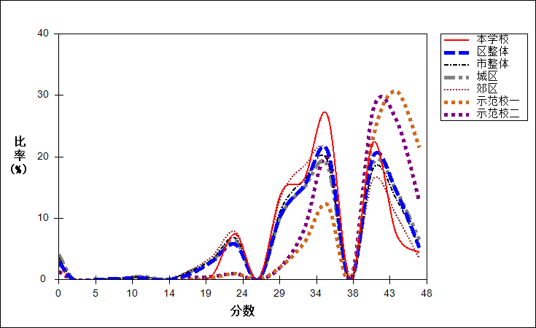

图 20 客观题难度曲线图

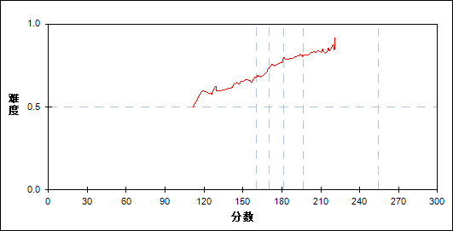

表 25 客观题分组分析表

| 分值 | G1 | G2 | G3 | G4 | G5 | 人数 | 比率(%) | 平均值 |
| --- | --- | --- | --- | --- | --- | --- | --- | --- |
| 20～ | 1 | 0 | 0 | 0 | 0 | 1 | 0.75 | 141.50 |
| 24～ | 4 | 4 | 2 | 0 | 0 | 10 | 7.46 | 147.10 |
| 28～ | 8 | 7 | 1 | 3 | 0 | 19 | 14.18 | 157.05 |
| 32～ | 9 | 8 | 3 | 1 | 1 | 22 | 16.42 | 157.39 |
| 36～ | 3 | 7 | 9 | 9 | 8 | 36 | 26.87 | 180.25 |
| 40～ | 2 | 0 | 11 | 9 | 8 | 30 | 22.39 | 186.17 |
| 44～ | 0 | 0 | 1 | 3 | 6 | 10 | 7.46 | 199.30 |
| 48～ | 0 | 1 | 0 | 2 | 3 | 6 | 4.48 | 196.17 |
| 合计 | 27 | 27 | 27 | 27 | 26 | 134 | 100.00 | 173.90 |
| 得分率 | 0.63 | 0.65 | 0.76 | 0.79 | 0.84 | - | - | - |

* + - 1. 主观题

本题组共包含6道试题，题号是：38_1、38_2、38_3、38_4、39、41_3

表 26 主观题总分分析表

| 分类 | 人数 | 满分值 | 最大值 | 最小值 | 平均值 | 标准差 | 差异系数 | 得分率 | 鉴别指数 |
| --- | --- | --- | --- | --- | --- | --- | --- | --- | --- |
| 本学校 | 134 | 52 | 45.5 | 13.0 | 32.29 | 6.24 | 0.19 | 0.62 | 0.17 |
| 区整体 | 1939 | 52 | 50.0 | 0.0 | 31.22 | 10.61 | 0.34 | 0.60 | 0.40 |
| 市整体 | 19160 | 52 | 51.5 | 0.0 | 29.96 | 11.50 | 0.38 | 0.58 | 0.45 |
| 城区 | 11957 | 52 | 51.5 | 0.0 | 30.35 | 11.91 | 0.39 | 0.58 | 0.47 |
| 郊区 | 6708 | 52 | 50.5 | 0.0 | 29.04 | 10.76 | 0.37 | 0.56 | 0.40 |
| 示范校一 | 678 | 52 | 51.5 | 0.0 | 37.71 | 9.33 | 0.25 | 0.73 | 0.31 |
| 示范校二 | 595 | 52 | 50.0 | 0.0 | 38.69 | 7.42 | 0.19 | 0.74 | 0.20 |

图 21 主观题分数分布图

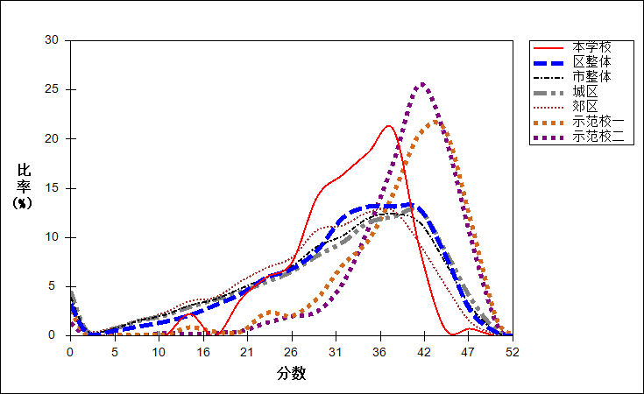

图 22 主观题难度曲线图

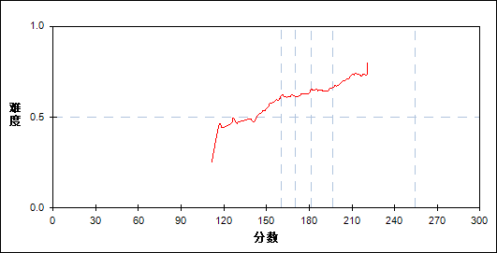

表 27 主观题分组分析表

| 分值 | G1 | G2 | G3 | G4 | G5 | 人数 | 比率(%) | 平均值 |
| --- | --- | --- | --- | --- | --- | --- | --- | --- |
| 13～ | 1 | 0 | 0 | 0 | 0 | 1 | 0.75 | 111.50 |
| 14～ | 1 | 0 | 0 | 0 | 0 | 1 | 0.75 | 152.00 |
| 15～ | 1 | 0 | 0 | 0 | 0 | 1 | 0.75 | 119.00 |
| 20～ | 1 | 1 | 0 | 0 | 0 | 2 | 1.49 | 153.50 |
| 21～ | 3 | 0 | 0 | 0 | 0 | 3 | 2.24 | 131.67 |
| 23～ | 0 | 1 | 0 | 0 | 0 | 1 | 0.75 | 166.50 |
| 24～ | 3 | 2 | 2 | 0 | 0 | 7 | 5.22 | 151.57 |
| 25～ | 3 | 1 | 0 | 0 | 0 | 4 | 2.99 | 147.13 |
| 26～ | 3 | 0 | 0 | 0 | 0 | 3 | 2.24 | 143.50 |
| 27～ | 1 | 0 | 1 | 0 | 1 | 3 | 2.24 | 169.67 |
| 28～ | 2 | 2 | 3 | 0 | 0 | 7 | 5.22 | 161.57 |
| 29～ | 3 | 1 | 0 | 3 | 1 | 8 | 5.97 | 171.06 |
| 30～ | 0 | 2 | 1 | 1 | 0 | 4 | 2.99 | 171.25 |
| 31～ | 2 | 1 | 2 | 1 | 0 | 6 | 4.48 | 161.67 |
| 32～ | 1 | 1 | 1 | 3 | 3 | 9 | 6.72 | 185.83 |
| 33～ | 0 | 1 | 3 | 3 | 0 | 7 | 5.22 | 176.86 |
| 34～ | 0 | 1 | 4 | 4 | 2 | 11 | 8.21 | 185.86 |
| 35～ | 0 | 2 | 1 | 1 | 1 | 5 | 3.73 | 177.80 |
| 36～ | 2 | 1 | 2 | 1 | 3 | 9 | 6.72 | 179.50 |
| 37～ | 0 | 1 | 3 | 5 | 3 | 12 | 8.96 | 188.67 |
| 38～ | 0 | 5 | 1 | 2 | 2 | 10 | 7.46 | 175.20 |
| 39～ | 0 | 2 | 1 | 1 | 2 | 6 | 4.48 | 185.75 |
| 40～ | 0 | 1 | 1 | 1 | 1 | 4 | 2.99 | 184.00 |
| 41～ | 0 | 0 | 0 | 1 | 2 | 3 | 2.24 | 200.83 |
| 42～ | 0 | 1 | 1 | 0 | 3 | 5 | 3.73 | 192.40 |
| 44～ | 0 | 0 | 0 | 0 | 1 | 1 | 0.75 | 210.50 |
| 46～ | 0 | 0 | 0 | 0 | 1 | 1 | 0.75 | 207.50 |
| 合计 | 27 | 27 | 27 | 27 | 26 | 134 | 100.00 | 173.90 |
| 得分率 | 0.48 | 0.62 | 0.63 | 0.66 | 0.71 | - | - | - |

* + 1. 知识组块
       1. 经济生活

本题组共包含5道试题，题号是：29、30、31、38_1、38_2

表 28 经济生活总分分析表

| 分类 | 人数 | 满分值 | 最大值 | 最小值 | 平均值 | 标准差 | 差异系数 | 得分率 | 鉴别指数 |
| --- | --- | --- | --- | --- | --- | --- | --- | --- | --- |
| 本学校 | 134 | 26 | 26.0 | 7.0 | 18.53 | 3.85 | 0.21 | 0.71 | 0.12 |
| 区整体 | 1939 | 26 | 26.0 | 0.0 | 17.02 | 5.41 | 0.32 | 0.65 | 0.34 |
| 市整体 | 19160 | 26 | 26.0 | 0.0 | 16.43 | 5.68 | 0.35 | 0.63 | 0.38 |
| 城区 | 11957 | 26 | 26.0 | 0.0 | 16.68 | 5.91 | 0.35 | 0.64 | 0.41 |
| 郊区 | 6708 | 26 | 26.0 | 0.0 | 15.93 | 5.25 | 0.33 | 0.61 | 0.32 |
| 示范校一 | 678 | 26 | 26.0 | 0.0 | 20.10 | 4.97 | 0.25 | 0.77 | 0.28 |
| 示范校二 | 595 | 26 | 26.0 | 0.0 | 20.21 | 4.19 | 0.21 | 0.78 | 0.19 |

图 23 经济生活分数分布图

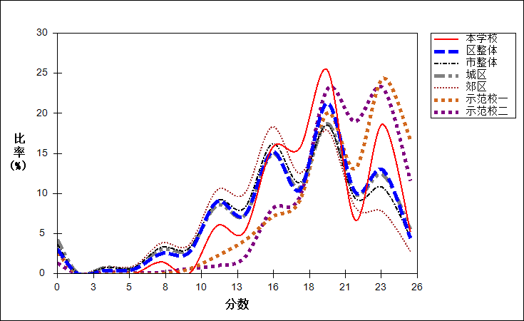

图 24 经济生活难度曲线图

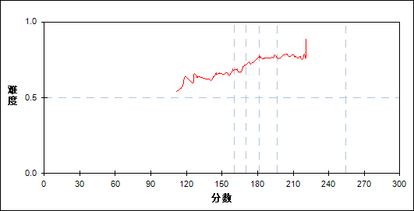

表 29 经济生活分组分析表

| 分值 | G1 | G2 | G3 | G4 | G5 | 人数 | 比率(%) | 平均值 |
| --- | --- | --- | --- | --- | --- | --- | --- | --- |
| 7～ | 0 | 1 | 0 | 0 | 0 | 1 | 0.75 | 163.50 |
| 8～ | 1 | 0 | 0 | 0 | 0 | 1 | 0.75 | 148.00 |
| 11～ | 2 | 2 | 1 | 1 | 0 | 6 | 4.48 | 153.25 |
| 12～ | 0 | 1 | 1 | 0 | 0 | 2 | 1.49 | 163.75 |
| 13～ | 1 | 1 | 0 | 0 | 0 | 2 | 1.49 | 147.25 |
| 14～ | 2 | 2 | 0 | 1 | 0 | 5 | 3.73 | 154.40 |
| 15～ | 2 | 1 | 1 | 3 | 0 | 7 | 5.22 | 168.50 |
| 16～ | 6 | 1 | 3 | 3 | 1 | 14 | 10.45 | 166.07 |
| 17～ | 2 | 2 | 3 | 1 | 3 | 11 | 8.21 | 175.86 |
| 18～ | 2 | 3 | 2 | 2 | 1 | 10 | 7.46 | 170.50 |
| 19～ | 5 | 6 | 4 | 1 | 6 | 22 | 16.42 | 173.05 |
| 20～ | 2 | 1 | 2 | 4 | 3 | 12 | 8.96 | 181.33 |
| 21～ | 0 | 0 | 3 | 1 | 2 | 6 | 4.48 | 189.50 |
| 22～ | 0 | 0 | 0 | 1 | 2 | 3 | 2.24 | 192.50 |
| 23～ | 2 | 5 | 5 | 4 | 6 | 22 | 16.42 | 181.14 |
| 24～ | 0 | 1 | 1 | 1 | 0 | 3 | 2.24 | 176.00 |
| 25～ | 0 | 0 | 0 | 3 | 0 | 3 | 2.24 | 190.00 |
| 26～ | 0 | 0 | 1 | 1 | 2 | 4 | 2.99 | 188.38 |
| 合计 | 27 | 27 | 27 | 27 | 26 | 134 | 100.00 | 173.90 |
| 得分率 | 0.63 | 0.67 | 0.73 | 0.75 | 0.79 | - | - | - |

* + - 1. 政治生活

本题组共包含4道试题，题号是：32、33、34、38_4

表 30 政治生活总分分析表

| 分类 | 人数 | 满分值 | 最大值 | 最小值 | 平均值 | 标准差 | 差异系数 | 得分率 | 鉴别指数 |
| --- | --- | --- | --- | --- | --- | --- | --- | --- | --- |
| 本学校 | 134 | 24 | 24.0 | 4.0 | 17.60 | 4.47 | 0.25 | 0.73 | 0.26 |
| 区整体 | 1939 | 24 | 24.0 | 0.0 | 16.41 | 5.95 | 0.36 | 0.68 | 0.45 |
| 市整体 | 19160 | 24 | 24.0 | 0.0 | 15.82 | 6.24 | 0.39 | 0.66 | 0.48 |
| 城区 | 11957 | 24 | 24.0 | 0.0 | 16.02 | 6.42 | 0.40 | 0.67 | 0.50 |
| 郊区 | 6708 | 24 | 24.0 | 0.0 | 15.35 | 5.90 | 0.38 | 0.64 | 0.42 |
| 示范校一 | 678 | 24 | 24.0 | 0.0 | 19.86 | 5.02 | 0.25 | 0.83 | 0.30 |
| 示范校二 | 595 | 24 | 24.0 | 0.0 | 19.68 | 4.76 | 0.24 | 0.82 | 0.27 |

图 25 政治生活分数分布图

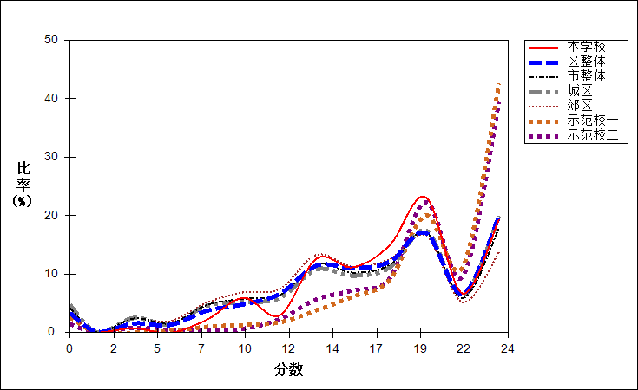

图 26 政治生活难度曲线图

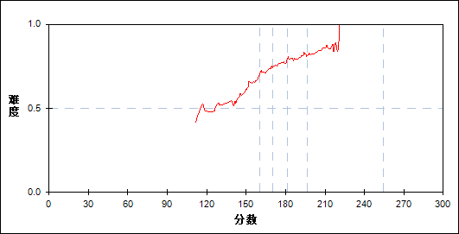

表 31 政治生活分组分析表

| 分值 | G1 | G2 | G3 | G4 | G5 | 人数 | 比率(%) | 平均值 |
| --- | --- | --- | --- | --- | --- | --- | --- | --- |
| 4～ | 1 | 0 | 0 | 0 | 0 | 1 | 0.75 | 150.50 |
| 7～ | 1 | 0 | 1 | 0 | 0 | 2 | 1.49 | 156.50 |
| 8～ | 1 | 0 | 0 | 0 | 0 | 1 | 0.75 | 119.00 |
| 9～ | 1 | 2 | 0 | 0 | 1 | 4 | 2.99 | 168.63 |
| 10～ | 4 | 0 | 0 | 0 | 0 | 4 | 2.99 | 129.88 |
| 12～ | 3 | 1 | 0 | 0 | 0 | 4 | 2.99 | 146.38 |
| 13～ | 4 | 3 | 0 | 1 | 0 | 8 | 5.97 | 149.56 |
| 14～ | 4 | 2 | 1 | 2 | 0 | 9 | 6.72 | 161.00 |
| 15～ | 1 | 0 | 0 | 1 | 0 | 2 | 1.49 | 166.75 |
| 16～ | 1 | 5 | 4 | 2 | 1 | 13 | 9.70 | 172.19 |
| 17～ | 2 | 2 | 3 | 3 | 2 | 12 | 8.96 | 179.88 |
| 18～ | 1 | 3 | 2 | 0 | 2 | 8 | 5.97 | 169.94 |
| 19～ | 1 | 2 | 3 | 4 | 2 | 12 | 8.96 | 178.42 |
| 20～ | 1 | 4 | 5 | 4 | 5 | 19 | 14.18 | 179.79 |
| 21～ | 0 | 1 | 3 | 3 | 2 | 9 | 6.72 | 184.22 |
| 23～ | 1 | 2 | 2 | 1 | 3 | 9 | 6.72 | 180.06 |
| 24～ | 0 | 0 | 3 | 6 | 8 | 17 | 12.69 | 198.24 |
| 合计 | 27 | 27 | 27 | 27 | 26 | 134 | 100.00 | 173.90 |
| 得分率 | 0.54 | 0.69 | 0.78 | 0.80 | 0.85 | - | - | - |

* + - 1. 文化生活

本题组共包含3道试题，题号是：24、25、41_3

表 32 文化生活总分分析表

| 分类 | 人数 | 满分值 | 最大值 | 最小值 | 平均值 | 标准差 | 差异系数 | 得分率 | 鉴别指数 |
| --- | --- | --- | --- | --- | --- | --- | --- | --- | --- |
| 本学校 | 134 | 15 | 14.5 | 4.0 | 9.89 | 2.66 | 0.27 | 0.66 | 0.17 |
| 区整体 | 1939 | 15 | 15.0 | 0.0 | 10.73 | 3.25 | 0.30 | 0.72 | 0.32 |
| 市整体 | 19160 | 15 | 15.0 | 0.0 | 10.68 | 3.47 | 0.32 | 0.71 | 0.36 |
| 城区 | 11957 | 15 | 15.0 | 0.0 | 10.67 | 3.57 | 0.33 | 0.71 | 0.39 |
| 郊区 | 6708 | 15 | 15.0 | 0.0 | 10.65 | 3.30 | 0.31 | 0.71 | 0.32 |
| 示范校一 | 678 | 15 | 15.0 | 0.0 | 12.08 | 2.94 | 0.24 | 0.81 | 0.29 |
| 示范校二 | 595 | 15 | 15.0 | 0.0 | 12.48 | 2.44 | 0.20 | 0.83 | 0.15 |

图 27 文化生活分数分布图

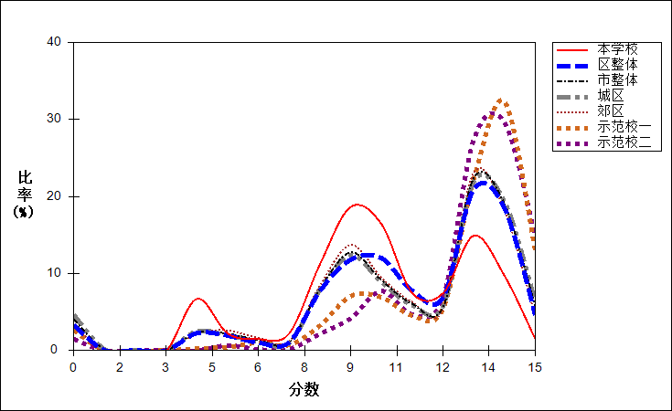

图 28 文化生活难度曲线图

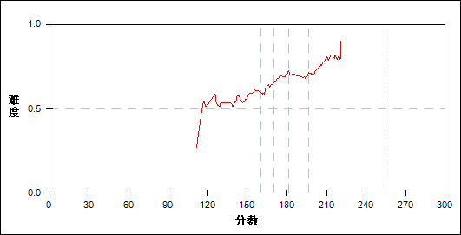

表 33 文化生活分组分析表

| 分值 | G1 | G2 | G3 | G4 | G5 | 人数 | 比率(%) | 平均值 |
| --- | --- | --- | --- | --- | --- | --- | --- | --- |
| 4～ | 5 | 3 | 1 | 0 | 0 | 9 | 6.72 | 147.50 |
| 5～ | 0 | 2 | 0 | 1 | 0 | 3 | 2.24 | 170.17 |
| 6～ | 1 | 0 | 0 | 0 | 1 | 2 | 1.49 | 170.75 |
| 7～ | 0 | 1 | 2 | 0 | 0 | 3 | 2.24 | 169.50 |
| 8～ | 7 | 3 | 2 | 2 | 1 | 15 | 11.19 | 157.33 |
| 9～ | 7 | 7 | 7 | 2 | 2 | 25 | 18.66 | 165.58 |
| 10～ | 2 | 4 | 4 | 9 | 3 | 22 | 16.42 | 177.61 |
| 11～ | 0 | 1 | 1 | 3 | 5 | 10 | 7.46 | 196.65 |
| 12～ | 1 | 1 | 4 | 1 | 3 | 10 | 7.46 | 179.75 |
| 13～ | 2 | 3 | 3 | 8 | 4 | 20 | 14.93 | 182.28 |
| 14～ | 2 | 2 | 3 | 1 | 5 | 13 | 9.70 | 183.38 |
| 15～ | 0 | 0 | 0 | 0 | 2 | 2 | 1.49 | 207.25 |
| 合计 | 27 | 27 | 27 | 27 | 26 | 134 | 100.00 | 173.90 |
| 得分率 | 0.56 | 0.60 | 0.67 | 0.71 | 0.76 | - | - | - |

* + - 1. 生活与哲学

本题组共包含4道试题，题号是：26、27、28、39

表 34 生活与哲学总分分析表

| 分类 | 人数 | 满分值 | 最大值 | 最小值 | 平均值 | 标准差 | 差异系数 | 得分率 | 鉴别指数 |
| --- | --- | --- | --- | --- | --- | --- | --- | --- | --- |
| 本学校 | 134 | 24 | 23.0 | 4.0 | 15.80 | 3.74 | 0.24 | 0.66 | 0.18 |
| 区整体 | 1939 | 24 | 24.0 | 0.0 | 16.08 | 5.09 | 0.32 | 0.67 | 0.36 |
| 市整体 | 19160 | 24 | 24.0 | 0.0 | 15.36 | 5.36 | 0.35 | 0.64 | 0.39 |
| 城区 | 11957 | 24 | 24.0 | 0.0 | 15.49 | 5.52 | 0.36 | 0.65 | 0.41 |
| 郊区 | 6708 | 24 | 24.0 | 0.0 | 15.04 | 5.07 | 0.34 | 0.63 | 0.34 |
| 示范校一 | 678 | 24 | 24.0 | 0.0 | 18.70 | 4.36 | 0.23 | 0.78 | 0.24 |
| 示范校二 | 595 | 24 | 24.0 | 0.0 | 18.52 | 3.79 | 0.20 | 0.77 | 0.17 |

图 29 生活与哲学分数分布图

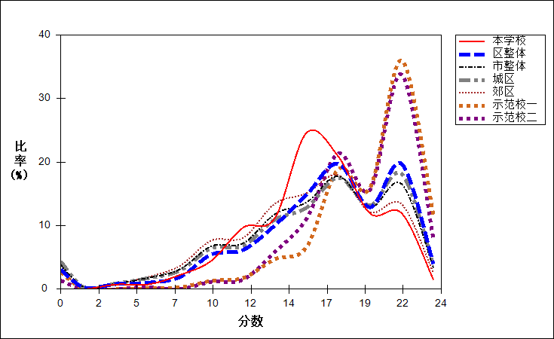

图 30 生活与哲学难度曲线图

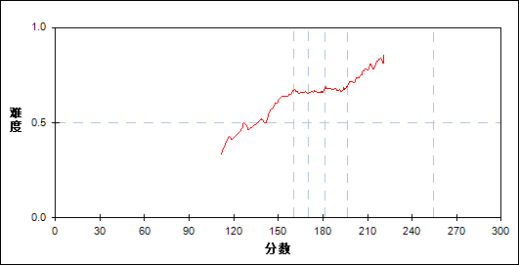

表 35 生活与哲学分组分析表

| 分值 | G1 | G2 | G3 | G4 | G5 | 人数 | 比率(%) | 平均值 |
| --- | --- | --- | --- | --- | --- | --- | --- | --- |
| 4～ | 1 | 0 | 0 | 0 | 0 | 1 | 0.75 | 119.00 |
| 6～ | 1 | 0 | 0 | 0 | 0 | 1 | 0.75 | 130.00 |
| 8～ | 3 | 0 | 0 | 0 | 0 | 3 | 2.24 | 126.67 |
| 9～ | 3 | 1 | 0 | 0 | 0 | 4 | 2.99 | 145.00 |
| 10～ | 1 | 0 | 0 | 1 | 0 | 2 | 1.49 | 159.50 |
| 11～ | 2 | 1 | 0 | 1 | 0 | 4 | 2.99 | 162.63 |
| 12～ | 1 | 2 | 1 | 4 | 1 | 9 | 6.72 | 175.06 |
| 13～ | 1 | 3 | 4 | 0 | 2 | 10 | 7.46 | 172.90 |
| 14～ | 1 | 2 | 2 | 0 | 0 | 5 | 3.73 | 162.60 |
| 15～ | 7 | 2 | 3 | 3 | 2 | 17 | 12.69 | 164.62 |
| 16～ | 1 | 5 | 4 | 4 | 2 | 16 | 11.94 | 174.06 |
| 17～ | 3 | 4 | 6 | 4 | 1 | 18 | 13.43 | 171.69 |
| 18～ | 1 | 1 | 3 | 3 | 2 | 10 | 7.46 | 182.60 |
| 19～ | 1 | 2 | 0 | 2 | 2 | 7 | 5.22 | 179.64 |
| 20～ | 0 | 0 | 1 | 2 | 6 | 9 | 6.72 | 199.17 |
| 21～ | 0 | 3 | 1 | 2 | 2 | 8 | 5.97 | 184.00 |
| 22～ | 0 | 1 | 1 | 0 | 6 | 8 | 5.97 | 201.81 |
| 23～ | 0 | 0 | 1 | 1 | 0 | 2 | 1.49 | 185.25 |
| 合计 | 27 | 27 | 27 | 27 | 26 | 134 | 100.00 | 173.90 |
| 得分率 | 0.52 | 0.66 | 0.68 | 0.68 | 0.77 | - | - | - |

* + - 1. 经济学常识

本题组共包含1道试题，题号是：38_3

表 36 经济学常识总分分析表

| 分类 | 人数 | 满分值 | 最大值 | 最小值 | 平均值 | 标准差 | 差异系数 | 得分率 | 鉴别指数 |
| --- | --- | --- | --- | --- | --- | --- | --- | --- | --- |
| 本学校 | 134 | 7 | 7.0 | 0.0 | 4.64 | 1.38 | 0.30 | 0.66 | 0.12 |
| 区整体 | 1939 | 7 | 7.0 | 0.0 | 4.41 | 2.13 | 0.48 | 0.63 | 0.50 |
| 市整体 | 19160 | 7 | 7.0 | 0.0 | 4.28 | 2.26 | 0.53 | 0.61 | 0.55 |
| 城区 | 11957 | 7 | 7.0 | 0.0 | 4.35 | 2.28 | 0.52 | 0.62 | 0.57 |
| 郊区 | 6708 | 7 | 7.0 | 0.0 | 4.13 | 2.24 | 0.54 | 0.59 | 0.51 |
| 示范校一 | 678 | 7 | 7.0 | 0.0 | 5.33 | 1.63 | 0.31 | 0.76 | 0.25 |
| 示范校二 | 595 | 7 | 7.0 | 0.0 | 5.62 | 1.33 | 0.24 | 0.80 | 0.16 |

图 31 经济学常识分数分布图

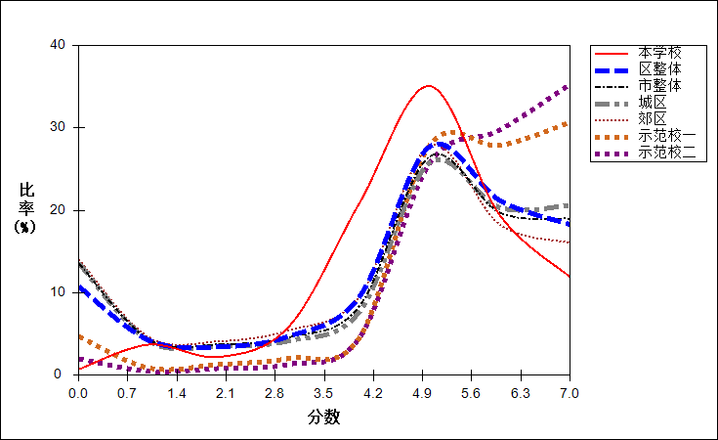

图 32 经济学常识难度曲线图

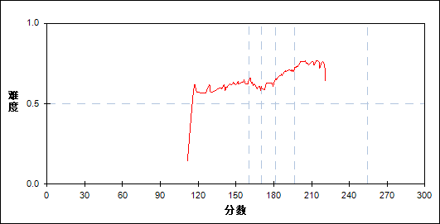

表 37 经济学常识分组分析表

| 分值 | G1 | G2 | G3 | G4 | G5 | 人数 | 比率(%) | 平均值 |
| --- | --- | --- | --- | --- | --- | --- | --- | --- |
| 0～ | 0 | 0 | 1 | 0 | 0 | 1 | 0.75 | 169.50 |
| 1～ | 1 | 3 | 1 | 0 | 0 | 5 | 3.73 | 155.70 |
| 2～ | 1 | 1 | 1 | 0 | 0 | 3 | 2.24 | 159.67 |
| 3～ | 2 | 1 | 3 | 1 | 1 | 8 | 5.97 | 170.31 |
| 4～ | 10 | 4 | 3 | 6 | 5 | 28 | 20.90 | 168.73 |
| 5～ | 10 | 7 | 12 | 11 | 7 | 47 | 35.07 | 173.47 |
| 6～ | 3 | 6 | 4 | 5 | 8 | 26 | 19.40 | 180.00 |
| 7～ | 0 | 5 | 2 | 4 | 5 | 16 | 11.94 | 184.75 |
| 合计 | 27 | 27 | 27 | 27 | 26 | 134 | 100.00 | 173.90 |
| 得分率 | 0.59 | 0.66 | 0.62 | 0.71 | 0.74 | - | - | - |

* + - 1. 国家与国际组织常识

本题组共包含1道试题，题号是：35

表 38 国家与国际组织常识总分分析表

| 分类 | 人数 | 满分值 | 最大值 | 最小值 | 平均值 | 标准差 | 差异系数 | 得分率 | 鉴别指数 |
| --- | --- | --- | --- | --- | --- | --- | --- | --- | --- |
| 本学校 | 134 | 4 | 4.0 | 0.0 | 1.04 | 1.76 | 1.68 | 0.26 | 0.16 |
| 区整体 | 1939 | 4 | 4.0 | 0.0 | 1.15 | 1.81 | 1.58 | 0.29 | 0.35 |
| 市整体 | 19160 | 4 | 4.0 | 0.0 | 1.14 | 1.81 | 1.58 | 0.29 | 0.42 |
| 城区 | 11957 | 4 | 4.0 | 0.0 | 1.22 | 1.84 | 1.51 | 0.30 | 0.45 |
| 郊区 | 6708 | 4 | 4.0 | 0.0 | 1.01 | 1.74 | 1.73 | 0.25 | 0.34 |
| 示范校一 | 678 | 4 | 4.0 | 0.0 | 2.08 | 2.00 | 0.96 | 0.52 | 0.54 |
| 示范校二 | 595 | 4 | 4.0 | 0.0 | 1.65 | 1.97 | 1.20 | 0.41 | 0.43 |

图 33 国家与国际组织常识分数分布图

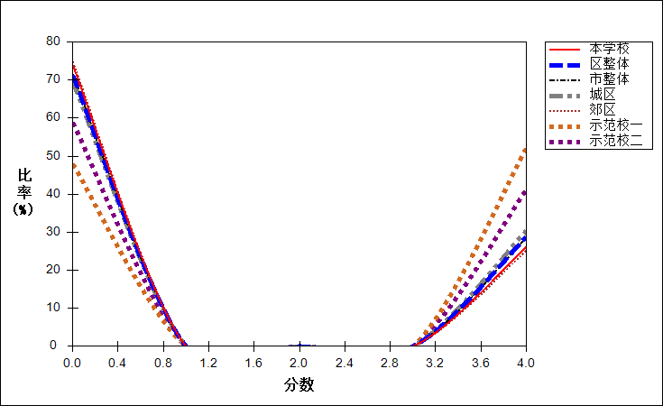

图 34 国家与国际组织常识难度曲线图

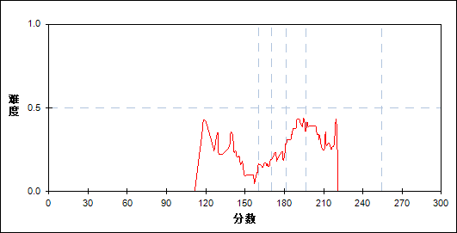

表 39 国家与国际组织常识分组分析表

| 分值 | G1 | G2 | G3 | G4 | G5 | 人数 | 比率(%) | 平均值 |
| --- | --- | --- | --- | --- | --- | --- | --- | --- |
| 0～ | 21 | 24 | 21 | 15 | 18 | 99 | 73.88 | 171.78 |
| 4～ | 6 | 3 | 6 | 12 | 8 | 35 | 26.12 | 179.91 |
| 合计 | 27 | 27 | 27 | 27 | 26 | 134 | 100.00 | 173.90 |
| 得分率 | 0.22 | 0.11 | 0.22 | 0.44 | 0.31 | - | - | - |

* + 1. 能力组块Ⅰ
       1. 识记

本题组共包含1道试题，题号是：41_3

表 40 识记总分分析表

| 分类 | 人数 | 满分值 | 最大值 | 最小值 | 平均值 | 标准差 | 差异系数 | 得分率 | 鉴别指数 |
| --- | --- | --- | --- | --- | --- | --- | --- | --- | --- |
| 本学校 | 134 | 7 | 6.5 | 0.0 | 2.70 | 1.97 | 0.73 | 0.39 | 0.19 |
| 区整体 | 1939 | 7 | 7.0 | 0.0 | 3.45 | 2.15 | 0.62 | 0.49 | 0.41 |
| 市整体 | 19160 | 7 | 7.0 | 0.0 | 3.52 | 2.22 | 0.63 | 0.50 | 0.46 |
| 城区 | 11957 | 7 | 7.0 | 0.0 | 3.51 | 2.25 | 0.64 | 0.50 | 0.49 |
| 郊区 | 6708 | 7 | 7.0 | 0.0 | 3.49 | 2.18 | 0.62 | 0.50 | 0.41 |
| 示范校一 | 678 | 7 | 7.0 | 0.0 | 4.46 | 2.02 | 0.45 | 0.64 | 0.43 |
| 示范校二 | 595 | 7 | 7.0 | 0.0 | 4.74 | 1.81 | 0.38 | 0.68 | 0.23 |

图 35 识记分数分布图



图 36 识记难度曲线图



表 41 识记分组分析表

| 分值 | G1 | G2 | G3 | G4 | G5 | 人数 | 比率(%) | 平均值 |
| --- | --- | --- | --- | --- | --- | --- | --- | --- |
| 0～ | 12 | 6 | 2 | 2 | 1 | 23 | 17.16 | 153.00 |
| 1～ | 4 | 7 | 5 | 3 | 2 | 21 | 15.67 | 170.02 |
| 2～ | 3 | 3 | 3 | 9 | 4 | 22 | 16.42 | 178.11 |
| 3～ | 0 | 2 | 3 | 3 | 5 | 13 | 9.70 | 190.38 |
| 4～ | 1 | 1 | 5 | 1 | 3 | 11 | 8.21 | 178.73 |
| 5～ | 5 | 5 | 5 | 8 | 4 | 27 | 20.15 | 175.00 |
| 6～ | 2 | 3 | 4 | 1 | 5 | 15 | 11.19 | 180.97 |
| 7～ | 0 | 0 | 0 | 0 | 2 | 2 | 1.49 | 207.25 |
| 合计 | 27 | 27 | 27 | 27 | 26 | 134 | 100.00 | 173.90 |
| 得分率 | 0.26 | 0.33 | 0.44 | 0.39 | 0.51 | - | - | - |

* + - 1. 理解

本题组共包含6道试题，题号是：25、26、32、33、34、38_1

表 42 理解总分分析表

| 分类 | 人数 | 满分值 | 最大值 | 最小值 | 平均值 | 标准差 | 差异系数 | 得分率 | 鉴别指数 |
| --- | --- | --- | --- | --- | --- | --- | --- | --- | --- |
| 本学校 | 134 | 23 | 23.0 | 6.0 | 18.06 | 4.20 | 0.23 | 0.79 | 0.25 |
| 区整体 | 1939 | 23 | 23.0 | 0.0 | 17.92 | 5.19 | 0.29 | 0.78 | 0.37 |
| 市整体 | 19160 | 23 | 23.0 | 0.0 | 17.50 | 5.43 | 0.31 | 0.76 | 0.39 |
| 城区 | 11957 | 23 | 23.0 | 0.0 | 17.59 | 5.61 | 0.32 | 0.76 | 0.41 |
| 郊区 | 6708 | 23 | 23.0 | 0.0 | 17.25 | 5.10 | 0.30 | 0.75 | 0.34 |
| 示范校一 | 678 | 23 | 23.0 | 0.0 | 20.39 | 4.41 | 0.22 | 0.89 | 0.24 |
| 示范校二 | 595 | 23 | 23.0 | 0.0 | 20.18 | 3.89 | 0.19 | 0.88 | 0.20 |

图 37 理解分数分布图

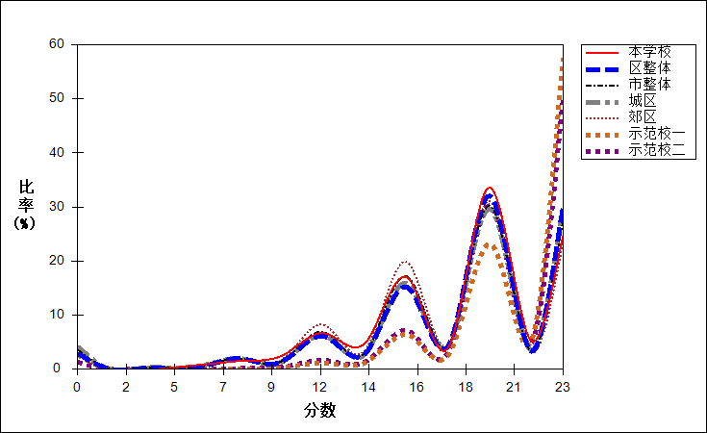

图 38 理解难度曲线图

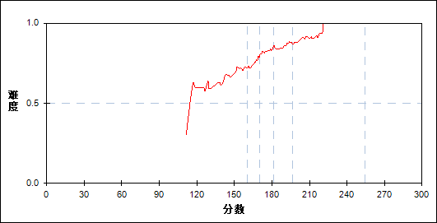

表 43 理解分组分析表

| 分值 | G1 | G2 | G3 | G4 | G5 | 人数 | 比率(%) | 平均值 |
| --- | --- | --- | --- | --- | --- | --- | --- | --- |
| 6～ | 1 | 0 | 0 | 0 | 0 | 1 | 0.75 | 141.50 |
| 7～ | 1 | 1 | 0 | 0 | 0 | 2 | 1.49 | 137.25 |
| 9～ | 0 | 0 | 1 | 0 | 0 | 1 | 0.75 | 170.00 |
| 10～ | 0 | 2 | 0 | 0 | 0 | 2 | 1.49 | 157.75 |
| 11～ | 4 | 4 | 0 | 1 | 0 | 9 | 6.72 | 151.28 |
| 13～ | 0 | 1 | 2 | 0 | 0 | 3 | 2.24 | 166.00 |
| 14～ | 1 | 1 | 1 | 0 | 0 | 3 | 2.24 | 160.50 |
| 15～ | 12 | 5 | 2 | 3 | 1 | 23 | 17.16 | 156.30 |
| 17～ | 0 | 1 | 1 | 1 | 0 | 3 | 2.24 | 173.00 |
| 18～ | 0 | 1 | 0 | 1 | 0 | 2 | 1.49 | 176.75 |
| 19～ | 5 | 7 | 12 | 12 | 9 | 45 | 33.58 | 179.04 |
| 21～ | 0 | 0 | 0 | 0 | 2 | 2 | 1.49 | 211.25 |
| 22～ | 2 | 1 | 1 | 1 | 0 | 5 | 3.73 | 163.50 |
| 23～ | 1 | 3 | 7 | 8 | 14 | 33 | 24.63 | 190.79 |
| 合计 | 27 | 27 | 27 | 27 | 26 | 134 | 100.00 | 173.90 |
| 得分率 | 0.66 | 0.69 | 0.81 | 0.84 | 0.92 | - | - | - |

* + - 1. 运用

本题组共包含11道试题，题号是：24、27、28、29、30、31、35、38_2、38_3、38_4、39

表 44 运用总分分析表

| 分类 | 人数 | 满分值 | 最大值 | 最小值 | 平均值 | 标准差 | 差异系数 | 得分率 | 鉴别指数 |
| --- | --- | --- | --- | --- | --- | --- | --- | --- | --- |
| 本学校 | 134 | 70 | 61.0 | 24.5 | 46.76 | 7.32 | 0.16 | 0.67 | 0.15 |
| 区整体 | 1939 | 70 | 68.0 | 0.0 | 44.43 | 13.25 | 0.30 | 0.63 | 0.38 |
| 市整体 | 19160 | 70 | 70.0 | 0.0 | 42.70 | 14.11 | 0.33 | 0.61 | 0.42 |
| 城区 | 11957 | 70 | 70.0 | 0.0 | 43.31 | 14.79 | 0.34 | 0.62 | 0.45 |
| 郊区 | 6708 | 70 | 69.5 | 0.0 | 41.37 | 12.84 | 0.31 | 0.59 | 0.37 |
| 示范校一 | 678 | 70 | 68.5 | 0.0 | 53.30 | 11.76 | 0.22 | 0.76 | 0.28 |
| 示范校二 | 595 | 70 | 68.5 | 0.0 | 53.24 | 9.48 | 0.18 | 0.76 | 0.20 |

图 39 运用分数分布图

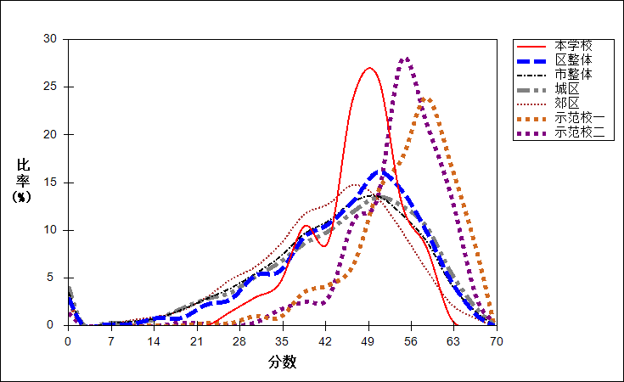

图 40 运用难度曲线图

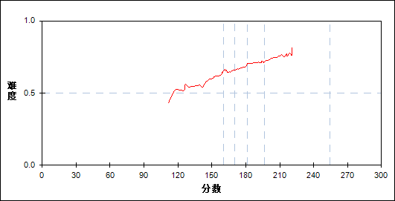

表 45 运用分组分析表

| 分值 | G1 | G2 | G3 | G4 | G5 | 人数 | 比率(%) | 平均值 |
| --- | --- | --- | --- | --- | --- | --- | --- | --- |
| 25～ | 1 | 0 | 0 | 0 | 0 | 1 | 0.75 | 148.00 |
| 28～ | 1 | 0 | 0 | 0 | 0 | 1 | 0.75 | 125.50 |
| 30～ | 2 | 0 | 0 | 0 | 0 | 2 | 1.49 | 114.00 |
| 32～ | 2 | 0 | 0 | 0 | 0 | 2 | 1.49 | 135.50 |
| 34～ | 1 | 1 | 0 | 0 | 0 | 2 | 1.49 | 153.50 |
| 35～ | 3 | 0 | 0 | 0 | 0 | 3 | 2.24 | 143.33 |
| 36～ | 0 | 1 | 0 | 0 | 0 | 1 | 0.75 | 157.00 |
| 37～ | 0 | 1 | 2 | 0 | 0 | 3 | 2.24 | 166.67 |
| 38～ | 3 | 2 | 1 | 0 | 0 | 6 | 4.48 | 150.75 |
| 39～ | 0 | 2 | 1 | 0 | 0 | 3 | 2.24 | 162.00 |
| 40～ | 2 | 0 | 0 | 0 | 0 | 2 | 1.49 | 139.50 |
| 41～ | 3 | 0 | 0 | 0 | 0 | 3 | 2.24 | 149.00 |
| 42～ | 2 | 1 | 0 | 2 | 1 | 6 | 4.48 | 170.75 |
| 43～ | 1 | 0 | 0 | 1 | 0 | 2 | 1.49 | 169.25 |
| 44～ | 0 | 0 | 0 | 1 | 0 | 1 | 0.75 | 181.00 |
| 45～ | 0 | 1 | 1 | 0 | 3 | 5 | 3.73 | 188.50 |
| 46～ | 2 | 1 | 6 | 1 | 2 | 12 | 8.96 | 175.29 |
| 47～ | 0 | 5 | 0 | 1 | 0 | 6 | 4.48 | 164.67 |
| 48～ | 3 | 2 | 2 | 2 | 0 | 9 | 6.72 | 165.28 |
| 49～ | 1 | 2 | 3 | 3 | 3 | 12 | 8.96 | 180.13 |
| 50～ | 0 | 3 | 5 | 3 | 1 | 12 | 8.96 | 178.46 |
| 51～ | 0 | 3 | 0 | 3 | 0 | 6 | 4.48 | 173.58 |
| 52～ | 0 | 0 | 3 | 1 | 1 | 5 | 3.73 | 186.70 |
| 53～ | 0 | 1 | 0 | 1 | 2 | 4 | 2.99 | 188.75 |
| 54～ | 0 | 0 | 2 | 4 | 1 | 7 | 5.22 | 187.79 |
| 55～ | 0 | 0 | 0 | 1 | 2 | 3 | 2.24 | 199.83 |
| 56～ | 0 | 0 | 1 | 0 | 2 | 3 | 2.24 | 201.67 |
| 57～ | 0 | 0 | 0 | 1 | 1 | 2 | 1.49 | 207.75 |
| 58～ | 0 | 0 | 0 | 1 | 2 | 3 | 2.24 | 203.83 |
| 59～ | 0 | 0 | 0 | 1 | 2 | 3 | 2.24 | 201.50 |
| 60～ | 0 | 1 | 0 | 0 | 2 | 3 | 2.24 | 189.50 |
| 61～ | 0 | 0 | 0 | 0 | 1 | 1 | 0.75 | 202.50 |
| 合计 | 27 | 27 | 27 | 27 | 26 | 134 | 100.00 | 173.90 |
| 得分率 | 0.55 | 0.65 | 0.68 | 0.72 | 0.75 | - | - | - |

* + 1. 能力组块Ⅱ
       1. 获取和解读信息

本题组共包含4道试题，题号是：26、31、33、35

表 46 获取和解读信息总分分析表

| 分类 | 人数 | 满分值 | 最大值 | 最小值 | 平均值 | 标准差 | 差异系数 | 得分率 | 鉴别指数 |
| --- | --- | --- | --- | --- | --- | --- | --- | --- | --- |
| 本学校 | 134 | 16 | 16.0 | 0.0 | 10.72 | 3.08 | 0.29 | 0.67 | 0.23 |
| 区整体 | 1939 | 16 | 16.0 | 0.0 | 9.89 | 4.10 | 0.41 | 0.62 | 0.42 |
| 市整体 | 19160 | 16 | 16.0 | 0.0 | 9.69 | 4.25 | 0.44 | 0.61 | 0.44 |
| 城区 | 11957 | 16 | 16.0 | 0.0 | 9.83 | 4.36 | 0.44 | 0.61 | 0.47 |
| 郊区 | 6708 | 16 | 16.0 | 0.0 | 9.38 | 4.05 | 0.43 | 0.59 | 0.36 |
| 示范校一 | 678 | 16 | 16.0 | 0.0 | 12.64 | 3.75 | 0.30 | 0.79 | 0.34 |
| 示范校二 | 595 | 16 | 16.0 | 0.0 | 12.03 | 3.37 | 0.28 | 0.75 | 0.29 |

图 41 获取和解读信息分数分布图

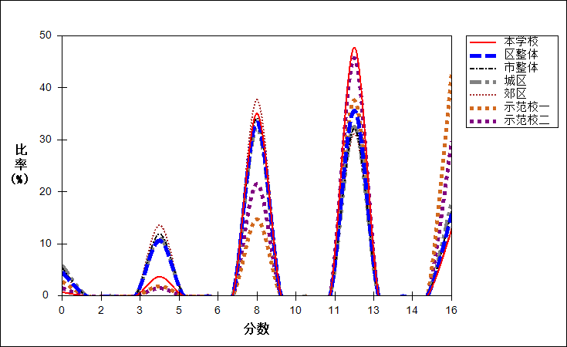

图 42 获取和解读信息难度曲线图

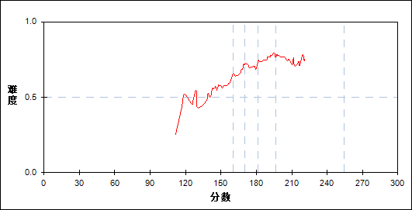

表 47 获取和解读信息分组分析表

| 分值 | G1 | G2 | G3 | G4 | G5 | 人数 | 比率(%) | 平均值 |
| --- | --- | --- | --- | --- | --- | --- | --- | --- |
| 0～ | 1 | 0 | 0 | 0 | 0 | 1 | 0.75 | 130.00 |
| 4～ | 4 | 1 | 0 | 0 | 0 | 5 | 3.73 | 130.20 |
| 8～ | 13 | 16 | 6 | 7 | 5 | 47 | 35.07 | 166.15 |
| 12～ | 8 | 9 | 18 | 14 | 15 | 64 | 47.76 | 179.83 |
| 16～ | 1 | 1 | 3 | 6 | 6 | 17 | 12.69 | 188.47 |
| 合计 | 27 | 27 | 27 | 27 | 26 | 134 | 100.00 | 173.90 |
| 得分率 | 0.54 | 0.59 | 0.72 | 0.74 | 0.76 | - | - | - |

* + - 1. 调动和运用知识

本题组共包含10道试题，题号是：24、25、27、28、29、30、32、34、38_3、41_3

表 48 调动和运用知识总分分析表

| 分类 | 人数 | 满分值 | 最大值 | 最小值 | 平均值 | 标准差 | 差异系数 | 得分率 | 鉴别指数 |
| --- | --- | --- | --- | --- | --- | --- | --- | --- | --- |
| 本学校 | 134 | 46 | 44.0 | 16.5 | 31.85 | 5.23 | 0.16 | 0.69 | 0.17 |
| 区整体 | 1939 | 46 | 46.0 | 0.0 | 32.54 | 9.01 | 0.28 | 0.71 | 0.37 |
| 市整体 | 19160 | 46 | 46.0 | 0.0 | 31.86 | 9.63 | 0.30 | 0.69 | 0.40 |
| 城区 | 11957 | 46 | 46.0 | 0.0 | 32.09 | 10.02 | 0.31 | 0.70 | 0.42 |
| 郊区 | 6708 | 46 | 46.0 | 0.0 | 31.30 | 8.92 | 0.29 | 0.68 | 0.36 |
| 示范校一 | 678 | 46 | 46.0 | 0.0 | 37.57 | 8.11 | 0.22 | 0.82 | 0.26 |
| 示范校二 | 595 | 46 | 46.0 | 0.0 | 37.80 | 6.56 | 0.17 | 0.82 | 0.18 |

图 43 调动和运用知识分数分布图

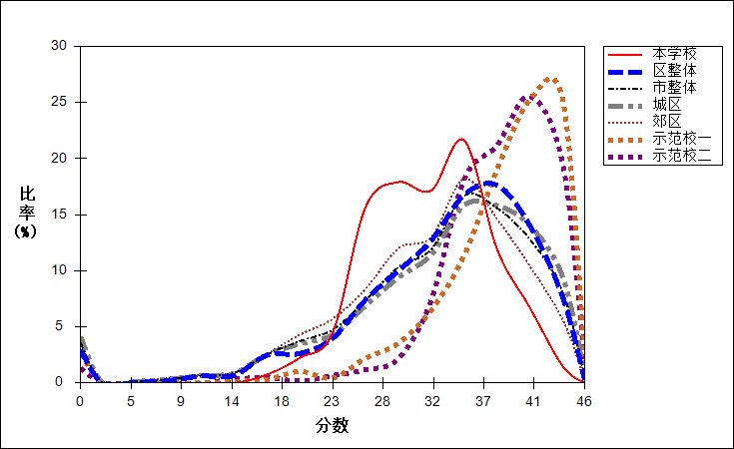

图 44 调动和运用知识难度曲线图

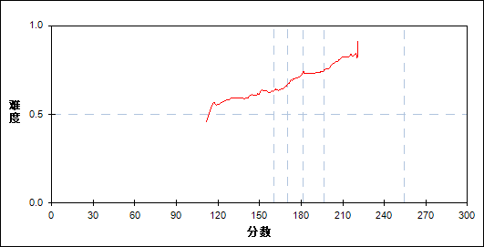

表 49 调动和运用知识分组分析表

| 分值 | G1 | G2 | G3 | G4 | G5 | 人数 | 比率(%) | 平均值 |
| --- | --- | --- | --- | --- | --- | --- | --- | --- |
| 17～ | 1 | 0 | 0 | 0 | 0 | 1 | 0.75 | 141.50 |
| 20～ | 1 | 0 | 0 | 0 | 0 | 1 | 0.75 | 142.00 |
| 21～ | 1 | 1 | 0 | 0 | 0 | 2 | 1.49 | 138.00 |
| 23～ | 0 | 1 | 0 | 0 | 0 | 1 | 0.75 | 163.00 |
| 24～ | 1 | 2 | 2 | 0 | 0 | 5 | 3.73 | 154.90 |
| 25～ | 1 | 0 | 0 | 1 | 0 | 2 | 1.49 | 154.25 |
| 26～ | 5 | 1 | 1 | 1 | 0 | 8 | 5.97 | 157.69 |
| 27～ | 2 | 5 | 2 | 2 | 0 | 11 | 8.21 | 163.32 |
| 28～ | 0 | 1 | 2 | 0 | 0 | 3 | 2.24 | 166.33 |
| 29～ | 5 | 2 | 0 | 0 | 0 | 7 | 5.22 | 144.64 |
| 30～ | 5 | 5 | 2 | 2 | 0 | 14 | 10.45 | 157.93 |
| 31～ | 1 | 3 | 1 | 2 | 1 | 8 | 5.97 | 171.81 |
| 32～ | 0 | 2 | 1 | 0 | 0 | 3 | 2.24 | 162.50 |
| 33～ | 3 | 1 | 2 | 4 | 2 | 12 | 8.96 | 176.21 |
| 34～ | 1 | 1 | 5 | 3 | 1 | 11 | 8.21 | 177.95 |
| 35～ | 0 | 1 | 2 | 0 | 2 | 5 | 3.73 | 189.00 |
| 36～ | 0 | 0 | 2 | 3 | 8 | 13 | 9.70 | 198.85 |
| 37～ | 0 | 1 | 4 | 1 | 3 | 9 | 6.72 | 185.72 |
| 38～ | 0 | 0 | 0 | 2 | 1 | 3 | 2.24 | 194.50 |
| 39～ | 0 | 0 | 0 | 2 | 2 | 4 | 2.99 | 199.63 |
| 40～ | 0 | 0 | 0 | 2 | 0 | 2 | 1.49 | 188.75 |
| 41～ | 0 | 0 | 1 | 1 | 3 | 5 | 3.73 | 197.10 |
| 42～ | 0 | 0 | 0 | 1 | 1 | 2 | 1.49 | 205.25 |
| 43～ | 0 | 0 | 0 | 0 | 1 | 1 | 0.75 | 219.50 |
| 44～ | 0 | 0 | 0 | 0 | 1 | 1 | 0.75 | 206.50 |
| 合计 | 27 | 27 | 27 | 27 | 26 | 134 | 100.00 | 173.90 |
| 得分率 | 0.60 | 0.63 | 0.70 | 0.74 | 0.80 | - | - | - |

* + - 1. 描述和阐释事物

本题组共包含2道试题，题号是：38_1、38_4

表 50 描述和阐释事物总分分析表

| 分类 | 人数 | 满分值 | 最大值 | 最小值 | 平均值 | 标准差 | 差异系数 | 得分率 | 鉴别指数 |
| --- | --- | --- | --- | --- | --- | --- | --- | --- | --- |
| 本学校 | 134 | 15 | 15.0 | 3.0 | 11.96 | 2.68 | 0.22 | 0.80 | 0.16 |
| 区整体 | 1939 | 15 | 15.0 | 0.0 | 10.94 | 3.81 | 0.35 | 0.73 | 0.36 |
| 市整体 | 19160 | 15 | 15.0 | 0.0 | 10.56 | 4.06 | 0.38 | 0.70 | 0.41 |
| 城区 | 11957 | 15 | 15.0 | 0.0 | 10.63 | 4.15 | 0.39 | 0.71 | 0.43 |
| 郊区 | 6708 | 15 | 15.0 | 0.0 | 10.37 | 3.91 | 0.38 | 0.69 | 0.37 |
| 示范校一 | 678 | 15 | 15.0 | 0.0 | 12.46 | 3.33 | 0.27 | 0.83 | 0.27 |
| 示范校二 | 595 | 15 | 15.0 | 0.0 | 12.63 | 3.10 | 0.25 | 0.84 | 0.20 |

图 45 描述和阐释事物分数分布图

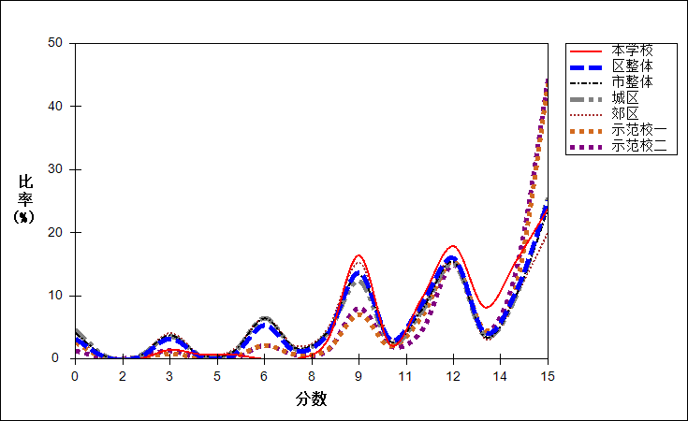

图 46 描述和阐释事物难度曲线图

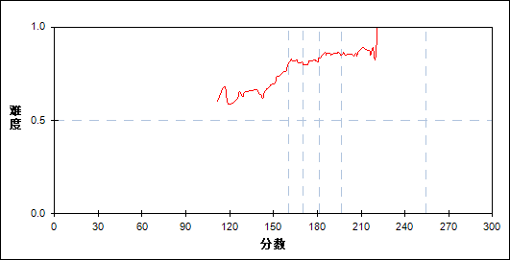

表 51 描述和阐释事物分组分析表

| 分值 | G1 | G2 | G3 | G4 | G5 | 人数 | 比率(%) | 平均值 |
| --- | --- | --- | --- | --- | --- | --- | --- | --- |
| 3～ | 2 | 0 | 0 | 0 | 0 | 2 | 1.49 | 134.75 |
| 4～ | 0 | 0 | 1 | 0 | 0 | 1 | 0.75 | 170.00 |
| 5～ | 1 | 0 | 0 | 0 | 0 | 1 | 0.75 | 143.00 |
| 8～ | 1 | 0 | 0 | 1 | 2 | 4 | 2.99 | 193.50 |
| 9～ | 9 | 5 | 4 | 2 | 2 | 22 | 16.42 | 159.39 |
| 10～ | 2 | 1 | 0 | 0 | 0 | 3 | 2.24 | 152.83 |
| 11～ | 4 | 3 | 3 | 1 | 2 | 13 | 9.70 | 167.38 |
| 12～ | 5 | 5 | 5 | 6 | 3 | 24 | 17.91 | 171.44 |
| 13～ | 2 | 3 | 4 | 0 | 2 | 11 | 8.21 | 170.55 |
| 14～ | 1 | 5 | 3 | 7 | 5 | 21 | 15.67 | 181.48 |
| 15～ | 0 | 5 | 7 | 10 | 10 | 32 | 23.88 | 187.63 |
| 合计 | 27 | 27 | 27 | 27 | 26 | 134 | 100.00 | 173.90 |
| 得分率 | 0.64 | 0.81 | 0.81 | 0.87 | 0.86 | - | - | - |

* + - 1. 论证和探讨问题

本题组共包含2道试题，题号是：38_2、39

表 52 论证和探讨问题总分分析表

| 分类 | 人数 | 满分值 | 最大值 | 最小值 | 平均值 | 标准差 | 差异系数 | 得分率 | 鉴别指数 |
| --- | --- | --- | --- | --- | --- | --- | --- | --- | --- |
| 本学校 | 134 | 23 | 20.5 | 1.0 | 12.99 | 3.88 | 0.30 | 0.56 | 0.18 |
| 区整体 | 1939 | 23 | 23.0 | 0.0 | 12.42 | 4.98 | 0.40 | 0.54 | 0.39 |
| 市整体 | 19160 | 23 | 23.0 | 0.0 | 11.60 | 5.31 | 0.46 | 0.50 | 0.44 |
| 城区 | 11957 | 23 | 23.0 | 0.0 | 11.86 | 5.48 | 0.46 | 0.52 | 0.47 |
| 郊区 | 6708 | 23 | 22.5 | 0.0 | 11.05 | 4.99 | 0.45 | 0.48 | 0.38 |
| 示范校一 | 678 | 23 | 23.0 | 0.0 | 15.48 | 4.38 | 0.28 | 0.67 | 0.31 |
| 示范校二 | 595 | 23 | 22.5 | 0.0 | 15.70 | 3.77 | 0.24 | 0.68 | 0.20 |

图 47 论证和探讨问题分数分布图

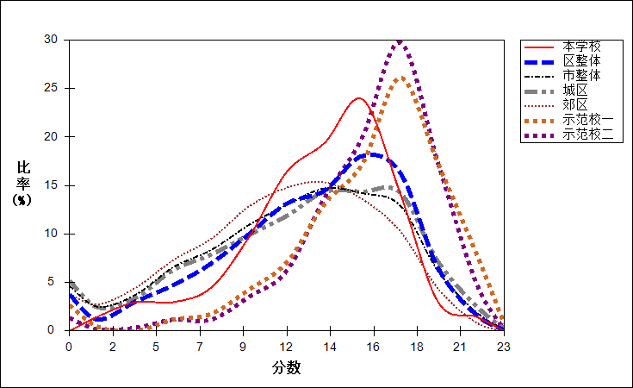

图 48 论证和探讨问题难度曲线图

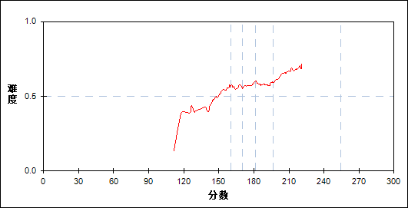

表 53 论证和探讨问题分组分析表

| 分值 | G1 | G2 | G3 | G4 | G5 | 人数 | 比率(%) | 平均值 |
| --- | --- | --- | --- | --- | --- | --- | --- | --- |
| 1～ | 1 | 0 | 0 | 0 | 0 | 1 | 0.75 | 152.00 |
| 2～ | 1 | 0 | 0 | 0 | 0 | 1 | 0.75 | 148.00 |
| 3～ | 1 | 1 | 0 | 0 | 0 | 2 | 1.49 | 137.50 |
| 4～ | 1 | 1 | 0 | 0 | 0 | 2 | 1.49 | 137.75 |
| 6～ | 3 | 0 | 1 | 0 | 0 | 4 | 2.99 | 141.88 |
| 7～ | 0 | 0 | 1 | 0 | 0 | 1 | 0.75 | 167.00 |
| 8～ | 3 | 1 | 1 | 0 | 0 | 5 | 3.73 | 143.80 |
| 9～ | 1 | 2 | 0 | 1 | 0 | 4 | 2.99 | 166.63 |
| 10～ | 4 | 0 | 2 | 3 | 0 | 9 | 6.72 | 164.61 |
| 11～ | 1 | 1 | 3 | 3 | 2 | 10 | 7.46 | 179.90 |
| 12～ | 3 | 3 | 1 | 4 | 1 | 12 | 8.96 | 169.25 |
| 13～ | 1 | 3 | 3 | 4 | 3 | 14 | 10.45 | 179.61 |
| 14～ | 2 | 2 | 3 | 1 | 4 | 12 | 8.96 | 181.42 |
| 15～ | 3 | 2 | 3 | 4 | 1 | 13 | 9.70 | 173.19 |
| 16～ | 1 | 5 | 4 | 3 | 6 | 19 | 14.18 | 180.92 |
| 17～ | 1 | 4 | 2 | 1 | 3 | 11 | 8.21 | 180.27 |
| 18～ | 0 | 1 | 2 | 1 | 4 | 8 | 5.97 | 191.06 |
| 19～ | 0 | 0 | 1 | 1 | 1 | 3 | 2.24 | 189.33 |
| 20～ | 0 | 1 | 0 | 0 | 0 | 1 | 0.75 | 162.00 |
| 21～ | 0 | 0 | 0 | 1 | 1 | 2 | 1.49 | 199.50 |
| 合计 | 27 | 27 | 27 | 27 | 26 | 134 | 100.00 | 173.90 |
| 得分率 | 0.42 | 0.58 | 0.58 | 0.58 | 0.66 | - | - | - |

* 1. 题目分析
     + 1. 第24题

表 54 第24题分析表

| 分类 | 人数 | 满分值 | 最大值 | 最小值 | 平均值 | 标准差 | 差异系数 | 得分率 | 鉴别指数 |
| --- | --- | --- | --- | --- | --- | --- | --- | --- | --- |
| 本学校 | 134 | 4 | 4.0 | 4.0 | 4.00 | 0.00 | 0.00 | 1.00 | 0.00 |
| 区整体 | 1939 | 4 | 4.0 | 0.0 | 3.80 | 0.87 | 0.23 | 0.95 | 0.16 |
| 市整体 | 19160 | 4 | 4.0 | 0.0 | 3.75 | 0.97 | 0.26 | 0.94 | 0.20 |
| 城区 | 11957 | 4 | 4.0 | 0.0 | 3.73 | 1.01 | 0.27 | 0.93 | 0.22 |
| 郊区 | 6708 | 4 | 4.0 | 0.0 | 3.78 | 0.91 | 0.24 | 0.95 | 0.17 |
| 示范校一 | 678 | 4 | 4.0 | 0.0 | 3.87 | 0.71 | 0.18 | 0.97 | 0.10 |
| 示范校二 | 595 | 4 | 4.0 | 0.0 | 3.92 | 0.56 | 0.14 | 0.98 | 0.06 |

图 49 第24题题难度曲线图

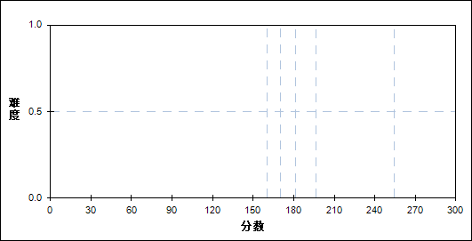

图 50 第第24题题分组难度曲线图

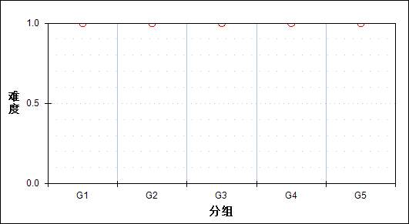

表 55 第第24题题分组分析表

| 选项 | G1 | G2 | G3 | G4 | G5 | 人数 | 比率(%) | 相关系数 |
| --- | --- | --- | --- | --- | --- | --- | --- | --- |
| *Ｃ | 27 | 27 | 27 | 27 | 26 | 134 | 100.00 | 0.00 |
| 未选或多选 | 0 | 0 | 0 | 0 | 0 | 0 | 0.00 | 0.00 |
| 合计 | 27 | 27 | 27 | 27 | 26 | 134 | 100.00 | - |
| 得分率 | 1.00 | 1.00 | 1.00 | 1.00 | 1.00 | - | - | - |

* + - 1. 第25题

表 56 第25题分析表

| 分类 | 人数 | 满分值 | 最大值 | 最小值 | 平均值 | 标准差 | 差异系数 | 得分率 | 鉴别指数 |
| --- | --- | --- | --- | --- | --- | --- | --- | --- | --- |
| 本学校 | 134 | 4 | 4.0 | 0.0 | 3.19 | 1.60 | 0.50 | 0.80 | 0.30 |
| 区整体 | 1939 | 4 | 4.0 | 0.0 | 3.48 | 1.35 | 0.39 | 0.87 | 0.31 |
| 市整体 | 19160 | 4 | 4.0 | 0.0 | 3.42 | 1.41 | 0.41 | 0.85 | 0.35 |
| 城区 | 11957 | 4 | 4.0 | 0.0 | 3.43 | 1.40 | 0.41 | 0.86 | 0.36 |
| 郊区 | 6708 | 4 | 4.0 | 0.0 | 3.38 | 1.45 | 0.43 | 0.85 | 0.32 |
| 示范校一 | 678 | 4 | 4.0 | 0.0 | 3.75 | 0.96 | 0.26 | 0.94 | 0.21 |
| 示范校二 | 595 | 4 | 4.0 | 0.0 | 3.83 | 0.82 | 0.21 | 0.96 | 0.11 |

图 51 第25题题难度曲线图

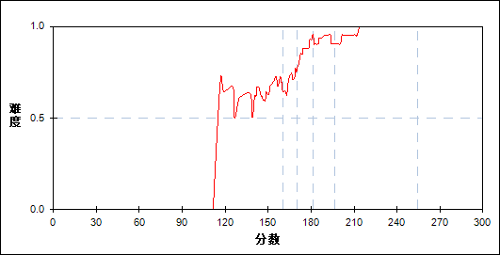

图 52 第第25题题分组难度曲线图

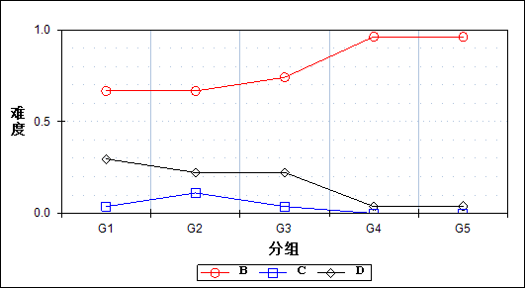

表 57 第第25题题分组分析表

| 选项 | G1 | G2 | G3 | G4 | G5 | 人数 | 比率(%) | 相关系数 |
| --- | --- | --- | --- | --- | --- | --- | --- | --- |
| *Ｂ | 18 | 18 | 20 | 26 | 25 | 107 | 79.85 | 0.33 |
| Ｃ | 1 | 3 | 1 | 0 | 0 | 5 | 3.73 | -0.12 |
| Ｄ | 8 | 6 | 6 | 1 | 1 | 22 | 16.42 | -0.29 |
| 未选或多选 | 0 | 0 | 0 | 0 | 0 | 0 | 0.00 | 0.00 |
| 合计 | 27 | 27 | 27 | 27 | 26 | 134 | 100.00 | - |
| 得分率 | 0.67 | 0.67 | 0.74 | 0.96 | 0.96 | - | - | - |

* + - 1. 第26题

表 58 第26题分析表

| 分类 | 人数 | 满分值 | 最大值 | 最小值 | 平均值 | 标准差 | 差异系数 | 得分率 | 鉴别指数 |
| --- | --- | --- | --- | --- | --- | --- | --- | --- | --- |
| 本学校 | 134 | 4 | 4.0 | 0.0 | 3.79 | 0.89 | 0.23 | 0.95 | 0.08 |
| 区整体 | 1939 | 4 | 4.0 | 0.0 | 3.65 | 1.14 | 0.31 | 0.91 | 0.25 |
| 市整体 | 19160 | 4 | 4.0 | 0.0 | 3.58 | 1.23 | 0.34 | 0.90 | 0.28 |
| 城区 | 11957 | 4 | 4.0 | 0.0 | 3.56 | 1.26 | 0.35 | 0.89 | 0.31 |
| 郊区 | 6708 | 4 | 4.0 | 0.0 | 3.62 | 1.18 | 0.33 | 0.90 | 0.23 |
| 示范校一 | 678 | 4 | 4.0 | 0.0 | 3.81 | 0.85 | 0.22 | 0.95 | 0.11 |
| 示范校二 | 595 | 4 | 4.0 | 0.0 | 3.81 | 0.85 | 0.22 | 0.95 | 0.09 |

图 53 第26题题难度曲线图

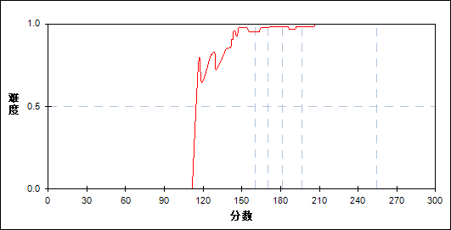

图 54 第第26题题分组难度曲线图

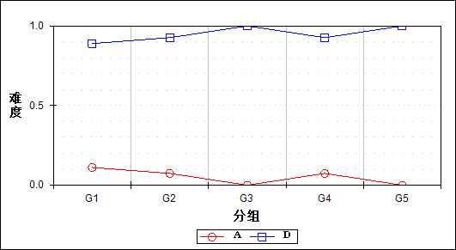

表 59 第第26题题分组分析表

| 选项 | G1 | G2 | G3 | G4 | G5 | 人数 | 比率(%) | 相关系数 |
| --- | --- | --- | --- | --- | --- | --- | --- | --- |
| Ａ | 3 | 2 | 0 | 2 | 0 | 7 | 5.22 | -0.22 |
| *Ｄ | 24 | 25 | 27 | 25 | 26 | 127 | 94.78 | 0.22 |
| 未选或多选 | 0 | 0 | 0 | 0 | 0 | 0 | 0.00 | 0.00 |
| 合计 | 27 | 27 | 27 | 27 | 26 | 134 | 100.00 | - |
| 得分率 | 0.89 | 0.93 | 1.00 | 0.93 | 1.00 | - | - | - |

* + - 1. 第27题

表 60 第27题分析表

| 分类 | 人数 | 满分值 | 最大值 | 最小值 | 平均值 | 标准差 | 差异系数 | 得分率 | 鉴别指数 |
| --- | --- | --- | --- | --- | --- | --- | --- | --- | --- |
| 本学校 | 134 | 4 | 4.0 | 0.0 | 1.82 | 1.99 | 1.09 | 0.46 | 0.32 |
| 区整体 | 1939 | 4 | 4.0 | 0.0 | 2.37 | 1.96 | 0.83 | 0.59 | 0.43 |
| 市整体 | 19160 | 4 | 4.0 | 0.0 | 2.20 | 1.99 | 0.91 | 0.55 | 0.43 |
| 城区 | 11957 | 4 | 4.0 | 0.0 | 2.26 | 1.98 | 0.88 | 0.56 | 0.46 |
| 郊区 | 6708 | 4 | 4.0 | 0.0 | 2.06 | 2.00 | 0.97 | 0.52 | 0.34 |
| 示范校一 | 678 | 4 | 4.0 | 0.0 | 3.04 | 1.71 | 0.56 | 0.76 | 0.32 |
| 示范校二 | 595 | 4 | 4.0 | 0.0 | 2.77 | 1.85 | 0.67 | 0.69 | 0.30 |

图 55 第27题题难度曲线图

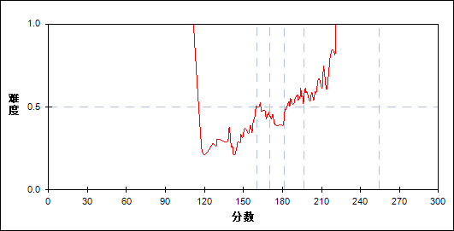

图 56 第第27题题分组难度曲线图

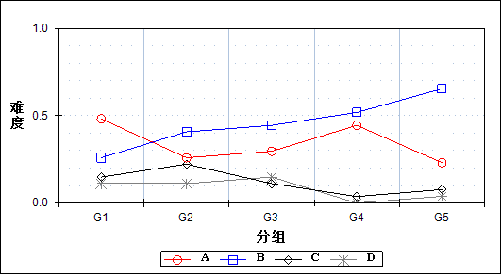

表 61 第第27题题分组分析表

| 选项 | G1 | G2 | G3 | G4 | G5 | 人数 | 比率(%) | 相关系数 |
| --- | --- | --- | --- | --- | --- | --- | --- | --- |
| Ａ | 13 | 7 | 8 | 12 | 6 | 46 | 34.33 | -0.11 |
| *Ｂ | 7 | 11 | 12 | 14 | 17 | 61 | 45.52 | 0.26 |
| Ｃ | 4 | 6 | 3 | 1 | 2 | 16 | 11.94 | -0.12 |
| Ｄ | 3 | 3 | 4 | 0 | 1 | 11 | 8.21 | -0.14 |
| 未选或多选 | 0 | 0 | 0 | 0 | 0 | 0 | 0.00 | 0.00 |
| 合计 | 27 | 27 | 27 | 27 | 26 | 134 | 100.00 | - |
| 得分率 | 0.26 | 0.41 | 0.44 | 0.52 | 0.65 | - | - | - |

* + - 1. 第28题

表 62 第28题分析表

| 分类 | 人数 | 满分值 | 最大值 | 最小值 | 平均值 | 标准差 | 差异系数 | 得分率 | 鉴别指数 |
| --- | --- | --- | --- | --- | --- | --- | --- | --- | --- |
| 本学校 | 134 | 4 | 4.0 | 0.0 | 3.85 | 0.76 | 0.20 | 0.96 | 0.08 |
| 区整体 | 1939 | 4 | 4.0 | 0.0 | 3.67 | 1.10 | 0.30 | 0.92 | 0.25 |
| 市整体 | 19160 | 4 | 4.0 | 0.0 | 3.63 | 1.15 | 0.32 | 0.91 | 0.27 |
| 城区 | 11957 | 4 | 4.0 | 0.0 | 3.62 | 1.18 | 0.33 | 0.90 | 0.30 |
| 郊区 | 6708 | 4 | 4.0 | 0.0 | 3.66 | 1.12 | 0.31 | 0.91 | 0.23 |
| 示范校一 | 678 | 4 | 4.0 | 0.0 | 3.86 | 0.74 | 0.19 | 0.96 | 0.11 |
| 示范校二 | 595 | 4 | 4.0 | 0.0 | 3.87 | 0.70 | 0.18 | 0.97 | 0.10 |

图 57 第28题题难度曲线图

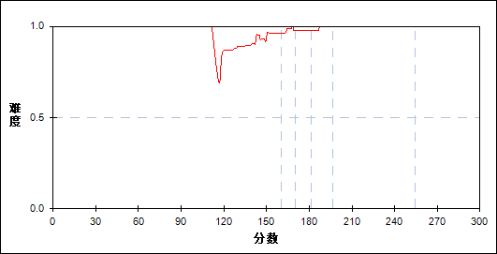

图 58 第第28题题分组难度曲线图

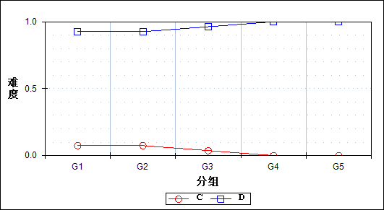

表 63 第第28题题分组分析表

| 选项 | G1 | G2 | G3 | G4 | G5 | 人数 | 比率(%) | 相关系数 |
| --- | --- | --- | --- | --- | --- | --- | --- | --- |
| Ｃ | 2 | 2 | 1 | 0 | 0 | 5 | 3.73 | -0.19 |
| *Ｄ | 25 | 25 | 26 | 27 | 26 | 129 | 96.27 | 0.19 |
| 未选或多选 | 0 | 0 | 0 | 0 | 0 | 0 | 0.00 | 0.00 |
| 合计 | 27 | 27 | 27 | 27 | 26 | 134 | 100.00 | - |
| 得分率 | 0.93 | 0.93 | 0.96 | 1.00 | 1.00 | - | - | - |

* + - 1. 第29题

表 64 第29题分析表

| 分类 | 人数 | 满分值 | 最大值 | 最小值 | 平均值 | 标准差 | 差异系数 | 得分率 | 鉴别指数 |
| --- | --- | --- | --- | --- | --- | --- | --- | --- | --- |
| 本学校 | 134 | 4 | 4.0 | 0.0 | 3.67 | 1.10 | 0.30 | 0.92 | 0.05 |
| 区整体 | 1939 | 4 | 4.0 | 0.0 | 3.46 | 1.37 | 0.40 | 0.86 | 0.26 |
| 市整体 | 19160 | 4 | 4.0 | 0.0 | 3.40 | 1.43 | 0.42 | 0.85 | 0.29 |
| 城区 | 11957 | 4 | 4.0 | 0.0 | 3.42 | 1.41 | 0.41 | 0.85 | 0.31 |
| 郊区 | 6708 | 4 | 4.0 | 0.0 | 3.37 | 1.46 | 0.43 | 0.84 | 0.26 |
| 示范校一 | 678 | 4 | 4.0 | 0.0 | 3.66 | 1.11 | 0.30 | 0.92 | 0.18 |
| 示范校二 | 595 | 4 | 4.0 | 0.0 | 3.72 | 1.02 | 0.28 | 0.93 | 0.12 |

图 59 第29题题难度曲线图

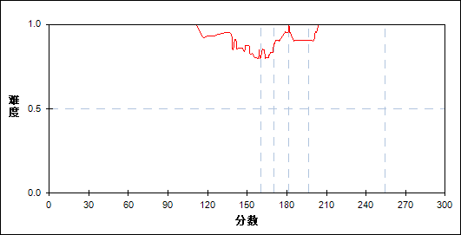

图 60 第第29题题分组难度曲线图

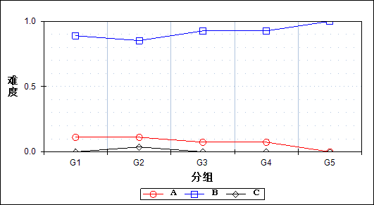

表 65 第第29题题分组分析表

| 选项 | G1 | G2 | G3 | G4 | G5 | 人数 | 比率(%) | 相关系数 |
| --- | --- | --- | --- | --- | --- | --- | --- | --- |
| Ａ | 3 | 3 | 2 | 2 | 0 | 10 | 7.46 | -0.11 |
| *Ｂ | 24 | 23 | 25 | 25 | 26 | 123 | 91.79 | 0.12 |
| Ｃ | 0 | 1 | 0 | 0 | 0 | 1 | 0.75 | -0.06 |
| 未选或多选 | 0 | 0 | 0 | 0 | 0 | 0 | 0.00 | 0.00 |
| 合计 | 27 | 27 | 27 | 27 | 26 | 134 | 100.00 | - |
| 得分率 | 0.89 | 0.85 | 0.93 | 0.93 | 1.00 | - | - | - |

* + - 1. 第30题

表 66 第30题分析表

| 分类 | 人数 | 满分值 | 最大值 | 最小值 | 平均值 | 标准差 | 差异系数 | 得分率 | 鉴别指数 |
| --- | --- | --- | --- | --- | --- | --- | --- | --- | --- |
| 本学校 | 134 | 4 | 4.0 | 0.0 | 1.82 | 1.99 | 1.09 | 0.46 | 0.11 |
| 区整体 | 1939 | 4 | 4.0 | 0.0 | 1.69 | 1.98 | 1.17 | 0.42 | 0.41 |
| 市整体 | 19160 | 4 | 4.0 | 0.0 | 1.61 | 1.96 | 1.22 | 0.40 | 0.42 |
| 城区 | 11957 | 4 | 4.0 | 0.0 | 1.67 | 1.97 | 1.18 | 0.42 | 0.44 |
| 郊区 | 6708 | 4 | 4.0 | 0.0 | 1.49 | 1.94 | 1.29 | 0.37 | 0.36 |
| 示范校一 | 678 | 4 | 4.0 | 0.0 | 2.54 | 1.92 | 0.76 | 0.64 | 0.40 |
| 示范校二 | 595 | 4 | 4.0 | 0.0 | 2.31 | 1.98 | 0.86 | 0.58 | 0.30 |

图 61 第30题题难度曲线图

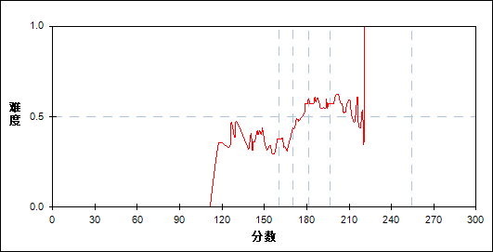

图 62 第第30题题分组难度曲线图

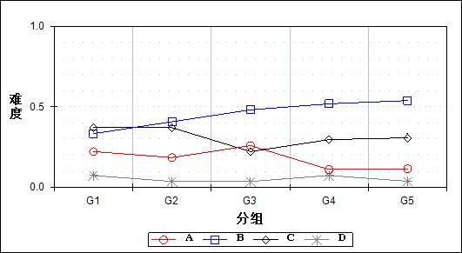

表 67 第第30题题分组分析表

| 选项 | G1 | G2 | G3 | G4 | G5 | 人数 | 比率(%) | 相关系数 |
| --- | --- | --- | --- | --- | --- | --- | --- | --- |
| Ａ | 6 | 5 | 7 | 3 | 3 | 24 | 17.91 | -0.08 |
| *Ｂ | 9 | 11 | 13 | 14 | 14 | 61 | 45.52 | 0.14 |
| Ｃ | 10 | 10 | 6 | 8 | 8 | 42 | 31.34 | -0.07 |
| Ｄ | 2 | 1 | 1 | 2 | 1 | 7 | 5.22 | -0.03 |
| 未选或多选 | 0 | 0 | 0 | 0 | 0 | 0 | 0.00 | 0.00 |
| 合计 | 27 | 27 | 27 | 27 | 26 | 134 | 100.00 | - |
| 得分率 | 0.33 | 0.41 | 0.48 | 0.52 | 0.54 | - | - | - |

* + - 1. 第31题

表 68 第31题分析表

| 分类 | 人数 | 满分值 | 最大值 | 最小值 | 平均值 | 标准差 | 差异系数 | 得分率 | 鉴别指数 |
| --- | --- | --- | --- | --- | --- | --- | --- | --- | --- |
| 本学校 | 134 | 4 | 4.0 | 0.0 | 3.67 | 1.10 | 0.30 | 0.92 | 0.16 |
| 区整体 | 1939 | 4 | 4.0 | 0.0 | 3.18 | 1.62 | 0.51 | 0.79 | 0.46 |
| 市整体 | 19160 | 4 | 4.0 | 0.0 | 3.14 | 1.64 | 0.52 | 0.79 | 0.46 |
| 城区 | 11957 | 4 | 4.0 | 0.0 | 3.18 | 1.62 | 0.51 | 0.79 | 0.48 |
| 郊区 | 6708 | 4 | 4.0 | 0.0 | 3.08 | 1.68 | 0.55 | 0.77 | 0.41 |
| 示范校一 | 678 | 4 | 4.0 | 0.0 | 3.69 | 1.06 | 0.29 | 0.92 | 0.25 |
| 示范校二 | 595 | 4 | 4.0 | 0.0 | 3.81 | 0.86 | 0.23 | 0.95 | 0.12 |

图 63 第31题题难度曲线图

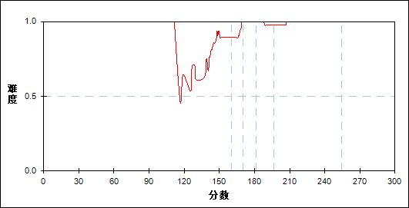

图 64 第第31题题分组难度曲线图

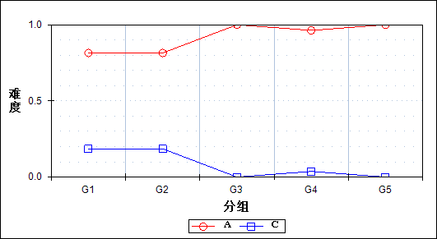

表 69 第第31题题分组分析表

| 选项 | G1 | G2 | G3 | G4 | G5 | 人数 | 比率(%) | 相关系数 |
| --- | --- | --- | --- | --- | --- | --- | --- | --- |
| *Ａ | 22 | 22 | 27 | 26 | 26 | 123 | 91.79 | 0.30 |
| Ｃ | 5 | 5 | 0 | 1 | 0 | 11 | 8.21 | -0.30 |
| 未选或多选 | 0 | 0 | 0 | 0 | 0 | 0 | 0.00 | 0.00 |
| 合计 | 27 | 27 | 27 | 27 | 26 | 134 | 100.00 | - |
| 得分率 | 0.81 | 0.81 | 1.00 | 0.96 | 1.00 | - | - | - |

* + - 1. 第32题

表 70 第32题分析表

| 分类 | 人数 | 满分值 | 最大值 | 最小值 | 平均值 | 标准差 | 差异系数 | 得分率 | 鉴别指数 |
| --- | --- | --- | --- | --- | --- | --- | --- | --- | --- |
| 本学校 | 134 | 4 | 4.0 | 0.0 | 3.19 | 1.60 | 0.50 | 0.80 | 0.24 |
| 区整体 | 1939 | 4 | 4.0 | 0.0 | 3.17 | 1.62 | 0.51 | 0.79 | 0.36 |
| 市整体 | 19160 | 4 | 4.0 | 0.0 | 3.10 | 1.67 | 0.54 | 0.77 | 0.39 |
| 城区 | 11957 | 4 | 4.0 | 0.0 | 3.12 | 1.65 | 0.53 | 0.78 | 0.40 |
| 郊区 | 6708 | 4 | 4.0 | 0.0 | 3.05 | 1.70 | 0.56 | 0.76 | 0.35 |
| 示范校一 | 678 | 4 | 4.0 | 0.0 | 3.45 | 1.38 | 0.40 | 0.86 | 0.21 |
| 示范校二 | 595 | 4 | 4.0 | 0.0 | 3.45 | 1.38 | 0.40 | 0.86 | 0.17 |

图 65 第32题题难度曲线图

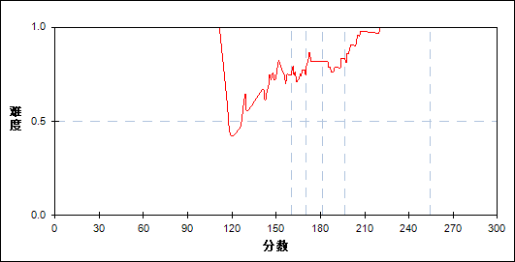

图 66 第第32题题分组难度曲线图

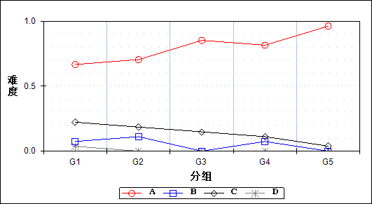

表 71 第第32题题分组分析表

| 选项 | G1 | G2 | G3 | G4 | G5 | 人数 | 比率(%) | 相关系数 |
| --- | --- | --- | --- | --- | --- | --- | --- | --- |
| *Ａ | 18 | 19 | 23 | 22 | 25 | 107 | 79.85 | 0.24 |
| Ｂ | 2 | 3 | 0 | 2 | 0 | 7 | 5.22 | -0.11 |
| Ｃ | 6 | 5 | 4 | 3 | 1 | 19 | 14.18 | -0.17 |
| Ｄ | 1 | 0 | 0 | 0 | 0 | 1 | 0.75 | -0.17 |
| 未选或多选 | 0 | 0 | 0 | 0 | 0 | 0 | 0.00 | 0.00 |
| 合计 | 27 | 27 | 27 | 27 | 26 | 134 | 100.00 | - |
| 得分率 | 0.67 | 0.70 | 0.85 | 0.81 | 0.96 | - | - | - |

* + - 1. 第33题

表 72 第33题分析表

| 分类 | 人数 | 满分值 | 最大值 | 最小值 | 平均值 | 标准差 | 差异系数 | 得分率 | 鉴别指数 |
| --- | --- | --- | --- | --- | --- | --- | --- | --- | --- |
| 本学校 | 134 | 4 | 4.0 | 0.0 | 2.21 | 1.99 | 0.90 | 0.55 | 0.51 |
| 区整体 | 1939 | 4 | 4.0 | 0.0 | 1.92 | 2.00 | 1.04 | 0.48 | 0.61 |
| 市整体 | 19160 | 4 | 4.0 | 0.0 | 1.82 | 1.99 | 1.09 | 0.46 | 0.58 |
| 城区 | 11957 | 4 | 4.0 | 0.0 | 1.89 | 2.00 | 1.06 | 0.47 | 0.63 |
| 郊区 | 6708 | 4 | 4.0 | 0.0 | 1.69 | 1.98 | 1.17 | 0.42 | 0.47 |
| 示范校一 | 678 | 4 | 4.0 | 0.0 | 3.05 | 1.70 | 0.56 | 0.76 | 0.47 |
| 示范校二 | 595 | 4 | 4.0 | 0.0 | 2.76 | 1.85 | 0.67 | 0.69 | 0.50 |

图 67 第33题题难度曲线图

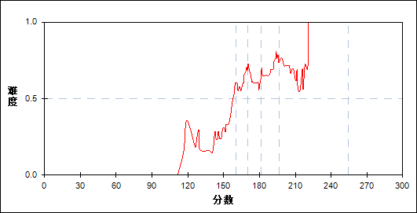

图 68 第第33题题分组难度曲线图

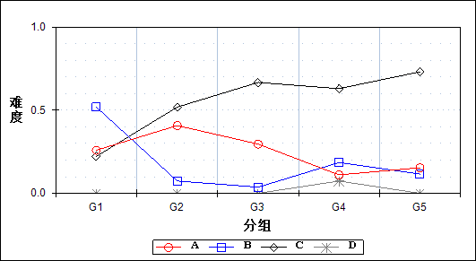

表 73 第第33题题分组分析表

| 选项 | G1 | G2 | G3 | G4 | G5 | 人数 | 比率(%) | 相关系数 |
| --- | --- | --- | --- | --- | --- | --- | --- | --- |
| Ａ | 7 | 11 | 8 | 3 | 4 | 33 | 24.63 | -0.19 |
| Ｂ | 14 | 2 | 1 | 5 | 3 | 25 | 18.66 | -0.23 |
| *Ｃ | 6 | 14 | 18 | 17 | 19 | 74 | 55.22 | 0.33 |
| Ｄ | 0 | 0 | 0 | 2 | 0 | 2 | 1.49 | 0.05 |
| 未选或多选 | 0 | 0 | 0 | 0 | 0 | 0 | 0.00 | 0.00 |
| 合计 | 27 | 27 | 27 | 27 | 26 | 134 | 100.00 | - |
| 得分率 | 0.22 | 0.52 | 0.67 | 0.63 | 0.73 | - | - | - |

* + - 1. 第34题

表 74 第34题分析表

| 分类 | 人数 | 满分值 | 最大值 | 最小值 | 平均值 | 标准差 | 差异系数 | 得分率 | 鉴别指数 |
| --- | --- | --- | --- | --- | --- | --- | --- | --- | --- |
| 本学校 | 134 | 4 | 4.0 | 0.0 | 2.96 | 1.76 | 0.59 | 0.74 | 0.24 |
| 区整体 | 1939 | 4 | 4.0 | 0.0 | 3.05 | 1.70 | 0.56 | 0.76 | 0.46 |
| 市整体 | 19160 | 4 | 4.0 | 0.0 | 2.96 | 1.76 | 0.59 | 0.74 | 0.50 |
| 城区 | 11957 | 4 | 4.0 | 0.0 | 2.99 | 1.74 | 0.58 | 0.75 | 0.52 |
| 郊区 | 6708 | 4 | 4.0 | 0.0 | 2.89 | 1.79 | 0.62 | 0.72 | 0.46 |
| 示范校一 | 678 | 4 | 4.0 | 0.0 | 3.61 | 1.19 | 0.33 | 0.90 | 0.23 |
| 示范校二 | 595 | 4 | 4.0 | 0.0 | 3.58 | 1.22 | 0.34 | 0.90 | 0.24 |

图 69 第34题题难度曲线图

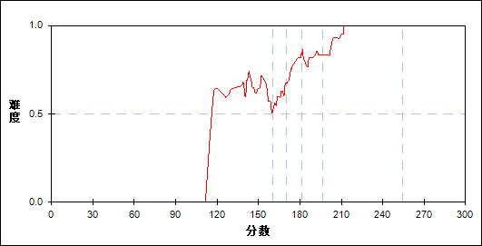

图 70 第第34题题分组难度曲线图

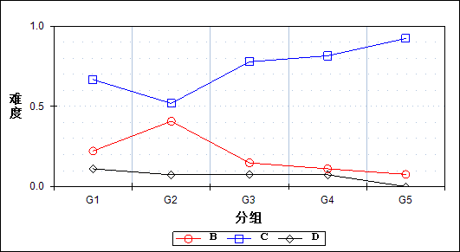

表 75 第第34题题分组分析表

| 选项 | G1 | G2 | G3 | G4 | G5 | 人数 | 比率(%) | 相关系数 |
| --- | --- | --- | --- | --- | --- | --- | --- | --- |
| Ｂ | 6 | 11 | 4 | 3 | 2 | 26 | 19.40 | -0.20 |
| *Ｃ | 18 | 14 | 21 | 22 | 24 | 99 | 73.88 | 0.28 |
| Ｄ | 3 | 2 | 2 | 2 | 0 | 9 | 6.72 | -0.16 |
| 未选或多选 | 0 | 0 | 0 | 0 | 0 | 0 | 0.00 | 0.00 |
| 合计 | 27 | 27 | 27 | 27 | 26 | 134 | 100.00 | - |
| 得分率 | 0.67 | 0.52 | 0.78 | 0.81 | 0.92 | - | - | - |

* + - 1. 第35题

表 76 第35题分析表

| 分类 | 人数 | 满分值 | 最大值 | 最小值 | 平均值 | 标准差 | 差异系数 | 得分率 | 鉴别指数 |
| --- | --- | --- | --- | --- | --- | --- | --- | --- | --- |
| 本学校 | 134 | 4 | 4.0 | 0.0 | 1.04 | 1.76 | 1.68 | 0.26 | 0.16 |
| 区整体 | 1939 | 4 | 4.0 | 0.0 | 1.15 | 1.81 | 1.58 | 0.29 | 0.35 |
| 市整体 | 19160 | 4 | 4.0 | 0.0 | 1.14 | 1.81 | 1.58 | 0.29 | 0.42 |
| 城区 | 11957 | 4 | 4.0 | 0.0 | 1.22 | 1.84 | 1.51 | 0.30 | 0.45 |
| 郊区 | 6708 | 4 | 4.0 | 0.0 | 1.01 | 1.74 | 1.73 | 0.25 | 0.34 |
| 示范校一 | 678 | 4 | 4.0 | 0.0 | 2.08 | 2.00 | 0.96 | 0.52 | 0.54 |
| 示范校二 | 595 | 4 | 4.0 | 0.0 | 1.65 | 1.97 | 1.20 | 0.41 | 0.43 |

图 71 第35题题难度曲线图



图 72 第第35题题分组难度曲线图

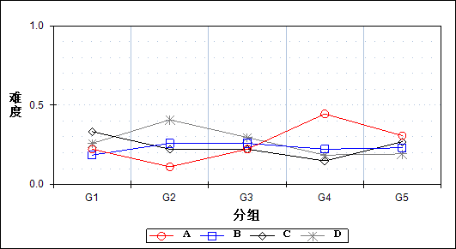

表 77 第第35题题分组分析表

| 选项 | G1 | G2 | G3 | G4 | G5 | 人数 | 比率(%) | 相关系数 |
| --- | --- | --- | --- | --- | --- | --- | --- | --- |
| *Ａ | 6 | 3 | 6 | 12 | 8 | 35 | 26.12 | 0.15 |
| Ｂ | 5 | 7 | 7 | 6 | 6 | 31 | 23.13 | 0.02 |
| Ｃ | 9 | 6 | 6 | 4 | 7 | 32 | 23.88 | -0.05 |
| Ｄ | 7 | 11 | 8 | 5 | 5 | 36 | 26.87 | -0.12 |
| 未选或多选 | 0 | 0 | 0 | 0 | 0 | 0 | 0.00 | 0.00 |
| 合计 | 27 | 27 | 27 | 27 | 26 | 134 | 100.00 | - |
| 得分率 | 0.22 | 0.11 | 0.22 | 0.44 | 0.31 | - | - | - |

* + - 1. 第38_1题

表 78 第38_1题分析表

| 分类 | 人数 | 满分值 | 最大值 | 最小值 | 平均值 | 标准差 | 差异系数 | 得分率 | 鉴别指数 |
| --- | --- | --- | --- | --- | --- | --- | --- | --- | --- |
| 本学校 | 134 | 3 | 3.0 | 0.5 | 2.71 | 0.58 | 0.21 | 0.90 | 0.06 |
| 区整体 | 1939 | 3 | 3.0 | 0.0 | 2.66 | 0.71 | 0.27 | 0.89 | 0.14 |
| 市整体 | 19160 | 3 | 3.0 | 0.0 | 2.62 | 0.76 | 0.29 | 0.87 | 0.18 |
| 城区 | 11957 | 3 | 3.0 | 0.0 | 2.61 | 0.79 | 0.30 | 0.87 | 0.21 |
| 郊区 | 6708 | 3 | 3.0 | 0.0 | 2.63 | 0.73 | 0.28 | 0.88 | 0.15 |
| 示范校一 | 678 | 3 | 3.0 | 0.0 | 2.71 | 0.68 | 0.25 | 0.90 | 0.16 |
| 示范校二 | 595 | 3 | 3.0 | 0.0 | 2.75 | 0.59 | 0.21 | 0.92 | 0.05 |

图 73 第38_1题题难度曲线图

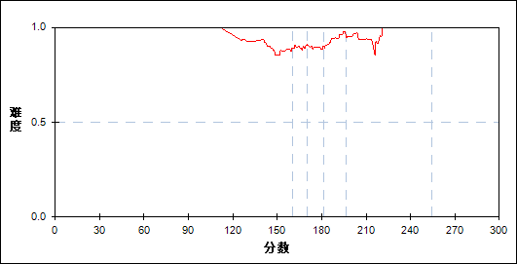

图 74 第第38_1题题分组难度曲线图

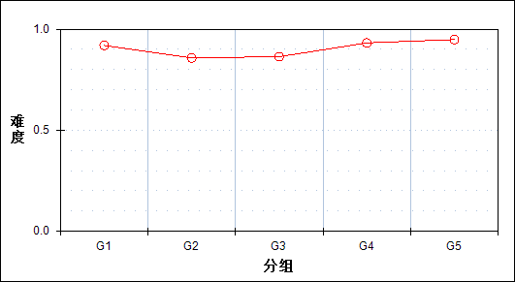

表 79 第第38_1题题分组分析表

| 分值 | G1 | G2 | G3 | G4 | G5 | 人数 | 比率(%) | 平均值 |
| --- | --- | --- | --- | --- | --- | --- | --- | --- |
| 0.5～ | 0 | 0 | 0 | 1 | 0 | 1 | 0.75 | 181.50 |
| 1.0～ | 0 | 2 | 4 | 0 | 2 | 8 | 5.97 | 178.50 |
| 1.5～ | 1 | 0 | 0 | 0 | 0 | 1 | 0.75 | 143.00 |
| 2.0～ | 3 | 5 | 2 | 2 | 0 | 12 | 8.96 | 163.88 |
| 2.5～ | 4 | 5 | 2 | 2 | 0 | 13 | 9.70 | 161.31 |
| 3.0～ | 19 | 15 | 19 | 22 | 24 | 99 | 73.88 | 176.64 |
| 合计 | 27 | 27 | 27 | 27 | 26 | 134 | 100.00 | - |
| 得分率 | 0.92 | 0.86 | 0.86 | 0.93 | 0.95 | - | - | - |

* + - 1. 第38_2_1题

表 80 第38_2_1题分析表

| 分类 | 人数 | 满分值 | 最大值 | 最小值 | 平均值 | 标准差 | 差异系数 | 得分率 | 鉴别指数 |
| --- | --- | --- | --- | --- | --- | --- | --- | --- | --- |
| 本学校 | 134 | 3 | 3.0 | 0.0 | 2.26 | 1.22 | 0.54 | 0.75 | 0.15 |
| 区整体 | 1939 | 3 | 3.0 | 0.0 | 2.01 | 1.35 | 0.67 | 0.67 | 0.43 |
| 市整体 | 19160 | 3 | 3.0 | 0.0 | 1.88 | 1.40 | 0.75 | 0.63 | 0.49 |
| 城区 | 11957 | 3 | 3.0 | 0.0 | 1.90 | 1.40 | 0.73 | 0.63 | 0.54 |
| 郊区 | 6708 | 3 | 3.0 | 0.0 | 1.81 | 1.42 | 0.79 | 0.60 | 0.38 |
| 示范校一 | 678 | 3 | 3.0 | 0.0 | 2.37 | 1.17 | 0.49 | 0.79 | 0.34 |
| 示范校二 | 595 | 3 | 3.0 | 0.0 | 2.47 | 1.07 | 0.43 | 0.82 | 0.24 |

图 75 第38_2_1题题难度曲线图

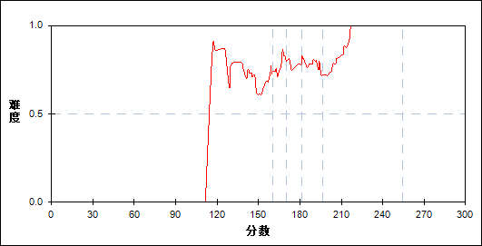

图 76 第第38_2_1题题分组难度曲线图

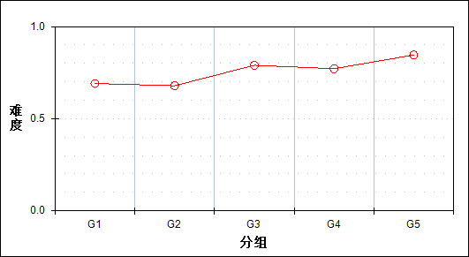

表 81 第第38_2_1题题分组分析表

| 分值 | G1 | G2 | G3 | G4 | G5 | 人数 | 比率(%) | 平均值 |
| --- | --- | --- | --- | --- | --- | --- | --- | --- |
| 0.0～ | 8 | 8 | 5 | 5 | 3 | 29 | 21.64 | 166.36 |
| 2.0～ | 1 | 2 | 2 | 3 | 3 | 11 | 8.21 | 180.00 |
| 2.5～ | 0 | 0 | 0 | 1 | 0 | 1 | 0.75 | 197.50 |
| 3.0～ | 18 | 17 | 20 | 18 | 20 | 93 | 69.40 | 175.28 |
| 合计 | 27 | 27 | 27 | 27 | 26 | 134 | 100.00 | - |
| 得分率 | 0.69 | 0.68 | 0.79 | 0.77 | 0.85 | - | - | - |

* + - 1. 第38_2_2题

表 82 第38_2_2题分析表

| 分类 | 人数 | 满分值 | 最大值 | 最小值 | 平均值 | 标准差 | 差异系数 | 得分率 | 鉴别指数 |
| --- | --- | --- | --- | --- | --- | --- | --- | --- | --- |
| 本学校 | 134 | 4 | 4.0 | 0.0 | 1.28 | 0.88 | 0.68 | 0.32 | 0.16 |
| 区整体 | 1939 | 4 | 4.0 | 0.0 | 1.32 | 1.04 | 0.79 | 0.33 | 0.25 |
| 市整体 | 19160 | 4 | 4.0 | 0.0 | 1.30 | 1.09 | 0.84 | 0.32 | 0.30 |
| 城区 | 11957 | 4 | 4.0 | 0.0 | 1.34 | 1.13 | 0.85 | 0.33 | 0.33 |
| 郊区 | 6708 | 4 | 4.0 | 0.0 | 1.23 | 1.01 | 0.83 | 0.31 | 0.24 |
| 示范校一 | 678 | 4 | 4.0 | 0.0 | 1.88 | 1.30 | 0.69 | 0.47 | 0.32 |
| 示范校二 | 595 | 4 | 4.0 | 0.0 | 1.87 | 1.29 | 0.69 | 0.47 | 0.22 |

图 77 第38_2_2题题难度曲线图

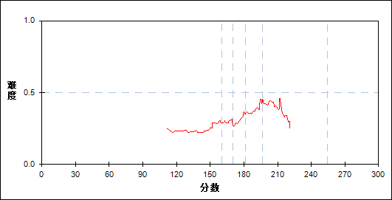

图 78 第第38_2_2题题分组难度曲线图

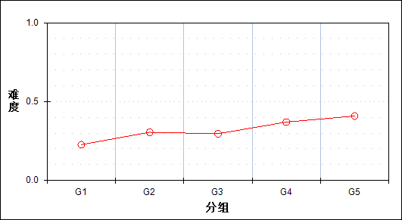

表 83 第第38_2_2题题分组分析表

| 分值 | G1 | G2 | G3 | G4 | G5 | 人数 | 比率(%) | 平均值 |
| --- | --- | --- | --- | --- | --- | --- | --- | --- |
| 0.0～ | 2 | 0 | 2 | 1 | 0 | 5 | 3.73 | 160.90 |
| 0.5～ | 2 | 1 | 1 | 0 | 1 | 5 | 3.73 | 161.90 |
| 1.0～ | 22 | 23 | 18 | 17 | 18 | 98 | 73.13 | 172.28 |
| 1.5～ | 1 | 0 | 3 | 4 | 1 | 9 | 6.72 | 182.06 |
| 2.0～ | 0 | 1 | 1 | 0 | 0 | 2 | 1.49 | 163.75 |
| 3.0～ | 0 | 0 | 0 | 2 | 0 | 2 | 1.49 | 196.25 |
| 3.5～ | 0 | 1 | 2 | 2 | 3 | 8 | 5.97 | 186.25 |
| 4.0～ | 0 | 1 | 0 | 1 | 3 | 5 | 3.73 | 191.40 |
| 合计 | 27 | 27 | 27 | 27 | 26 | 134 | 100.00 | - |
| 得分率 | 0.23 | 0.31 | 0.30 | 0.37 | 0.41 | - | - | - |

* + - 1. 第38_2_3题

表 84 第38_2_3题分析表

| 分类 | 人数 | 满分值 | 最大值 | 最小值 | 平均值 | 标准差 | 差异系数 | 得分率 | 鉴别指数 |
| --- | --- | --- | --- | --- | --- | --- | --- | --- | --- |
| 本学校 | 134 | 4 | 4.0 | 0.0 | 3.10 | 1.37 | 0.44 | 0.78 | 0.15 |
| 区整体 | 1939 | 4 | 4.0 | 0.0 | 2.70 | 1.57 | 0.58 | 0.68 | 0.43 |
| 市整体 | 19160 | 4 | 4.0 | 0.0 | 2.49 | 1.63 | 0.65 | 0.62 | 0.50 |
| 城区 | 11957 | 4 | 4.0 | 0.0 | 2.57 | 1.63 | 0.63 | 0.64 | 0.54 |
| 郊区 | 6708 | 4 | 4.0 | 0.0 | 2.32 | 1.63 | 0.70 | 0.58 | 0.42 |
| 示范校一 | 678 | 4 | 4.0 | 0.0 | 3.24 | 1.24 | 0.38 | 0.81 | 0.31 |
| 示范校二 | 595 | 4 | 4.0 | 0.0 | 3.30 | 1.22 | 0.37 | 0.82 | 0.26 |

图 79 第38_2_3题题难度曲线图

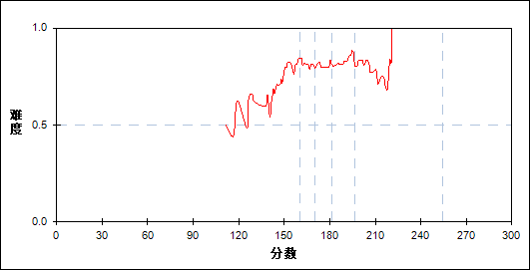

图 80 第第38_2_3题题分组难度曲线图

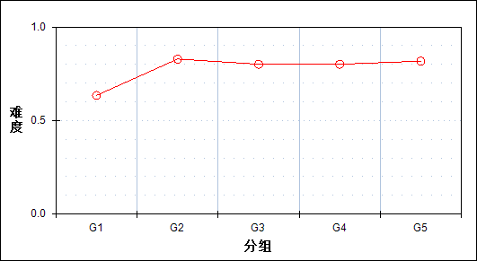

表 85 第第38_2_3题题分组分析表

| 分值 | G1 | G2 | G3 | G4 | G5 | 人数 | 比率(%) | 平均值 |
| --- | --- | --- | --- | --- | --- | --- | --- | --- |
| 0.0～ | 4 | 2 | 1 | 2 | 0 | 9 | 6.72 | 155.17 |
| 0.5～ | 3 | 0 | 0 | 0 | 1 | 4 | 2.99 | 161.63 |
| 1.0～ | 1 | 2 | 3 | 1 | 3 | 10 | 7.46 | 178.70 |
| 1.5～ | 0 | 0 | 2 | 1 | 0 | 3 | 2.24 | 177.50 |
| 2.0～ | 4 | 2 | 1 | 3 | 3 | 13 | 9.70 | 171.73 |
| 2.5～ | 0 | 0 | 0 | 1 | 0 | 1 | 0.75 | 196.00 |
| 3.0～ | 1 | 0 | 1 | 0 | 0 | 2 | 1.49 | 163.50 |
| 3.5～ | 2 | 1 | 1 | 1 | 1 | 6 | 4.48 | 169.25 |
| 4.0～ | 12 | 20 | 18 | 18 | 18 | 86 | 64.18 | 176.39 |
| 合计 | 27 | 27 | 27 | 27 | 26 | 134 | 100.00 | - |
| 得分率 | 0.63 | 0.83 | 0.80 | 0.80 | 0.82 | - | - | - |

* + - 1. 第38_2题

表 86 第38_2题分析表

| 分类 | 人数 | 满分值 | 最大值 | 最小值 | 平均值 | 标准差 | 差异系数 | 得分率 | 鉴别指数 |
| --- | --- | --- | --- | --- | --- | --- | --- | --- | --- |
| 本学校 | 134 | 11 | 11.0 | 0.5 | 6.65 | 2.20 | 0.33 | 0.60 | 0.15 |
| 区整体 | 1939 | 11 | 11.0 | 0.0 | 6.03 | 2.76 | 0.46 | 0.55 | 0.36 |
| 市整体 | 19160 | 11 | 11.0 | 0.0 | 5.66 | 2.94 | 0.52 | 0.51 | 0.42 |
| 城区 | 11957 | 11 | 11.0 | 0.0 | 5.81 | 3.03 | 0.52 | 0.53 | 0.46 |
| 郊区 | 6708 | 11 | 11.0 | 0.0 | 5.35 | 2.79 | 0.52 | 0.49 | 0.34 |
| 示范校一 | 678 | 11 | 11.0 | 0.0 | 7.49 | 2.56 | 0.34 | 0.68 | 0.32 |
| 示范校二 | 595 | 11 | 11.0 | 0.0 | 7.64 | 2.35 | 0.31 | 0.69 | 0.24 |

图 81 第38_2题题难度曲线图

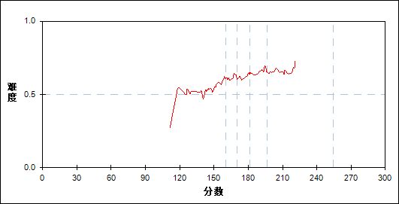

图 82 第第38_2题题分组难度曲线图

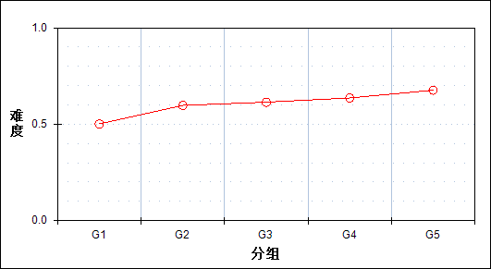

表 87 第第38_2题题分组分析表

| 分值 | G1 | G2 | G3 | G4 | G5 | 人数 | 比率(%) | 平均值 |
| --- | --- | --- | --- | --- | --- | --- | --- | --- |
| 0.5～ | 0 | 1 | 0 | 0 | 0 | 1 | 0.75 | 163.50 |
| 1.0～ | 2 | 1 | 0 | 0 | 0 | 3 | 2.24 | 152.33 |
| 2.0～ | 0 | 1 | 1 | 0 | 1 | 3 | 2.24 | 177.00 |
| 3.0～ | 2 | 0 | 0 | 1 | 0 | 3 | 2.24 | 151.00 |
| 3.5～ | 1 | 0 | 0 | 0 | 0 | 1 | 0.75 | 141.50 |
| 4.0～ | 3 | 1 | 1 | 2 | 1 | 8 | 5.97 | 161.00 |
| 4.5～ | 2 | 1 | 0 | 0 | 1 | 4 | 2.99 | 164.38 |
| 5.0～ | 4 | 3 | 5 | 6 | 1 | 19 | 14.18 | 170.39 |
| 5.5～ | 1 | 0 | 3 | 1 | 0 | 5 | 3.73 | 166.80 |
| 6.0～ | 2 | 2 | 2 | 0 | 2 | 8 | 5.97 | 173.69 |
| 6.5～ | 0 | 0 | 0 | 1 | 0 | 1 | 0.75 | 196.00 |
| 7.0～ | 1 | 1 | 0 | 2 | 2 | 6 | 4.48 | 180.42 |
| 7.5～ | 1 | 1 | 1 | 2 | 2 | 7 | 5.22 | 182.29 |
| 8.0～ | 7 | 13 | 11 | 4 | 11 | 46 | 34.33 | 175.71 |
| 8.5～ | 1 | 0 | 2 | 4 | 2 | 9 | 6.72 | 186.28 |
| 9.0～ | 0 | 1 | 0 | 0 | 0 | 1 | 0.75 | 154.00 |
| 9.5～ | 0 | 0 | 0 | 1 | 0 | 1 | 0.75 | 186.00 |
| 10.0～ | 0 | 0 | 0 | 1 | 0 | 1 | 0.75 | 196.50 |
| 10.5～ | 0 | 0 | 1 | 1 | 2 | 4 | 2.99 | 188.50 |
| 11.0～ | 0 | 1 | 0 | 1 | 1 | 3 | 2.24 | 182.17 |
| 合计 | 27 | 27 | 27 | 27 | 26 | 134 | 100.00 | - |
| 得分率 | 0.50 | 0.60 | 0.61 | 0.64 | 0.68 | - | - | - |

* + - 1. 第38_3题

表 88 第38_3题分析表

| 分类 | 人数 | 满分值 | 最大值 | 最小值 | 平均值 | 标准差 | 差异系数 | 得分率 | 鉴别指数 |
| --- | --- | --- | --- | --- | --- | --- | --- | --- | --- |
| 本学校 | 134 | 7 | 7.0 | 0.0 | 4.64 | 1.38 | 0.30 | 0.66 | 0.12 |
| 区整体 | 1939 | 7 | 7.0 | 0.0 | 4.41 | 2.13 | 0.48 | 0.63 | 0.50 |
| 市整体 | 19160 | 7 | 7.0 | 0.0 | 4.28 | 2.26 | 0.53 | 0.61 | 0.55 |
| 城区 | 11957 | 7 | 7.0 | 0.0 | 4.35 | 2.28 | 0.52 | 0.62 | 0.57 |
| 郊区 | 6708 | 7 | 7.0 | 0.0 | 4.13 | 2.24 | 0.54 | 0.59 | 0.51 |
| 示范校一 | 678 | 7 | 7.0 | 0.0 | 5.33 | 1.63 | 0.31 | 0.76 | 0.25 |
| 示范校二 | 595 | 7 | 7.0 | 0.0 | 5.62 | 1.33 | 0.24 | 0.80 | 0.16 |

图 83 第38_3题题难度曲线图



图 84 第第38_3题题分组难度曲线图

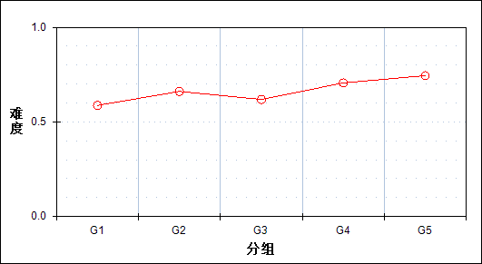

表 89 第第38_3题题分组分析表

| 分值 | G1 | G2 | G3 | G4 | G5 | 人数 | 比率(%) | 平均值 |
| --- | --- | --- | --- | --- | --- | --- | --- | --- |
| 0.0～ | 0 | 0 | 1 | 0 | 0 | 1 | 0.75 | 169.50 |
| 1.0～ | 1 | 3 | 1 | 0 | 0 | 5 | 3.73 | 155.70 |
| 1.5～ | 0 | 1 | 0 | 0 | 0 | 1 | 0.75 | 159.00 |
| 2.0～ | 1 | 0 | 1 | 0 | 0 | 2 | 1.49 | 160.00 |
| 3.0～ | 2 | 1 | 3 | 1 | 1 | 8 | 5.97 | 170.31 |
| 3.5～ | 5 | 1 | 1 | 2 | 1 | 10 | 7.46 | 157.95 |
| 4.0～ | 5 | 3 | 2 | 4 | 4 | 18 | 13.43 | 174.72 |
| 4.5～ | 5 | 3 | 6 | 4 | 2 | 20 | 14.93 | 170.18 |
| 5.0～ | 5 | 4 | 6 | 7 | 5 | 27 | 20.15 | 175.91 |
| 5.5～ | 2 | 3 | 2 | 4 | 3 | 14 | 10.45 | 178.18 |
| 6.0～ | 1 | 3 | 2 | 1 | 5 | 12 | 8.96 | 182.13 |
| 6.5～ | 0 | 2 | 1 | 3 | 5 | 11 | 8.21 | 192.73 |
| 7.0～ | 0 | 3 | 1 | 1 | 0 | 5 | 3.73 | 167.20 |
| 合计 | 27 | 27 | 27 | 27 | 26 | 134 | 100.00 | - |
| 得分率 | 0.59 | 0.66 | 0.62 | 0.71 | 0.74 | - | - | - |

* + - 1. 第38_4_1题

表 90 第38_4_1题分析表

| 分类 | 人数 | 满分值 | 最大值 | 最小值 | 平均值 | 标准差 | 差异系数 | 得分率 | 鉴别指数 |
| --- | --- | --- | --- | --- | --- | --- | --- | --- | --- |
| 本学校 | 134 | 6 | 6.0 | 0.0 | 4.91 | 1.53 | 0.31 | 0.82 | 0.11 |
| 区整体 | 1939 | 6 | 6.0 | 0.0 | 4.44 | 1.99 | 0.45 | 0.74 | 0.35 |
| 市整体 | 19160 | 6 | 6.0 | 0.0 | 4.32 | 2.10 | 0.49 | 0.72 | 0.40 |
| 城区 | 11957 | 6 | 6.0 | 0.0 | 4.34 | 2.10 | 0.48 | 0.72 | 0.42 |
| 郊区 | 6708 | 6 | 6.0 | 0.0 | 4.25 | 2.10 | 0.49 | 0.71 | 0.36 |
| 示范校一 | 678 | 6 | 6.0 | 0.0 | 5.04 | 1.65 | 0.33 | 0.84 | 0.24 |
| 示范校二 | 595 | 6 | 6.0 | 0.0 | 5.11 | 1.53 | 0.30 | 0.85 | 0.15 |

图 85 第38_4_1题题难度曲线图

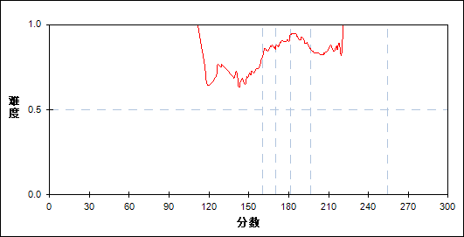

图 86 第第38_4_1题题分组难度曲线图

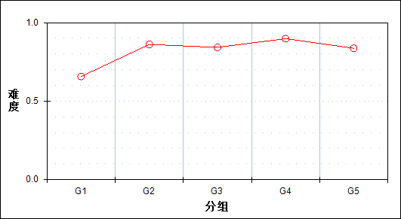

表 91 第第38_4_1题题分组分析表

| 分值 | G1 | G2 | G3 | G4 | G5 | 人数 | 比率(%) | 平均值 |
| --- | --- | --- | --- | --- | --- | --- | --- | --- |
| 0.0～ | 2 | 0 | 1 | 0 | 1 | 4 | 2.99 | 161.63 |
| 1.5～ | 0 | 0 | 0 | 0 | 1 | 1 | 0.75 | 199.00 |
| 3.0～ | 12 | 7 | 5 | 3 | 2 | 29 | 21.64 | 163.34 |
| 4.5～ | 5 | 1 | 3 | 5 | 6 | 20 | 14.93 | 181.38 |
| 6.0～ | 8 | 19 | 18 | 19 | 16 | 80 | 59.70 | 176.16 |
| 合计 | 27 | 27 | 27 | 27 | 26 | 134 | 100.00 | - |
| 得分率 | 0.66 | 0.86 | 0.84 | 0.90 | 0.84 | - | - | - |

* + - 1. 第38_4_2题

表 92 第38_4_2题分析表

| 分类 | 人数 | 满分值 | 最大值 | 最小值 | 平均值 | 标准差 | 差异系数 | 得分率 | 鉴别指数 |
| --- | --- | --- | --- | --- | --- | --- | --- | --- | --- |
| 本学校 | 134 | 6 | 6.0 | 0.0 | 4.33 | 2.06 | 0.48 | 0.72 | 0.27 |
| 区整体 | 1939 | 6 | 6.0 | 0.0 | 3.84 | 2.29 | 0.59 | 0.64 | 0.48 |
| 市整体 | 19160 | 6 | 6.0 | 0.0 | 3.62 | 2.36 | 0.65 | 0.60 | 0.53 |
| 城区 | 11957 | 6 | 6.0 | 0.0 | 3.68 | 2.37 | 0.64 | 0.61 | 0.56 |
| 郊区 | 6708 | 6 | 6.0 | 0.0 | 3.48 | 2.36 | 0.68 | 0.58 | 0.48 |
| 示范校一 | 678 | 6 | 6.0 | 0.0 | 4.71 | 1.92 | 0.41 | 0.79 | 0.35 |
| 示范校二 | 595 | 6 | 6.0 | 0.0 | 4.77 | 1.88 | 0.39 | 0.80 | 0.31 |

图 87 第38_4_2题题难度曲线图

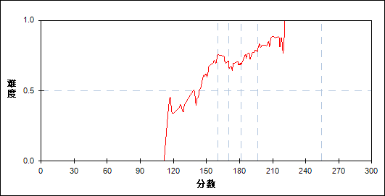

图 88 第第38_4_2题题分组难度曲线图

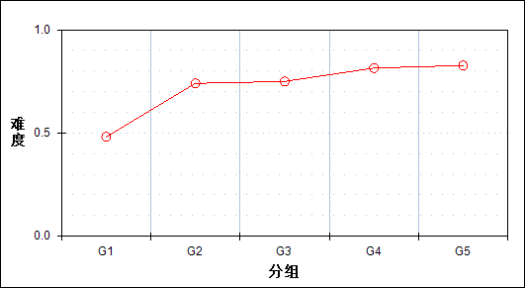

表 93 第第38_4_2题题分组分析表

| 分值 | G1 | G2 | G3 | G4 | G5 | 人数 | 比率(%) | 平均值 |
| --- | --- | --- | --- | --- | --- | --- | --- | --- |
| 0.0～ | 7 | 3 | 3 | 2 | 1 | 16 | 11.94 | 157.31 |
| 1.5～ | 2 | 1 | 0 | 1 | 1 | 5 | 3.73 | 169.20 |
| 3.0～ | 9 | 5 | 5 | 2 | 3 | 24 | 17.91 | 163.56 |
| 4.5～ | 4 | 3 | 5 | 5 | 5 | 22 | 16.42 | 177.00 |
| 6.0～ | 5 | 15 | 14 | 17 | 16 | 67 | 50.00 | 180.90 |
| 合计 | 27 | 27 | 27 | 27 | 26 | 134 | 100.00 | - |
| 得分率 | 0.48 | 0.74 | 0.75 | 0.81 | 0.83 | - | - | - |

* + - 1. 第38_4题

表 94 第38_4题分析表

| 分类 | 人数 | 满分值 | 最大值 | 最小值 | 平均值 | 标准差 | 差异系数 | 得分率 | 鉴别指数 |
| --- | --- | --- | --- | --- | --- | --- | --- | --- | --- |
| 本学校 | 134 | 12 | 12.0 | 0.0 | 9.25 | 2.66 | 0.29 | 0.77 | 0.19 |
| 区整体 | 1939 | 12 | 12.0 | 0.0 | 8.28 | 3.54 | 0.43 | 0.69 | 0.41 |
| 市整体 | 19160 | 12 | 12.0 | 0.0 | 7.94 | 3.73 | 0.47 | 0.66 | 0.47 |
| 城区 | 11957 | 12 | 12.0 | 0.0 | 8.02 | 3.78 | 0.47 | 0.67 | 0.49 |
| 郊区 | 6708 | 12 | 12.0 | 0.0 | 7.73 | 3.63 | 0.47 | 0.64 | 0.42 |
| 示范校一 | 678 | 12 | 12.0 | 0.0 | 9.75 | 3.00 | 0.31 | 0.81 | 0.30 |
| 示范校二 | 595 | 12 | 12.0 | 0.0 | 9.88 | 2.91 | 0.29 | 0.82 | 0.23 |

图 89 第38_4题题难度曲线图

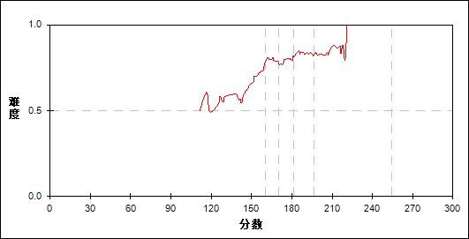

图 90 第第38_4题题分组难度曲线图

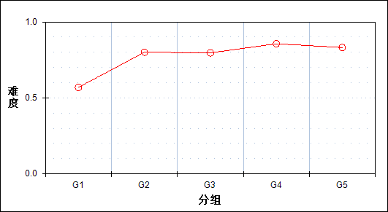

表 95 第第38_4题题分组分析表

| 分值 | G1 | G2 | G3 | G4 | G5 | 人数 | 比率(%) | 平均值 |
| --- | --- | --- | --- | --- | --- | --- | --- | --- |
| 0.0～ | 2 | 0 | 0 | 0 | 0 | 2 | 1.49 | 134.75 |
| 3.0～ | 1 | 0 | 1 | 0 | 0 | 2 | 1.49 | 156.50 |
| 4.5～ | 1 | 0 | 0 | 1 | 2 | 4 | 2.99 | 193.50 |
| 6.0～ | 9 | 5 | 3 | 2 | 2 | 21 | 15.67 | 158.48 |
| 7.5～ | 5 | 1 | 3 | 0 | 2 | 11 | 8.21 | 166.59 |
| 9.0～ | 6 | 8 | 6 | 6 | 3 | 29 | 21.64 | 169.43 |
| 10.5～ | 3 | 4 | 5 | 6 | 5 | 23 | 17.16 | 178.04 |
| 12.0～ | 0 | 9 | 9 | 12 | 12 | 42 | 31.34 | 185.18 |
| 合计 | 27 | 27 | 27 | 27 | 26 | 134 | 100.00 | - |
| 得分率 | 0.57 | 0.80 | 0.80 | 0.86 | 0.83 | - | - | - |

* + - 1. 第38题

表 96 第38题分析表

| 分类 | 人数 | 满分值 | 最大值 | 最小值 | 平均值 | 标准差 | 差异系数 | 得分率 | 鉴别指数 |
| --- | --- | --- | --- | --- | --- | --- | --- | --- | --- |
| 本学校 | 134 | 33 | 30.5 | 13.0 | 23.25 | 4.01 | 0.17 | 0.70 | 0.15 |
| 区整体 | 1939 | 33 | 33.0 | 0.0 | 21.38 | 7.08 | 0.33 | 0.65 | 0.39 |
| 市整体 | 19160 | 33 | 33.0 | 0.0 | 20.50 | 7.66 | 0.37 | 0.62 | 0.45 |
| 城区 | 11957 | 33 | 33.0 | 0.0 | 20.79 | 7.95 | 0.38 | 0.63 | 0.47 |
| 郊区 | 6708 | 33 | 33.0 | 0.0 | 19.85 | 7.15 | 0.36 | 0.60 | 0.39 |
| 示范校一 | 678 | 33 | 33.0 | 0.0 | 25.27 | 6.18 | 0.24 | 0.77 | 0.28 |
| 示范校二 | 595 | 33 | 33.0 | 0.0 | 25.89 | 5.18 | 0.20 | 0.78 | 0.20 |

图 91 第38题题难度曲线图

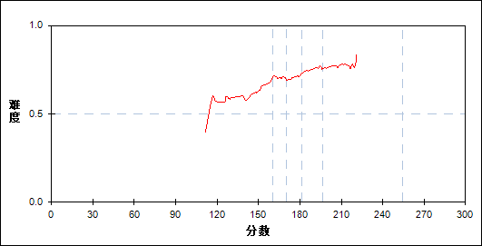

图 92 第第38题题分组难度曲线图

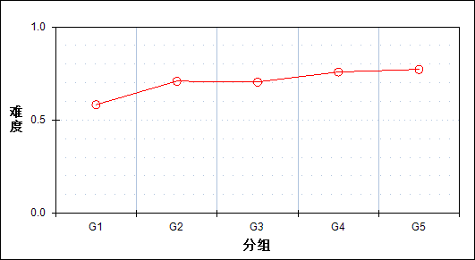

表 97 第第38题题分组分析表

| 分值 | G1 | G2 | G3 | G4 | G5 | 人数 | 比率(%) | 平均值 |
| --- | --- | --- | --- | --- | --- | --- | --- | --- |
| 13.0～ | 1 | 0 | 0 | 0 | 0 | 1 | 0.75 | 111.50 |
| 14.0～ | 2 | 0 | 0 | 0 | 0 | 2 | 1.49 | 147.50 |
| 14.5～ | 2 | 0 | 1 | 0 | 0 | 3 | 2.24 | 145.67 |
| 15.0～ | 1 | 0 | 0 | 0 | 0 | 1 | 0.75 | 150.50 |
| 15.5～ | 0 | 1 | 0 | 0 | 0 | 1 | 0.75 | 157.00 |
| 16.5～ | 1 | 1 | 0 | 0 | 0 | 2 | 1.49 | 142.25 |
| 17.5～ | 2 | 2 | 0 | 0 | 0 | 4 | 2.99 | 155.63 |
| 18.5～ | 2 | 1 | 1 | 0 | 0 | 4 | 2.99 | 156.75 |
| 19.0～ | 3 | 0 | 0 | 0 | 1 | 4 | 2.99 | 158.63 |
| 19.5～ | 1 | 0 | 0 | 1 | 0 | 2 | 1.49 | 155.50 |
| 20.0～ | 3 | 2 | 3 | 0 | 0 | 8 | 5.97 | 156.06 |
| 20.5～ | 2 | 0 | 1 | 0 | 3 | 6 | 4.48 | 176.25 |
| 21.0～ | 1 | 1 | 2 | 1 | 1 | 6 | 4.48 | 180.25 |
| 21.5～ | 0 | 2 | 0 | 0 | 1 | 3 | 2.24 | 176.33 |
| 22.0～ | 0 | 0 | 3 | 2 | 1 | 6 | 4.48 | 181.33 |
| 22.5～ | 0 | 0 | 2 | 0 | 0 | 2 | 1.49 | 180.00 |
| 23.0～ | 1 | 1 | 0 | 2 | 1 | 5 | 3.73 | 176.80 |
| 23.5～ | 0 | 1 | 2 | 0 | 1 | 4 | 2.99 | 178.50 |
| 24.0～ | 2 | 2 | 2 | 4 | 0 | 10 | 7.46 | 165.25 |
| 24.5～ | 1 | 1 | 1 | 1 | 1 | 5 | 3.73 | 177.80 |
| 25.0～ | 1 | 2 | 0 | 4 | 1 | 8 | 5.97 | 179.00 |
| 25.5～ | 0 | 3 | 1 | 2 | 0 | 6 | 4.48 | 172.67 |
| 26.0～ | 0 | 0 | 2 | 2 | 0 | 4 | 2.99 | 182.50 |
| 26.5～ | 1 | 0 | 2 | 2 | 3 | 8 | 5.97 | 190.38 |
| 27.0～ | 0 | 1 | 1 | 1 | 2 | 5 | 3.73 | 191.90 |
| 27.5～ | 0 | 1 | 2 | 2 | 3 | 8 | 5.97 | 190.19 |
| 28.0～ | 0 | 3 | 0 | 1 | 2 | 6 | 4.48 | 180.67 |
| 28.5～ | 0 | 1 | 0 | 0 | 0 | 1 | 0.75 | 159.50 |
| 29.0～ | 0 | 0 | 1 | 1 | 1 | 3 | 2.24 | 189.17 |
| 29.5～ | 0 | 1 | 0 | 1 | 1 | 3 | 2.24 | 182.17 |
| 30.0～ | 0 | 0 | 0 | 0 | 1 | 1 | 0.75 | 207.50 |
| 30.5～ | 0 | 0 | 0 | 0 | 2 | 2 | 1.49 | 200.75 |
| 合计 | 27 | 27 | 27 | 27 | 26 | 134 | 100.00 | - |
| 得分率 | 0.58 | 0.71 | 0.70 | 0.76 | 0.77 | - | - | - |

* + - 1. 第39_1题

表 98 第39_1题分析表

| 分类 | 人数 | 满分值 | 最大值 | 最小值 | 平均值 | 标准差 | 差异系数 | 得分率 | 鉴别指数 |
| --- | --- | --- | --- | --- | --- | --- | --- | --- | --- |
| 本学校 | 134 | 6 | 6.0 | 0.0 | 4.53 | 2.01 | 0.44 | 0.76 | 0.23 |
| 区整体 | 1939 | 6 | 6.0 | 0.0 | 4.33 | 2.19 | 0.51 | 0.72 | 0.53 |
| 市整体 | 19160 | 6 | 6.0 | 0.0 | 4.03 | 2.30 | 0.57 | 0.67 | 0.58 |
| 城区 | 11957 | 6 | 6.0 | 0.0 | 4.09 | 2.29 | 0.56 | 0.68 | 0.60 |
| 郊区 | 6708 | 6 | 6.0 | 0.0 | 3.90 | 2.33 | 0.60 | 0.65 | 0.55 |
| 示范校一 | 678 | 6 | 6.0 | 0.0 | 5.17 | 1.69 | 0.33 | 0.86 | 0.29 |
| 示范校二 | 595 | 6 | 6.0 | 0.0 | 5.31 | 1.44 | 0.27 | 0.89 | 0.18 |

图 93 第39_1题题难度曲线图

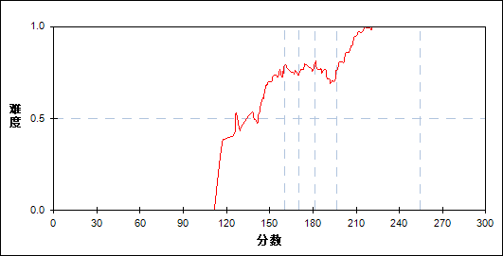

图 94 第第39_1题题分组难度曲线图

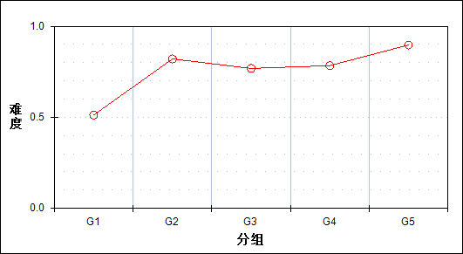

表 99 第第39_1题题分组分析表

| 分值 | G1 | G2 | G3 | G4 | G5 | 人数 | 比率(%) | 平均值 |
| --- | --- | --- | --- | --- | --- | --- | --- | --- |
| 0.0～ | 7 | 1 | 0 | 2 | 0 | 10 | 7.46 | 146.00 |
| 0.5～ | 1 | 2 | 0 | 0 | 0 | 3 | 2.24 | 156.50 |
| 1.0～ | 2 | 0 | 1 | 0 | 1 | 4 | 2.99 | 160.63 |
| 2.0～ | 1 | 1 | 1 | 1 | 0 | 4 | 2.99 | 164.88 |
| 2.5～ | 1 | 0 | 0 | 0 | 0 | 1 | 0.75 | 139.00 |
| 3.0～ | 2 | 1 | 7 | 4 | 2 | 16 | 11.94 | 176.22 |
| 3.5～ | 1 | 1 | 1 | 2 | 1 | 6 | 4.48 | 175.58 |
| 4.0～ | 2 | 0 | 1 | 0 | 0 | 3 | 2.24 | 155.00 |
| 5.0～ | 1 | 2 | 2 | 2 | 2 | 9 | 6.72 | 176.39 |
| 5.5～ | 1 | 1 | 2 | 0 | 1 | 5 | 3.73 | 172.20 |
| 6.0～ | 8 | 18 | 12 | 16 | 19 | 73 | 54.48 | 180.08 |
| 合计 | 27 | 27 | 27 | 27 | 26 | 134 | 100.00 | - |
| 得分率 | 0.51 | 0.82 | 0.77 | 0.78 | 0.90 | - | - | - |

* + - 1. 第39_2题

表 100 第39_2题分析表

| 分类 | 人数 | 满分值 | 最大值 | 最小值 | 平均值 | 标准差 | 差异系数 | 得分率 | 鉴别指数 |
| --- | --- | --- | --- | --- | --- | --- | --- | --- | --- |
| 本学校 | 134 | 4 | 3.5 | 0.0 | 1.47 | 0.85 | 0.58 | 0.37 | 0.17 |
| 区整体 | 1939 | 4 | 4.0 | 0.0 | 1.67 | 0.92 | 0.55 | 0.42 | 0.29 |
| 市整体 | 19160 | 4 | 4.0 | 0.0 | 1.56 | 0.95 | 0.61 | 0.39 | 0.32 |
| 城区 | 11957 | 4 | 4.0 | 0.0 | 1.59 | 0.97 | 0.61 | 0.40 | 0.34 |
| 郊区 | 6708 | 4 | 4.0 | 0.0 | 1.49 | 0.92 | 0.62 | 0.37 | 0.27 |
| 示范校一 | 678 | 4 | 4.0 | 0.0 | 2.14 | 0.88 | 0.41 | 0.54 | 0.27 |
| 示范校二 | 595 | 4 | 4.0 | 0.0 | 2.12 | 0.83 | 0.39 | 0.53 | 0.15 |

图 95 第39_2题题难度曲线图

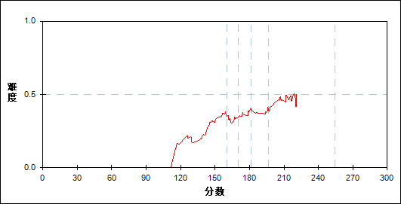

图 96 第第39_2题题分组难度曲线图

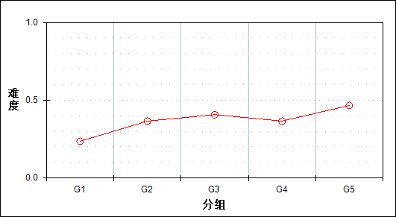

表 101 第第39_2题题分组分析表

| 分值 | G1 | G2 | G3 | G4 | G5 | 人数 | 比率(%) | 平均值 |
| --- | --- | --- | --- | --- | --- | --- | --- | --- |
| 0.0～ | 6 | 2 | 2 | 2 | 1 | 13 | 9.70 | 156.27 |
| 0.5～ | 6 | 6 | 3 | 3 | 0 | 18 | 13.43 | 161.97 |
| 1.0～ | 8 | 2 | 4 | 5 | 4 | 23 | 17.16 | 169.67 |
| 1.5～ | 1 | 2 | 4 | 9 | 6 | 22 | 16.42 | 185.36 |
| 2.0～ | 4 | 13 | 8 | 4 | 7 | 36 | 26.87 | 173.81 |
| 2.5～ | 2 | 1 | 4 | 2 | 6 | 15 | 11.19 | 186.53 |
| 3.0～ | 0 | 1 | 1 | 1 | 1 | 4 | 2.99 | 188.13 |
| 3.5～ | 0 | 0 | 1 | 1 | 1 | 3 | 2.24 | 189.33 |
| 合计 | 27 | 27 | 27 | 27 | 26 | 134 | 100.00 | - |
| 得分率 | 0.24 | 0.37 | 0.41 | 0.37 | 0.47 | - | - | - |

* + - 1. 第39_3题

表 102 第39_3题分析表

| 分类 | 人数 | 满分值 | 最大值 | 最小值 | 平均值 | 标准差 | 差异系数 | 得分率 | 鉴别指数 |
| --- | --- | --- | --- | --- | --- | --- | --- | --- | --- |
| 本学校 | 134 | 2 | 1.5 | 0.0 | 0.34 | 0.42 | 1.26 | 0.17 | 0.15 |
| 区整体 | 1939 | 2 | 2.0 | 0.0 | 0.39 | 0.48 | 1.24 | 0.19 | 0.29 |
| 市整体 | 19160 | 2 | 2.0 | 0.0 | 0.36 | 0.48 | 1.36 | 0.18 | 0.30 |
| 城区 | 11957 | 2 | 2.0 | 0.0 | 0.38 | 0.50 | 1.31 | 0.19 | 0.33 |
| 郊区 | 6708 | 2 | 2.0 | 0.0 | 0.31 | 0.45 | 1.46 | 0.16 | 0.25 |
| 示范校一 | 678 | 2 | 2.0 | 0.0 | 0.67 | 0.57 | 0.85 | 0.34 | 0.33 |
| 示范校二 | 595 | 2 | 2.0 | 0.0 | 0.63 | 0.53 | 0.84 | 0.32 | 0.16 |

图 97 第39_3题题难度曲线图

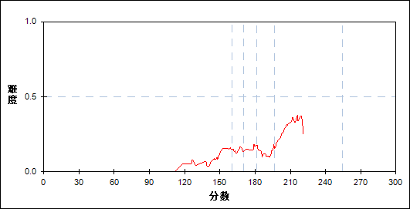

图 98 第第39_3题题分组难度曲线图

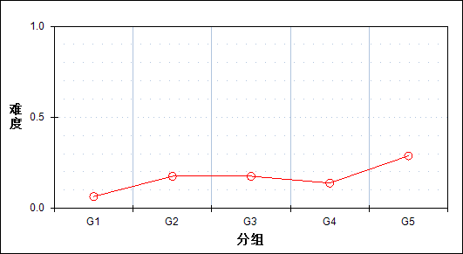

表 103 第第39_3题题分组分析表

| 分值 | G1 | G2 | G3 | G4 | G5 | 人数 | 比率(%) | 平均值 |
| --- | --- | --- | --- | --- | --- | --- | --- | --- |
| 0.0～ | 20 | 14 | 14 | 17 | 7 | 72 | 53.73 | 167.65 |
| 0.5～ | 7 | 8 | 8 | 7 | 9 | 39 | 29.10 | 176.69 |
| 1.0～ | 0 | 4 | 4 | 1 | 9 | 18 | 13.43 | 189.89 |
| 1.5～ | 0 | 1 | 1 | 2 | 1 | 5 | 3.73 | 184.70 |
| 合计 | 27 | 27 | 27 | 27 | 26 | 134 | 100.00 | - |
| 得分率 | 0.06 | 0.18 | 0.18 | 0.14 | 0.29 | - | - | - |

* + - 1. 第39题

表 104 第39题分析表

| 分类 | 人数 | 满分值 | 最大值 | 最小值 | 平均值 | 标准差 | 差异系数 | 得分率 | 鉴别指数 |
| --- | --- | --- | --- | --- | --- | --- | --- | --- | --- |
| 本学校 | 134 | 12 | 11.0 | 0.0 | 6.34 | 2.72 | 0.43 | 0.53 | 0.20 |
| 区整体 | 1939 | 12 | 12.0 | 0.0 | 6.39 | 3.11 | 0.49 | 0.53 | 0.41 |
| 市整体 | 19160 | 12 | 12.0 | 0.0 | 5.95 | 3.28 | 0.55 | 0.50 | 0.45 |
| 城区 | 11957 | 12 | 12.0 | 0.0 | 6.05 | 3.31 | 0.55 | 0.50 | 0.47 |
| 郊区 | 6708 | 12 | 12.0 | 0.0 | 5.70 | 3.24 | 0.57 | 0.47 | 0.41 |
| 示范校一 | 678 | 12 | 12.0 | 0.0 | 7.99 | 2.67 | 0.33 | 0.67 | 0.29 |
| 示范校二 | 595 | 12 | 12.0 | 0.0 | 8.06 | 2.33 | 0.29 | 0.67 | 0.17 |

图 99 第39题题难度曲线图

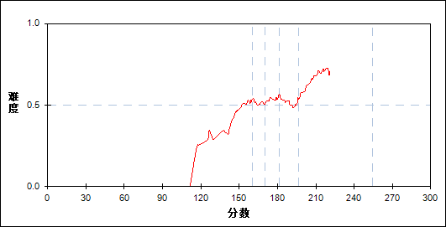

图 100 第第39题题分组难度曲线图

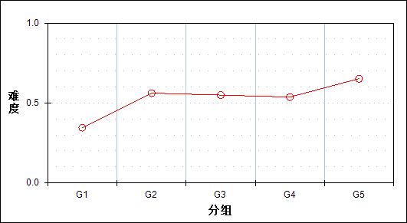

表 105 第第39题题分组分析表

| 分值 | G1 | G2 | G3 | G4 | G5 | 人数 | 比率(%) | 平均值 |
| --- | --- | --- | --- | --- | --- | --- | --- | --- |
| 0.0～ | 5 | 0 | 0 | 1 | 0 | 6 | 4.48 | 138.42 |
| 1.0～ | 3 | 2 | 1 | 0 | 0 | 6 | 4.48 | 152.67 |
| 2.0～ | 2 | 1 | 0 | 1 | 0 | 4 | 2.99 | 152.00 |
| 2.5～ | 1 | 1 | 1 | 0 | 0 | 3 | 2.24 | 161.00 |
| 3.0～ | 0 | 0 | 0 | 1 | 1 | 2 | 1.49 | 197.00 |
| 4.0～ | 0 | 0 | 2 | 2 | 1 | 5 | 3.73 | 183.00 |
| 4.5～ | 2 | 0 | 1 | 2 | 0 | 5 | 3.73 | 165.60 |
| 5.0～ | 1 | 2 | 4 | 1 | 2 | 10 | 7.46 | 175.20 |
| 5.5～ | 1 | 1 | 1 | 0 | 1 | 4 | 2.99 | 176.00 |
| 6.0～ | 1 | 1 | 3 | 3 | 0 | 8 | 5.97 | 175.50 |
| 6.5～ | 4 | 2 | 1 | 2 | 0 | 9 | 6.72 | 163.89 |
| 7.0～ | 5 | 2 | 1 | 2 | 2 | 12 | 8.96 | 163.38 |
| 7.5～ | 1 | 2 | 2 | 4 | 2 | 11 | 8.21 | 177.73 |
| 8.0～ | 0 | 5 | 2 | 3 | 6 | 16 | 11.94 | 184.47 |
| 8.5～ | 1 | 2 | 3 | 1 | 2 | 9 | 6.72 | 180.11 |
| 9.0～ | 0 | 5 | 2 | 2 | 1 | 10 | 7.46 | 175.45 |
| 9.5～ | 0 | 0 | 1 | 0 | 6 | 7 | 5.22 | 204.36 |
| 10.0～ | 0 | 1 | 1 | 0 | 1 | 3 | 2.24 | 185.33 |
| 10.5～ | 0 | 0 | 0 | 1 | 0 | 1 | 0.75 | 196.50 |
| 11.0～ | 0 | 0 | 1 | 1 | 1 | 3 | 2.24 | 189.33 |
| 合计 | 27 | 27 | 27 | 27 | 26 | 134 | 100.00 | - |
| 得分率 | 0.35 | 0.56 | 0.55 | 0.54 | 0.65 | - | - | - |

* + - 1. 第41_3_1题

表 106 第41_3_1题分析表

| 分类 | 人数 | 满分值 | 最大值 | 最小值 | 平均值 | 标准差 | 差异系数 | 得分率 | 鉴别指数 |
| --- | --- | --- | --- | --- | --- | --- | --- | --- | --- |
| 本学校 | 134 | 4 | 4.0 | 0.0 | 1.73 | 1.77 | 1.02 | 0.43 | 0.19 |
| 区整体 | 1939 | 4 | 4.0 | 0.0 | 2.31 | 1.82 | 0.79 | 0.58 | 0.51 |
| 市整体 | 19160 | 4 | 4.0 | 0.0 | 2.39 | 1.83 | 0.77 | 0.60 | 0.59 |
| 城区 | 11957 | 4 | 4.0 | 0.0 | 2.38 | 1.84 | 0.77 | 0.60 | 0.63 |
| 郊区 | 6708 | 4 | 4.0 | 0.0 | 2.39 | 1.83 | 0.76 | 0.60 | 0.54 |
| 示范校一 | 678 | 4 | 4.0 | 0.0 | 2.97 | 1.62 | 0.55 | 0.74 | 0.55 |
| 示范校二 | 595 | 4 | 4.0 | 0.0 | 3.23 | 1.45 | 0.45 | 0.81 | 0.27 |

图 101 第41_3_1题题难度曲线图

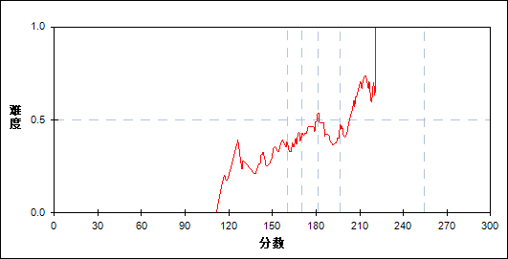

图 102 第第41_3_1题题分组难度曲线图

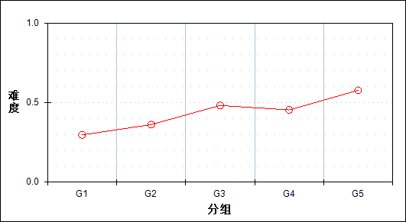

表 107 第第41_3_1题题分组分析表

| 分值 | G1 | G2 | G3 | G4 | G5 | 人数 | 比率(%) | 平均值 |
| --- | --- | --- | --- | --- | --- | --- | --- | --- |
| 0.0～ | 18 | 15 | 11 | 11 | 7 | 62 | 46.27 | 166.77 |
| 1.0～ | 0 | 1 | 0 | 1 | 0 | 2 | 1.49 | 174.25 |
| 2.0～ | 2 | 3 | 6 | 6 | 8 | 25 | 18.66 | 183.74 |
| 4.0～ | 7 | 8 | 10 | 9 | 11 | 45 | 33.58 | 178.26 |
| 合计 | 27 | 27 | 27 | 27 | 26 | 134 | 100.00 | - |
| 得分率 | 0.30 | 0.36 | 0.48 | 0.45 | 0.58 | - | - | - |

* + - 1. 第41_3_2题

表 108 第41_3_2题分析表

| 分类 | 人数 | 满分值 | 最大值 | 最小值 | 平均值 | 标准差 | 差异系数 | 得分率 | 鉴别指数 |
| --- | --- | --- | --- | --- | --- | --- | --- | --- | --- |
| 本学校 | 134 | 3 | 3.0 | 0.0 | 0.97 | 0.73 | 0.75 | 0.32 | 0.19 |
| 区整体 | 1939 | 3 | 3.0 | 0.0 | 1.14 | 0.74 | 0.65 | 0.38 | 0.28 |
| 市整体 | 19160 | 3 | 3.0 | 0.0 | 1.12 | 0.75 | 0.67 | 0.37 | 0.29 |
| 城区 | 11957 | 3 | 3.0 | 0.0 | 1.13 | 0.77 | 0.68 | 0.38 | 0.31 |
| 郊区 | 6708 | 3 | 3.0 | 0.0 | 1.10 | 0.72 | 0.65 | 0.37 | 0.25 |
| 示范校一 | 678 | 3 | 3.0 | 0.0 | 1.48 | 0.78 | 0.53 | 0.49 | 0.28 |
| 示范校二 | 595 | 3 | 3.0 | 0.0 | 1.51 | 0.79 | 0.52 | 0.50 | 0.18 |

图 103 第41_3_2题题难度曲线图

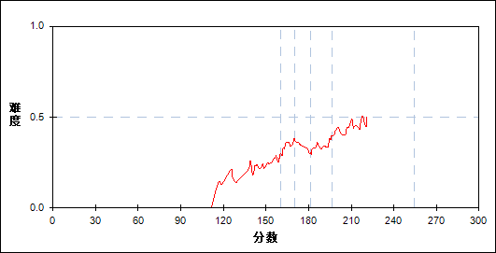

图 104 第第41_3_2题题分组难度曲线图

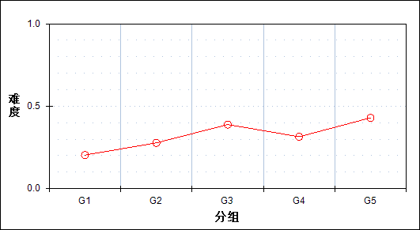

表 109 第第41_3_2题题分组分析表

| 分值 | G1 | G2 | G3 | G4 | G5 | 人数 | 比率(%) | 平均值 |
| --- | --- | --- | --- | --- | --- | --- | --- | --- |
| 0.0～ | 14 | 7 | 4 | 4 | 2 | 31 | 23.13 | 157.35 |
| 0.5～ | 2 | 4 | 4 | 4 | 4 | 18 | 13.43 | 177.50 |
| 1.0～ | 6 | 10 | 7 | 11 | 6 | 40 | 29.85 | 176.31 |
| 1.5～ | 2 | 4 | 6 | 7 | 8 | 27 | 20.15 | 182.50 |
| 2.0～ | 2 | 1 | 4 | 1 | 3 | 11 | 8.21 | 178.55 |
| 2.5～ | 1 | 1 | 1 | 0 | 3 | 6 | 4.48 | 184.42 |
| 3.0～ | 0 | 0 | 1 | 0 | 0 | 1 | 0.75 | 179.50 |
| 合计 | 27 | 27 | 27 | 27 | 26 | 134 | 100.00 | - |
| 得分率 | 0.20 | 0.28 | 0.39 | 0.31 | 0.43 | - | - | - |

* + - 1. 第41_3题

表 110 第41_3题分析表

| 分类 | 人数 | 满分值 | 最大值 | 最小值 | 平均值 | 标准差 | 差异系数 | 得分率 | 鉴别指数 |
| --- | --- | --- | --- | --- | --- | --- | --- | --- | --- |
| 本学校 | 134 | 7 | 6.5 | 0.0 | 2.70 | 1.97 | 0.73 | 0.39 | 0.19 |
| 区整体 | 1939 | 7 | 7.0 | 0.0 | 3.45 | 2.15 | 0.62 | 0.49 | 0.41 |
| 市整体 | 19160 | 7 | 7.0 | 0.0 | 3.52 | 2.22 | 0.63 | 0.50 | 0.46 |
| 城区 | 11957 | 7 | 7.0 | 0.0 | 3.51 | 2.25 | 0.64 | 0.50 | 0.49 |
| 郊区 | 6708 | 7 | 7.0 | 0.0 | 3.49 | 2.18 | 0.62 | 0.50 | 0.41 |
| 示范校一 | 678 | 7 | 7.0 | 0.0 | 4.46 | 2.02 | 0.45 | 0.64 | 0.43 |
| 示范校二 | 595 | 7 | 7.0 | 0.0 | 4.74 | 1.81 | 0.38 | 0.68 | 0.23 |

图 105 第41_3题题难度曲线图



图 106 第第41_3题题分组难度曲线图

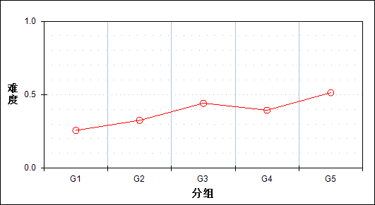

表 111 第第41_3题题分组分析表

| 分值 | G1 | G2 | G3 | G4 | G5 | 人数 | 比率(%) | 平均值 |
| --- | --- | --- | --- | --- | --- | --- | --- | --- |
| 0.0～ | 12 | 6 | 2 | 2 | 1 | 23 | 17.16 | 153.00 |
| 1.0～ | 4 | 7 | 5 | 3 | 2 | 21 | 15.67 | 170.02 |
| 1.5～ | 1 | 0 | 1 | 5 | 1 | 8 | 5.97 | 180.69 |
| 2.0～ | 2 | 3 | 2 | 4 | 3 | 14 | 10.45 | 176.64 |
| 2.5～ | 0 | 1 | 2 | 1 | 3 | 7 | 5.22 | 188.93 |
| 3.0～ | 0 | 1 | 1 | 2 | 2 | 6 | 4.48 | 192.08 |
| 3.5～ | 0 | 1 | 1 | 1 | 2 | 5 | 3.73 | 183.60 |
| 4.0～ | 1 | 0 | 4 | 0 | 1 | 6 | 4.48 | 174.67 |
| 4.5～ | 3 | 4 | 3 | 3 | 2 | 15 | 11.19 | 170.97 |
| 5.0～ | 2 | 1 | 2 | 5 | 2 | 12 | 8.96 | 180.04 |
| 5.5～ | 1 | 3 | 4 | 1 | 5 | 14 | 10.45 | 183.14 |
| 6.0～ | 1 | 0 | 0 | 0 | 0 | 1 | 0.75 | 150.50 |
| 6.5～ | 0 | 0 | 0 | 0 | 2 | 2 | 1.49 | 207.25 |
| 合计 | 27 | 27 | 27 | 27 | 26 | 134 | 100.00 | - |
| 得分率 | 0.26 | 0.33 | 0.44 | 0.39 | 0.51 | - | - | - |

1. 附录

**统计指标说明**

**一、难度**

难度是指题目的难易程度。

1、客观题的难度通常用通过率来表示，即答对人数与总人数的比值： 

2、主观题难度是全体被试在该题上的平均数与试题满分的比值： 

**二、区分度（相关系数）**

一般地，在教育考试测量中，区分度（相关系数）是指测验题目对学业水平不同的考生的区分程度或鉴别能力。

1、客观题的区分度为点二列相关法： 

2、主观题的区分度为积差相关法： 

科恩（1998）关于相关系数划分的建议

|  |
| --- |
| 相关程度 负相关 正相关 |
| 低 -0.29至-0.10 0.10至0.29 |
| 中 -0.49至-0.30 0.30至0.49 |
| 高 -1.00至-0.50 0.50至1.00 |

**三、鉴别指数**

鉴别指数是指测验对考生实际水平的区分程度。本数据报告采用高低分组法，即按照测验总分，由低到高依次排列分数，分别取出高分组（前27%考生）与低分组（后27%考生），计算这两组考生的试题得分率的差值。

艾贝尔关于鉴别指数法区分度的标准

|  |
| --- |
| 鉴别指数 评价 |
| 大于0.40 优秀 |
| 0.30至0.39 合格 |
| 0.20至0.29 尚可,需要修改 |
| 小于0.20 应淘汰 |

**四、平均数**

平均数是表示一组数据的集中情况。常用的是算术平均数，对于未分组的原始数据，算术平均数是所有数据的总和除以数据的个数：



**五、标准差**

标准差是表示数据分散程度的统计指标。它是每个数据与该组数据平均数之差平方后的均值的平方根： 

**六、差异系数**

差异系数可对不同样本观测结果的离散程度直接进行比较。它是样本标准差与其平均数的百分比： 

**七、相关分析**

相关分析用于反映两个变量之间的关联程度。常用积差法来测定相关系数：



**八、信度系数**

系数(内部一致性信度)说明考试内部所有题目之间的一致性程度。同质性信度高说明考试所测的内容或特质的相似性高。



K表示题目数量，表示所有被试在第i题上的分数变异，表示考试分数总分的变异。



**九、正态分布曲线的峰度和偏度**

峰度反映了与正态分布相比，随机变量分布的尖锐度或平坦度。偏度描述了随机变量分布相对其均值的不对称程度。当随机变量x服从正态分布时，其偏度、峰度v=0。比如偏度<0，说明数据的分布较正态分布而言为左偏，拖了一条长尾在左边；峰度>0，说明数据的分布情况较正态分布而言要陡峭。



**十、分组**

参加分析的全体考生本科目成绩按升序排列后，根据人数平均分为七组。